Евразийский национальный университет им. Л.Н. Гумилева

УДК 338.4 (574) На правах рукописи

АЙДАРГАЛИЕВА НАЗГУЛЬ ГАЗИЗОЛЛАЕВНА

Тренды образовательного рынка Казахстана: актуальные проблемы и перспективы развития (на примере высшего образования)

6D050600 – Экономика

Диссертация на соискание степени
доктора философии (PhD)

Научный руководитель
доктор PhD
и.о ассоциирован. профессор
Ж.А. Абылкасимова

Научный зарубежный консультант
доктор технических наук,
профессор
Е. Карайылмалар
(Университет Памуккале)

Республика Казахстан
Астана, 2023
СОДЕРЖАНИЕ

НОРМАТИВНЫЕ ССЫЛКИ ……………………………………………. | 3
ОБОЗНАЧЕНИЯ И СОКРАЩЕНИЯ…………………………………… | 4
ВВЕДЕНИЕ…………………………………………………………………. | 6
1 ТЕОРЕТИЧЕСКИЕ АСПЕКТЫ РЫНКА ВЫСШЕГО ОБРАЗОВАНИЯ…………………………………………………………… | 13
1.1 Эволюция сущности услуг высшего образования как социально-экономической категории, её особенности и классификация ……...…… | 13
1.2 Научно-методологическая трансформация подходов и оценка эффективности трендов системы высшего образования…………………. | 25
1.3 Зарубежная практика глобальных трендов в услугах высшего образования…………………...………………………...…………………… | 35
2 ОСНОВНЫЕ ТРЕНДЫ ОБРАЗОВАТЕЛЬНОГО РЫНКА ВЫСШЕГО ОБРАЗОВАНИЯ КАЗАХСТАНА………………………… | 52
2.1 Ретроспективный обзор становления и развития образовательного рынка вузов в Казахстане за годы реформирования ……………………. | 52
2.2 Анализ и оценка предложения и спроса на рынке образовательных услуг вузов Республике Казахстан……………………………………….. | 65
2.3 Трансформация высших учебных заведений в контексте глобализации………………………………………………………………… | 87
3 ОСНОВНЫЕ ТЕНДЕНЦИИ В РАЗВИТИИ КАЗАХСТАНСКОГО РЫНКА ВЫСШЕГО ОБРАЗОВАНИЯ ………………………..………. | 119
3.1 Перспективы по совершенствованию реализации трендов на образовательном рынке вузов Казахстана …………………….…………. | 119
3.2 Парадигма развития организационного и структурного механизмов приоритетных трендов рынка высшего образования Казахстана.………. | 129
3.3 Разработка экономико-математических моделей развития трендов в казахстанских вузах и перспективные векторы прогноза развития в эпоху современности...................................................................................... | 148
ЗАКЛЮЧЕНИЕ……………………………………………………………. | 162
СПИСОК ИСПОЛЬЗОВАННЫХ ИСТОЧНИКОВ ………………….. | 174

НОРМАТИВНЫЕ ССЫЛКИ

В настоящей диссертации использованы ссылки на следующие стандарты:
Инструкция по оформлению диссертации и автореферата: приказ Председателя ВАК МОН Республики Казахстан от 28 сентября 2004 года, №377-3ж.
Закон Республики Казахстан. О науке: принят 18 февраля 2011 года, №407-IV, ст. 4.
О внесении изменений и дополнения в приказ Министра образования и науки Республики Казахстан от 31 марта 2011 года, №127 «Об утверждении Правил присуждения ученых степеней»: утв. приказом Министра образования и науки РК от 14 апреля 2017 года, №166 (зарегистрирован в Министерстве юстиции Республики Казахстан 13 мая 2011 года, №6951).
Правила оформления диссертации на соискание ученой степени доктора философии (PhD), доктора по профилю / ККСОН МОН РК, 2014 год.
Государственный общеобязательный стандарт послевузовского образования. Раздел 2. Докторантура: утв. постановлением Правительства Республики Казахстан от 23 августа 2012 года, №1080.
ГОСТ 7.05.-2008. Библиографическая ссылка. Общие требования и правила составления.

ОБОЗНАЧЕНИЯ И СОКРАЩЕНИЯ

АБР | – Азиатский банк развития
АУПал | – Административно-управленческий персонал
АО | – Акционерное общество
БВУ | – Банк второго уровня
ВВП | – Валовой внутренний продукт
ВО | – Высшее образование
ВОВ | – Великая отечественная война
ВПО | – Высшего профессионального образования
Вуз | – Высшее учебное заведение
ВШ | – Высшая школа
гг. | – Годы
ГОСО | – Государственный общеобязательный стандарт образования
ДДО | – Двух дипломное обучение
РДО | – Рынок дополнительного образования
ДОП | – Двухдипломная образовательная программа
ИКТ | – Информационно-коммуникационные технологии
ЕНТ | – Единое национальное тестирование
ЕП | – Европейское пространство
МТБ | – Материально-техническая база
МОН РК | – Министерство образования и науки Республики Казахстан
МОП | – Мировое образовательное пространство
МСКО | – Международная стандартная классификация образования
MOOC | – Массовые открытые онлайн курсы
НААР | – Независимое агентство аккредитации и рейтинга
НЦГНТЭ | – Научный центр государственной научно-технической экспертизы
НПА | – Нормативно-правовые акты
НПБ | – Нормативно-правовая база
НПК | – Научно-педагогические кадры
НСК | – Национальная система квалификаций
НСКО | – Национальная система оценки качества образования
НИОКР | – Научно-исследовательские, опытно- конструкторские работы
НИР | – Научно-исследовательские работы
ПВО | – Послевузовское образование
ФПК | – Факультет повышения квалификации
ППС | – Профессорско-предательский состав
ОР | – Образовательный рынок
ОУ | – Образовательные услуги
РВО | – Рынок высшего образования
РК | – Республика Казахстан
Рейтинг ПРООН | – Программа развития ООН по человеческому капиталу.
РПВО | – Рынок послевузовского образования
ППС | – Профессорско-преподавательского состав
СОП | – Совместные образовательные программы
СВО | – Система высшего образования
ЮНЕСКО/ UNESCO | – специализированное учреждение ООН по вопросам образования, науки и культуры.
PhD | – доктор по профилю степень
ЧК | – Человеческий капитал
Чел. | – Человек
ЭММ | – Экономико-математическая модель

ВВЕДЕНИЕ

Актуальность темы исследования. За период независимости масштабные экономические, социальные и демографические преобразования привели к большим структурным изменениям в казахстанском образование. Сегодня образование все меньше отождествляется лишь с формальным вузовским обучением, деятельность трактуется как образовательная, если она имеет своей целью передачу индивидам новых знаний, развития новых умений и навыков. Сейчас можно констатировать тот факт, что прогрессивному образованию характерны все черты услуги, а образование воспринимается уже не только как социальный институт, но и как образовательная услуга, нацеленная на удовлетворение определенных потребностей членов общества. В системе образования после введения платного обучения происходит формирование образовательного рынка в Казахстане. Обобщение опыта становления образовательного рынка, систематизации фрагментарных или косвенных упоминаний о казахстанском образовательном рынке, изменения, происходящие в последние годы на основе принятых нормативно-правовых актов для воссоздания общей картины его развития исключительно актуально.
За годы независимости принято в образовательной системе четыре закона, пять государственных программ и множество подзаконных актов. Такое усиленное внимание государства связано с пониманием того, что в 21 веке не природные богатства и финансовый капитал, а человеческий капитал на 60-65% определяет конкурентоспособность общества. Только хорошо образованные, духовно и физически здоровые кадры страны способны обеспечить конкурентоспособность нации в эпоху глобализации.
Реформа образования входит в число приоритетных задач страны и находится в перманентном состоянии почти треть века, но все же, несмотря масштабные усилия по реформированию, качество образовательных услуг и ППС корпуса на всех уровнях образовательного рынка если и повысилось за последние десятилетия, то незначительно. Необходимость проведения данной исследовательской работы вызвана тем, что существующие проблемы в образовании – это не только вопрос низкого финансирования отрасли, но и системного, технологического и организационно-структурного характера.
Карантин, связанный с Covid-19 в Казахстане, стал тем объективом, который наглядно выявил эти недостатки образования и показал ошибочность траектории ранее проводимых реформ, на которые часто уходило так много времени, бюджетных средств в совокупности с неэффективным их использованием. Пандемия выявила самые слабые места в образовательной системе, неготовность большинства педагогов к работе в онлайн формате и подтвердил, что мы однозначно не готовы к переходу цифровизации в эпоху глобализации 2.0 и уже стала катализатором беспрецедентных масштабных изменений в этой сфере. Выделение перспектив дальнейшего развития образовательного рынка в условиях социального дистанцирования и постпандемический период является весьма актуальным.
Кроме того, в условиях современности, требований международного образования рынок казахстанского высшего образования приобрел много актуальных направлений и перспектив развития, но все же на сегодня многие методы, формы, механизмы, инструменты, организационно-структурные преобразования требуют своего улучшения и корректировки с учетом государственных приоритетов в области образования с национальными особенностями и научных исследований ученых, спроса потребителей, основных работодателей РВО и предложений со стороны вузов, которые зачастую не совпадают с равновесным спросом и предложением, поэтому данное исследование на сегодня актуально и требует дальнейших исследований и решения проблем по реализации образовательных трендов в Казахстане.
Степень изученности проблемы. В основы теории и методологии концепции рынка продукции и услуг неоценимый вклад внесли зарубежные авторы, которым можно отнести: Psacharopoulos G., Patrinos H.A., Джонстоун Б., Хакен Г., Вульфсон Б.Л., Хауптман А.М.; Макриди К., Райфельд Р. и другие, кроме иностранных ученых в диссертации были изучены научные труды ОУ высшей школы российских авторов таких как: Лунина Д.С., Удовиченко П.В., Третьякова М.М., Фроловой Т.А., Ожеговой С.И., Шведовой Н.Ю., Безруких В.А., Болотова Л.С., Глебовой И.Д., Вороновой Н.А., Сидориной Т.В., Третьякова П.И., Самодуровой М.В., Разорвина И.В., Шеметовой Н.К., Блиновой Т.Н., Макарова О.Ю., Горбатко Е.С., Малошонока Н.Г., Щегловой И.А., Лунина Д.С., Удовиченко П.В., Третьякова М.М., Фроловой Т.А., Орусовой О.В., Кузьминова Я.И., Фрумина П.С., Сорокина И.В. Абанкина И.В., Дмитриевой Г.Д., Майбурова И., Иванова В.С., Животовская И.Г., Буянского С., Ломовой И., Дубовицких Ю., Садкова В.Г., Силаевой О.А., Бреховой Т.Б. и другие.
В диссертационном исследование были подробно изучены труды казахстанских авторов, к которым можно отнести: Закарьяеву З.М., Кайгородцева А.А., Канапинову С.Б., Кайгородцеву Т.Ф., Мухамедиевой А.Г., Копаевой О., Симоновой С., Малошонок Н.Г., Щегловой И.А., Сырымбетовой Л.С., Жетписбаевой Б.А., Езоповой С.А., Кожахметова А., Арына Ә.А., Тлеужановой А.И., Гильмияровой С., Асылбаева Д.С., Балахметова Г.К., Аманкелді Н.А., Жакеновой К.А., Балахметовой Г.К., Садык С., Тастанбекова К., Смирновой В.А., Сагындыкова М.Н., Асылбаева Д.С., Макарова В., Туймебаевой Ж.К., Севостьяновой И., Сейдуллаевой Г.А., Кожахметова А., Арын Ә., Тлеужановой А., Сабитова Ж., Молчановской А., Карабаева А., Шегеновой У., Мухышбаевой А., Бермағанбет А., Жетписовой Ш., Аскарова А., Аульбековой А., Шаяхметовой Ш.Т., Осиповой И., Аймагамбетова А. и другие.
При несомненной значимости этих исследований и публикаций дискуссионность и разнонаправленность подходов в определении термина «образовательная услуга», назрела необходимость пересмотра ее методологической базы, а также фрагментарный характер освещения функционирования казахстанского образовательного рынка актуализировали потребность в соответствующем исследовании. Указанные обстоятельства предопределили выбор темы, цели и задачи диссертационной работы.
Предметом исследования являются совокупность экономических отношений при формировании и развитие современных трендов казахстанского образовательного рынка с учетом экономических, политических, демографических, миграционных и других факторов.
Объектом исследования является образовательный рынок Казахстана на примере высшего образования.
Цель исследования является исследование теоретических, методологических, практических аспектов процесса формирования и развития и разработка рекомендаций перспективному развитию трендов рынка ВО Казахстана в условиях глобализации и кризиса.
Для достижения цели в диссертационном исследовании были поставлены следующие задачи:
- рассмотреть научные подходы к определению понятия «образовательной услуги», выяснить что понимается под образовательными услугами, чьи необходимые потребности они удовлетворяют, что же выступает в качестве товара на образовательном рынке, выявить их особенности, синтезировать совокупность определений, а также уточнить авторскую трактовку современных трендов услуг ВО;
- определить сущность и отличительные характеристики образовательного РВО;
- изучить и скорректировать комплексный научно-методический подход к услугам ВО;
- рассмотреть зарубежный опыт по эффективным трендам в условиях глобализации;
- провести обзор этапов развития РВО связи со структурными и институциональными преобразованиями в системе централизованного и децентрализованного управления за годы независимости в Казахстане;
- проанализировать происходившие эволюционные процессы на рынке высшего и послевузовского образования с учетом спроса и предложения на рынке труда, факторы, фактическое использование современных трендов в условиях глобализации и кризиса за 2017-2021 годы;
- выявить проблемы, факторы, влияющие на совершенствования трендов образовательного рынка вузов;
- разработать предложения по трансформации и развитию трендов на основе парадигмы совершенствования организационных и структурных механизмов функционирования образовательного рынка вузов в Казахстане;
- разработать экономико-математические модели показателей, влияющих на развитие трендов для казахстанских вузов.
Методологическую и теоретическую основу данного диссертационного исследования составляют работы отечественных и зарубежных исследователей, посвященные вопросам функционирования системы образования, отраженные в монографиях, научных трудах, а также материалы международных конференций, статьи, доступные в интернете, затрагивающие вопросы и проблемы образовательного рынка. В ходе исследования, руководствуясь законодательными, правительственными и ведомственными нормативными актами, концептуальными и программными документами Республики Казахстан осуществлялся обзор институциональных и структурных изменений на образовательном рынке за годы обретения независимости. Материалы экспертов ОЭСР, Всемирного банка, фонда Сорос Казахстан, ЮНЕСКО и других применялись для изучения международной сопоставимой оценки по перманентному реформированию системы казахстанского образования.
Информационной базой исследования послужили статистические данные МНЭ РК и данные МОН РК за 2017-2021 гг., государственные web-сайты Республики Казахстан: официальный сайт Президента РК, МОН РК, ИАЦ и другие источники. Наиболее детальный анализ дается в ежегодных «Национальных докладах о состоянии и развития образования в Казахстане, которые стали систематическими начиная с 2006 г.
Для полноты освещения темы применялись методы анализа и синтеза, индукции и дедукции, абстрагирования, сравнения и описания, статистический анализ и обобщение, систематизации и ретроспективный анализ, методы графической визуализации.
Научная гипотеза диссертационного исследования заключается в попытке доказать, что на основание исследование теоретических, методологических, практических аспектов процесса формирования и развития вузов и несмотря на их проблемы, существуют возможности использования и совершенствования перспективных трендов РВО в Казахстане.
Научная новизна и основные результаты, полученные автором:
– систематизированы и в структурном виде представлены теоретико-методологические подходы к определению «образовательной услуги», их специфические свойства, особенности, разработана классификация, функции, выделены их виды и представлено авторское определение образовательных услуг;
– уточнены и дополнены определения авторских трактовок «образовательный рынок», «тренды образовательных услуг»;
– разработана общая структура поставщиков-производителей на образовательном рынке (на примере высшего образования), расширено и обобщено представление о субъектах образовательного рынка;
– скорректированы и предложены этапы развития высшего образования в Казахстане;
– в рамках изучения ситуации на рынке высшего и послевузовского образования сделана подробная аналитика эволюционных процессов, которые происходили с учетом спроса и предложения на рынке труда, взвешены различные факторы, оценено реальное использование современных тенденций в условиях глобализации и кризиса в период с 2017 по 2021 годы;
– предложены основные направления перспективных трендов в повышении качественных и количественных характеристик ОУ вузов Казахстана;
– систематизированы и структурированы основные тренды, проблемы и меры по их устранению;
– разработана парадигма развития трендов на основе совершенствования организационных и структурных механизмов преобразований вузов страны;
– разработана ЭММ с учетом комплекса факторов, влияющих на тренды образования в вузах Казахстана.
Научные положения диссертации, выносимые на защиту:
1. Положение теоретического характера - авторское понимание сути исследованных разнообразных теорий образовательных услуг и образовательного рынка, в рамках которого даны авторские дефиниции терминов «образовательные услуги» как социально-экономических категорий и «образовательный рынок», «тренды образовательных услуг» с учетом предоставления образовательных услуг на уровне высшего образования. Для визуального обозрения представлены разработанные автором структурированные особенности и специфика услуг, субъекты образовательного рынка и трендов в вузах. Расширено и обобщено понимание поставщиков, потребителей, заказчиков образовательных услуг, приведены сегменты ВО, а также представлена авторская позиция по детализированному рынку производителей ОУ на данном рынке.
2. Положение методического характера скорректированы и определены комплекс количественных и качественных характеристик (индикаторов, показателей), актуальных трендов и факторов, влияющих на них в условиях реализации оптимального спроса и предложения и глобализации на национальном вузовском рынке.
3. Положение аналитического характера:
3.1. Представлен ретроспективный обзор становления и развития образовательного рынка в свете развития казахстанского законодательства на обозначенных шести этапов его реформирования с момента приобретения независимости и до наших дней, которые мы характеризуем как этапы: зарождения, становления, модернизации, инфраструктурного и стратегического развития, интеграция в мировое образовательное пространство и роста конкурентоспособности услугобразования посредством автономии вузов. Отличие от ранее проведенных исследований состоит в том, что обзор охватывает более 30-летний период с систематизацией основных казахстанских законов и нормативно-правовых актов, принятых программных документов, обобщением полученных результатов на каждом этапе развития данного рынка. Пандемия Covid-19 поставила на паузу реформы в образовательной сфере, выявив системные и технологические проблемы, ошибки реформаторов, неэффективное использование бюджета и т.д.
3.2. Видение дальнейшей траектории развития образовательного рынка не может строиться без доказательного взгляда на его функционирование. Нами изучены тренды образовательного рынка в динамике за 5-летний период. Проведен детальный анализ современного состояния вузовского рынка Казахстана включает данные, необходимые для понимания текущей конъюнктуры РВО, выявления ключевых факторов, трендов, проблем и причин их возникновения, существующих на данном рынке для дальнейших перспектив его развития.
4. Положение конструктивного характера – рекомендации по практическому преодолению выявленных недостатков в развитии образовательных трендов на основании причин неэффективности реформирования на казахстанском образовательном рынке и изучения зарубежной практики обоснованы предложения, способствующие повышению трендов качества обучения в вузах. Отличие предлагаемых нами мер заключается в том, что большинство из них обозначены впервые и ранее в частично в научных работах отечественных авторов и официальных документах не были затронуты и освещены.
По итогам исследования с учетом иностранной практики, и казахстанской специфики рекомендованы перспективные направления, парадигма и организационно-структурные механизмы развития казахстанского вузовского образования по стране.
Предложена экономико-математическая модель и прогноз показателей, влияющих на развитие трендов в образовательных, национальных услугах в вузах Республики.
Теоретическая значимость диссертации заключается в развитии недостаточно проработанной методологической базы для определения экономической сущности ОУ и трендов ВО с учетом динамичной важности в системе экономических отношений. Особенно это важно в связи с процессом интеграции Казахстана в мировую систему. Обобщения и выводы автора расширяют представление о казахстанском рынке ВО с использованием их в ходе дальнейшего научного исследования, совершенствования отечественного законодательства в данной сфере.
Практическая значимость работы. Основные рекомендации могут быть будут полезны реформаторам образования при разработке государственной политики и стратегии образовательной отрасли, положены в основу образовательных программ и концепций в образовательной сфере, обеспечивая успешность организации изменений. Ключевые выводы диссертации могут быть применены в практической деятельности МОН РК и в вузовской системе образования. Результаты исследования могут стать источником актуальной информации по эволюционному развитию казахстанского образовательного рынка, его современному состоянию и возможностей его расширения для научно-педагогической общественности.
Результаты исследования могут применяться при изучении курсов «Государственное регулирование экономики», «Теории государственного управления», «Институциональная экономика», «Прогнозирование и планирование экономики» и другие. Материалы данного научного исследования могут быть включены в лекционные курсы.
Апробация практических результатов диссертационного исследования. Результаты основных положений исследования были апробированы на международных научных конференциях: «Социально-экономические и гуманитарные науки», «Инновационные подходы в современной науке», «Проблемы управления качеством образования», «Наука и образование: сохраняя прошлое, создаём будущее», International Multidisciplinary Conference «Recent Scientific Investigation» и другие.
В общем, по диссертации подготовлены и опубликованы 16 научных работ: 1 – в журнале базы данных Scopus, 3 – в журналах, рекомендованных ККСОН МОН РК, 12 – в материалах международных конференций.
Структура и объем работы. Диссертация включает введение, три раздела, заключение, список использованных источников из 206 наименований и приложения. Основное содержание, включая схемы, рисунки 50, таблицы 50, представлено на 185 страницах машинописного текста.

1 ТЕОРЕТИЧЕСКИЕ АСПЕКТЫ РЫНКА ВЫСШЕГО ОБРАЗОВАНИЯ

1.1 Эволюция сущности услуг высшего образования как социально-экономической категории, её особенности и классификация
Понятие «образовательные услуги» в конце ХХ века эволюционировало и содержательно менялось: «услуги образования», «услуги по обучению», и т.п. Однако, ввиду того что в законодательстве РК само содержание категории «образовательная услуга» в рыночных условиях не раскрыта, по нашему мнению, следует полагать, что по существу эти понятия являются идентичными, т.к. в основе этих терминов лежит понятие «образование», рассматриваемое как объект рынка. Первоначально «образовательные услуги» определялись как деятельность образовательных учреждений, приносящая им дополнительную прибыль посредством преподавания по различным дополнительным программам, репетиторство и другие услуги.
Одним из основных вопросов при исследовании считается определение базовых понятий ОУ, которые привели к целому ряду её определений, которые являются весьма дискуссионными. Анализ работ, посвященных исследованию образовательных услуг позволил нам синтезировать некоторую совокупность теоретико-методологических подходов (рисунок 1) между собой, однако семантически не являются тождественными.

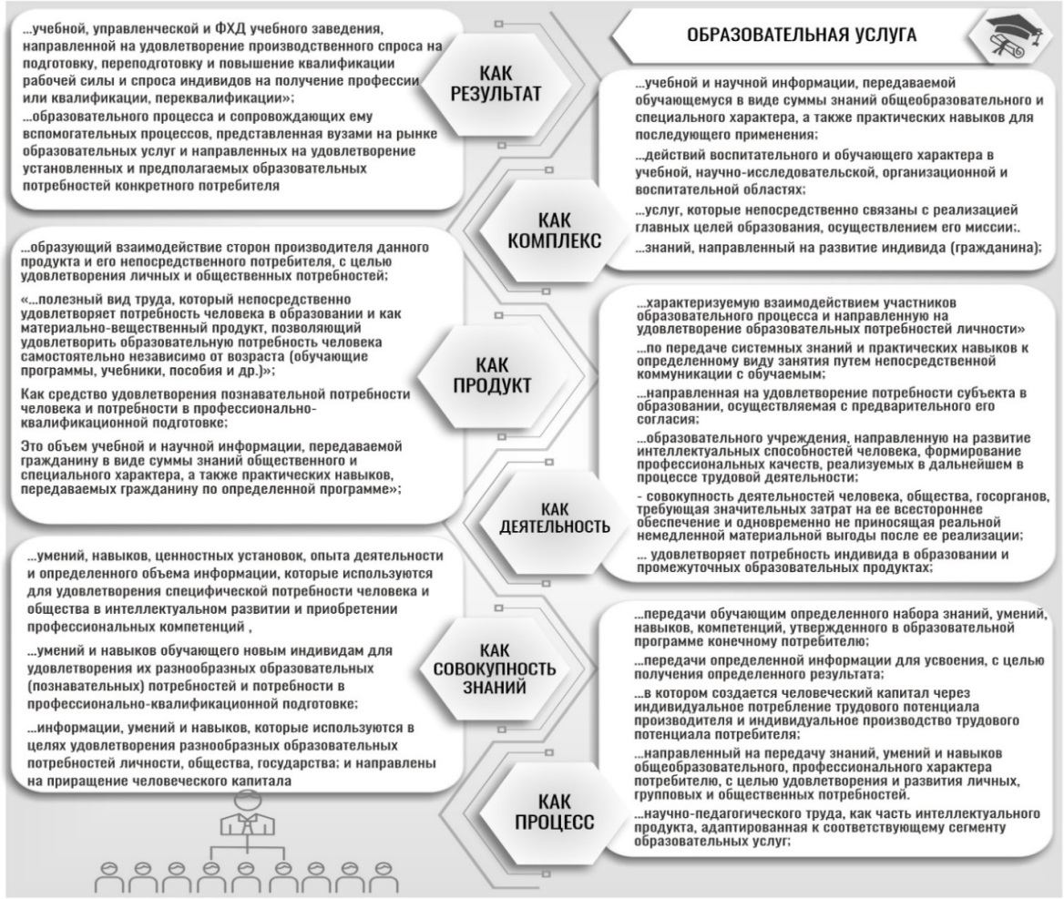

Рисунок 1 – Подходы к определению понятия «образовательной услуги»

Примечание – Составлено автором
Рассматривая всевозможные взгляды на базисные понятия «образовательных услуг», возможно сделать вывод о том, что отсутствие консолидированного подхода связано с рассмотрением разных аспектов проблемы. В одних случаях акцент делается на совокупности знаний [1-4] или комплексе и объеме информации [5-8], удовлетворения спроса индивиду на ОУ, или как виду и средству [9, 10], потребностей индивида, или как экономической категории, выражающей «сложные экономические отношения в области образования» [11-20]. Как мы видим, имеют место разнонаправленные подходы в определении «образовательной услуги».
В то же время некоторые авторы отождествляют понятия «образование», «образовательные услуги» и «образованность», которые взаимосвязаны Например, рассматривая образовательные услуги как «результат» по существу подразумевают «образованность», а если рассматривают как процесс, то это в целом понятие самого «образования». Поскольку ОУ удовлетворяют потребности в совершенствование, обучение, образование есть процесс их создания. Можно сказать, что разнообразие мнений отражает лишь сложность данной категории, видение ее различных аспектов и, с нашей точки зрения, дополняет друг друга. Рассмотрение многомерных теорий показывает, что образовательные услуги специфичны для других типов услуг, определяемых последствиями их потребления, которые становятся полезными не только для их потребителя, но и для общества в целом.
Специфика услуг в сфере образования относится к «общественным благам», но имеют двойственную природу. С одной стороны, она выступает как общественное благо, финансируемое государством и предоставляется условно бесплатным для потребителя, принося пользу не только потребителю, но и приводит к экстернальным эффектам для окружающих и общества в целом как стратегический ресурс, обеспечивающий конкурентоспособность предприятия, отрасли, региона и национальной экономики в целом [21], способствует экономическому росту за счет развития человеческого капитала, который в свою очередь ведет к повышению инноваций, росту качественных характеристик производств и т.д. С другой стороны, как частное благо образовательная услуга (далее – ОУ) характеризуется исключаемостью, делимостью, является объектом купли-продажи с определенной стоимостью [22] и оплачивается непосредственно потребителем.
ОУ – квазигосударственные блага, в отношении которых возможно ограниченное исключение и конкуренция [23]. С. Фишер отмечает, что забота государства о потреблении товаров первой необходимости не исключает сотрудничества с частным сектором [24]. Дж. Стиглиц классифицирует некоторые образовательные услуги (начальное, среднее образование) как общественные, а другую часть (высшие, послевузовские, профессиональные) как квазигосударственные блага [25].
Кроме рассмотренных характеристик образовательных услуг, с целью их дефиниции требуется также рассмотрение присущих им основных особенностей, отличающие их от всех других услуг. Как видим, особенности ОУ достаточно многообразны. Это прежде всего то, что сфера образования имеет социальную значимость и уникальность; крупномасштабность; широкую дифференциацию по видам подготовки [26]; а также специфику госрегулирования [27]. Мы считаем, что помимо передачи знаний образовательные услуги осуществляют трансляцию и распространение культуры в обществе, социальную селекцию, т.е. выделение наиболее одаренных и талантливых людей, формирование у обучающихся ценностных ориентаций, жизненных идеалов.
Особенности процесса выпуска ОУ проявляются в том, что в их основе лежат знания (иногда идеи). На рынке услуг она предстает в форме образовательного товара, т.е. все то, что может удовлетворять индивидуальные (конечный потребитель), корпоративные (предприятия-работодатели) или общественные (государство) потребности в образовании и предлагается рынку с целью потребления. Образовательный товар, как понятие, включает в себя различные материально-технические, моральные компоненты, которые являются результатами труда и отвечают различным потребностям и желаниям. ОУ, являясь предметом хозяйственных операций, имеют цену и характеризуются высокой стоимостью. Цена образуется под влиянием различных особенностей [28]. Однако все они делятся три элемента, лежащих в основе стоимости ОУ: полезность, спрос и предложение. Провайдеры образовательных услуг используют все основные методы ценообразования: затратные, ориентированные на потребителя, цен конкурентов, полезность образовательной услуги. ОУ можно считать дорогим товаром, т.к. производятся трудом высококвалифицированных преподавателей с использованием инновационной МТБ, передачей материализованных продуктов, интеллектуальной собственности работников и коллективов образовательных учреждений, наращивая потенциал личности. ОУ – это особый капиталоемкий продукт, который повышает стоимость оказанных работ после получения образования, а также статус индивидуума и окупить свои затраты [29].
Возрастающий спрос общества на образовательные услуги стимулирует развитие рынка, обуславливая, с одной стороны, их разнообразие, с другой – соперничество между субъектами сферы образовательной деятельности. В экономической литературе постсоветского периода термин «рынок ОУ» занял особое место среди концепций рынков. Однако в доступных публикациях до сих пор анализируемая область, носящая дискуссионный характер, указывает на неоднозначность и отсутствие сформированного концептуального аппарата этого специфического рынка, так же, как и неоднозначно определение самих ОУ. Имеются различные вариации, разночтения по этому поводу такие как: «рынок в сфере образования», «рынок образования», «рынок ОУ», «образовательный рынок». Учитывая, что концептуальные формулировки ряда авторов имеют неоднозначную трактовку, автор в рамках данного исследования определяет этот рынок как «образовательный рынок» (ОР). В литературе образовательный рынок считается как сложившееся выражение, став как вид самостоятельным рынком [30], крупной народнохозяйственной сферой, где создаётся часть нацбогатства – образование [31]. Это означает, что вне образовательного рынка невозможно достичь целей образовательной политики для совершенствования образовательных учреждений [32, 33].
Анализируя классификатор, нами было выделены следующие группы (рисунок 2).

Рисунок 2 – Классификация образовательных услуг, виды и функции

Примечание – Составлено автором

Однако сегодня ученые также далеки от общего понимания сути образовательного рынка, их определения сильно различаются. Результаты анализа различных источников указывают на то, что сегодня образовательный рынок рассматривается одними авторами как целостная система прямых и косвенных взаимоотношений относительно купли-продажи, где распространяется в пространстве и во времени, охватывается большое количество экономических агентов и т.п. С точки зрения расширения представления об образовательном рынке, интересно мнение Остапченко В., который считает, что это конкурентная связь, возникающая на основе взаимодействия субъектов в результате спроса и предложения ОУ и функционирующая в рамках государственного регулирования [34]. В настоящее время общепризнанная классификация образовательных услуг отсутствует, а предлагаемые различными авторами существенно отличаются друг от друга. В настоящее время сформировались в основном следующие подходы для определения термина «рынок ОУ», представленных в структурированном виде на рисунке 3.

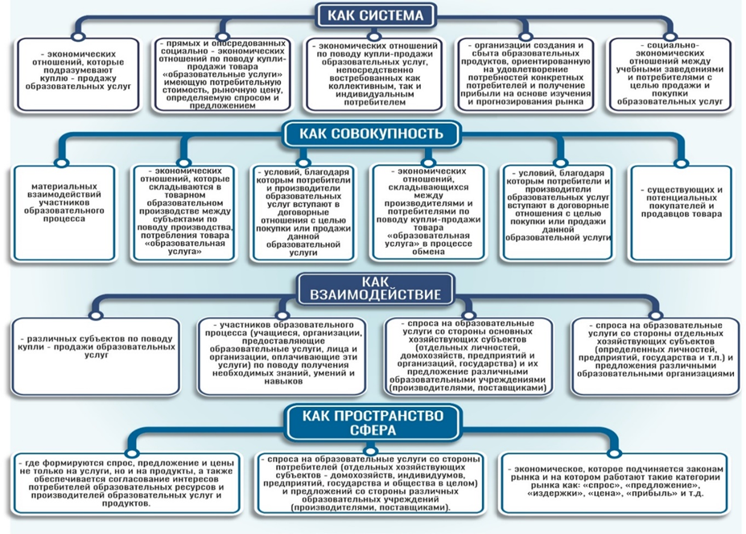

Рисунок 3 – Различные подходы к определению рынка ОУ

Примечание – Составлено автором

Фокина О. и другие считают, что образовательный рынок является организационным механизмом для достижения эффективности и трендам, а недостатки или изменения в нем, значительно влияют на прогресс развития и удовлетворяют потребности общества в образования [35]. Исаков К., Адиева А. [36], Олешкевич Е. [37] считают, что современный данный, реальный рынок представляет собой несовершенный, социально-ориентированный рынок, предполагающий комбинирование рыночного механизма и государственного регулирования в процессе воспроизводства образовательных услуг. Как всякий другой рынок, образовательный рынок предполагает наличие специфического продукта или услуги (в данном случае ОУ), цены обучения, направлений распределения и продвижения этих услуг на рынок. Сущность категории «рынок ОУ» учеными Кузьминой Е. [38] и Фадиной Т. [39] можно рассматривать как один из видов рынка, сводящий вместе покупателей и продавцов (поставщиков ОУ) по отношению производства, распределения, обмена и потребления ОУ и продуктов. Эта позиция подразумевает возможность для потребителя выбирать формы и методы для удовлетворения образовательных потребностей.
Казахстанский автор Аманкелді Н. считает, что рынок ОУ – это система социально-экономических отношений между вузами и потребителями с целью удовлетворения этих услуг [40]. Учитывая особенности отношений, связанных с образованием и товарным рынком, следует подчеркнуть необходимость комплексного подхода, который включает в себя различные теории и концепции для анализа этого системного образования. Образовательный рынок, как и любой товарный рынок, подчиняется объективным экономическим законам, и его специфика определяется социально-экономическими и демографическими условиями, сложившимися как во всей стране, так и конкретном регионе. Многими образовательный рынок представляется как многообразие учебных заведений, предлагающими различные модели различной подготовки кадров и реализующими базовые и дополнительные программы. Это довольно усеченное представление об образовательном рынке, ресурсах и продуктах. Подопригора М. представляет ОР как механизм действий на рынке ОУ [20, с. 136-141]. С точки зрения институциональной теории образовательный рынок это совокупность формальных экономических отношений и институциональных ограничений, в рамках которых осуществляется деятельность хозяйствующих субъектов по поводу оказания услуг [41]. Он универсален, глобален по своей природе и в то же время индивидуален и представляет собой множество взаимосвязанных сегментов рынка и механизмов инвестирования капитала. Глобальный рынок делится на национальные и региональные рынки государств. Каждый региональный рынок представляет собой определенное количество образовательных учреждений с различными направлениями, которые отвечают местным потребностям.
Образовательный рынок профессиональных ВУ – это модель рынка монополистической конкуренции: число поставщиков-производителей услуг велико, барьеры высоки. На этом рынке предлагается дифференцированный продукт, который в результате реформы системы образования превратился в широкий спектр услуг образования по типам, формам и содержанию, наличием барьеров для входа, т.к. в большинстве случаев требуется лицензия – это сложная система имеет как политические, экономические, так и социальные, психологические, культурные и религиозные особенности, присущие той или иной стадии развития общества.
Рынок ВО характеризует РУ в целом; но он также имеет ряд особенностей, которые следует учитывать при изучении и работе на этом рынке, основные из которых нашли отражение на рисунке 4, где видно, что образовательный рынок имеет много особенностей, причем не только в связи с уникальностью поставляемых товаров – образовательных услуг [42-46]. Практика показывает, что экономический рост в любом государстве возможен только в том случае, если система образования динамично адаптируется к меняющимся условиям в социально-экономической системе. В рыночных условиях образовательный рынок является интеграцией государственного и негосударственного секторов. В последние десятилетия активно развивается частный сектор ОУ, что дало к параллельному развитию систем «бесплатного» (на бюджетной основе) и «платного» (с возмещением расходов) обучения. Некоторая часть ученых аналитиков считают, что платные услуги рыночные, а бесплатные – нерыночные [47, 48]. Тем не менее, как бесплатные, так и платные ОУ становятся частями целого, т. к. купля и продажи происходят в обоих случаях [49]. Следовательно, бесплатные интерпретируются как разновидность рыночных, а платные – как рыночные.

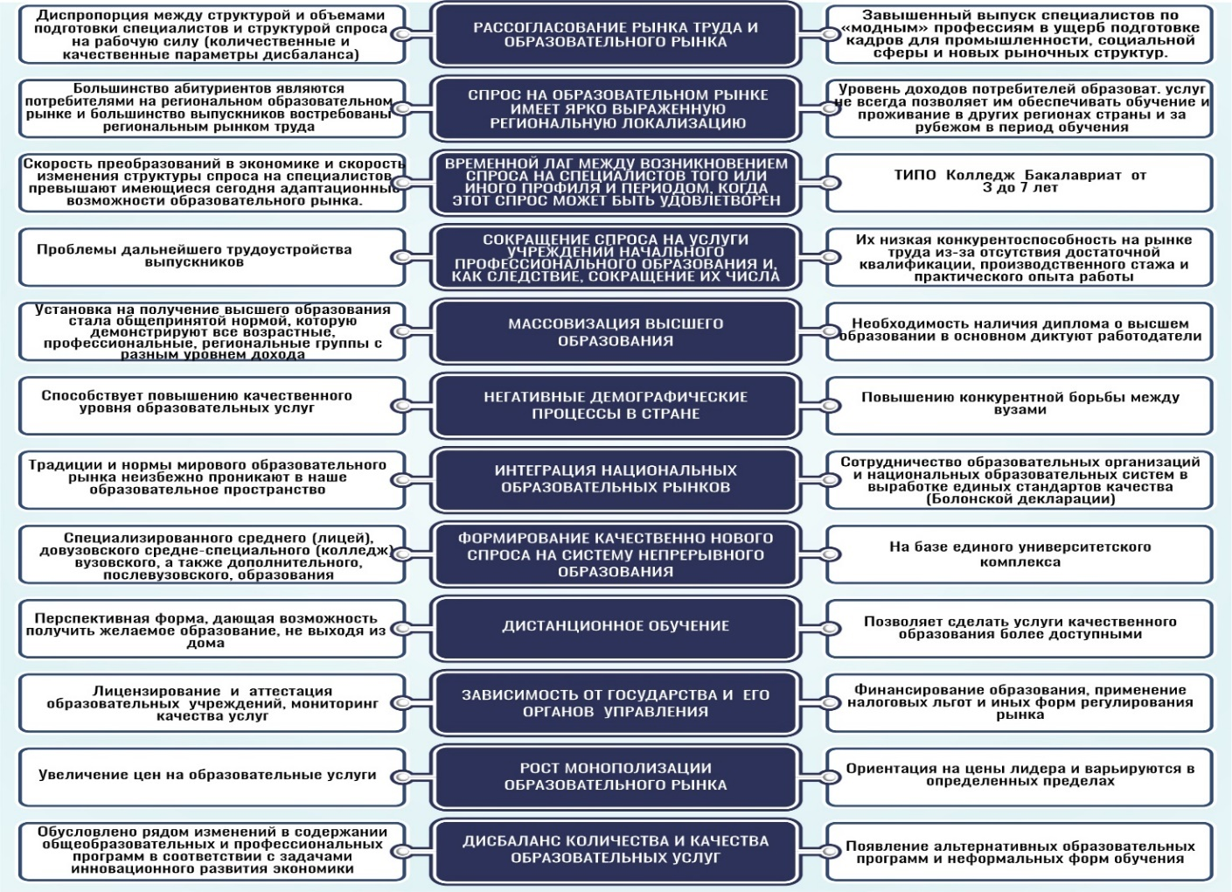

Рисунок 4 – Особенности ОР высшего образования

Образовательный рынок характеризуется социально-экономическими отношениями и связями, которые возникают между субъектами рынка в процессе оказания и получения образовательных услуг. На образовательном рынке взаимодействуют пять сторон. Структурообразующими субъектами, формирующими рынок, являются производители, выходящие на рынок с дифференцированным предложением образовательных услуг, и покупатели – отдельные личности, а также домохозяйства, которые оплачивают эти услуги; компании; органы государственного, регионального и местного управления и общество в целом, посредники [50]. Основные провайдеры выходят с одним и тем же продуктом и действуют на двух взаимосвязанных рынках – на рынке ОУ (предоставление обществу определенного вида услуг) и рынке труда различных экономических агентов.
Необходимым шагом в исследовании образовательного рынка является его сегментация, которые дифференцируются в зависимости от типов потребителей и соответствующие этим типам различий в их потребностях, характеристиках, поведении и мышлении [51]. В любом секторе этого рынка прямым потребителем является физическое лицо (студент, магистр, докторант, слушатель). Принципиальное отличие от других покупателей услуг образования заключается в том, что он является не только субъектом, но и наиболее активным объектом образовательного рынка, поскольку именно он подвергается воздействию в процессе обучения, от его усилий, заинтересованности, способностей зависит конечный результат. Специфика этого рынка заключается в множественности и неформальности источников информации, а также людей, участвующих в выборе решения – родителей, которые обычно платят за обучение, друзей, знакомых и т.п., которые могут быть менее информированы (обладая неполной информацией. Рынок, на котором личности выступают в качестве потребителей, сегментируется в соответствии с социальными, экономическими, демографическими и культурными критериями. Наиболее важной особенностью является необходимость иметь дело с большим количеством потребителей, которые различаются по своим потребностям, предпочтениям, приоритетам и проблемам. Удовлетворение запросов покупателей услуг становится основополагающей целью функционирования просветительного рынка. На профессиональном образовательном рынке студент делает осознанный выбор учебного заведения, будущей специальности, формы обучения и источников финансирования. Именно вокруг этого центрального субъекта, объединяемые его выбором, все остальные субъекты образовательного рынка, встречаются и устанавливают свои отношения.
На ОР, фирмы выступают субъектами предъявления спроса, поскольку они как потребители здесь становятся основными заказчиками образовательных услуг – профессиональной подготовки кадров и повышении квалификации своих сотрудников. Предпочтение в настоящее время отдается ими «приобретению» специалиста (получившего образование за свой счет или средств госбюджета) и его последующему внутрифирменному обучению. Работодатели стали предъявлять более жесткие требования к персоналу: знание различных компьютерных программ, международных стандартов, иностранных языков. Любые происходящие изменения в экономике, информационных технологиях вызывают колебания на рынке труда и, как следствие, на образовательном рынке. Однако, работодатели, принимающие на работу выпускника вуза, выступают в качестве опосредованных потребителей. Априори должны участвовать две равноправные стороны: работодатели (как представители бизнеса) и профессиональные образовательные учреждения, которые должны знать соответствующие потребности и интересы, действовать согласованно. Лишь некоторые из предприятий являются базой для прохождения практики студентами на договорной основе и то, зачастую формально. Такая дисгармония разрешима путем вовлечения конечных потребителей (представителей бизнеса, работодателей) в процесс разработки и реализации ОП, их содержания в рамках целевого обучения, корпоративных заказов и других форм тесного сотрудничества (посредством дуального обучения). Подобное взаимодействие не только позволяет образовательным учреждениям быстрее реагировать на изменения на рынке труда и оценивать качество предоставляемых услуг, но и прогнозировать подготовку специалистов на перспективу, сформировать спрос на востребованные образовательные программы, т.к. предприятия энергичнее реагируют на экономические изменения, быстро изменяя спрос на профили подготовки и специальности (рисунок 5).

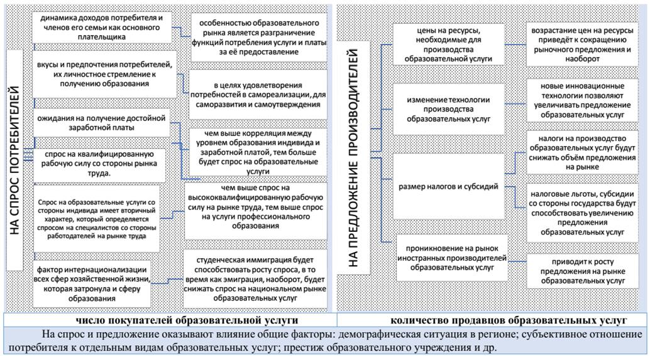

Рисунок 5 – Неценовые факторы, оказывающих влияние на спрос потребителей и на предложение производителей

Примечание – Составлено автором

Рынок предприятий проще структурировать, сегментировать по секторам и другим характеристикам. Здесь меньшее число клиентов (хотя их количество увеличивается в связи с интенсивным развитием малого бизнеса), и их задачи более обширны. Географическая концентрация этого рынка, по крайней мере, в отношении различных профилей обучения и специальностей, также зависит от территориально-производственных комплексов. В процесс функционирования ОР, помимо потребителей (покупателей) и поставщиков (продавцов) ОУ вузов, вступающих в непосредственные отношения, вмешивается государство как субъект, который решает проблемы социального и общественного характера и регулирует отношения между участниками рынка. Степень и формы государственного присутствия на образовательном рынке варьируются в зависимости от того, о каком сегменте рынка идет речь, его востребованности для развития экономики государства.
На образовательном рынке действуют такие же экономические законы рынка, как: спрос, складывающийся из спроса индивида, предприятий и со стороны государства, характеризуемый неопределенностью; предложение со стороны производителей и отличается неэластичностью по цене, которая оказывает влияние на количество образовательных услуг.
Цена за обучение в ВО формируется до их производства, но при взаимосвязи «поставщик – домашние хозяйства» рискует индивидуум не удовлетворить свои интересы, т.к. это связано с уровнем его будущих доходов, а при взаимосвязи «поставщик – государственные учреждения» рискует поставщик, получая госзаказ на подготовку кадров, т.к. цена устанавливается государством. Для увеличения предложения (новых образовательных услуг) требуется огромные финансовые вложения, ППС, техническое оснащение и т.д. [52]. Целью СВО является профподготовка специалистов высшей квалификации с учетом социального заказа, потребностей производств и общества. СВО состоит из:
– структур с образовательными и профессиональными программами с гособразовательными стандартами независимо от собственности;
– научно-педагогических учреждений, выполняющих исследовательские работы, необходимые вузам;
– органы госуправления образования и подведомственные организации.
К категориям системообразующих функциональные компоненты и системообразующие факторы [53]:
− цель деятельности (планируемый, ожидаемый результат);
− субъект деятельности (ректор, деканы, заместители, ППС, студенты, магистранты, докторанты и т.п.);
− объект деятельности (он же второй субъект) – исполнитель распоряжений руководителя (учащийся, студент, ППС, заместитель и т.д.);
− содержание деятельности (учебная, управленческая и иная информация);
− способы деятельности (методы и стиль взаимодействия преподавателя с учащимися, менеджеры с преподавателями и учащимися и т.д.).
Интерес представляет позиция, высказанная теоретиком философии образования Б.С. Гершунским, который определил 4 аспекта своей авторской трактовки понятия высшего образования: как ценность, как система, как процесс и как результат [54].
Образование является стратегически важной сферой жизнедеятельности, интеллектуальным потенциалом развития производства, общества, гарантом ее самостоятельности и конкурентоспособности, а так же в преодолении различных кризисов, в реализации различных проблем.
Виды профессионального высшего обучения находятся в зависимости от профобразования. Можно классифицировать уровни ВПО на:
1. ВПО (университет, академия, институт).
2. Высшее, послевузовское образование (магистратура, докторантура, аспирантура, адъюнктура).
3. ДПО (ФПК, профпереподготовка и стажировка).
Ступени обучения ВО зависят от системы обучения по международным стандартам, кредитной технологии или линейной системе обучения. В процессе организации обучения в высшей школе выделяется обучения в вузе: очная и заочная, очно-заочная (вечерняя) форма; экстернат – самостоятельная подготовка с выпускным контролем.
К этому перечню можно добавить "дистанционное обучение" – обучение через онлайн режим между ППС и студентом и цифровые документы. Несмотря на конкретную дискуссионность проблематики данных образования, в социологии сложился комплекс его свойств. Так, в исследовательских работах Н.В. Смирновой выявлено некоторое количество содержаний «образование»: социальный статус; образовательная работа и ее итоги, вид общественного процесса [55].
Изучения научным подходам к трендам высшего образования рассматривали ряд ученых, среди которых были различные трактовки. Таким образом, концепция технологического рассмотрения Тарп В.Т., Грейлинг [56] основывается в 2-ух суждениях: изменения тренда, а также степеней поддержки/сопротивления. А также непосредственно установление нынешних изменений тренда, его возможных критериев.
Данное определения тренда существуют в математике, и экономике, и в еще многих областях и сферах, в том числе в вузовском образование. Тренд (в переводе с англ. trend – тенденция, направление, динамика) – это однонаправленное движение рынка, действующего в соответствии с временем. Кроме того, существуют различные виды трендов, которые характеризуются по направлению и по времени существования и зависят от жизненного цикла определенного тренда, т.е. он может быть также восходящий тренд с фазой накопления (фаза зарождения), развитый тренд (фаза процветания). Это период направленного восходящего (либо же нисходящего) тренда и последний нисходящий тренд и с фазой завершения в период данной фазы некоторые образовательные услуги теряют свою востребованность и постепенно угасает [57].
По признаку сроков реализации трендов решений различают:
– стратегические тренды вузов из госполитики в области образования, их распределение во времени, комплектация потенциального результата, реализация и обеспечение контроля их выполнения;
– оперативная тренды СВО, предусматривающие тактические и оперативные меры, направленных на практическую реализацию принятых стратегий [57, с. 3-23].
Кроме того, состояние рынка ОУ характеризуется изменением стоимости обучения в определенных рамках, составляющий диапазон цен и на различные услуги в зависимости от востребованности, т.е. это называется флэт (flat).
Существует также еще одно понятие, которым часто называют боковое движение – это консолидация. Тренды по времени три вида: долгосрочные (первичный или основной), среднесрочный (вторичный или промежуточный) тренд и краткосрочный тренд состоит из небольших колебаний (движений), может идти в разрез среднесрочному тренду и зависит от многих (иногда случайных) событий [57, с. 3-23].
Так, Воронова Н.А., Сидорина Т.В., Третьяков П.И. подчеркивали, что тренды деятельности – система скоординированных мер, ориентированных на реализацию цели [58]. Анализ существующих подходов к развитию образования представлена, «деятельностью субъектов управления различного уровня, обеспечивающую оптимальное функционирование и совершенствования системы, перевод ее на новый, качественно более высокий уровень по фактическому достижению целей с помощью необходимых оптимальных педагогических условий, способов, средств и воздействий» [58, с. 348-350].
В современное время, по мнению Л.С. Сырымбетовой, Б.А. Жетписбаевой, в педагогической науке и практике проявилась тенденции к осмыслению процессов приобретения знаний и воспитания. Многие ученые подчеркивают, что тренды в деятельности необходимо и реально не только в экономической, производственной сфере, но и в сфере обучения и воспитания, т.е. как процессы формирования человеческой личности и ее качеств [59].
Тренд деятельности СВО, регулирующий процесс образования [60-62]. Тренды в образовательных услугах вузов обычно представляется в виде некоторой последовательности действий субъекта управления, которое несколько различается в определениях управления. Однако эти различия не принципиальны и состоят из:
− оценки текущего состояния перед ним принятием целей будущих результатов;
− разработка мер и оперативных действий по изменению нового состояния.
В связи с этим тренды в деятельности полисубъектной СВО есть взаимодействие субъектов различного уровня, обеспечивающее оптимальное функционирование и развитие системы. Необходимо подчеркнуть, что значительную роль в научной организации полисубъектной СВО влияют особенности управления отдельными его сферами и направлениями, такие, как качество образования, которое в последнее время становится доминирующим фактором в успешном развитии государства и общества. С этой целью необходимо рассмотреть основные категории управления. По признаку объекта выделяются общее и функциональное деятельности образовательных услуг. Главные функции ВПО сосредоточены на рисунке 6.

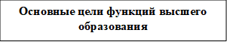
воспроизводства культуры, ценностей, практического и теоретического опыта, деятельности, социализации личности и преемственности поколений.
развития и становления человека как личности, субъекта и индивидуальности и общества

Рисунок 6 – Функции высшего образования в обществе

Примечание – Составлено автором
Функциональность трендов заключается в управлении определенными сферой услуг высшего образования. Принимая во внимание неоднозначность подходов и особенности феномена образовательных услуг, мы предлагаем ее авторское определение.
Образовательная услуга представляет собой социально-значимый товар, который принимает форму прямого процесса передачи от производителя к потребителю совокупности систематизированной и обработанной информации, способной удовлетворить конкретную потребность в форме приобретения им (студентом, обучающим) знаний, навыков в принципиально новой области, различных способностей, которые обеспечат в будущем ему профессиональный статус, увеличивая стоимость его рабочей силы, повышая его конкурентоспособность на рынке труда, а провайдерам – производство высоколиквидного товара, позволяющего быстро окупить затраченные средства и усилия
На наш взгляд, тренды рынка высшего образования – это тенденции, (направления, курс, веяние, динамика) изменения состояния экономических отношений между субъектами рынка ОУ по определенным количественным и качественным характеристикам (ВО, ПВО, ДОУ), складывающихся относительно реализации производителями (продавцами) этих услуг (предложений) за счет госбюджета или на платной основе с применением современных особенностей и активных методик обучения, которые являются основой образовательной парадигмы, удовлетворяющие динамично развивающуюся экономику, потребности (спрос), возрастающие требования к подготовке высококвалифицированной личности, способной к непрерывному обновлению знаний, самоподготовки и изменения собственных конкурентных способностей в быстроменяющемся обществе в конкретном и будущем периодах.

1.2 Научно-методологическая трансформация подходов и оценка эффективности трендов системы высшего образования
Рынок услуг ВО представляет собой сочетание социально-экономических отношений и рыночно-экономических организаций для предоставления и получения данных услуг.
Авторы Лунина Д.С. и Удовиченко П.В. [63, 64] предлагают рассматривать конкурентоспособность вуза как комплексную оценку вузов на конкретном региональном рынке за определенный период времени.
Различные исследовательские компании, для оценки ВУЗа используют различные методы исследования конкурентоспособности рынка. Одним из способов оценки конкурентоспособности университета является оценка его роли на фоне других образовательных учреждений. Для проведения научного исследования нужно получить информацию о состоянии исследуемого объекта. Таким образом, информацию можно получить из открытых источников, таких как официальный веб-сайт университета, СМИ, официальные оценки МОН РК, государственные институциональные оценки, независимые учреждения и центры исследования рынка.
Есть 2 основных метода сбора информации о рынке ОУ: количественный и качественный:
Количественные методы исследования рынка могут обеспечить систематическую и статистически обработанную рыночную информацию. Количественный метод позволяет получить конкретные числа, которые можно использовать для прогнозирования продаж или оценки размера рынка.
Качественный анализ рынка дает предположения, идеи и личные мнения. Эти предположения, идеи и мнения не структурированы и не могут быть статистически оценены. Они могут быть проанализированы только субъективно.
Изучение конкурентоспособности университета обеспечивает основу для разработки практических рекомендаций по укреплению позиций вузов в реальных секторах рынка.
Оценка вузов осуществляется по многих ключевых факторам: состояние университета, снабжение необходимыми материально-техническими потребностями, образовательные предложения, ценообразование, каналы распространения и продвижение ОУ на рынке.
Спрос (D) – число товара и услуг (Q), какие клиенты склонны купить при настоящих ценах (P) на протяжение конкретного периода. В соответствии c законом спроса с повышением стоимости спрос на товар опускается и напротив, сокращение стоимости приводит к увеличению спроса на товар:

D=f(P)<0 (1)

Предложение (S) – число товаров и услуг (Q), что продавцы склонны представить при этой стоимости (Р) в конкретный период времени. В Соответствии с законом предложения: при повышении цены предложение увеличивается, при падении – уменьшается [65].

S=f(P) (2)

Рыночная цена – стоимость предложенного продукта либо услуги на конкретном рынке, за определенный период времени. Обстановка при которой рыночная стоимость станет совпадать равновесной, вероятна только в обстоятельствах абсолютной конкурентной борьбы. Преобладание рыночной цены над равновесной свойственно только при монополизации рынка. Сокращение рыночной стоимости ниже метки равновесия свидетельствует о вероятном недостатке.
Также эту форму возможно поменять на наиболее элементарную [66]:

$Q=q_{i}*Э_{p}-B$ (3)

где – число услуг, которые должна запустить i-ая компания, исходя из объема заказов:

(4)

Кроме изучения методологии рынка ОУ, нами в диссертационном исследование изучены научно-методологический подход к трендам ВО, которые рассматривали ряд ученых, среди которых были различные трактовки и подходы.
В Педагогическом энциклопедическом словаре – тренд деятельности (Tendentia – направленность, тенденция склонность, стремление к развитию с учетом спроса и предложения на рынке вузовских ОУ с учетом требований времени [67, 68].
Сформулированные основные подходы к организациям и моделированию трендов ВО смотрите в таблице 1.

Таблица 1 – Подходы к моделированию трендами развития системы высшей школы
Основные подходы в СВО, авторы | Характеристика и методы трендам деятельности вузов
1 | 2
1.1. Механическая модель управления (Ф Тейлор) | НОТ подразумевает выработку НПА формул, заменяющих собственное мнение персонального сотрудника. Доктрина нацелена на создание размеренно функционирующей, а не развивающейся организации
2. Классическая модель управления (А. Файоль) | Деятельность – меры по рациональной организации системы управления: управлять, предвидеть, организовывать, распоряжаться, координировать, контролировать.
3. Поведенческий подход к управлению (Э. Майо, Ф. Ротлисбергер) | Воздействие на эффективность трендов организации, считаются социально-психологиче ские моменты, до этого всего, дела в коллек тиве, неформальная структура организации
4. Системный, комплексный подход (Б.Г. Афанасьев, Б.С. Гершунский) – Всеобщего Менеджмента Качества: Э. Деминг, Дж. Джуран, К. Исикава, Ф. Кросби, Г., Тагути, У. Шухарт, А. Фейгенбаум и др.) | Тренды ориентируется не лишь только системными свойствами, но и критериями среды. Эти обстоятельства каждый день меняются, в следствие этого организация обязана развиваться и новые свойства, чтобы оставаться эффективной. Эффективная деятельности ВПО на основе технологий в контексте общих проблем общества
5. Ситуационный подход (Т. Бернс, Г. Сталкер, П. Лоуренс, Дж. Лорш, Ф. Фидлер, Т. Питерс, Р. Уотермен, Кухарева Н.В., Поташника М.М., Решетько В.С., Савельева Г.В., Третьякова П.И.). | Разработка типовых решений (систем управления) для конкретных ситуаций в условиях внешней среды.
6. Функциональный или процессный подход (П.И. Третьяков, Горбатк Е.С.) | Тенденции деятельности структуры связанных образовательных процессов.
Продолжение таблицы 1

1 | 2
7. Деятельностный подход (А.Н. Леонтьев, В.Ф. Ломов, В.Д. Шадриков, Ю.А. Конаржевский, Н.П. Кузьмина, Т.Н. Шамова, В.В. Давыдов, Л.С.) | Мотивационный подход с получением эффективности трендов в ОУ.
8. Рефлексивный, т.е. методологический подход (Давыденко Т.М., Лазарева В.С., Поташника М.М., Третьякова П.И., Шамовой Т.Н., Г.Е. Зборовский) и других.) | Управленческое консультирование или консалтинга, т.е. самоконтроль, самоанализ и оценка трендов управленческой деятельности вуза.
9. Педагогический подход (Г.Е. Зборовский) | Применения конкретных методов, средств и форм в образование.
10. Национально-региональный подход (В.Н. Аверкина, Ю.И. Калиновского, Л.П. Кезиной, Л.Е. Курнешовой и других.) | Тенденции развития вузов с учетом региональных или национальных особенностей
11. Ценностно-ориентированный под ход (R. Ackoff, P. Drucker, T. Peters, R. Waterman, R. Kaplan, D. Norton, R. Lynch, K. Mak-Naira, J. Stern). | После анализа деятельности, повышения стратегической эффективности, ориентирован ные на достижение стратегических целей при совершенствовании трендов.
12. Подход к проектному управлению вузами | Центры инновационного развития, генериро вания, внедрение инновационных проектов
13. Синергетический подход (Г. Хакен) | Эффективная деятельность в системе несколько подсистем или взаимовыгодное партнерство государства, науки, обучение, производство
Примечание – Составлено автором на основании источников [69-74]

Рассматривая данные подходы, согласно таблице 1, применительно к трендам системы ВПО, можно отметить их некоторую ограниченность.
По мнению С.А. Езоповой [74], долгие годы результативность деятельности определялось как непрерывный и результативный процесс, на который влияют такие факторы, как коллектив работников для достижения наилучших результатов при меньших затратах в новое качественное состояние.
Модернизация трендов образования предполагает обновление содержания, технологий образования, экономических моделей деятельности вузов, повышение доступности и эффективности ВО и показана 3-мя взаимосвязанными блоками, каждый из которых включает определенный ее аспект, а именно: социальный, ценностный и кадровый.
К социальному блоку правомерно отнести:
- Повышение доверия к институту образования, требований к разработке стратегий его развития и проводимым реформам.
- Демократический характер.
- Обеспечение доступности.
- Обеспечение социальной защиты всех участников.
- Развитие системы социального партнерства.
Ценностный блок определяется:
- Разработкой госполитики в области образования, учитывающей казахстанское состояние общества.
- Развитие ценностей при получение образования.
- Интеграцией образования, науки и процессов социализации личности.
- Рост важности ВО для государства и общества.
- «Ключевыми компетентностями», которые необходимы для формирующейся экономики знаний и демократического общества.
- Особым вниманием к качеству образования.
Кадровый блок специфики трансформационных процессов в высшем образовании включает:
- Освоение современных технологий профессионального и личностного развития.
- Прогнозирование и планирование потребности в кадрах образования.
- Политику подбора, подготовки и расстановки кадров образования.
- Проведение систематического анализа качества преподавания ППС.
- Разработка механизмов закрепления в системе образования талантливой молодежи.
- Профессионализация труда вузовских управленцев.
В работах различных ученых в данном исследовании были изучены не только научные подходы к трендам в СВО, но и критерии, которые можно интерпретировать как показатели, модели, факторы показывающие изменения тенденций какого-либо процесса (таблица 2).

Таблица 2 – Методические подходы к развитию вузовского образования и послевузовского образования в зависимости от изменения трендов
Основные подходы к оценке ву зовского образования, авторы | Характеристика и методы оценки образования с учетом трендов деятельности вузов
1 | 2
Зарубежные авторы:
Юданова А.Л. | Оценка трендов с учетом рейтинговой оценки
Самодурова М.В. | Качество образования, критерии качество образования.
Разорвин И.В., Шеметова Н.К. | Группировка показателей и выявления по ним трендов ОУ.
Блинова Т.Н. | Представлены 5 основных направлений, качество образования, МТБ, кадры, трудоустройство, т.е. востребованность специалистов, научность, по которым выявляются тренды ОУ.
Макаров О.Ю. | Оценка трендов ОУ по функциональности, затратам, технологиям, заказам услуг общества.
Горбатко Е.С. | Выявил тренды, затраты, модели, компетенции послевузовского образования.
Казахстанские ученые:
Закарьяева З.М. | Выявила тренды ВО от нужд рынка труда.
Кайгородцев А.А., Канапинов С.Б., Кайгородцева Т.Ф. | Развитие трендов с учетом инновационного, научного развития вузов.
Продолжение таблицы 2

1 | 2
Мухамедиева А.Г. | Развитие трендов с учетом регионального развития экономики и ее востребованности на примере ВКО.
Копаев О., Симонов С. | Развитие трендов ОУ с учетом совместного сотрудничества вузов, государства и бизнеса, т.е. предложена модель синергии
Примечание – Составлено автором на основании источников [75-84]

При этом критерий есть совокупность основных показателей, подход характеризуется тем, что степень сформированности показателя определяется путем фиксации его критериев на различных уровнях ВПО. раскрывающих определенный уровень какого-либо явления.
Автор Юданова А.Л., смотрите таблицу 2, в своем исследование сформировала систему показателей, закладываемых в основу рейтинговой оценки трендов и конкурентоспособности вузов; предложила методические подходы и основные этапы организации регионального мониторинга СВО и ранжирования вузов по их конкурентоспособности [75, с. 3-46].
Самодурова М.В. в своей работе сконцентрировала внимание на таких аспектах, как составление системы мотивированных указателей и иных характеристик трендов, определяющих качество ВО и эффективность работы органов управления системы профобразования разработка методическую, технологическую, организационную, кадровую, ресурсно-финансовую для обеспечения качества подготовки квалифицированных специалистов в вузах, пути устранение противоречий между стремлением улучшить критерии и качество ВПО [76].
Разорвин И.В., Шеметова Н.К. выполнили анализ существующих показателей по группам критерий деятельности вузов с выявлением трендов развития ОУ [77].
В исследование Блиновой Т.Н. была проведена оценка образовательных организаций ВО по 5 направлениям: образовательная деятельность, научная деятельность, качество ППС, МТБ, устройство молодых специалистов, обучавшихся за счёт средств госбюджета. Предложены конкретные индикаторы эффективности деятельности трендов ВПО [78].
А для оценки показателей, необходимых для комплексной оценки эффективности трендов в воспитание в ВО вуза исследовалось Макаровым О.Ю. При анализе эффективности воспитания в СВО изучалось результативность исполнения функций, оптимизация издержек, способность к воспроизводству, адекватность педагогического мастерства, структуры управления [79].
Экономист ученый Горбатко Е.С. выявил тренды от послевузовского образования (ВПО) и ДПО в виде сокращения затрат на обучение в системе ВПО и получения дополнительных доходов в системе ДПО в масштабах страны формируется результат, который характеризуется выработкой за счет привлечения работников с требуемым набором компетенций. Общий национальный экономический эффект интеграции ВПО и ДПО. Кроме того, им была разработана модель тренда образования и методика формирования компетенций в интегрированной системе ВПО и ДПО [80].
Автор Закарьяева З.М. в своем в исследование выявила, что в ВШ работает по новой оплате работников. И оказалось, что финансы в ВО стало больше, но получают их главным образом ректоры и АУП [81].
В работе казахстанских ученых Кайгородцев А.А., Канапинов С.Б., Кайгородцева Т.Ф. [82], предложена система показателей трендам деятельности при реализации инноваций в стратегии вуза.
Важное место среди различных разработок связанных с развитием ВПО в регионах имеет работа Мухамедиева А.Г., на примере материалов ВКО РК [83].
Копаев О., Симонов С., предложили эффективность трендам деятельности высшего образования синергетическую концепцию, т.е. синергии государства, образования и бизнеса [84].
Одним из основных аспектов в методологии ОУ ВО является методология организационных моделей взаимоотношений между ППС и студентами предполагают разные вовлеченность обучающихся в ОУ можно отнести: консьюмеристскую модель; модель вовлеченности обучающихся; модель развития ОУ и модель сопроизводства и модель совместного создания ценностей ВО.
Консьюмеристская модель – направлена на поддержание финансовой устойчивости вуза и удовлетворенности студентов, получая обратную связь от студентов, В рамках этой модели студенты могут влиять на то, как выглядит вуз и чему они учатся, через рейтинги удовлетворенности курсами, жалобы и обратную связь, но эта модель не вовлекает студентов в работу вуза, поэтому студентов нельзя назвать активными в образовательной деятельности
Модель вовлечения студентов, в этой модели студенты вовлечены в процесс обучения с высокой степенью автономии в определении ожиданий в отношении результатов обучения. Однако принципы трансформационной модели обучения сложно реализовать в конкретной вузовской практике. В основном она используется для качества ВО, а не как основной принцип организации учебного процесса в вузах.
Трансформационная модель обучения. Данная модель в своих основных положениях схожи с предыдущей моделью и являются более демократичными, поскольку предлагают предоставить обучающемуся свободы в ВО при высокой автономии преподавателя в определении того, что лучше для обучающегося и в установлении ожиданий результатов обучения. Однако принципы модели трансформативного обучения трудно воплотить в конкретной университетской практике. Некоторые принципы конструктивизма отражены в конкретной практике некоторых университетов и факультетов, но по большей части они скорее декларируются, чем реализуются. Например, принципы модели, ориентированной на студента, декларируются в Болонском процессе и рекомендуются университетам в ЕП ВО.
Модель совместного производства и модель совместного творчества – модель схожа в своих основных положениях и являются более демократичными, поскольку предлагают предоставить студенту свободу во всех ОУ, что и как изучать в университете. Так, например, студенты участвуют в разработке учебных программ, образовательных продуктов, совершенствовании навыков преподавания и ОП в вузах [85].
При анализе методологических основ эффективного развития образовательных трендов ВО и ПВО используются различные методики, факторы, показатели на макроуровне.
Несмотря на значительный период функционирования ВО за годы независимости Казахстана, по нашим наблюдениям, многие вопросы методологического характера не получили должного отражения. Более того, не сформировано еще единого понятийного аппарата. В связи с этим в данном исследовании была выбрана методика изучения актуальных трендов ВО с последовательными шаговыми операциями.
На первом этапе возникает необходимость определения природы образовательных услуг и применения современных трендов развития казахстанского ВО. На этом шаге правомерным представлялось рассмотрение во взаимосвязи понятий ОУ и образовательные тренды, позволяющих сформулировать авторский взгляд на особенности их развития с детализацией роли, значимости, принципов их деятельности и т.д.
На втором этапе следовало описать методологические подходы, использованные в ходе исследования. Здесь же описаны методическое обоснование и скорректированная методика систематизации количественно-качественных характеристик вузов РК с учетом спроса и предложения и анализ существующих трендов, выявления факторов и проблем, влияющих на них, на основании изученных методик различных ученых экономистов.
На третьем этапе возникает необходимость обобщения зарубежного опыта функционирования и внедрения новых трендов с целью возможности заимствования лучшего передового опыта.
Результаты приведенных 3 этапов исследования составили содержание первого раздела работы.
На четвертом этапе предметом анализа становится современное состояние созданного в республике ВО, с оценкой качественных и количественных характеристик как в процессах становления, функционирования, обобщения сложившихся трендов с разработкой приемлемой для определенного парадигмы развития.
На пятом этапе предопределяется необходимость освещения результатов, проблем, слабых сторон, угроз, которые требуют необходимого положительного решения и дальнейших перспектив. Стержневым элементом в стадиях методологии исследования выступает второй этап, в частности, положения об использовании характеристик спроса и предложений на рынке вузовского образования и его реализации глобальных и национальных трендов в Казахстане.
Нами в исследовании предлагается следующие методические шаги, где определенные процедуры осуществляются в строгой последовательности, выполняемые на каждой стадии (таблица 3).

Таблица 3 – Методологические особенности и стадии научного диссертационного исследования
Стадии иссле дования | Оценка исследования | Показатели, используемые в методике
1 | 2 | 3
Стадия первая – разработка мето дологии | Теории, концеп ции, решения ученых эконо мистов, зарубеж ный опыт. | Определение количественно-качественных показатели для спроса и предложения на РВО и показателей, определяющих состояние трендов, разработка моделей, использовались научно-методические подходы в данном научном исследование использовались труды российских ученых Юдановой А. Л.; Самодуровой М.В.; Блиновой Т. Н.; Макаровой О.Ю.; Горбатко Е. С., а также казахстанских ученых: Закарьяевой З.М.; Кайгородцева А.А., Канапиновой С.Б., Кайгородцевой Т.Ф.; Копаева О., Симонова С.
Стадия вторая – аналитическая | Анализ этапов развития в период независимости РК и комплекс качественных и количественных характеристик современного состояния спроса и предложения на услуги ВО и факторы, влияющие на них (смотрите 2.1.-2.2., 2.3.), существующие тренды(смотрите 2.4.,2.5), выявления проблем, риски, | 2.1Количественные показатели спроса и предложения ОУ, см. Блинова Т.Н., Закарьяевой З.М.:  1.Количество вузов; 2.Количество студентов бакалавриата, обучающихся в вузах; 3.Численность обучающихся ПВО в вузах; 4. Всего численность обучающихся в вузах, человек; 5.Численности, зачисленных студентов бакалавриата; 6. Численности, зачисленных обучающихся в ПВО, человек; 7. Общая численности, зачисленных обучающихся всего ВО и ПВО; 8.Численность выпускников бакалавриата, человек; 9. Численность выпускников, получивших ПВО; 10.Общая численность выпускников, получивших вузовское и послевузовское образование; 11.Численность ППС в вузах, человек; 12. Количество государственных грантов; 13. Количественные показатели спроса на образовательные услуги по распределению поступивших студентов по специальностям в вузы; 14. Основные показатели состояния рынка труда в РК и по отраслям экономики.; 15. Распределение занятых по профессиям на рынке труда; 16. Вакансии в рабочей силе по профессиям; 17. Прогноз совокупного спроса на наемный труд трудовых ресурсов до 2025 года в РК.  2.2. Качественные показатели спроса и предложения ОУ Блинова Т.Н. Закарьяевой З. М.  1Уровень охвата населения ВО; 2.Доля численности выпускников ВО и ПВО от общей численности зачисленных ВО и ПВО; 3.Качественные показатели спроса образовательных услуг по структуре распределения поступивших студентов по специальностям в вузах; 4.основные качественные показатели состояния рынка труда в целом и основным видам экономической деятельности; 5.Структура потребности в рабочей силе по профессиям; 6.Доля населения, имеющего доходы ниже величины прожиточного минимума.  2.3. Количественные показатели факторов, влияющих на спрос и предложение ОУ Блинова Т.Н. Закарьяевой З. М.:
Продолжение таблицы 3

1 | 2 | 3
 | SWOT - анализ спроса, предложения и трендов ВО и ПВО | 1. Основные макроэкономические факторы развития в целом экономики и отраслей, влияющие на тренды ОУ вузов – ВВП, ВОП по отраслям экономики; 2.Численность населения на конец периода (года); 3.ВВП методом производства на 1 чел.; ВВП на душу населения, долларах США/ тенге; 4.Среднемесячная номинальная оплата 1 работника, тенге/ долларах США; 5. Миграция по всем потокам; 6.Естественный прирост населения; 7.Среднегодовой обменный курс доллара США.
2.4. Количественные показатели состояние современных трендов в ВО и ПВО (см. БлиноваТ.Н.):
- Средний балл ЕНТ; 2. Численность иностранных студентов; 3. Внешняя исходящая академическая мобильность обучающихся по вне бюджету; 4. Внешняя исходящая академическая мобильность обучающихся по бюджету; 5. Внешняя входящая академическая мобильность обучающихся; 6.Зарубежные специалисты, привлеченные в вузы РК; 7.Зарубежные топ-менеджеры, привлеченные в вузы; Совместные и двух дипломные образовательные программы при двух дипломное обучение (ДОП); 8.Совместные 2-х дипломные образовательные программы (СОП); 9. Расходы госбюджета на образование, в том числе на ВО и ПВО; 10.Госбюджет к ВВП; 11. Объем расходов на образование; 12. Расходы на ВО И ПВО; 13.Численность обучающихся с инвалидностью и из социально-уязвимых категорий; 14. Численность слушателей онлайн курсов; 15. Количество вузов, проводящие онлайн курсы; 16.Численность работников, включая ученую степень ППС вузов; 17.Численность ППС вузов, преподающих на английском языке; 18. Затраты НИОКР; 19-20.Показатели расходов и доходов по экономической и финансовой деятельности вузов РК, (см. Макарова О.Ю., Горбатко Е.С.
2.5. Качественные показатели состояние современных трендов в ВО и ПВО Макарова О.Ю., Горбатко Е.С. 1.Процент иностранных студентов; 2.госбюджет; 3. % расходов на образование, в том числе ВО и ПВО; 4.Качественный состав студентов, прошедших итоговую аттестацию; 5. % организаций НИОКР в высшем образование; 6.Рост цен на высшее образование; 7.Доля трудоустроенных выпускников ВО и ПВО.
Стадия третья- прикладная | Недостатки, проблемы, рекомендации | Рекомендации по перспективному развитию трендов ВО И ПВО с учетом фильтрации отклонений предыдущих стадий; - разработка парадигмы и организационно-структурных механизмов развития, трендов; - разработка корреляционно-регрессионных моделей, влияния качественных показателей повышения дохода ОУ ВО и ПВО, см. Копаев О., Симонов С., Кайгородцев А.А., Канапинов С.Б., Кайгородцева Т.Ф.
Примечание – Систематизировано и составлено автором по источникам [75, с. 3-46; 76, с. 34-37; 78, с. 5-7; 79, с. 26-27: 80, с. 84-93; 81, с. 96-100: 82; 84; 85, с. 112-118]

Для оценки качества ОУ, кроме авторской трактовки использовались оценка независимых агентств по обеспечению качества (IQAA-Rating) представляет результаты Национального рейтинга лучших университетов Казахстана, который публикуется в четырнадцатый раз с 2008 года по 2022 год. Спонсором IQAA является IREG. Observatory of Academic Rankings and Excellence, в которую входят ведущие мировые рейтинговые агентства, такие как Шанхайское агентство и US News. Рейтинги IQAA являются проверенная методология, надежность, объективность и достоверность, а также признание со стороны национальных и международных экспертов.
Рейтинги способствуют повышению качества ВО и обеспечивают прозрачность их деятельности. IQAA-Ranking представляет НР ведущих университетов Казахстана, основанный на анализе семи академических показателей. 1-й показатель отражает качественный состав студенческого контингента, 2-й показатель – образовательные результаты студентов и количество реализуемых ОП, 3-й показатель – PQF: преподавательский состав, 4-й показатель – исследовательская и инновационная деятельность университета, 5-й показатель – международное сотрудничество, 6-й показатель – информационное обеспечение, 7-й показатель – трудоустройство выпускников.
Подходы к тенденциям развития университетов, показатели, которые не показывают преимущества, применяемых отдельно методологических подходов, показателей, подтверждающих необходимость их согласования друг с другом, их основной целью является улучшение показателей и трендов вузов [86].

1.3 Зарубежная практика глобальных трендов в услугах высшего образования
Значение вклада вузов в развитие экономики мирового сообщества видно наглядно по его развитию. Он демонстрирует, собственно, что все государства, благополучно преодолевшие переход к прогрессивным рыночным отношениям, оценивали сферу образования в вузах, как приоритетную сферу экономики. В отличие от начального и среднего, образование в вузах, в том числе и в развитых государствах не считается повальным. Сейчас в мире сформировались надлежащие модели в данной сфере:
Американская модель: среднее учебное заведение – средняя среднее учебное заведение – старшая средняя, среднее учебное заведение – институт двухлетний – институт четырехгодичный в структуре института – магистратура – докторантура.
Французская модель: колледж – технологический, профессиональный и общеобразовательный лицей – университет – магистратура – PhD.
Немецкая модель: общая среднее учебное заведение – реальное училище, гимназия, главная среднее учебное заведение – ВУЗ – институт – PhD.
Английская модель: соединенная среднее учебное заведение – грамматическая и прогрессивная школа-колледж – институт – магистратура – докторантура.
Для западноевропейских моделей свойственен важный удельный авторитет учебных заведений, нацеленных на элитарный степень академического образования. В то же время есть и средние учебные заведения, дающие ограниченную общеобразовательную подготовку.
Азиатская модель: смешиваются старые традиции с новыми и необходимостями технического прогресса, гарантируется единение иероглифов с электроникой.
Российская модель: общеобразовательная школа – полная средняя школа – колледж – вуз – аспирантура – докторантура.
В зависимости от ряда факторов существуют 4 основные модели вузов:
1) либеральную (типичный представитель – США);
2) социально-корпоративную (представитель – Германия);
3) корпоративно-патерналистскую (типичный представитель – Япония);
4) государственно-патерналистскую (типичный представитель – Россия).
В таблице 4 показаны престижные вузы зарубежных стран.

Таблица 4 – Престижные трендовые вузы зарубежных стран

Страна | Престижные вузы
Англия | Оксфорд, Кембридж, Лондонский университет и другие.
США | Гарвардский, Массачусетский, Стэнфордский, Калифорнийский, Принстонский, Чикагский университеты
Австралия | Сиднейский, Мельбурнский, Аделаидский и другие.
Канада | Университеты Waterloo, McMaster, York, McGill
Новая Зеландия | Университет Виктории, Оклендский университет, Университет Вайкато,
Германия | Гумбольдтский университет, Берлинский университет (1810)
Франция | Колледж де Франс (1530) ВО.
Япония | Токийский (1877), в Киото, Саппоро.
Дания | Копенгаген, Ольборг, Орхус, Оденс и Роскилл, Королевский ветеринарный и сельскохозяйственный университеты, Датские техническая школа и инженерная академия.
Италия | Политехнический университет Милана, Болонский университет, университет Ла Сапиенца в Риме.
Греция | QS Rankings котирует Национальный технический университет в Афинах, Университет Аристотеля в Салониках, Афинский университет
Испания | Университет Барселоны, Независимый университет Барселоны, Независимый университет Мадрида
Аргентина, Индия, Тайвань | Университет Буэнос-Айреса, Индийский научный институт в Бангалоре, Национальный университет Тайваня
Словения | Университет Любляны (Univerza v Ljubljani), Университет Марибора (Univerza v Mariboru), университет в Новой Горице (Univerza v Novi Gorici). Альма Матер Европаея; Европейско-средиземноморский университет.
Россия | МГУ им. Л.Н. Ломоносова
Примечание – Составлено автором

В таблицах 4, 5 рассмотрены лучшие вузы мира, к которым в первую очередь входят вузы США, Англии, Европы, Японии, Тайвань, России.
Если остановится, более подробнее, то видно, что образование в каждой стране имеет свои отличительные черты.

Таблица 5 – Особенности развития трендов в зарубежных вузах

Страны | Количество Вузов и  собственность | Характеристика, виды обучения, сроки
1 | 2 | 3
Великобритания | 40 университетов | Министерство образования контролирует образование, местные власти, частные инвесторы оказывают финанпомощь; госшкала оплаты для ППС, бакалавриат, 2-летний курс IВ, магистр, PhD, ФПК.
США | Вузы государствен ные и частные | Узкая специализация, все многоуровневая СВО.
Австралия | 37 госвузов и  2 частных | Около 180 учебных программы в Сиднейском университете отличаются новизной и гибкостью – 2-ые степени (35 тыс. студентов). Есть 3-х уровневая подготовка, ФПК.
Канада | 78 частные  вузы | Частные вузы, бакалавр требует 6-8 семестров занятий. 50% студентов берут ссуды для обучения. Есть 3-х уровневая подготовка, ФПК. Право работы в Канаде до 3-х лет после завершения учебы.
Новая Зеландия | 8 госвузов | Государственное финансирование и контроль качества обучения. Есть 3-х уровневая подготовка, ФПК.
Германия | 320 государственных, частных нет | Есть бакалаврские (8-12 семестров), магистерские и докторские программы, ФПК.
Нидерлан-ды | 13, из них частных 3 церковных и 3техвуза,  7 госвузов | 6 лет обучения бакалавр. Есть 3-х уровневая подготовка, ФПК.
Франция | Государственные 77 (контроль со стороны государства), всех 450 вузов. | 27 академий. Во главе академий – ректоры. 1-ый цикл изучения продолжается 2 года. 2 цикл 2 -3 года больше глубокого исследования научно-технических дисциплин или же магистр и докторские программы (3-4 года). В ВШ Инженеров возможно получить квалификацию инженера (5 лет).
Япония | - вузов | Япония 400 вузов, как ВУЗы «студента-исследователя» кэнкюсэй. Краткий срок получения образования -1 год, институты со стандартными сроками учебы (4 года), в медицинском – 6 лет; ВО с менее коротким сроком (2 года); магистратура – 2 года, докторантура- 5 лет.
Дания | Есть государственные и частные вузы. | Затраты страны на образование 8,3% от ВВП, 11 учебных заведений профвузы, предлагают различные по длительности программки, абсолютный же направление изучения продолжается 4-5 лет и завершается выдачей диплома Kandidaat. Наличие 3-х уровневой подготовки, особые летние ВУЗы.
Продолжение таблицы 5

1 | 2 | 3
Швеция | 30 университетов, из них 7 государствен ных | Особые курсы сделаны при институтах. Обучение бесплатное. Программы экономической помощи зарубежных учащихся есть, 2 года – диплом об завершении института, 3 года – уровень бакалавра, 4 года – уровень магистра (на лекарственном и факультетах правоведения срок получения степени возрастает на год, а на медицинском – на 2-2,6 г. больше). Бакалавр – 120, магистр – 160 кредитов
Словения | 3 госвуза, 47 частных спецвузов | Система вузов включает в себя 3 ступени СВО.
Примечание – Составлено автором

И так, в европейских государствах доминирует муниципальная система оценки высочайшего образования.
Данный «сигнал свойства» тем более важен, потому что лишь только дипломы, имеющие эту муниципальную отметку, соглашаются во всех европейских государствах. Муниципальный контроль свойства высшего образования разрешает 2-е дипломы (французский и иностранный).
Особенностью ВПО на мировой арене является то, что оно одновременно выступает одним из самых консервативных институтов, сохраняющих и воспроизводящих традиционные формы и отношения, а с другой, – оно все более становится центром воспроизводства наиболее значимых инноваций и передовых практик, определяющих перспективности экономики.
Некоторые мировые тренды формировались под воздействием проблем и факторов, влияющих на развития общества. Исходя из анализа лучшего ВО в научном исследование были выявлены следующие мировые тренды:
1. Глобализация образования. Успешное решение этих проблем образования возможно только при акценте на общечеловеческие ценности, при расширении плодотворного сотрудничества всех стран и народов, не обращая внимания на различия общественных систем, политических, идейных и иных убеждений, значительному расширению масштабов в высшем образовании приобретает формирование у обучающихся навыков межкультурной коммуникации и толерантности. ВО интегрировано во всем земном шаре. И это связано с повсеместной унификацией знаний, в следствие чего происходит перемещение национальных программ в интернациональные и переход на общемировое пространство ОУ. Образовательные процессы при глобализации приводят к становления отдельных регионов унификации нацсистем образования в вузах.
Так, если рассматривать пример внедрения Болонского процесса, куда присоединились многие страны, а не только европейские, что дало огромный импульс для развития глобализации ОУ в различных вузах, развивают тенденции информационных технологий и цифровизации, новые конкурентные преимущества для ОУ.
Хотелось бы подчеркнуть, что сегодня пандемия внесла коррективы в масштабность глобализации, следствия, которой может быть долгосрочны, трансформировав баланс между национальным и глобальным образованием, сократив международную академмобильность, в тоже время вырос спрос на повышения высшего образования на национально-региональном уровне со стороны обучающихся, которые были до пандемии ориентированы на зарубежные вузы.

2. Массовизация и элитарность образования. Массовизация образования стала глобальным трендом ВПО в связи социально-ориентированной политикой многих стран мира. И так, в более развитых государствах сквозь вузовскую систему образования обучаются до пятидесяти процентов населения, которая сама по себе считается важной сектором экономики, как ключ научных познаний и интеллектуального для всех секторов персонала экономики.
В европейских странах ВШ традиционно делится на 2 вида с учетом Болонского процесса организации единого пространства ВО [87].
В 2016 году представителями Болонского процесса считаются 47 государств. Во всех государствах ЕС формулы расчета финансов за счет муниципального бюджета института, который измеряется в большинстве государств методом умножения количества учащихся в институте, на коэффициент (веса) факультетов и специальностей. В кое-каких государствах, где остались госбюджетные места, финансирование ориентируется из расчета наполнения данных мест.
ВО все более становиться массовым, около 40 процентов населения имеют ВО в странах «Большой двадцатки», а в России, Канаде, Японии и Южной Кореи – превысил 55%. В странах с развитой экономикой доля, постивших абитуриентов в вузы уже составляет до 57%, а в США– 85%.
С каждым годом динамично растет число студентов в вузах, некоторые университетские сети насчитывают сегодня до 300 тыс. студентов. Количество студентов по различным странам, обучающихся в вузах в 2018/2019 годах представлены в таблице 6.

Таблица 6 – Количество студентов по различным странам, обучающихся в вузах в 2018/2019 годах

Показатели | США | Малайзия | Франция | Россия | Казахстан | Китай
Количество студентов | 20.5 млн. | 1.25 млн. | 2.68 млн. | 4.4 млн. | 0.54 млн. | 37 млн.
Доля студентов от общего количества населения | 6,5% | 4,0% | 4,0% | 3,0% | 3% | 2,8%
Примечание – Составлено на основание источника [88]

Из таблицы 6 видно, что в 2018-2019 гг. в РК обучалось ВО – 3%, а в США - 6,5% от всего населения [88]. Расширение масштабов ВО остро ставит задачу повышения качества, предоставляемых ОУ. При возрастающей массовости высшего образования остро встает и проблема финансирования вузов, что заставляет некоторые вузы уменьшать инвестиции на инфраструктуры, материально-техническую базу, межстрановое партнерства, рост профессионализма ППС, а правительства – более жестко и взвешенно подходить к распределению бюджетных средств, чем развитие страна, тем больше вузов в стране и это доказывает таблица 7.

Таблица 7 – Количество вузов в 2018-2019 годы

Показатели | Малайзия | США | Франция | Россия | Казахстан | Китай
Количество вузов | 494 | 4360 | 562 | 1171 | 124 | 2596
Количество вузов на 1 млн. населения | 16 | 13 | 9 | 8 | 7 | 2
Примечание – Составлено на основание источника [88]

Из таблицы 7 видно, что влияние вузов на экономику общества, и чем их больше, тем интенсивный рост развития вузовского образования. Так, в Англии увеличение количества вузов в два раза повышает ВВП на душу населения в регионе на 5% [87].
При этом в последнее время растет тренд, феномен массовости – массовых открытых онлайн-курсов (далее – МООС), совместный проект Гарварда, MIT и Беркли – EdX, Udacity или Coursera, и многие другие. Только за семь лет своего существования, к 2018 году, открыты онлайн-курсы охватили 900 университетов и собрали 101 миллион пользователей со всего мира [89].
При этом цифровизация образования ускоряет этот процесс развития ОУ, в тоже время это может оказать негативное влияние на массовизацию образования, которая может иметь тенденцию снижения его качества, определенной дискредитации вузов, приводит к сокращению спроса на ВО среди населения стран и угрозой стабильности вузов. Поэтому можно предположить, что новым драйвером станет идея «нового элитного» образования, которое будет ориентировано на небольшой круг населения и вернет принцип элитарности вузов, а реализовываться он будет на уникальном экспертном уровне очного (оффлайн) образования.
3. Мировые тренды развития приводят к реформированию и модернизации вузов, таких как Америке и КНР, Англия и Сингапур, Германия и Израиль, в государствах Восточной Европы, в Австралии, Африке, Южной Америке.
4. В данный момент происходит процесс интеграции МОП всевозможных государств. ЮНЕСКО – спецучреждение ООН, которая воплотит в жизнь СВО, что содействует к распространению положительнона ОУ.
С 1999 года запущены программы, процессы формирования ЕП и рынка. Процессы интернационализации развивают вузы и приводят к высоким стандартам обучения.
5. Мировую систему образования, можно утверждать, как в основном «социальную» с нежесткой связью, системностью самих составляющих и вариативностью нормативной регуляции, т.е. она отвечает главным симптомам системности. Для начала вуз дает собой множественность взаимосвязанных составляющих различного характерного уровня. К ним можно отнести учреждения, которые устанавливают долгосрочные, международные, партнерские связи с крупными университетами, национальными и региональными СВО, которые совместно разрабатывают единственную, мировую стратегическую систему стратегию под эгидой ЮНЕСКО и ООН в СВО.
Во-вторых, в мировом образовании бывают замечены симптомы единства, автономности по отношению к финансовым, политическим ииным общественным системам. Основанием для данных процессов делается присутствие универсальных общепризнанной академической свободы и демократии, обычно, регулирующих работу институтов, и приобретающие все большее нормативное смысл для государственных СВО международные нормативно-правовые документы, принимаемые на интернациональных форумах, определяющие возможности становления образования и по собственной воле принимаемые к выполнению всеми.
В-третьих, глобальная система образования владеет свойством системности, как стабильность, достигающаяся вследствие неизменного воспроизводства собственных структурных составляющих, моделей и общепризнанных мерок, регулирующих ее функционирование.
В Евросоюзе уже в направление нескольких десятков лет разрабатывается и исполняется целостная политика в области образования складываются наднациональные ВУЗы координации управления. Обширное становление привело к двустороннему и многостороннему научно-педагогическому сотрудничеству институтов, взаимообмен педагогами и студентами, в количестве при содействии сделанных мотивированных национальных программ ЕС (СОМЕТТ, ЕRASMUS, LINGUA, SOCRATES др.).
6. Гуманизация образования подразумевает, собственно, что центром образования делается индивидуум с его персональным потенциалом и возможностями, собственно, что приводит к надобности сотворения критерий. Необходимым притязанием к реализации образовательного процесса в институте делается личный образовательный маршрут индивидуума. Становление личности начинает доминировать над обучением.
7. Важным фактором, влияющим на высшее образование, выступает демократизация общества. Сегодня идеи развития индивидуумов с учетом их интересов достигается путем реализации права потребителя образовательных услуг на свободный выбор и права педагога на свободу творчества.
Одной из современных форм демократизации образования явилось появление феномена большого количества открытых образовательных курсов, которые выложили ведущие университеты мира на открытых цифровых площадках для широкого круга пользователей без всяких ограничений. Это позволило университетам преодолеть все институциональные границы, существовавшие в образовании, продвинуть себя в мировом пространстве ОУ, а образовательный контент сделать наиболее доступным из любой точки мира любому пользователю. По всей видимости дальнейшее демократизация образования кроме организационно-управленческого элемента будет связана с постоянно возрастающими возможностями цифровизации образования.
8. Стандартизация образования. Со стороны нацсистем образования большое значение сосредотачивается на вопросах, «стандартизации» в современном вузе, т.е. правил, стандартов в деятельности вузов.
9. Многоуровневое образование. В ней бакалавр – это профессионал, прошедший быструю, в обязательном порядке практико-ориентированную, необходимую для трудоустройства по специальности подготовку. Магистр же – это человек с навыком автономного синтеза целостной картины познания в рамках кое-какого комплекта модулей и, как последствие, с больше базовой и в одно и тоже время не абстрактно-теоретической подготовкой, в принципе способный погружаться во всякий вид познания. Ведущее азиатское высшее образование представляется в Японии как европейская двухступенчатая структура. Система образования в вузах в Японии содержит образовательных учреждений: институты полного цикла, институты ускоренного цикла, колледжи и технические ВУЗы. Японские институты имеют оригинальный в мире ВУЗ «студента-исследователя» – кэнкюсэй. Это означает, собственно, что учащийся Вуза, получения научной степени, содержит вероятность увлекаться исследовательской работой в избранной им определенной области познаний, в направление от 0,5 до 1-го академгода [90] 42% населения с ВО.
10. Объективной трендом функционирования и развития вузов – диверсификация, которая представляет собой разнообразные образовательные услуги в одном образовательной организации, приводит к дифференциации структур по всем видам деятельности СВО.
11. Информатизация образования, в которой оказался современный человек, во многом обусловлена развитием компьютеров и системы Интернет, делающих информацию доступной для любого пользователя. Исследования процессов информатизации рассмотрены в документах многих международных организаций. Впервые вопросы становления и развития информационного общества были вынесены для обсуждения в 2003 году на Всемирном саммите государств-членов ООН.

12. Непрерывность образования подразумевает новые познания для того, чтобы не отставать от внедрения новых продуктов и услуг.
Образование сегодня и на долгосрочную перспективу приобрело характер социально оформленного процесса поддержки развития личности на всех циклах его жизни от рождения до смерти. Необходимость этого обусловлена не только ускорившимися процессами технико-технологического и информационного прогресса, но и особенностями социально- экономического и демографического развития. Поэтому в условиях динамично изменяющегося общества непрерывное образование становится неотъемлемым фактором его развития. Институционализация непрерывного образования осуществляется в разных формах и на разных уровнях. Непрерывность образования формируется как в вертикальной (многоуровневое), так и в горизонтальной (параллельное обучение на программах разного уровня, самообразование) плоскостях. В различных сферах деятельности и сегментах рынка труда процессы выстраивания системы непрерывного образования находят свои формы воплощения [90, с. 71-74; 91].
На этом фоне Казахстан демонстрирует парадоксальную картину, уже сегодня ЧК составляет почти половину (48%, данные Всемирного банка) нацбогатства.
Реагируя на изменяющиеся потребности рынка труда, сфера образования все более приобретает многоуровневый и многоформатный характер. Особо бурное развитие получает неформальное образование, которое активно начинает конкурировать с формальным образованием, а дополнительное с основным (если в социальных сетях сегодня пройти по тегу #education, то можно найти миллионы видео разного уровня, качества и глубины проработки с образовательным контентом). Для университетов появляется угроза оказаться в арьергарде этих процессов в том случае, если не удастся диверсифицировать спектр реализуемых образовательных услуг и выстроить у себя систему непрерывного образования рынка труда и потребностей в обучение граждан разных возрастов на основе современных цифровых технологий. Поэтому вузы вынуждены обеспечивать опережающие реакции, создавая конкурентоспособные условия для образования личностей «на протяжении всей жизни». А это значит, что повышается роль развития дополнительных ОП разнообразной направленности, обеспечивать реальное практикоориентированное обучение, ориентацию образовательных программ на потребности рынка труда, сократить разрыв между содержанием дисциплин, теоретической подготовки и современной, практической средой работы выпускников. Становление последипломного образования – значительный нюанс реформирования вузов, оказывающий важное влияние на ее управление, и работа. Некоторые ученые просвещения на Западе считают, собственно, что в большинстве институтов срок обучения 3-4 года, а окончание подготовки в профессионалов целенаправленно воплотить в жизнь уже в этап их работы [92].

13 Технолонизация образования, разворачивавшаяся постепенно в последние десятилетия и вылившаяся в настоящее время в «цифровую революцию», стала ведущим трендом развития образования. МОП непропорционально в основном обучающиеся отбирают гуманитарные или обществоведческие направления обучения: в Англии, Франции – 55%, в Швеции – 53%, в Италии – 58% [92; 93-96]. Буквально во всех государствах Евросоюза в последние десятилетие институты при помощи районных и региональных властей, а еще бизнеса делают инноваторские парки и технологические парки.
Нынешний период становления увеличивается исследовательская работа в вузах, которая направлена на запросы предприятий. Формируются учебно-научно-промышленные объединения, например, именуемые технополисы, сердцевиной которых, выступают институты.
Эти системы объединяют функции подготовки профессионального персонала, проведения научных изучений и промышленного освоения их итогов в наукоемких секторах экономики. Сначала информационные, а теперь цифровые технологии кардинальным образом изменили образовательное пространство и конфигурацию, развивая новые ОУ. Появились инновационные онлайн-проекты, технологический процесс при этом некоторые эксперты называют «лавиной инноваций»: появился ряд информационных платформ реализации решений по координации обучения, процессом, оценка и сертификация итогов обучения, соцсети для ППС и студентов, исследователей и работодателей и т.д. Выявлено, что образовательные цифровые стартапы результативны при преподавании в СВО
До последнего времени считалось, что это должно было привести к обострению конкуренции и неизбежному изменению существующих моделей вузов. Однако сегодня, в условиях пандемии, когда в один миг цифровизация стала основным механизмом не только развития образования, но и обеспечения возможности его функционирования к перспективам его дальнейшей цифровизации оказалось не однозначно. По результаты опроса более чем 4000 студентов, проведенного институтом Gallup в 2020 г. по выборке, специально выверенной для отражения общенациональной статистики, 44% заявили, что обучение в связи с переходом в онлайн-формат стало немного хуже и ещё 16% «намного хуже». Аналогичные оценки демонстрируют результаты опросов российских студентов, среди которых доля тех, кому электронный формат обучения нравится больше, чем очный, с апреля по июль 2020 года снизилась с 36 до 32%. Подобные критические суждения высказывают и преподаватели. Следствием этого может стать определенное отторжение дальнейшей экспансии цифровых технологий в образование со стороны значительной части СВО и ощутимый эффект «цифровой контрреволюции», задающий тренды инновационного развития в перспективах смешанных моделей обучения. В развитых государствах прогрессобразования именно связан с необходимостями передового шага научно-технической революции.
Обширное внедрение микроэлектроники, робототехники, биотехнологии, все больше идеальных компьютерных программ заменяет труд и человека в производственном процессе, видоизменит структуру передовых обществ, тип жизни и психологию людей. В секторах экономики обнаруживается тенденция к сближению труда подготовленного и инженерно-технического персонала, потому что квалификация рабочего подразумевает ныне овладения важных общекультурных и профессиональных познаний.
В большинстве государств институты получают базисное финансы НИР, нередко при определении размера финансирования НИОКР предусматриваются характеристики свойства работы институтов в данной области. К этим показателям почаще всего относятся: научные публикации, индекс цитирования в академжурналах, роль изыскателей в педагогической работы, количество магистерских, докторских степеней, габариты вложений, поступивших от личного раздела, роль в интернациональных научных планах, подъем количества научных сотрудников.

14. Возрастание значимости образования в развитии человеческого капитала (далее – ЧК) как основного фактора экономического роста ЧК еще в XX веке стал локомотивом развития экономики. Инвестируя в него, можно добиться роста (3-4% роста в год и более). В связи с этим образование в современной экономике рассматривается как инвестсфера в ЧК. Значение человеческого капитала еще более возросло в XXI веке в условиях инновационного развития и усиления неопределенности. Поэтому важным элементом является интеллектуальный капитал, который генерирует инновационную деятельность.
Несмотря на усиливающуюся социально-экономическую турбулентность объем инвестиций в образование в последние десятилетия
15. Возрастание конкуренции за таланты
Жесткая борьба за «умы» и повышения имиджа для вузов, регионов, государств в глобальном масштабе. На этом фоне усиливается роль международных образовательных стандартов и рейтингов, как в школьном образовании (PISA, PIRLS, TIMSS – наиболее известные международные системы оценки, так и в ВО(TOEFL, рейтинги мировых университетов, Болонский процесс и система унификации результатов образования). Понимая это возрастания роли талантов, ведущие университеты ЕС, в частности, начали резко наращивать портфель магистерских программ на иностранном языке, количество которых за последние 5 лет выросло от 2 до 10 раз. Образовательные учреждения и правительства стоят перед выбором между интернационализацией – включением в глобальное образовательное пространство и принятием международных правил игры – и автономизацией, которая заключается в игнорировании международного тренда и реализации политики образовательного протекционизма. Такой выбор сегодня стоит и перед Казахстаном, при этом он становится все более острым с учетом сложной демографической ситуации.
16. Ценовая политика образовательных услуг. Для получения вузовского образования имеется различные денежные поступления в проекте выделения грантов, отчислений и займов семьям и учащимся на поддержку в оплате затрат. Муниципальные субсидии учащимся оформляют 1% или же меньше муниципальных затрат в государствах, как Боливия, Чад и Мавритания.
Иные государства через субсидии финансируют долю затрат на вузовское обучение: Лесото (63%), Ботсвана (62%), Гамбия (58%) и Кабо-Верде (57%). В маленьких странах (например, Монако, Сен-Винсент и Гренадины, и острова Теркс и Кайкос) вузы зачастую отсутствуют, и там все муниципальные затраты направляются учащимся, обучающимся за этапом [57, с. 3-23]. Сейчас буквально в 2/3 государств Евросоюза институты вправе взимать оплату с учащихся, поступивших на 1-й цикл изучения, эта система функционирует, к примеру, в нескольких территориях Германии.
В кое-каких государствах Европы в институтах сберегаются экономные пространства. Во множества государствах взимают допоплату с учащихся, которые не закончили в поставленные сроки свое образование.
Правительства западных государств, полагая целесообразным сбережение конкретного количества личных учебных заведений, крепят государственную систему образования, как и в Казахстане, она считается более приоритетной. Стоимость обучения в развитых странах показана в таблице 8.

Таблица 8 – Стоимость обучения в университетах Европы и США, России, азиатских странах

Страна | Бакалавриат, тыс. $ | Магистратура, тыс. $
США | $14,000 - $28,55 | $10,50 - $45,50
Европейские страны
Европа | $0 - $25,50 | $0 - $10,50
Англия | $10,000- $41,000 | $7,000 - $44,000
Германия | $700 - $15,50 | $500 - $3,50
Франция | $550 - $11,50 | $350 – 19,50
Испания | $600- $ 6,00 | $1,5- $12,00
Нидерланды | $2,70 - $15,000* | $9,100 - $22,50
Норвегия | $70 -$11,40 | $70 -$11,40
Швейцария | $500 - $25,50 | $4,5 0 - $15,50
Италия | $500 - $20,00 | $5,00- $21,00
Австрия | $450 - $3,50 | $450 - $3,50
Финляндия | $12,000 - $19,50 | $12,000 - $19,50
Канада | $8,000 - $17,50 | $5,00 - $40,50
Ирландия | $10,00 - $45,50 | $7,000 - $46,00
Австралия | $11,00- $41,50 | $5,00 - $35,50
Новая Зеландия | $14,50 - $26,50 | $11,50 - $20,50
Россия | $2,50 - $12,50 | $2,50 - $12,50
Азиатские страны
Сингапур | $9,00 - $14,50 | $18,500 - $24,50
Гонконг | $11,50 - $24,50 | $11,50 - $24,50
Китай | $3,50 – 20,00 | $8,50 - $16,50
Япония | $5,50 – 18,50 | $10,50 – 12,50
Корея | $2,00- 9,0 | $2,00- 8,50
Малайзия | $2,90 - $8,20 | $2,200*
Сингапур | $9,80 - $14,50 | $18,50- $24,50
Примечание – Составлено автором на основании [92]

На основании таблицы 9 видно, что исключительная высочайшая оплата за изучение в USA от 15000-45000$ в европейских институтах закреплена в Англии (11000-45000$) и Нидерландах (2100-22700 $) [59, с. 3-28].

Таблица 9 – Соотношение объема финансирования сферы образования и рейтинга ПРООН за 2018/2019 годы
.
Показатели | Франция | США | Малайзия | Китай | Россия | Казахстан
Доля госрасходов на образова ние от общего ВВП, % | 5,5 | 5 | 4,8 | 4,2 | 3,8 | 3,3
Сумма гос. Средств на 1 сту дента, долл. США (оценочно) | 55 732 | 49 156 | 13 224 | 12 714 | 11 955 | 8 819
Место в рейтинге развития образования ПРООН | 24 | 8 | 80 | 108 | 34 | 39
Примечание – Составлено автором на основании [59, с. 5-29]

В таблице 9 проводится сравнение объёмов финансовых инвестиций в ОУ вузов с результатами международных рейтингов. Как видно из таблицы 9 в РК выделяется около 9 тысяч долларов на 1 студента не сильно отстает и даже опережает ряд стран.

Таблица 10 – Сравнение расходов на оборону и образование в разрезе стран в 2018/2019 году

Страны | Расходы, затраченные на оборону | Расходы, затраченные на образование | Коэффициент соотношения расходов
Малайзия | 3,5 млрд. $ | 45,0 млрд. $ | 13,0
Южная Корея | 43,0 млрд. $ | 349,0 млрд. $ | 8,0
Грузия | 0,35 млрд. $ | 1,7 млрд. $ | 4,8
Казахстан | 1,6 млрд. $ | 5,0 млрд. $ | 3,1
Примечание – Составлено автором на основании [88]

Как показывает таблица 10, что развивающие страны больше выделяют средств на ОУ, чем на оборону. Малайзия тратит 3,5 млрд. $ на оборону, 45,0 млрд. $ – на образование – в 13,1 раз больше. Южная Корея 43,0 млрд. $ – на оборону, 349,0 млрд. $ на образование – в 8 раз больше. Грузия 0,35 млрд. $ на оборону, 1,7 млрд. $ на образование – в 5,2 раз больше. В РК 1,6 млрд. $ на оборону 5,0 млрд. $ на образование – лишь в 3,1 раз больше (таблица 10).
К 2020 году рост затрат на оборону составил почти 160 млрд тенге, а рост затрат на высшее образование – всего 10,5 млрд. тенге (разница – 15 раза).
Сообразно сведениям о структуре затрат на вузовское образование в европейских государствах, издержки на изучение 1-го учащегося в целом коррелируются с показателем государственного благосостояния, как ВВП на 1 человека [7, с. 16-23], 1-ое место занимает Швейцария, дальше идет по стопам Норвегия и Дания. В отдельных государствах при выделении финансирования предусматриваются площади вузов, к примеру (Франция), или же арендная оплата, которую платят институты (Финляндия), количество профессоров и педагогов (Греция, Польша, Франция) [9, с. 44-48]. ЕС при подсчете экономного финансирования преподавательской работы пользуют еще характеристики успеваемости учащихся. Особенное значение уделяется доле учащихся, которые закончили обычный курс изучения в поставленные сроки. В европейских странах до последнего времени аспектом свойства работы институтов были характеристики оценки ППС.
На рисунке 7 представлена стоимость обучения за рубежом. В Англии институты получают вспомогательные средства в случае, если студенты-инвалиды и учащихся из малоимущих семей [95].

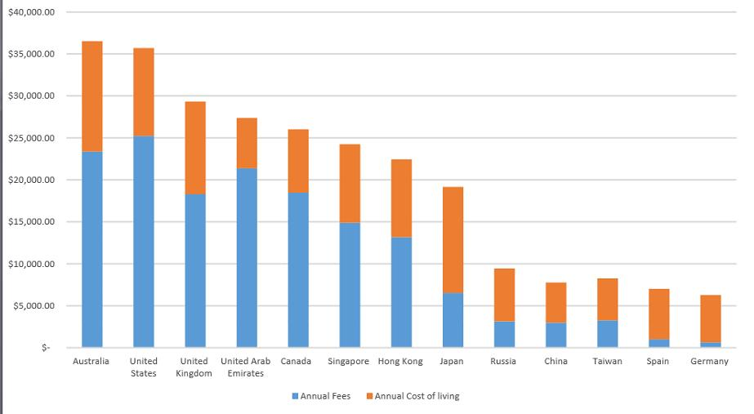

Рисунок 7 – Стоимость обучения за рубежом

Примечание – Составлено автором на основании источника [95]

В большинстве западноевропейских государств система образование в вузах финансируется из дохода государства, так: USA – 3%, Канада – 2,7% и Южная Корея – 2,5%. В Америке цена за образования высокая, но получив его можно рассчитывать на перспективную карьеру [93; 94]. Растет спрос на ВО, что также способствует росту инвестиций в данную сферу. Определенным отражением этого является рост стоимости высшего образования. По данным Всемирного статистического обзора 9, совокупный расход на одного студента в 1995 году составил 3370 долларов США. Соответственно, в 1985 году эти расходы составляли 2011 долларов США, то есть рост этого параметра достиг 67% за десятилетний период. Реальная стоимость обучения в крупнейших университетах США к концу века достигла 30000 долларов США в год. Это не включая расходов на питание, проживание и учебники. Стоимость обучения студентов в ведущих американских университетах (университеты Лиги плюща) в 2016/17 учебном году превысила 45 тыс. долл. США (исключение – Гарвард), а общие затраты на обучение составили более 60 тыс. долл. США в год. Бюджет американских университетов составляет от 300 до 1300 млн. долларов в год. Это актуализирует проблему качества человеческого капитала, воспроизводимого в отечественной систем образования, и налаживания механизмов его рационального использования в экономике. Для университетов, ответственных за профессиональный ресурс интеллектуального капитала, что означает необходимость разворота к позиции центров научного и инновационного развития общества [97, 98]
Одним из важных трендов и инструментом, который облегчает доступность ВО в ОУ является кредиты для общества с различным уровнем благосостояния, смотрите таблицу 11.
Таблица 11 показывает, что в Англии ставка по образовательному кредиту равна – 2%, из 94% обучающихся берут государственный или гарантированный госкредит и погашают его после окончания вузов, а студенты из этих семей и закрывают кредит не полностью.

Таблица 11 – Кредитование ВО в разных странах в 2018/2019 годах

Страна | Ставки | Всего студентов (2018-19) | Доля студентов, получивших кредиты/ заемы/ субсидии (%)
США | 4-8% | 20,5 млн. | 74
Великобритания | Не более 2% | 2,4 млн. | 94
Швеция | 1,5-2% | 0,40 млн. | 45
Германия | 0% обучающиеся из мало обеспеченных семей возвра щают только половину общей суммы кредита | 2,86 млн. | 18,2
РК: ForteBank, Нурбанк, Тенгри банк, Сбербанк РФ под гарантию Финцентра | от 10-20% | 542 458 | Менее 1
Примечание – Составлено автором на основании [88]

В РК кредит на обучение берет 1 чел. из 100 чел. обучающихся и их выдают только 4 БВУ под гарантию Финцентра по ставке от 10-20% и выше. Для социально-уязвимого населения этот кредит не выгоден, поэтому многие из таких семей не имеют возможности платно получать ВО и работают без квалификации. Так, боле 50% межрегиональных (внутренних) мигрантов в РК в 2018 году составили молодежь с 18-24 лет, в основном студенты - 89082 чел.
17. Профессионализм научно-педагогических кадров (далее – НПК) и развитие университетского предпринимательства. Численность высококвалифицированных НПК, занятых в НИОКР равна в USA на 80%, в Англии на 70%, в ФРГ на 90%, в КНР на 120% [12, с. 114-116; 13, с. 108-113]. В больших институтах мира вся работа – это единственный процесс, в котором органически связаны научные изучения и преподавание. Соотношения педагогической и НИОКР в вузах является объектом активной осознания: увеличение роли научных изучений приводит, что наилучшие доктора все меньше ведут преподавательскую работу и визави, преподаватели не способные к исследованию. Установление пропорций между преподавательской и исследовательской работой. Многие ученые по-разному, оценивают эти процессы, некоторые считают, что предпринимательская работа профессоров института может быть полезна, например, как она имеет возможность содействовать действенной подготовке учащихся будущей профессии [98; 99-101]. Заработная оплата педагогов институтов разрешает квалифицировать, как высоко оценивает общество работу ППС. Средняя оплата ППС институтов колеблется от 1182 долл. В Китае до 6038 долл. В Канаде. Средняя зарплаты ППС в мире оформляет 4856 долл. В случае если сравнить данные об оплате труда педагогов институтов с другими показателями становления государств, в частности, с индексом человеческого развития возможно увидать надлежащую картину: степень оплаты труда ППС институтов впрямую связан с уровнем «человеческого развития» государства. [101]. Система ВО Африки южнее Сахары, то оно до сих пор остается труднодоступным для всех слоев населения и располагается в стадии затяжного становления. Этот регион продолжает отставать от развивающихся стран [101] – высокая цена, издержки на обучение на 1-го учащегося института имеют все шансы превосходить в 80-400 раз издержки на обучения 1-го ребенка в начальной школе [102]. Так, в USA диплом младшего специалиста (associate degree) оценивается как диплом об окончании вуза и выдается по окончании академпрограммы от 60-120 кредитных часов.
В настоящий период по численности младших специалистов в Канаде 23%, Япония – 18% из численности работающих [102].

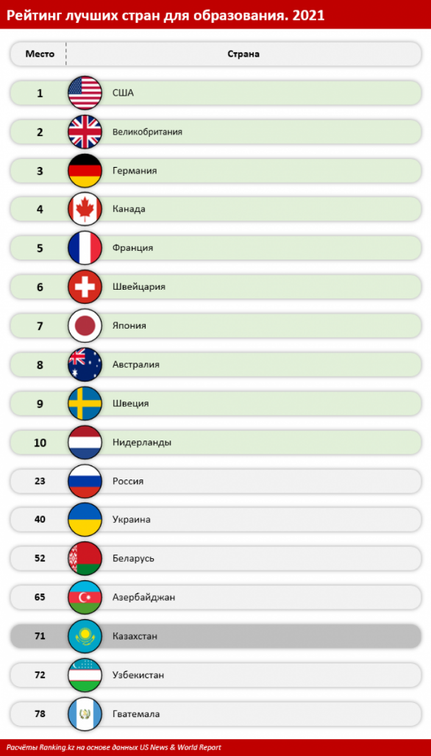

Рисунок 8 – Рейтинг стран по уровню ОУ по версии US News & World Report

Примечание – Составлено автором на основание источника [103]

В соответствии с рисунком 8, указанные глобальнее тренды формирования ОУ определяют общий контекст, в котором разворачиваются основные тренды ВО, в том числе в Казахстане. По рейтингу US News & World Report Казахстан занял 71-е место из 78-и в 2021 году среди стран [103]. Исследование международного опыта совершенствования и изменение трендов образования, которые выявлены следующее:
- основная часть стран ставят перед СВО во многом одни и те же задачи: повышение доступности ВО, в том числе качества образования, усовершенствования подготовки кадров с учетом востребованности рынка труда, возможность повышения адаптационной способности выпускников к меняющимся обстоятельствам экономики;
- формирование СВО осуществляется на основе ОП развития на достаточно долгосрочный период; цели развития образования определяются максимально конкретно с учетом востребованности общества;
- большинство стран согласны, что необходимо учитывать мнение общества через создание и поддержку коллегиальных органов по оценке качества образования, определению приоритетов развития СВО, т.е. развитие взаимодействия системы образования с обществом и экономикой.
В целом обзор мировых трендов ВО стран зарекомендовал, собственно, что во всякой из их сформировалась своя специфичная система, которая является оригинальной для всякой государства. Что не наименее, как ни уникальна любая система, из всякой возможно отметить некоторое количество этих позитивных сторон, которые имеют все шансы быть переняты для казахстанских институтов и органами управления для последующего улучшения вузов в нашей стране. Опыт разных стран по совершенствованию управления не выявил однозначных преимуществ, применяемых моделей, позволяющих применять их в качестве образцов; также с не разработанностью подходов к оценке трендов растет.

Выводы по первому разделу
Таким образом, на основании 1 раздела можно резюмировать, что в научном исследование нами был проведен обзор теоретических положений, понятий, подходы, классификация, виды, функции, цели рынка ОУ ВШ, исследованы научные подходы Фокина О., Искакова К., Олешкевича Е., Кузьминой Е., Фадиной Т, Анкелді Н., Подопригора М., Б.С. Гершунского, Тарп В.Т., Грейдинг, Вороновой Н.А., Сидорина Т.В., Третьякова П.И., С. Сырымбетовой, Б.А. Жетписбаевой и других. Рассмотрены различные тренды, их различия. Даны авторские трактовки понятия ОУ и трендов ВО. В научно-методологических подходах к образовательным трендам СВО. Важным аспектом является изучения методологии организационных моделей взаимоотношений между ППС и студентами. Для повышения качества ОУ ВО в стране используются рейтинги международных агентств, национальных оценок АН «Атамекен» и др. В целом можно подчеркнуть, что научно-методические подходы в данном научном исследование использовались Юдашкиной, Кайгородцева А.А., Канапиновой С.Б., Кайгородцевой Т.Ф., Закарьяевой З.М., Юдановой А.Л., Горбатко Е.С., Блиновой Т.Н., Копаева О., Симонова С. и других, на основании изученных методик разработана авторская методика анализа и выявления перспективных трендов для казахстанского ВО. В зарубежном опыте глобальных трендов в ОУ ВО нами были изучены основные образовательные модели разных стран – это американская, французская, немецкая, английская, азиатская, российская, престижные трендовые вузы мира и в целом мировые тренды.

2 ОСНОВНЫЕ ТРЕНДЫ ОБРАЗОВАТЕЛЬНОГО РЫНКА ВЫСШЕГО ОБРАЗОВАНИЯ КАЗАХСТАНА

2.1 Ретроспективный обзор становления и развития образовательного рынка вузов в Казахстане за годы реформирования
Первостепенной ценностью формирования экономики государства считается сфера высшего образования, так как качество вузовского образования определяет долговременную конкурентоспособность государства, развития интеллектуального потенциала в условиях глобализации.
Экономическое оживление в стране повергло к решающим перестройкам вузов в обществе. Исходя из этого, правительством применяются меры по созданию благоприятных условий вузам в стране, которые можно разделить на 6 этапах, отображенных в таблице 12.

Таблица 12 – Этапы развития высшего образования в Казахстане

Этапы | Периоды | Характеристика
I этап | С 1991 по 1994 гг. | Формирование законов и НПБ – развитие профессий с целью предоставления необходимой самостоятельности республики в подготовке сотрудников, удовлетворение нужд экономики.
II этап | С 1995 по 1998 г.г. | Модернизация СВО – принятие Концепции госполитики в области образования.
III этап | С 1999 по 2004 гг. | Концентрация менеджмента и финансоздания, увеличение приобретенных независимостей, академсвобод организаций, поменялись основы способа приема в вузы, выполнена трансформация к подготовке профессионалов на основе гос. Образовательного заказа.
IV этап | С 2005 по 2010 годы | Стратегическое развитие – модернизации ВШ связан с Госпрограммой развития образования в РК на 2005–2010 гг.
V этап | С 2011 до 2018 гг. | Инновационное, предпринимательское развитие дальнейшее развитие трехуровневой системы степеней вузов.
VI этап | С 2019-2022 и далее | Дальнейшее инновационно-предпринимательское развитие с учетом цифровизации трехуровневой СВО, внедрение дистанционного обучение в условиях Пандемии
Примечание – Составлено автором на основании источников [88; 89; 90, с. 71-74; 91, с. 136-141; 92; 93; 94; 95; 96; 97, л. 61; 98; 99; 100; 101; 102; 103; 104-138]

На основании таблицы 12 рассмотрены этапы преобразований системы вузовского образования в Казахстане.
С обретением независимости с 1991 г. Начался новый исторический период развития казахстанского образования и характеризуется национальным самоопределением, поиском оптимальных путей развития, динамикой постоянных реформ, интеграционными процессами [108] и в то же время инерционностью, первоначальными попытками сохранения советской модели и традиционное советское регулирование деятельностью образовательных учреждений. Однако, ввиду большого ограничения в бюджетных средствах, государство не могло выполнять свои прежние социальные обязательства. Сокращалось финансирование всех уровней образования со всеми вытекающими негативными последствиями. Все учебные заведения в Казахстане оказались в тяжелейших условиях. Поэтому была начата реформа всего образовательного комплекса страны на фоне общего потока казахстанских реформ.
Согласно классификации ЮНЕСКО, реформы, влекущие за собой изменение целей и задач самих систем образования, относятся к реформам второго типа, которые обычно связаны с социальными и политическими изменениями, т.е. с факторами, которые в основном обнаруживаются не внутри, а за пределами интеллектуальной сферы.
Наша страна одной из первых на постсоветском пространстве приступила к реформированию СВО. Необходимо было в сжатые сроки перестроить всю систему образования, поскольку она не соответствовала международным стандартам и слабым ее финансированием. Необходимы были долговременные, объективно взвешенные решения, поиск инвестиционных и мотивационных механизмов. Однако на тот период у реформаторов не имелось ни опыта управления рыночными отношениями в образовании, ни корпуса менеджеров-профессионалов по разработке теории, концепции и траектории развития образовательного сектора.
На первом этапе необходимо было решить организационные и законодательные вопросы в области ОУ. В связи с этим госполитика была направлена на реформирование НПА, развития управленческо-финансировых механизмов ВО.
Первый этап – с 1991 по 1994 год характеризуется меры, такие как, утверждены:
– общие законы, такие как первое поколение законов «Об образовании» [108] и «О высшем образовании» [109], разработанные в соответствии с первой Конституцией РК (ст. 30), демонстрирующие важность и ценность образования для страны, устанавливающие права и принципы, во-вторых, это постановления, пересмотренные законы и нормативные акты, относящиеся к образованию, приказы МОН РК, которые определяли меры административной практики (в виде указов или постановлений) по результатам опыта;
- в 1994 году Госстандарт ВО РК, который формировал многоуровневую структуру ВО в стране, академстепеней бакалавров и магистров;
- стипендия «Болашак», утвержденная Президентом Н.А. Назарбаевым в 1993 году [110]. В ее основу легла оригинальная концепция содействия одаренной молодого поколения в получении высококачественных познаний из-за границы с целью последующего использования приобретенных навыков в пользу страны.
Поощрялось многообразие форм собственности образовательных учреждений (государственные, частные, смешанные), развитие многоканального финансирования, создание условий для освоения государственного и языка межличностного общения. Государство предоставило право образовательным учреждениям самим решать финансовые проблемы, посредством оказания платных услуг (ст. 40). Это и явилось предпосылкой зарождения рыночных отношений в области образования и создания образовательного рынка в Казахстане, как необходимого условия выживания в новых экономических условиях и адаптации к рынку [111]. Использование зарубежного опыта в части платы за ОУ, появление частных вузов было совершенно новым испытанием для страны, в котором образование было не просто бесплатным, но и субсидировались государством.
Для придания цивилизованных форм на образовательном рынке и его регулировании были приняты 15 постановлений Кабинета Министров РК (на рисунке отражены только основные) и 5 Указов Президента РК. Однако стремительно происходящие реальные изменения на образовательном рынке опережали действующее на тот момент законодательство. В этом и заключалась проблематичность 1 этапа, т.е. проводимые изменения лишь частично нашли законодательное закрепление в ряде НПА [112]. Например, не определены роль негосударственных вузов, отсутствовала НПБ функционирования иностранных, международных вузов и т.п. К тому же, многие из них регулировали лишь основные аспекты проблемы, без детальной регламентацией нюансов, с задержкой приняты нормативные акты по реализации законов, а некоторые необходимые документы не приняты вообще [113].
Для конкретизации путей и направлений преобразований в системе образования особенно актуальным стала разработка концептуальных и программных подходов на основе принятой законодательной базы [114, р. 06012-1-06012-5]. Несмотря на отсутствие опыта были разработаны первая концепция по выполнению закона «О высшем образовании» и программа подготовки кадров.
Было издано положение о лицензировании, аттестации и аккредитации негосударственных учреждений образования [115]; о госстандарте ВО (первые стандарты) с целью развития ЧК в вузах РК[116] и другие. Несмотря на огромную работу реформаторов, механизм правового регулирования работал крайне неэффективно: зачастую образовательными учреждениями не выполнялись законодательно закрепленные нормы по распределению средств, полученных от осуществления коммерческой деятельности, в сфере лицензирования, принятия и регистрации устава вуза, развития научных исследовании в вузах и т.п.
Первоначальный этап реформ всех ступеней СВО мы характеризуем как период экстенсивного роста рынка ВО, стремительный рост спроса с постепенной его дифференциацией и появление большого количества новых негосударственных образовательных учреждений; построение национальной СВО РК, как процесс перехода от распределительной административной системы отношений к рыночной, зарождение и развитие ОР на основе различных форм собственности и конкуренции [107]. В 90-е годы реформирование было вызвано необходимостью реструктуризации всей СВО под требования принципов рыночной экономики и освоения тех денег, которые молодому государству дали в долг такие организации, как АБР и Всемирный банк и другие, поэтому, естественно, реформы проводились под их диктовку без учета имеющейся у нас специфики [117, с. 17-20].
В 1992 г. МОН РК принято решение о том, что с 1993-1994 учебного года «в целях оптимизации госсредств осуществить переход на четырехлетний срок обучения в педагогических вузах по всем специальностям, а в университетах – по общеэкономическим специальностям» [118]. По прошествии времени об этом сокращении сроков обучения в целях экономии будут говорить, как о создавшем более гармоничные условия для перехода на двухуровневую систему «бакалавриат – магистратура» [119]. Несмотря на финансовое самочувствие государства не располагающее к серьезным тратам в 1993 г. Учреждена международная стипендия «Болашақ» (120 в лучших мировых университетах для дальнейшего применения полученных ими знаний во благо страны). В 1994 г. 187 студентов из РК была впервые направлены на обучение в зарубежные вузы.
В официальных документах и многочисленных публикациях отмечены проблемы, которые наметились к завершению 1 этапа реформ на образовательном рынке (рисунок 9).

Рисунок 9 – Проблемы на 1 этапе реформирования РВО

Примечание – Составлено автором

Второй этап – с 1995 по 1998 год, который характеризуется развитием системы вузов, в том, что разработана в Концепция госполитики вузовского образования, от 4 августа 1995 года; реформирование на ОР стало проводиться с 1995 г. Второй этап характеризуется принятием новых правительственных актов о модернизации образования, однако в первые три года решались в основном оперативные вопросы по решению проблем в образовании, носили эпизодический, фрагментарный характер и этап модернизации начался с попыток «удержать» систему образования на плаву путем различного рода «оптимизаций», сводящимся лишь к сокращению госфинансирования [121, с. 485-491].
После принятия Стратегии «Казахстан-2030», в которой большое внимание уделено развитию системы образования, с 1998 г. Реформы на образовательном рынке приобрели более системный характер, начался процесс по разработке гибкой тактической программы действий, постоянно адаптируемой к быстро изменяющимся реальным условиям, достижению целей и приоритетов развития национальной модели ВО [122, с. 3-140].
Перед Казахстаном стояла актуальная задача по вхождению в международное образовательное пространство, а для этого было необходимо синхронизировать свои ОУ ВО с европейскими стандартами данных услуг. Прежде всего необходимо было разработать ГОСО второго поколения. Базой можно отнести классификатор специальностей с учетом национальных особенностей ВО. В 1996 г. Утверждена новая редакция Классификатора, состоящая из 342 специальностей ВО. В целях адаптация действующей СВО к международным стандартам с 1995 г. Начали разрабатывать и вводить национальные образовательные стандарты по 310 специальностям ВО [123], построенных по концентрическому принципу.
Важной составной частью реформирования на рынке ВО стало акционирование вузов посредством частичной или полной приватизации некоторых государственных университетов [124]. В первую очередь приватизации подлежали технические вузы, ведь высшее техническое образование более затратное по сравнению с гуманитарным. Частичная или полная передача права собственности была обоюдно выгодна. Правительство получает прибыль от продажи акций и поступления налогов, если приватизированный университет успешно работает на коммерческой основе, а также экономит на будущих капитальных расходах. Для университета приватизация означает большую независимость от административных правил правительства и возможность более гибкого управления [125]. Также государством проводились укрупнение, объединение региональных вузов и перевод их в статус университетов. В каждом областном центре был создан государственный университет, проведена реорганизации системы управления образованием посредством передачи ведомственных учебных заведений в ведение МОН РК [126].
Второй этап знаменуется тем, что Казахстан одним из первых на постсоветском пространстве в 1997 г. Подписал Лиссабонскую Конвенцию о вхождении в образовательное пространство Европы [127, р. 3-54] и дальнейшую модернизацию образовательной деятельности осуществлял в контексте европейских требований. Второй этап мы характеризуем как эволюционный путь становления казахстанского образовательного рынка в условиях его модернизации [107].
Третий этап – с 1999 года по 2004 год:
- с 1999 года внедрена модель комплектации контингента обучающихся в вузах на конкурсной основе гособразовательных грантов и кредитов в госвузы и негосударственных вузах на конкурсной основе, в основе распределения которых лежали результаты ЕНТ и комплексного тестирования;
- интеграция в ЕП с 2004 года по Болонской декларации в СВО РК введен Классификатор специальностей 2 уровневой подготовки кадров в соответствии с Международной стандартной классификацией образования (далее МСКО) [115; 116];
- внедрено ЕНТ – общий тест в вузы;
– осуществлена деятельность согласно реструктуризации вузов.
Начато акционирование госвузов [128], в согласовании с каким установлено разрешение о реорганизации в акционерские сообщества 12 учреждений.
Модель реорганизации ОР на 3 этапе была заложена тремя базовыми документами: законом «Об образовании», кардинально отличавшийся от предыдущего закона 1992 г. Как по структуре, так и по содержанию; госпрограммой «Образование» до 2005 г., ГОСО.
Впервые в 1999 г. введены ЕНТ с новой системой комплексного тестирования по стандартизированной технологии для поступления в вуз. Тем самым было обеспечено единое требование к экзаменационным материалам и критериям оценки знаний абитуриентов. По этой модели осуществляли прием все вузы независимо от формы собственности. Таким образом были заменены прямые бюджетные трансферты государственным вузам на образовательные гранты. Изменен принцип финансирования подготовки специалистов: с этого периода обучающиеся получают госгранты и кредиты, а не вуз, т.е. произошел переход от принципа «финансирования объекта образования» к принципу «финансирование субъекта образования». В целях поддержки студентов, обучающихся на платной основе, утверждены правила студенческого кредитования через БВУ [129]. Система грантов и кредитов, госсертификации экзаменов при поступлении были заимствованы из практики развитых стран и очень быстро продемонстрировали ощутимые преимущества.
В 2000 г. Начался новый виток в реформировании ОР: этап оптимизации и приватизации с целью снятия большинства государственных вузов, сумевших приспособиться к рынку с прямого бюджетного финансирования [130], за исключением национальных университетов, педагогических и вузов культуры и искусства [131, р. 56-59]. Начато реорганизация госвузов в АО – 12 вузов [132]. Параллельно проводилась политика оптимизации вузов различных форм собственности. Разработаны новые ГОСО с их постепенной гармонизацией с международным образовательным пространством [133]. Проведена унификация Классификатора ВПО. Важным шагом стал постепенный переход на многоуровневую структуру рынка ВО: высшее базовое образование (бакалавриат); ВПО - магистратура. Сначала только отдельные вузы, имеющие хорошие международные связи, в экспериментальном порядке осваивали эти образовательные программы. В учебный процесс поэтапно стали внедряться кредитные технологии. Этот этап характеризуется как этап по построению устойчиво развивающегося образовательного рынка страны на основе разработанных долгосрочных целей и приоритетов развития, конкретных мер по реализации стратегии, касающихся сферы образования и отраженных в программе действий Правительства до 2000 г. РК избрал либеральную стратегию и заимствовал американскую модель. Соответственно возникла необходимость совершенствования законодательства, приближения его к актуальным реалиям. Многие положения ранее принятых законов и НПА устарели, были противоречивыми и не увязанными между собой, несмотря на подверженность частым изменениям.
Четвертый этап – с 2005 года по 2010 год.
Осуществляется этап модернизации ВШ связан:
- с Госпрограммой развития образования в РК на 2005-2010 годы [134];
- в 2010 году Казахстан официально присоединился к Болонской декларации и стал 47-м участником европейской зоны вузовского образования. Принята Лиссабонская конвенция по взаимному признанию дипломов и квалификаций в сфере вузовского образования [135]: больше 60 казахстанских университетов подписали Великую Хартию университетов; вузы перешли на 3-уровневую модель подготовки специалистов: бакалавр – магистр – доктор PhD; применяются прогрессивные технологии обучения: во все вузы внедрена кредитная технология обучения; осуществлено госфинансирование для госвузов для академмобильности обучающихся и ППС; внедрена СМК в вузах [129].
Выделены для вузов основные группы субъектов ВО [136].
Важнейший шаг по реформированию СВО РК сделан в 2001 г. С утверждением усовершенствованого Классификатора по 122 специальностям в бакалавриате и 126 в магистратуре [137].
С 2001 г. начался переход от советской СВО (5-летнее обучение в вузе) к мировой системе подготовки бакалавров (4-летнее обучение в вузе) и магистров (1-2 года обучения после получения степени бакалавр).
В 2002 г. – первый выпуск магистров (обучениеодногодичное). В 2001-2004 гг. Происходил параллельный набор на 5-летнее и 4-летнее обучение. С целью вхождения в ЕП Казахстан изменил свою СВО, внедрив у себя в 2004 г. трехуровневую СВО [138; 139].
Вузовское образование в РК состоит из ступеней по структуре СВО (рисунок 10), показанная на рисунке: бакалавриат-магистратура-докторантура, также ориентирована на интеграционные процессы в ОУ ЕП, увеличения ОП и развития их мобильности обучающихся и будущих специалистов в условиях развития национальной и мировых экономик.
Был создан Центр Болонского процесса и академической мобильности [138]. Создана Национальная система оценки качества образования (далее –НСКО), В 2000 г. Начат этап аккредитации вузов страны, что привело к 20% вузов, включая государственные не смогли пройти аккредитацию [139]. У 41 вуза было приостановлено действие лицензии, 6 – лицензии были отозваны, закрыты более 50 филиалов вузов [138]. В целях развития регионального образования в стране определены 18 региональных вузов, которые должны стать центрами образования, культуры и науки в каждой области.
В 2004 г. организовано комплексное тестирование были совмещены в одно мероприятие–ЕНТ, разработка ТиПО [139; 140-142].

IIІ ступень
II ступень
I ступень
Научно-педагогическая магистратура
(магистр наук)
Докторантура PhD
(доктор философии)
Профильная магистратура
(магистр по профилю)
Бакалавриат
Профильная докторантура
(доктор по профилю)

Рисунок 10 – Ступени казахстанского вузовского образования

Примечание – Составлено автором на основании источников [106; 107; 126; 130]

Пятый этап – 2011- 2018 годы – дальнейшее развития вузов:
– в 2010 году была принята 2-х ступенчатая госпрограмма развития образования РК на 2011-2020 годы. Одна из главных задач программы – дальнейшее развитие трехуровневой системы степеней.
В 2011 г. в Казахстане была разработана и внедрена новая классификация вузов по 6 категориям: национальные исследовательские университеты, национальные вузы, исследовательские университеты, академии и институты. Новая классификация вузов Республики, а также введение моделей управления, таких как рейтинг вузов, способствовали собственному стимулированию к повышению привлекательности вузов [143, 144]. Своевременной стала принятая программа развития образования до 2010 г., разработанная в соответствии со стратегическими направлениями страны [145]. Программа определяла стратегические направления, задачи и механизмы по реализации образовательной политики и служила основанием для корректировки в НПА РК, управление и финансирование, структуру и содержание СВО, кадровую и социальную политику.
Для его реализации утверждены 4 Указа Президента РК, около 100 постановлений правительства, пакет разработанных МОН РК нормативно-правовых, инструктивных и методических документов по регламентации работы всех субъектов образовательного рынка, госрегулирование осуществлялось посредством осуществления правого контроля (ст. 54), т.е. устанавливались общие правила для всех субъектов, вовлечённых в образовательный процесс [145].
Суть трёхкомпонентной системы государственного контроля качества деятельности субъектов образовательного рынка заключается в том, что такой процесс предусматривает эффективное последовательное объединение трёх аспектов оценки (рисунок 11).
В эти годы происходит становление независимой (общественной) казахстанской модели аккредитации вузов на основе поэтапной передачи функций госаккредитации с использованием в качестве главного инструмента институциональную и программную аккредитацию Независимым казахстанским агентствам по обеспечению качества в образовании ( далее НКАОКО) [146].

1 компонент | 2 компонент | 3 компонент

Рисунок 11 – Системы государственного контроля качества деятельности субъектов образовательного рынка в Казахстане

Примечание – Составлено автором

Введена классификация вузов РК: академии, институты, университеты, исследовательские университеты, национальные исследовательские университеты, национальные вузы, которая устанавливает взаимосвязь между реализуемыми образовательными программами, исследовательской деятельностью и видом вуза.

Рисунок 12 – Изменения на рынке ВО после присоединения к Болонской декларации

Примечание – Составлено автором

В 2010 г. Казахстан официально присоединился к Болонской декларации и стал 47-м участником европейской зоны высшего образования (рисунок 12). Тем самым окончательно определились концептуально, выбрав европейскую модель образования в соответствии с внутренней потребностью казахстанского образовательного рынка услуг [147, 148]. Осуществлен полный переход на трехуровневую структуру ВО с учетом принципа преемственности. Внедрена система зачетных кредитных единиц, которая учитывает европейские требования.
Изменилась НПБ в Казахстане. Важным шагом в модернизации ОР для решения проблемы несоответствия ОУ вузов с требованиями рынка труда стало создание НСК, законодательно закрепленная в Трудовом кодексе РК в 2012 г., которую входят стандарты, системы уровня квалификаций [149]. В 2012 г. проведена вторая волна оптимизации вузов, а в 2013 г. Был создан Республиканский общественный совет по оптимизации. За два года были объединены 15 вузов со слабой МТБ и низким уровнем квалификации ППС, 13 вузов было сокращено [150].
С 2013 года обучение ведется по модульным ОП на основе компетенций и результатов обучения (learning outcomes) в соответствии с Дублинскими дескрипторами. Для вузов Казахстана внедрена кредитная система американского образца. Как и на предыдущих этапах ведутся работы по интернационализации образования, которая опирается на три основных принципа: осуществление Болонского процесса, стипендиальную программу «Болашак» и создание Назарбаев Университета [151].

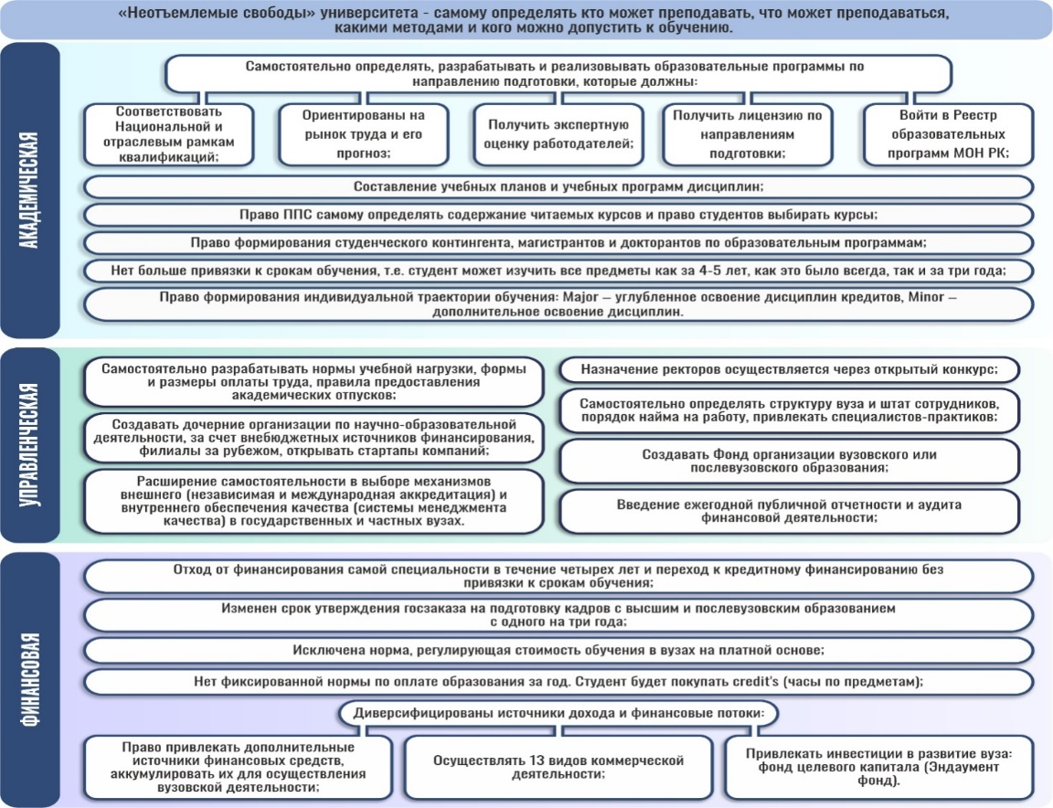

Рисунок 13 – Академическая и финансовая самостоятельность в государственных и частных вузах Республики Казахстан

Примечание – Составлено автором
Рисунок 13, как известно, Казахстан официально присоединился к Болонской декларации ЕС и стал членом Европейской зоны ВО. В данном направлении произошли большие изменения. Программа «Болашак» по оценкам экспертов ОЭСР (2017) является примером передового международного опыта. Результативность и эффект программы возрастает благодаря выпускникам, которые сейчас активно трудятся во всех отраслях экономики страны [151].
С 2011 г. Финансово обеспечена реализация академической мобильности всех обучающихся, которые имеют возможность в течение семестра пройти обучение в зарубежных вузах или в лучших национальных университетах страны, т.д. Кредитная технология позволяет засчитывать такое обучение в другом вузе. В целях трудоустройства выпускников разработаны программы «С дипломом в село», «Молодежная практика» и «Молодежный кадровый резерв». С изменениями в подходах к управлению и обеспечения качества образования связан 5 этап, который мы характеризуем как инфраструктурное развитие ОР и наращивание его ресурсного потенциала [152]. Согласно рисунку 12 реформы на ОР за этот период можно действительно назвать масштабными. Намеченные шаги уже реализованы или находятся в процессе реализации. Локомотивом реформ в части развития рынка ВО стал закон, предусматривающий поэтапную академическую и управленческую самостоятельность вузов по аналогии с опытом Назарбаев университета (шаг 76), вступивший в силу в июле 2018 г. Необходимость вызвана тем, что субъекты рынка ВО не могли оперативно реагировать на вызовы, диктуемые рынком труда, т.к. были ограничены ГОСО и существующим классификатором специальностей и является естественным ответом на потребности новой экономики и «академическую глобализацию». Изменения регулируют три основных направления деятельности вузов: академическое, управленческое и финансовое, свобода вузов возросла с 65 до 85%.
Характеристика основных видов институциональных объектов системы ВО показана в таблице 13.

Таблица 13 – Основные виды институциональных объектов системы образования в Казахстане
Наименование вузов | Характеристика
1 | 2
Основными видами вузов согласно статья 35, п.2.
Основные виды учреждений вузовского образования
Академия | вуз, реализует программы вузовского образования до 2 групп специальностей
Институт | вуз, реализует программы, статья 1, п.25.
Университет | вуз, реализует программы бакалавриат, магистратуры и докторантуры по 3-м и более специальностям, статья1, п. 54.
Исследовательский уни верситет и национальный исследовательский университет | –вуз, реализует программу на 5 лет по ОП широкого спектра направлений подготовки профессионалов, использующие результаты фундаментальных и прикладных научных исследований, статья 1 , п. 21-2 и статья 1, п. 56.
Продолжение таблицы 13

1 | 2
Национальный вуз | вуз, ведущий научный и методический центр страны, особый статус, статья 1, п.56-1.
Дополнительные виды учреждений вузовского образования
Инновационно-образовательный консорциум | - объединение на основе договора о совместной деятельности(link is external), в котором вузы, научные организации и другие юрлица, занятые в сфере производства, объединяют интеллектуальные, финансовые и
 | иные ресурсы для подготовки высококвалифицированных специалистов на базе фундаментальных, прикладных научных исследований и технологических инноваций, статья 1, п. 22.
Клиническая база | - клиника или организации здравоохранения, функциониру ющая на базе местных организаций здравоохранения, имеющая высокий уровень МТБ, осуществляющая на основе современных методов организационно-методической, учебной, лечебно-диагностической и НИОКР подготовку и переподготовку врачей, научных кадров и оказывающая все виды медицинской помощи, статья 1, п. 34.
Учебно-клинический центр | - структурное подразделение медицинского вуза, оснащенное современной аппаратурой, фантомами и муляжами и предназначенное для освоения и контроля практических (клинических) навыков обучающихся и (или) медицинских работников, статья 1, п. 48
Примечание – Составлено автором на основании [136; 151]

Согласно таблице 13, в стране в наличие виды вузов: институты, академии, университеты, инновационные университеты, инновационно-образовательные консорциумы и другие, которые показаны в таблице 13 [136].
Вузы полностью перешли на кредитную технологию обучения.
В нынешнем стадии развития вузов с учетом НРК разработано около 20 отраслевых рамок квалификаций, 345 профессиональных стандартов, с активным участием
В стране функционируют многообразные вузы: национальный исследовательский университет, национальное вуз, исследовательский университет, университет, академия, институт (только ОП бакалавриата) и приравненные к ним (консерватория, высшая школа, высшее училище).
Для реализации предоставленных свобод в законе заложены нормы по преобразованию государственных и национальных вузов в НАО со 100%-м участием государства, а частных вузов с не коммерческой организацией образования, что расширит академические свободы и определит финансово-хозяйственную самостоятельность, но вместе с тем потребует большей ответственности за результаты деятельности (рисунок 14).
Принят новый классификатор по направлениям подготовки кадров, в котором указаны в укрупненном виде лишь области и перечни направлений подготовки [153-156]. В рамках классификатора провайдеры образовательных услуг будут самостоятельно разрабатывать новые образовательные программы гибко реагировать на появление новых профессий с ориентацией на потребности студентов и новых специальностей. С наличием нового классификатора поменялся и механизм лицензирования, соответствующий мировой практике и базовому принципу предоставления академической свободы вузам.

Национальная система
квалифиации

МТСЗН РК и МОиН РК
Отраслевые органы
Национальна рамка квалификаций

Отраслевые органы + работодатели (МТСЗН РК и МОиН РК)

Отраслевая рамка квалификаций

Отраслевые органы + работодатели +МТСЗН РК + МОиН РК)

Профессиональные стандарты

работодатели + МОиН РК

Образовательные стандарты и программы

Отраслевые органы + работодатели +МТСЗН РК + МОиН РК +объединения работодателей + работники

Оценка уровня квалификации

Рисунок 14 – Структура вузовского образования с Национальной системы классификаций (НСК)

Примечание – Составлено автором на основании [136]

Следующий шестой этап развития ВО начался с 2019 года по настоящего времени.
Теперь лицензируются не специальность, а направление подготовки кадров, а уже внутри этого направления провайдер будет по запросам работодателей разрабатывать самые различные образовательные программы, что позволит обеспечить своим выпускникам трудоустройство, введен информационный реестр ОП для их полноценного учета и доступности информации для потребителей, их семей, а также для провайдеров, желающих внедрить их в свои вузы. В Реестр включены 9130 ОП, среди которых 541 новая и 83 инновационные программы. Для объективного качества предоставляемых ОУ вводится рейтинг вузов для определения их академической репутации. Рейтинг вуза учитывается при распределении гособразовательного заказа. В 2020 г. МОН РК не допустили 36 вузов к грантам на основании их слабых позиций в рейтинге НПП «Атамекен», низкого трудоустройства выпускников, актуальности образовательных программ [141, с. 3-307]. Эти параметры рейтинга усилят конкуренцию за преподавателей, студентов, гранты и другие ресурсы, повысят востребованность лучших образовательных программ на образовательном рынке и приведут к закрытию вузов-аутсайдеров. С января 2017 г. госаттестацию вузов полностью заменила аккредитация. Университеты аккредитовывают свои ОП в международных аккредитационных агентствах, что будет способствовать международной мобильности выпускников с возможностью обучения и трудоустройства в любой стране мира, а зависимость получения госзаказа от наличия аккредитации будет стимулировать вузы к постоянному совершенствованию качества образования, которое является основным объектом аккредитации. Еще одна мера – это отмена дипломов государственного образца и выдача каждым вузом собственных дипломов. Поступившие в 2019 г. Студенты первыми получат дипломы негосударственного образца. Анализ функционирования вузов за эти 2 года показал, что в данном направлении есть еще ряд нерешенных вопросов. Министром был предложен Антикризисный план по развитию ВО, состоящий из трех шагов:
1) стимулировать вовлечение в ВО представителей бизнеса и производства, иностранных преподавателей, обмен специалистами на межрегиональном уровне;
2) снизить финансовую нагрузку на обучающихся;
3) ранжирование вузов по лигам – это большой прорыв на казахстанском ОР, соответствующий принципам Великой хартии университетов, позволяющий в перспективе повысить качество образования, снижение уровня безработицы за счет более тесного взаимодействия рынка труда и рынка ВО, привлечь больше зарубежных студентов не только по обмену, но и для получения образования в целом [136]. Принят закон «О статусе педагога» [136], направленный на поддержку профессии и повышение престижа преподавательской деятельности, улучшение материального положения, определяет их основные обязанности и социальные гарантии.
Разразившаяся пандемия COVID-19 поставила на паузу процессы реформирования на образовательном рынке. Для СВО РК новая реальность была неожиданной и сложной. Карантин показал уязвимость системы, а накопившиеся проблемы в казахстанском образовании и стал тем объективом, который выявил системные и технологические недостатки образования и показал ошибочность траектории ранее проводимых реформ, на которые часто уходило так много времени, бюджетных средств в совокупности с неэффективным их использованием. Внезапно возникшая необходимость проводить обучение в дистанционном формате – показательный тому пример.

2.2 Анализ и оценка предложения и спроса на рынке образовательных услуг вузов Республике Казахстан
В условиях спроса и предложения казахстанская ВШ перенесла глубокую трансформацию с 1990-х годов, но с меньшими потерями, т.к. несмотря на более решительные по сравнению со странами СНГ реформы эта сфера проявила наибольшие перемены к формирующимся рыночным отношениям. Объективной реальностью стала трансформация вуза в один из субъектов рыночной деятельности, часто именуемый поставщиком или провайдером образовательных услуг сразу на два взаимосвязанных рынка: ОР и рынок труда. Рынок ВО сформировался в Казахстане в результате сверхбыстрых реформ, благодаря стремительному росту частного сектора, финансируемого главным образом за счет потребителей – студентов и их семей. Государственные вузы быстро освоили платные услуги, изыскали иные внебюджетные источники финансирования, сумели получить различные гранты, включиться в международные программы. Предложение образовательных услуг сделало колоссальный скачок и было ориентировано на подготовку студентов в основном по специальностям наиболее востребованных потребителями. Во многих случаях оно даже превышало спрос. На момент приобретения независимости в 1991 г. осуществляли свою деятельность 61 вуз. На этапе рыночного становления, с введением частного образования общее число субъектов-поставщиков услуг на рынке ВО резко возросло, достигнув к 2001 г. своего максимального значения – 182 ед. (↑ в 3,3 раза), а число частных вузов в стране перевалило за сотню. В результате к 2002 г. на 1 миллион казахстанцев приходилось 11 вузов, тем самым опередив высокоразвитые страны мира по этому показателю (в Великобритании то же количество обслуживают 2 вуза, Германии и Японии – 4, России – 6 и т.д.) [157]. Такой неконтролируемый рост вузов произошел в результате неотработанного механизма НПБ, в частности лицензирования ОУ, который работал крайне неэффективно, отсутствия жестких требований при создании частных вузов, коррупции при лоббировании интересов владельцев частных вузов и т.п. С целью оптимизации сети вузов была проведена их реструктуризация и приватизация. Однако на практике имело место лишь укрупнение и слияние вузов, в частности – путем образования региональных университетов, объединивших вузы большинства областных центров, или объединения близких по профилю вузов, что позволило сконцентрировать интеллектуальные и материально-технические ресурсы [158], закрытием малокомплектных частных вузов явно несоответствующих требованиям. В результате к 2007 г. число субъектов на рынке ВО сократилось до 140 ед. (↓на 42 ед.). С 2012 г. со стороны МОН РК были усилены требования к вузам, приведшие к сокращению еще 14 вузов (↓до 125 ед.) к 2015 г. В процессе оптимизации были объединены 15 вузов со слабой МТБ и сокращены 19 частных вузов, как не обеспечивающие надлежащего качества выпуска специалистов. Однако и существующее количество вузов, на наш взгляд, избыточно. В 2018/2019 гг. в Казахстане насчитывалось 7 вузов на 1 млн. населения [158]. В 2019 г. 125 единиц, 2018 г. – 124 единицы на рынке предложения ВО, а в 2022 году они сократились и составили 120 единиц [3, с. 3-25] (рисунок 15).

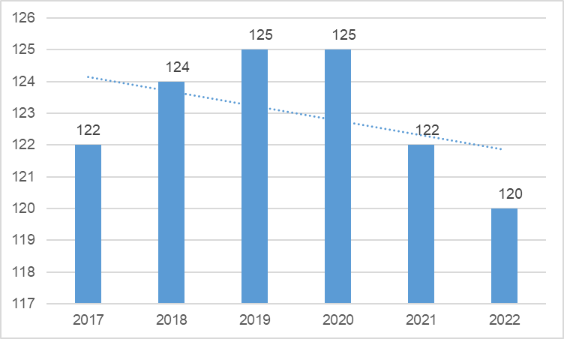

Рисунок 15 – Динамика числа субъектов предложения на рынке ВО в Республике, единиц

Примечание – Составлено на основе источников [159]

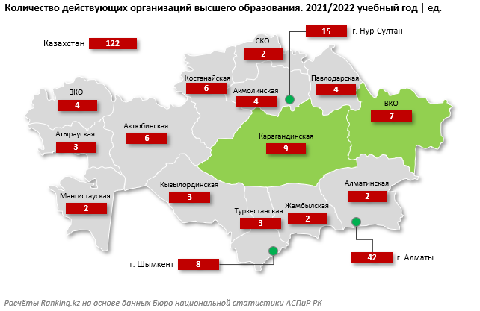

Рисунок 16 – Количество вузов по регионам РК за 2021/2022 учебные годы

Примечание – Составлено на основе источников [159]

Как показано на рисунке 16 в 2021/2022 учебных годах более 50% вузов находятся в 3-х ключевых мегаполисах РК. Лидирует Алматы: 42 организации ВО, затем Астана (15 вузов) и Шымкент (8 вузов). Среди областей лидируют Карагандинская (9 вузов) и Восточно-Казахстанская [159].
При этом «Поставщиками или потребители ОУ» абитуриентов для вузов являются бывшие школьники и выпускники ТиПО. Принято в 2019 г. 163,5 тыс. чел., из них поступили на платной основе более 67% абитуриентов, правда, большинство из них ориентированы на получение экономических и юридических специальностей. Частные вузы, как и во всех странах СНГ, практически не готовят специалистов по естественным и техническим специальностям, т.к. это требует значительных капиталовложений [160].
В Казахстане существуют различные формы расширения доступности ВО (рисунок 17).

Рисунок 17 – Различные формы расширения доступности ВО в Казахстане

Примечание – Составлено автором

В стране было увеличено количество грантов на специальности, востребованные в условиях 4 промышленной революции. В 2020 г. выделено 53864 гранта, из которых 28956 госгрантов по технические специальности, 2700 – медицинские, по программе Серпін-2050 – 3,2 тыс. гранта, на молодежь в сельской территории – 20647 гранта. В целом за счет образовательных грантов обучается 1/3 от обучающихся (рисунок 18). Взамен государство требует от студентов-гранатников трёхгодичную отработку или возврат денег, потраченных на обучение молодого специалиста в вузе.

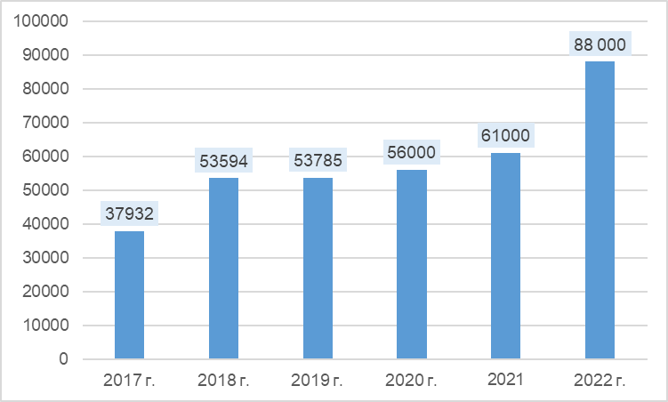

Рисунок 18 – Динамика количества выделенных грантов за последние 6 лет, ед.

Примечание – Составлено автором на основании источников [161-165]

Помимо госгрантов государством выполняются обязательства по льготному поступлению в вуз с установлением квоты приема для абитуриентов из социально-уязвимых слоев населения, молодежи из сельских территорий, а также лиц казахской национальности, не являющихся гражданами Казахстана (30%-ная, 1%-ная и 0,5%-ная квоты). По квотам в 2018 г. обучалось 13% студентов. Эксперты ОЭСР отмечают, что фактическая потребность в Казахстане значительно больше. На 2019/2020 гг. распределено 5 тыс. грантов для детей из многодетных семей и получателей адресной соцпомощи [165]. Так, в 2022 году квоты предоставляются – «5% квоты для детей из многодетных семей, 1% – для неполных семей, 1% – для детей из семей, воспитывающих ребёнка-инвалида с детства, 4% – для кандасов, 1% – для детей-сирот, 0,5% – для лиц, приравненных к участникам и инвалидам ВОВ, 30% – для сельской молодёжи, по программе «Серпін» – 10% квота и 1% для детей с инвалидностью. Изменений по этим квотам нет. Как и раньше, гранты предоставляются для детей из этих групп [165; 166].
Реализуется соцпроект «Мәңгілік ел жастары – индустрияға!», предусматривающий обучение молодежи из трудоизбыточных регионов в учебных заведениях трудодефицитных регионов. В 2017 г. в рамках программы в вузах страны прошли обучение более 12 тыс. чел., что в 1,5 раза выше показателя 2016 г. (8,4 тыс.). В 2018 г. по проекту количество выделенных грантов в вузы составило 5089 ед., что на 25,5% больше, чем в предыдущем году (3793 ед.), а 2019 г. – 5109 ед. Также существуют гранты акимов, ректоров вузов (спонсорские гранты, освобождение от вступительного экзамена, скидки на обучение от 20 до 100%) и работодателей. Стоимость гранта изменяется в зависимости от типа учебных заведений, например в 5 национальных вузах установлены в пределах 635,8 тыс. тенге за учебный год, остальных – около 443,3 тыс. тенге, Назарбаев Университете – 7,15 млн. тенге.
Новыми для казахстанцев с учетом международного опыта и незначительной адаптацией стали образовательные кредиты, которыми воспользовались за весь период реализации госпрограммы 3395 чел. Однако мы считаем, что кредитование под 15% годовых сроком на 12 лет это достаточно обременительно для молодых людей. Данная инициатива помогает семьям студентов отсрочить оплату за обучение, но никак не влияют на сокращение стоимости обучения. Например, в Великобритании кредиты не более 2%, в Германии без процентный кредит [166].
В таблице 14, указаны абсолютные показатели спроса и предложения на оказание услуг ВО в Казахстане, ед.

Таблица 14 – Анализ основных показателей спроса и предложения на рыке ВО в Казахстане

Наименование показателя: | 2017 год | 2018 год | 2019 год | 2020 год | 2021 год | Абсолютное отклонение, 2021/2017 годы
 |  |  |  |  |  | +, - | %
1 | 2 | 3 | 4 | 5 | 6 | 7 | 8
Количественные показатели:
Количество вузов, ед. | 122 | 124 | 125 | 125 | 122 | 0 | 0
Количество студентов бакалав риата, обучающихся в вузах, человек | 496 209 | 542 458 | 604 345 | 576 557 | 575 511 | 79302 | 16
Численность обучающихся ПВО в вузах, человек | 42039 | 48580 | 47175 | 47706 | 48328 | 6289 | 15
Всего численность обучающихся в вузах, человек | 538 248 | 591 038 | 651 520 | 624 263 | 623 834 | +85,59 | 15,9
Продолжение таблицы 14

1 | 2 | 3 | 4 | 5 | 6 | 7
Численности, зачисленных студентов бакалавриата, человек | 138 378 | 163 336 | 163 494 | 152 789 | 159 804 | 21426 | 15
Численности, зачисленных обучающихся в ПВО, человек | 22193 | 26458 | 19227 | 20022 | 19965 | -2228 | -10
Общая численности, зачислен ных обучающихся всего ВО и ПВО, человек | 165 571 | 189 794 | 182 721 | 172 811 | 179 769 | 14 198 | 8,6
Численность выпускников бакалавриата, человек | 127 084 | 130 691 | 142 435 | 153 627 | 151 679 | 24595 | 19
Численность выпускников, получивших ПВО, чел. | 19865 | 21254 | 22765 | 24332 | 24592 | 4727 | 24
Общая численность выпускни ков, получивших вузовское и ПВО, человек | 146 949 | 151 945 | 165 200 | 177  954 | 176 271 | 29 322 | 19,95
Численность ППС в вузах. чел. | 24 626 | 24 914 | 24 611 | 23 362 | 23 851 | -775 | -3
Количество государственных грантов, единиц | 37932 | 53594 | 53785 | 56000 | 61000 | 23068 | 60,81
Качественный показатель:
Валовый коэффициент охвата высшим образованием, % | 54,3 | 60,7 | 67,0 | 64,1 | 62,4 | 7,9
Доля численности выпускников ВО и ПВО от общей численности зачисленных ВО и ПВО, % | 88,75 | 80,05 | 90,41 | 102,9 | 98,05 | 9,3
Примечание – Составлено автором на основании источника [167]

Из приведенной выше таблицы 14, мы наблюдаем спрос на ОУ, т.е. происходит увеличения количества студентов бакалавриат от 496 209 человек в 2017 году до 575 511 чел. в 2021 году, т.е. произошел рост студенческого контингента на 79302 человека или 16%, что доказывает о повышении спроса на ОУ в вузах страны. В целом спрос на обучения вырос по всем категориям, в которые входят студенты, магистранты, докторанты и резидентура составили в 2017 году – 538 248 чел., а в 2021 году численность обучающихся достигла – 623 834 человек, что выше по сравнению с 2017 годом на 15,9%. Кроме того, данный факт повышения спроса на ОУ ВО подтверждается ростом численности поступивших абитуриентов в вузы РК, которые выросли на 15% или на 21 426 человек за период с 2017-2021 годы, также на увеличения спроса ОУ ВО указывает уровень охвата населения страны ВО, который вырос с 2017 года – 54,3 до 82,6%, т.е. рост составил 8,3%. В целом зачислено в 2021 году – 179769 человек, что на 8,6% выше по сравнению с 2017 годом, а численность выпускников, получивших ВО и ПВО выросло за 5 лет на 19,95% и в 2021 году – 176 271 человек, но при этом не все успешно завершили свое обучение по различным причинам и доля численности выпускников ВО и ПВО от общей численности зачисленных ВО и ПВО составила в 2017 году 88,75%, в 2020 году – 102,9% (в связи с восстановлениями из прошлых лет и полным завершением обучения), в 2021 году – 98,05%, это доказывает прирост на 9,3% и повышение заинтересованности граждан в оконочании своего обучения. Анализ вышеуказанных показателей, в свою очередь, констатирует факт динамичного спроса на ОУ ВО и интеллектуальное развитие казахстанского общества.
Нами в научном исследование согласно таблице 14, представлено не только спрос на обучение в вузах, но и предложения данных ОУ, так же видно, что предложения по количеству вузов постепенно сокращается, так в 2018-2020 году их было соответственно 124-125 ед., но в 2021 году с учетом качества и международных требований Болонского процесса вузы сократились до 122 единиц, а в 2022 году, согласно рисунка 15, до 120 единиц. Отрицательная динамика снижения вузов в Казахстане, причиной которой является политика в сфере образования, ориентированная на приведение системы ВО в соответствие с потребностями казахстанской экономики и путём сокращения вузов за счёт ликвидации неэффективных и оптимизации вузовских ОУ. Численность ППС в вузах, также сокращается, в 2017 году численность ППС составляла 24 626 чел., а 2021 году – 23 851 чел., т.е. произошло сокращения с количеством вузов и численность ППС до 775 человек или 3%. Валовый коэффициент охвата ВО - отношение численности учащихся, независимо от возраста, обучающиеся в организациях технического и профессионального образования и вузах к общей численности населения в возрасте 18-22 лет, равен в 2021 г. -64,1%.
Но при этом предложения на рынок труда для предприятий и организаций было выпущено выпускников бакалавриата на 15% выше, за пять лет и из численность как новой рабочей силы с ВО в 2021 году составила – 151 679 человек, т.е. предложение профессиональных кадров для экономики страны выросло.
Анализ спроса ОУ можно выявит по поступившим на обучение студентов по различным специальностям в вузы страны показан в таблице 15.

Таблица 15 – Количественные показатели спроса на ОУ по распределению поступивших студентов по специальностям в вузы Казахстана, чел.

Наименование показателя | 2017 год | 2018 год | 2019 год | 2020 год | 2021 год | Абсолютные отклонения, 2021/2017 годы
 |  |  |  |  |  | +, - | %
Образование | 42 508 | 39 181 | 47 057 | 43 802 | 45 384 | 2876 | 7
Гуманитарные науки | 10 196 | 9 957 | 9 537 | 8 956 | 5 428 | -4768 | -47
Социальные науки, экономика и бизнес | 4 833 | 4 452 | 6 545 | 5 658 | 27 487 | 22654 | 469
Наука о Земле | 8 805 | 7 740 | 10 383 | 13 874 | 5 374 | -3431 | -39
Технические науки и технологии | 22 126 | 20 990 | 27 792 | 29 640 | 38087 | 15961 | 72
Сельскохозяйствен ные науки | 3 007 | 2 553 | 2 568 | 2 247 | 3074 | 67 | 2
Искусство | 31 604 | 29 389 | 33 318 | 32 515 | 9 025 | -22579 | -71
Здравоохранение и соцобеспечение | 6 078 | 5 612 | 7 562 | 8 409 | 8 249 | 2171 | 36
Другие науки | 9 221 | 43 462 | 18 732 | 7 688 | 17 696 | 8475 | 92
Итого | 138 378 | 163 336 | 163 494 | 152 789 | 159 804 | 21426 | 15
Примечание – Составлено автором на основание источника [167]
Согласно таблицы 15 за последние 5 лет мы обнаруживаем, что в выборе профессий студентами, поступивших в вузы страны, наблюдается регресс в области искусства – 71%, т.е. снижение на 22579 человек, или – 4768 человек гуманитарных наук на 47%, наука о Земле – 39%, в тоже время происходит динамичное развитие и усиления профессиональной направленности в сферах, таких как социальные науки, экономика и бизнес на 469% или 22 654 человека, что фактически равно в 2021 году – 27 487 человек, технические науки и технологии на 72%, с приростом численности студентов на 15 961 человек, что составляет в 2021 году – 38 087 человек, здравоохранение и соцобеспечение выросло на 36%, в 2021 году – 8249 человек, другие науки также выросли на 92%. Это тенденция современных социальных изменений, которую можно рассматривать как следствие повышенного спроса на трудовой капитал в сферах машиностроения, ИКТ, управления, бизнеса и медицины. Это и доказывает следующие показатели структурного распределения зачисленных студентов по специальностям в вузы, смотрите таблицу 16.

Таблица 16 – Качественные показатели спроса образовательных услуг по структуре распределения поступивших студентов по специальностям в вузах Казахстана,%

Наименование показателя | 2017 год | 2018 год | 2019 год | 2020 год | 2021 год | Абсолютное отклонение, 2021/2017 годы, %
Образование | 31 | 24 | 29 | 29 | 28 | -2
Гуманитарные науки | 7 | 6 | 6 | 6 | 3 | -4
Социальные науки, экономика и бизнес | 3 | 3 | 4 | 4 | 17 | 14
Наука о Земле | 6 | 5 | 6 | 9 | 3 | -3
Технические науки и технологии | 16 | 13 | 17 | 19 | 24 | 8
Сельскохозяйственные науки | 2 | 2 | 2 | 1 | 2 | -
Искусство | 23 | 18 | 20 | 21 | 6 | -17
Здравоохранение и соцобеспечение | 4 | 3 | 5 | 6 | 5 | 1
Другие науки | 7 | 27 | 11 | 5 | 11 | 4
Итого: | 100 | 100 | 100 | 100 | 100 | -
Примечание – Составлено автором на основании источника [167]

Приведенная выше таблица 15 является структурным продолжением таблицы 16. Структурные изменения спроса на ОУ, показывают качественные характеристики зачисленных студентов по отдельным специальностям и связаны с динамикой абсолютного численного показателя контингента студентов.

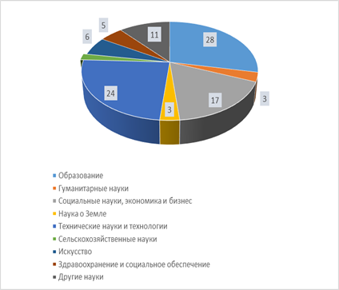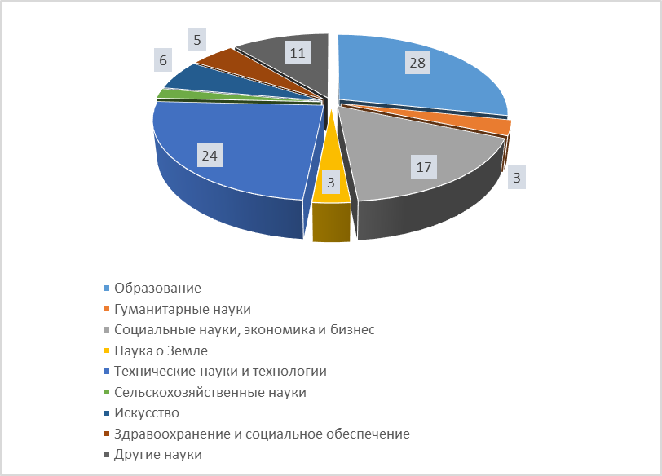

а б

а – в 2017 году; б – в 2021 году

Рисунок 19 – Структура распределения поступивших студентов по специальностям

Примечание – Составлено автором на основании источника [167]

На рисунке 19а, 19б представлены изменения спроса на ОУ зачисленных студентов в структуре всех специальностей за 2017 год в сравнение с 2021 годом. Так, рост технических наук и технологий, которые составили в 2017 году – 16%, а в 2021 году до 24%,т.е. выросли на 8%, кроме того значительно выросли спрос на обучение на специальности социальные науки и бизнес с 2017 года – 3%, а в 2021 году – 17%, прирост составил – 14%, другие науки также вырос – 4%. Снижение за 5 лет произошло по специальностям, где меньше выделено грантов и в 2021 году в структуре всех специальностей представлены в следующем виде так: образование 28% (снижение – 2%), гуманитарные науки – 3% (снижение -4%), наука о Земле – 3%(снижение – 3%), искусство – 21%(снижение 17%), что подверждает о наибольшем количестве бюджетных мест на технические специальности. Следовательно, финансовая поддержка государства, политика в области ОУ в большей степени направлена именно на стимулирование поступления абитуриентов на программы подготовки бакалавриата и специалитета в сфере технического образования. В свою очередь, это может свидетельствовать о потребности национальной экономики главным образом в инженерах, а не в представителях гуманитарных профессий. Если учитывать структуру, представленную на рисунке 19а, 19б, то выдвинутая гипотеза подтверждается.
Кроме получения ВО в этой сфере ОУ нами в научном исследование было рассмотрен рынок послевузовского образования (далее РПО), в который входит рынок услуг магистратуры, резидентуры, докторантуры PhD, а также курсы дополнительного образования, ФПК, бизнес образование и т.д.
В диссертационном исследование для более объективного анализа спроса ОУ было рассмотрено численность, зачисленных обучающихся в послевузовском образование в таблице 17.

Таблица 17 – Численность обучающихся зачисленных на ПВО, человек

Наименование | 2017 год | 2018 год | 2019 год | 2020 год | 2021 год | Абсолютные отклонения, 2021/2017 годы
 |  |  |  |  |  | +, - | %
Резидентура | 1 693 | 1 978 | 2 434 | 2 683 | 2 630 | 937 | 55
Магистратура | 18 829 | 21 714 | 15 018 | 15 245 | 15 615 | -3214 | -17
Докторантура | 1 671 | 2 766 | 1 775 | 2 094 | 1 720 | 49 | 3
Всего | 22193 | 26458 | 19227 | 20022 | 19965 | -2228 | -10
Примечание – Составлено автором на основании источника [167]

Таблица 17 показывает численность, зачисленных обучающихся в ПВО, которые имеют отрицательные и положительные сдвиги, так наиболее выше прирост составил в резидентуре до 937 человек или 55%, это связано с массовой пандемией – COVID -19 в 2019-2020 годах и нехватки квалифицированных специалистов в медицине в Казахстане это привело к выделению государством мест в резидентуру и фактически зачислено в 2021 году -2 630 человек.
В таблице 18 показано, численность обучающихся в ПВО (далее – ПВО) за период с 2017 года по 2021 годы.

Таблица 18 – Общая численность обучающихся в послевузовском образование в вузах РК, человек

Наименование | 2017 год | 2018 год | 2019 год | 2020 год | 2021 год | Абсолютные отклонения, 2021/2017 годы
 |  |  |  |  |  | +, - | %
Резидентура | 3827 | 4377 | 5122 | 6173 | 5921 | 2094 | 55
Магистратура | 34 609 | 38 594 | 35 690 | 34 619 | 36 483 | 1874 | 5
Докторантура | 3603 | 5 609 | 6 363 | 6 914 | 5 924 | 2321 | 64
Всего | 42039 | 48580 | 47175 | 47706 | 48328 | 6289 | 15
Примечание – Составлено автором на основании источника [167]

Исходя из таблицы 18 мы видим, что спрос на ПВО в Казахстане растет и наибольший спрос на обучение в доктаратуре, так в 2017 году около 3603 чел., а в 2021 году – 5924 человека, что указывает на рост в основном выделенных госгрантов и росте спроса на послевузовское обучение в докторантуре на 64% или 2321 чел. Спрос ОУ вырос на резидентуру за этот же период на 55% и составил в 2021 году – 5921 человек и самый низкий спрос выявлен в магистратуру, которы с 2017 года по 2021 год вырос на 5 % и равен в 2021 году – 36 483 чел., хотя по численности магистраты составили основную долю послевузовского обучения -75% от всех обучающихся. В целом можно определить, что спрос на послевузовское обучение составили в 2921 году – 49 328 чел., что выше на 15% по сравнению с 2017 годом.
Докторантура является единственной отправной точкой карьерного роста для магистров, работающих в вузе. В Казахстане подготовка в докторантуре PhD ведется с 2005 г. и почти 6 лет сосуществовали две системы подготовки научных кадров. В советской системе присутствовали два уровня (кандидат наук и доктор наук) и просуществовала она до конца 2010 г., после чего подготовка кандидатов наук и докторов наук была приостановлена навсегда [168] в связи с переходом к Болонской системе с западной моделью одноуровневой защиты с присвоением научной степени доктор PhD. С 2011 г. академической степени «доктор философии PhD» присвоен статус ученой степени и является в Казахстане высшей ступенью образования и предоставлялся первоначально только за счет бюджетных средств. Обучение по ОП докторантуры PhD имеет прямую связь с замещением ППС в вузах, тем более что этот вопрос актуализируется в связи с естественным старением сотрудников [169]. Анализ показал незначительный прирост составило обучение в докторантуре – 3% или 49 человек, что связывается со старением научного кадрового потенциала в вузах страны (кандидатов наук и докторов наук, присужденных в годы СССР до 2010 года) и в 2021 году в докторантуру было зачислено – 1720 чел. по стране.
Рынок магистратуры появился в Казахстане с внедрением трехступенчатой системы образования, стандартов передовых стран для интеграции отечественных вузов в глобальное образовательное пространство через вступление в Болонский процесс. Подготовка кадров в магистратуре осуществляется на базе ОП бакалавриата по двум направлениям: научно-педагогическому со сроком обучения не менее двух лет и профильному со сроком обучения не менее года. Обучение проводится как на платной основе, так и на основе госгрантов. Она является наиболее гибкой и эффективной, обеспечивает академмобильность. В магистратуре по всем специальностям в целом произошло снижения численности зачисленных на обучение на 17% или – 3214 чел., причиной снижения количества, зачисленных в магистратуру связано с зачислением в магистранты осуществляется на основе решения приемной комиссии. На обучение по гранту в магистратуру по сумме баллов вступительных экзаменов: для профильной магистратуры не менее 130 баллов, в том числе по иностранному языку не менее 30 баллов; для научно-педагогической магистратуры не менее 150 баллов. Лицам, имеющим международные сертификаты засчитывают максимальный балл (100 из 100) [170], выделено меньше государственных грантов в магистратуру, хотя в структуре послевузовского обучения магистратура составляет в 2021 году 78,21% или фактически зачислены по данному профилю -15 615 человек. Спрос на рынке магистратуры неуклонно растет в связи с ужесточением требований со стороны работодателей на высококвалифицированных и хорошо подготовленных молодых специалистов. По мнению некоторых экспертов, с которым мы согласны, между бакалавриатом и магистратурой желателен период практической работы (см. подраздел 2.1). Опыт показывает, что все чаще интерес к магистратуре как альтернативе получению второго ВО проявляют и люди старше 30 лет, которые приходят на обучение с целью повышения квалификации, соответствия профессиональным стандартам, карьерного, профессионального роста и развития. Можно ожидать, что именно рынок магистратуры, в отличие от рынка ТиПО, бакалавриата и специалитета, будет в ближайшие годы растет, но медленными темпами.
В таблице 19 представлен анализ предложения высокопрофессиональных кадров рынка ПВО, успешно закончивших обучение.

Таблица 19 – Численность обучающихся, получивших послевузовское образование в Казахстане, человек

Наименование | 2017 год | 2018 год | 2019 год | 2020 год | 2021 год | Абсолютные отклонения, 2021/2017 годы
 |  |  |  |  |  | +, - | %
Резидентура | 876 | 1 300 | 1 611 | 1 514 | 2 632 | 1756 | 200
Магистратура | 18268 | 19233 | 20249 | 21372 | 19457 | 1189 | 7
Докторантура | 721 | 721 | 905 | 1 446 | 2503 | 1782 | 247
Всего | 19865 | 21254 | 22765 | 24332 | 24592 | 4727 | 24
Примечание – Составлено автором на основании источника [167]

Анализ предложений таблицы 19 для работодателей в научных кадров на рынке послевузовского образования, закончивших обучение вырос также за 5 рассматриваемых лет, особенно специалистов, которые закончили полный курс обучение в резидентуре на 200% или 1756 человек, в докторантуре прирост составил 247% или на 1782 человека, в магистратуре всего лишь на 7% или 1189 чел. В целом предложения для работодателей о новых трудовых ресурсов выросли за 2017-2021 годы на 24% или на 4727 человек, что свидетельствует о росте предложений на рынке труда высокопрофессиональных научных и трудовых кадров в стране, причины роста предложений аналогичны и была указана под пояснением предыдущей таблицы 20.
Рынок труда рассматривался по вакансиям и так как ВВП страны растет, растут показатели отдельных отраслей экономики, то по прогнозам до 2025 года на совокупный спроса на наемный труд в стране составит – 1 038 407 чел., в том числе на новый спрос 573 969 чел., спрос на замещение 464 438 человек, а выпуск к 2025 году составит менее чем на 10-20% ниже численности поступивших в 2021 году – 179 769 чел., т.е. коло 165 тыс. чел., доля от всех вакансий составит всего лишь 15-16% будущих работников с ВО и ПВО. а остальные работники со среднем и средним техническим образованием. Но хотелось бы отметить, что динамичное развитие отраслей производств и услуг в условиях глобализации и внедрения цифровых технологий будет расти спрос на новые высокопрофессиональные кадры совмещенных профессий, т.е. работодатели ищут профессионалов с большими и разнообразными компетенциями, такими как знание в совершенстве ИКТ, иностранные языки, право, экономику, менеджмент и свою специальность и другие компетенции, таким образом растёт спрос на уникального специалиста ВО и ПВО.
Для более объективного анализа спроса и предложения на РОУ необходимо проанализировать современное состояние существующее на рынке труда Республики, смотрите таблицу 20.

Таблица 20 – Анализ основных показателей состояния рынка труда РК, тыс. человек

Наименование | 2017 год | 2018 год | 2019 год | 2020 год | 2021 год | Абсолютные отклонения, 2021/2017 годы
 |  |  |  |  |  | +, - | %
Количественные показатели:
Рабочая сила | 9 027,4 | 9 138,6 | 9 221,5 | 9 180,8 | 9 256,8 | 229,4 | 2,54
Занятое население | 8 585,2 | 8 695,0 | 8 780,8 | 8 732,0 | 8 807,1 | 221,9 | 2,58
Безработное население | 445,5 | 442,3 | 443,6 | 440,7 | 448,8 | 3,3 | 1
Трудовые ресурсы, кото рые обращались на биржу труда | 518,4 | 622,4 | 666 | 686,5 | 760,4 | 242 | 47
Население, не входящее в состав рабочей силы | 3 927,3 | 3 907,3 | 3 934,0 | 4 076,8 | 4 093,3 | 221,8 | 4,22
Качественный показатель:
Уровень безработицы, % | 5,0 | 4,9 | 4,9 | 4,8 | 4,9 | -1
Уровень молодежной без работицы, % (в возрасте 15-28 лет) | 3,9 | 3,8 | 3,7 | 3,8 | 3,8 | 0,1
Примечание – Составлено автором на основании источника [171]

Состояние рынка труда, показанного в таблице 20 дает основание о том, что данный рынок за пятилетний период с медленными темпами развивается. Так, рабочая сила выросла на 2,54% и соответственно занятое население выросло на 2,58%, что равно в 2021 году – 8 807,1 тыс. чел. Безработное население выросло на 3,3%, т.е. увеличилось на 3,3 тыс. чел. и равно в 2021 году – 448,8 тыс. чел., активизировалось население, которое обращается на биржу труда в 2017 году – 518,4 тыс. чел., а в 2021 г. – 760,4 тыс. чел., что выше за указанный период на 47%. Причиной роста население, которое обращается на биржу труда на 47% и численности безработных на 3,3 тыс чел. является сокращения предприятий и индивидуальных предпринимателей в период запретов, санитарных ограничений в 2019/2020 гг. в условиях Пандемии, все это привело к росту недовольства населения и январским событиям в 2021 году [172].
По качественным показателем – уровню безработице в стране, видно, что она снизилась на 1%, а молодежной безработицы, % (в возрасте 15-28 лет), который связан и с рынка ОУ снизился лишь на 0,1% и составил 3,8% от всей численности молодежи.
Таблица 21 – Распределение занятых по профессиям на рынке труда в Казахстане (2021/2019 гг., тыс. человек)

Показатели | 2019 год | 2020 год | 2021 год | Абсолютные отклонения, 2021/2019 годы
 |  |  |  | +, - | %
Трудоустроенное население | 8 780,8 | 8 732,0 | 8 807,1 | 26,3 | 0,29
Руководители и сотрудники, в том числе: | 584,1 | 565,2 | 530,1 | -54 | -9,2
Рядовые сотрудники, специалисты и менеджеры | 112,4 | 113,9 | 108,4 | -4 | -3,6
Руководители в корпоративном секторе | 191,2 | 149,6 | 143 | -48 | -25,2
Производственные/специальные менеджеры в корпоративном секторе | 208,7 | 215,5 | 192,8 | -16 | -7,6
Профессионалы, в том числе: | 1 945,6 | 1 915,7 | 1 979,1 | 34 | 1,7
- наука и техника | 269 | 232,1 | 225,9 | -43 | -16,0
- здравоохранение | 207,1 | 195,7 | 201,6 | -6 | -2,7
- образование | 710,2 | 736 | 718,8 | 9 | 1,2
- бизнес и администрация | 459,8 | 477,7 | 540,3 | 80 | 17,5
- информационные технологии | 55,3 | 56,8 | 59,7 | 4 | 8,0
- право и культура | 244,3 | 217,4 | 232,8 | -12 | -4,7%
Технические специалисты и вспомогательный персонал | 774,2 | 757,4 | 714,3 | -60 | -7,7%
Сервис и торговля | 1 193,8 | 1 282,4 | 2 281,1 | 1 087 | 91,1
Сельское хозяйство | 506,6 | 497,6 | 488,6 | -18 | -3,6
Промышленность и строительство | 776,3 | 821,8 | 851,8 | 76 | 9,7
Примечание – Составлено на основании источника [171]

Согласно таблицы 21, что почти по всем сфера экономики произошло снижение трудового населения, так наибольшее снижение произошло за 5 лет- руководители в корпоративном секторе – на 25,2%, наука и техника – 16%, и другие. Положительная динамика наблюдается в сервисе и торговле на 91,1% бизнесе и администрации – 17,5%, в информационных технологиях – 8%, промышленности и строительстве – 9,7%, это связано с отраслями, которые были востребованы по спросу у населения, например: торговля и сервис, а также не сильно вне зависимо от Пандемии.
Нами также было исследованы качественные показатели рынка занятого населения в структурном распределение численности занятых по профессиям в Республике Казахстан, смотрите рисунок 20а, 20б.

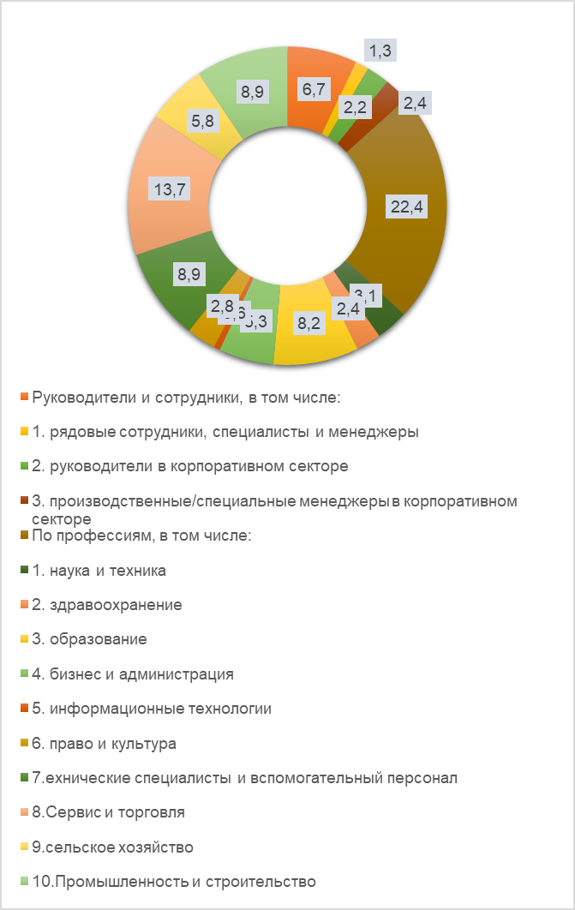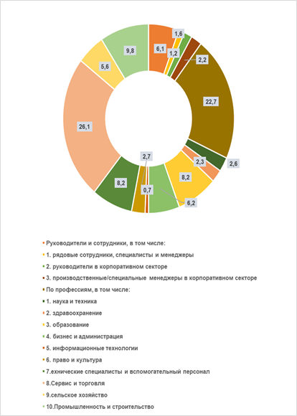

а б

а – в 2017 году; б – в 2021 году

Рисунок 20 – Структура распределения занятого населения по профессиям по Республике Казахстан, %

Примечание – Составлено автором на основании источника [171]

На рисунке 20а, 20б отражаются структурные распределения занятого населения по профессиям на рынке труда РК. Так наибольший удельный вес составили профессии сервиса и торговли в 2021 году – 26,1% и выросли за 3 рассматриваемых года на 12,4%, на втором месте профессии по промышленности и строительству в 2021 г. – 9,8% и прирост равен 0,8%, технические специалисты и вспомогательный персонал 8,2%, но в прироста нет, снижение составило -0,7%, следующая категория профессий в удельном весе всех профессий составляет руководители и сотрудники, так, в 2021 году – 6,1%, произошло снижение на -0,6%., бизнес и администрация в 2021 году – 6,2% при росте на 0,9%. Самый низкий удельный вес равен у специалистов информационных технологий, прироста -0,1.
В таблице 22 указано количественная динамика изменения занятого населения по видам экономической деятельности на рынке труда в Казахстане за период 2017-2021 гг., в целом по стране занято было в 2017 году – 8585, тыс. чел., а 2021 году – 8807,1 тыс. чел., что на 222,0 тыс. чел. выше по сравнению с 2017 годом или на 2,58%. Положительная динамика за последние 5 лет роста занятого населения наблюдается в следующих сферах экономической деятельности – прочие услуги -23,35%, водоснабжение; канализационная система, контроль над сбором и распределением отходов – 13,61%, здравоохранение и соцуслуги – 9,04%, оптовая и розничная торговля и ремонт – 8,76%; образование – 6,06%, операции с недвижимым имуществом – 5,65%, строительство – 4,46%, информация и связь – 3,58%, профессиональная, научная и техническая деятельность – 3,43%, деятельность в области административного и вспомогательного обслуживания – 2,79%, госуправление и оборона; обязательное соцобеспечение – 1%, промышленность и обрабатывающая промышленность соответственно по – 0,69%, искусство, развлечения и отдых – 0,67%, транспорт и складирование – 0,25%. Отрицательные изменения количественных характеристик занятого населения по отдельным видам экономической деятельности за 2017-2021 гг. составили по снижению – сельское, лесное и рыбное хозяйство –10,81%, горнодобывающая промышленность и разработка карьеров – 2,04%. Причинами роста занятого населения за 5 лет многих отраслей экономической деятельности является повышения спроса на услуги и товары этих отраслей хозяйствования., а снижение в горнодобывающей промышленности связано с сокращением квот, экспорта и увеличения ограничений на нефть и газ, в сельском хозяйстве повышения стоимости кормовых культур и другие.

Таблица 22 – Количественные показатели занятого населения по видам экономической деятельности на рынке труда в Казахстане за 2017-2021 гг., тыс. человек

Наименование профессий | 2017 год | 2018 год | 2019 год | 2020 год | 2021 год | Абл. откло нения 2021/ 2021 годы
 |  |  |  |  |  | +.- | %
1 | 2 | 3 | 4 | 5 | 6 | 7 | 8
Всего: | 8 585,1 | 8 695,0 | 8780,8 | 8732,0 | 8807,1 | 222,0 | 2,58
Сельское, лесное и рыбное хозяйство | 1 319,0 | 1 228,2 | 1184,7 | 1175,1 | 1176,4 | -142,6 | -10,81
Промышленность | 1 090,4 | 1 097,8 | 1094,9 | 1089,2 | 1098,0 | 7,60 | 0,69
Горнодобывающая промыш ленность и разработка карьеров | 283,7 | 286,2 | 279,9 | 276,9 | 277,9 | -5,80 | -2,04
Обрабатывающая промышленность | 581,6 | 580,5 | 583,6 | 581,8 | 585,6 | 4,00 | 0,69
Электроснабжение, подача газа, пара и кондицио нирование | 151,0 | 150,6 | 150,2 | 149,0 | 150,1 | -0,90 | -0,59
Водоснабжение; канализа ционная система, контроль над сбором и распределением отходов | 74,2 | 80,4 | 81,2 | 81,5 | 84,3 | 10,1 | 13,61
Строительство | 614,0 | 629,1 | 635,6 | 630,9 | 641,4 | 27,4 | 4,46
Оптовая и розничная торгов ля; ремонт автомобилей и мотоциклов | 1 334,9 | 1 396,7 | 1431,1 | 1421,3 | 1451,9 | 117,0 | 8,76
Транспорт и складирование | 608,0 | 624,7 | 637,9 | 617,5 | 609,5 | 1,5 | 0,25
Услуги по проживанию и питанию | 192,0 | 187,7 | 196,9 | 193,7 | 190,9 | -1,1 | -0,57
Информация и связь | 156,1 | 166,5 | 161,7 | 159,7 | 161,7 | 5,6 | 3,58
Финансовая и страховая деятельность | 175,0 | 180,3 | 190,5 | 189,0 | 184,9 | 9,9 | 5,65
Продолжение таблицы 22

1 | 2 | 3 | 4 | 5 | 6 | 7 | 8
Операции с недвижимым имуществом | 162,5 | 157,6 | 154,5 | 158,4 | 168,4 | 5,9 | 3,63
Профессиональная, научная и техническая деятельность | 239,1 | 248,9 | 256,4 | 254,7 | 247,3 | 8,2 | 3,43
Деятельность в области административного и вспо могательного обслуживания | 279,7 | 288,3 | 292,3 | 285,5 | 287,5 | 7,8 | 2,79
Госуправление и оборона; обязательное соцобеспечение | 479,3 | 500,5 | 495,3 | 489,3 | 484,1 | 4,80 | 1,00
Образование | 1 056,1 | 1 095,8 | 1108,7 | 1109,5 | 1120,1 | 64,00 | 6,06
Здравоохранение и соц. услуги | 482,4 | 498,8 | 502,7 | 512,4 | 526,0 | 43,60 | 9,04
Искусство, развлечения и отдых | 133,8 | 145,6 | 142,0 | 138,4 | 134,7 | 0,90 | 0,67
Прочие услуги | 263,0 | 248,6 | 295,8 | 307,5 | 324,4 | 61,4 | 23,4
Примечание – Составлено автором на основании источника [171]

Нами изучены и количественные характеристики структурных изменений занятого население по видам экономической деятельности на рынке труда в Казахстане за 2017–2021 гг., смотрите таблицу 23.

Таблица 23 – Качественные характеристики структурных изменений занятого население по видам экономической деятельности на рынке труда в Казахстане за 2017–2021 гг., %

Наименование профессий | 2017 год | 2018 год | 2019 год | 2020 год | 2021 год | Абсолютное отклонения 2021/2021 годы
 |  |  |  |  |  | +.- | %
1 | 2 | 3 | 4 | 5 | 6 | 7 | 8
Всего: | 100 | 100 | 100 | 100 | 100 | - | -
Сельское, лесное и рыбное хозяйство | 15,36 | 14,12 | 13,49 | 13,46 | 13,36 | 15,36 | 14,13
Промышленность | 12,7 | 12,62 | 12,47 | 12,47 | 12,47 | 12,7 | 12,6
Горнодобывающая промышленность | 3,3 | 3,291 | 3,19 | 3,17 | 3,15 | 3,3 | 3,29
Обрабатывающая промышленность | 6,77 | 6,67 | 6,6 | 6,66 | 6,65 | 6,77 | 6,67
Электроснабжение, подача газа, пара и воздухокондиционирование | 1,76 | 1,73 | 1,71 | 1,7 | 1,7 | 1,76 | 1,73
Водоснабжение; канализационная система, контроль над сбором и распределением отходов | 0,86 | 0,92 | 0,92 | 0,93 | 0,96 | 0,84 | 0,92
Строительство | 7,15 | 7,2 | 7,2 | 7,2 | 7,28 | 7,15 | 7,24
Оптовая и розничная торговля; ремонт автомобилей и мотоциклов | 15,55 | 16,06 | 16,29 | 16,27 | 16,49 | 15,55 | 16,06
Транспорт и складирование | 7,08 | 7,18 | 7,26 | 7,07 | 6,92 | 7,08 | 7,18
Продолжение таблицы 23

1 | 2 | 3 | 4 | 5 | 6 | 7 | 8
Услуги по проживанию и питанию | 2,23 | 2,15 | 2,24 | 2,22 | 2,16 | 2,24 | 2,16
Информация и связь | 1,82 | 1,9 | 1,8 | 1,83 | 1,83 | 1,82 | 1,91
Финансовая и страховая деятельность | 2,03 | 2,07 | 2,17 | 2,16 | 2,09 | 2,04 | 2,07
Операции с недвижимым имуществом | 1,89 | 1,81 | 1,76 | 1,81 | 1,91 | 1,89 | 1,81
Профессиональная, научная и техническая деятельность | 2,78 | 2,8 | 2,92 | 2,92 | 2,80 | 2,78 | 2,86
Административное и вспомогательное обслуживание | 3,26 | 3,32 | 3,33 | 3,27 | 3,26 | 3,26 | 3,31
Госуправление и оборона; обязательное соцобеспечение | 5,58 | 5,75 | 5,6 | 5,6 | 5,49 | 5,58 | 5,75
Образование | 12,30 | 12,60 | 12,62 | 12,7 | 12,7 | 12,3 | 12,6
Здравоохранение и социальные услуги | 5,6 | 5,7 | 5,72 | 5,86 | 5,97 | 5,62 | 5,73
Искусство, развлечения и отдых | 1,56 | 1,67 | 1,61 | 1,58 | 1,53 | 1,56 | 1,67
Прочих услуги | 3,06 | 2,86 | 3,36 | 3,52 | 3,68 | 3,06 | 2,86
Примечание – Составлено автором на основании источника [171]

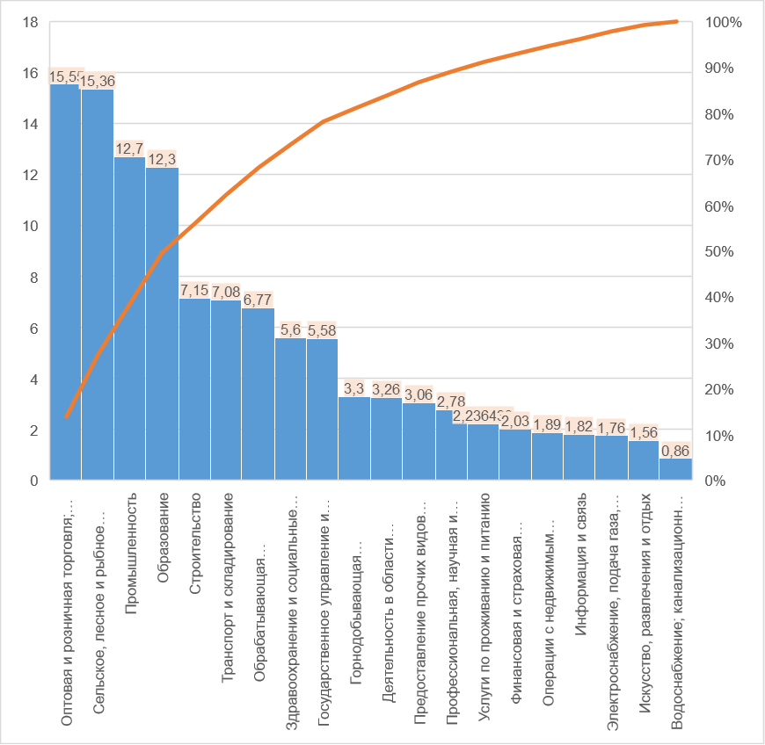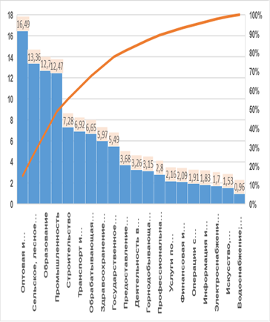

а б

а – в 2017 году, %; б – в 2021 году, %

Рисунок 21 – График Парето структурного распределения занятого населения по видам экономической деятельност

Примечание – Составлено автором на основании источника [171]

Таблица 23 и рисунок 21а, 21б раскрывают нам качественные характеристики структурных изменений занятого население по видам экономической деятельности на рынке труда в Казахстане за 2017-2021 гг., которые показывают, что происходит постепенное изменение структуры в пользу занятого населения в сельском хозяйстве, которая в глобально и национальном уровне обеспечивает продовольственную безопасность, а также в пользу технических специальностей, торговли, услуг, когда населению эти услуги и торговля ежедневно необходимы, а другие специальности такие как искусство и т.д. в условиях кризиса снижаются и не имеют актуальность, особенно в период активной вирусной инфекции и ограничений, поэтому многие предприятия шоу-бизнеса закрываются.
Для выявления соотношения спроса и предложения рыка ОУ и рыка труда нами было рассмотрены вакансии или спрос на рабочую силу рынка труда в Казахстане, смотрите таблицу 24.
В таблице 25 представлена количественные показатели основной потребности в рабочей силе по отдельным профессиям, их спрос на рынке труда, где указана наибольший рост спроса за 5 лет составили специалисты торговли и сервиза – 97%, сельхозработники 46%; зеленым цветом отмечены специалисты с ВО, где отмечается острая не хватка и рост спрос на такие профессии как по отдельным специальностям образование – 48%, производственные/специальные менеджеры в корпоративном секторе – 40%, бизнес и администрирование – 38%, наука и техника – 20%, здравоохранения – 19%, информационные технологии – 12%.

Таблица 24 – Вакансии в рабочей силе по профессиям, тыс. человек

Показатели | 2019 год | 2020 год | 2021 год | Абсолютное  отклонение 2021/2019 годы
 |  |  |  | +, - | %
Итого: | 28305 | 32 823 | 36 976 | 8671 | 31
Руководители и сотрудники, в том числе: | 1103 | 1 280 | 1 464 | 361 | 33
- руководители корпоративного сектора | 289 | 391 | 327 | 38 | 13
- производственные/специальные менеджеры в корпоративном секторе | 585 | 674 | 820 | 235 | 40
Профессионалы, в том числе: | 6 912 | 7 978 | 8 322 | 1410 | 20
- наука и техника | 1 865 | 2 085 | 2 211 | 346 | 19
- здравоохранение | 2 270 | 2 296 | 2 495 | 225 | 10
- образование | 906 | 1 208 | 1 344 | 438 | 48
- бизнес и администрация | 802 | 1 180 | 1 105 | 303 | 38
- информационные технологии | 467 | 431 | 525 | 58 | 12
- право и культура | 602 | 778 | 642 | 40 | 7
Технические специалисты и вспомогательный персонал | 3 273 | 3 456 | 3 257 | -16 | -0,5
- сервис и торговля | 2 829 | 3 473 | 5 559 | 2730 | 97
- сельское хозяйство | 93 | 151 | 136 | 43 | 46
Промышленность и строительство | 6 119 | 6 335 | 7 159 | 1040 | 17
Примечание – Составлено автором на основании источника [173]

Таблица 25 – Структура потребности в рабочей силе по профессиям, %

Показатели | 2019 год | 2020 год | 2021 год | Абсолютное отклонение 2021/2019 годы
Итого вакансий по профессиям в РК: | 100 | 100 | 100 | -
Руководители и сотрудники, в том числе: | 3,9 | 3,9 | 4,0 | 0,1
- 2 руководители корпоративного сектора | 1,0 | 1,2 | 0,9 | -0,1
- производственные/специальные менеджеры в корпоративном секторе | 2,1 | 2,1 | 2,2 | 0,2
Профессионалы, в том числе: | 24,4 | 24,3 | 22,5 | -1,9
- наука и техника | 7 | 6 | 6 | -0,6
- здравоохранение | 8 | 7 | 7 | -1,3
- образование | 3 | 3,7 | 3,6 | 0,4%
- бизнес и администрация | 3 | 4 | 3 | 0
- информационные технологии | 2 | 1,3 | 1,4 | -0,2
- право и культура | 2,1 | 2,4 | 1,7 | -0,4
Технические специалисты и вспомогательный персонал | 12 | 11 | 9 | -3
- сервис и торговля | 10 | 11 | 15 | 5
- сельское хозяйство | 0,3 | 0,5 | 0,4 | 0,0
Промышленность и строительство | 22 | 19 | 19 | -2,3
Примечание – Составлено автором на основании источника [173]

Самые востребованные профессиональные профессиональные области (рисунок 22).

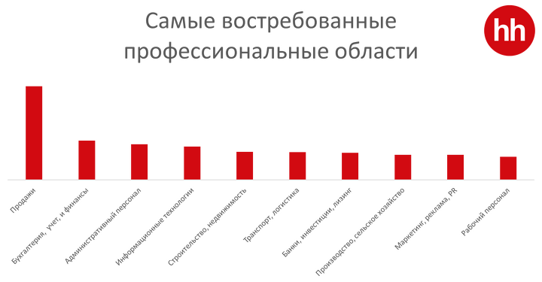

Рисунок 22 – Востребованные профессиональные области в Казахстане в 2021 году, %

Примечание – Составлено автором на основании источника [174]

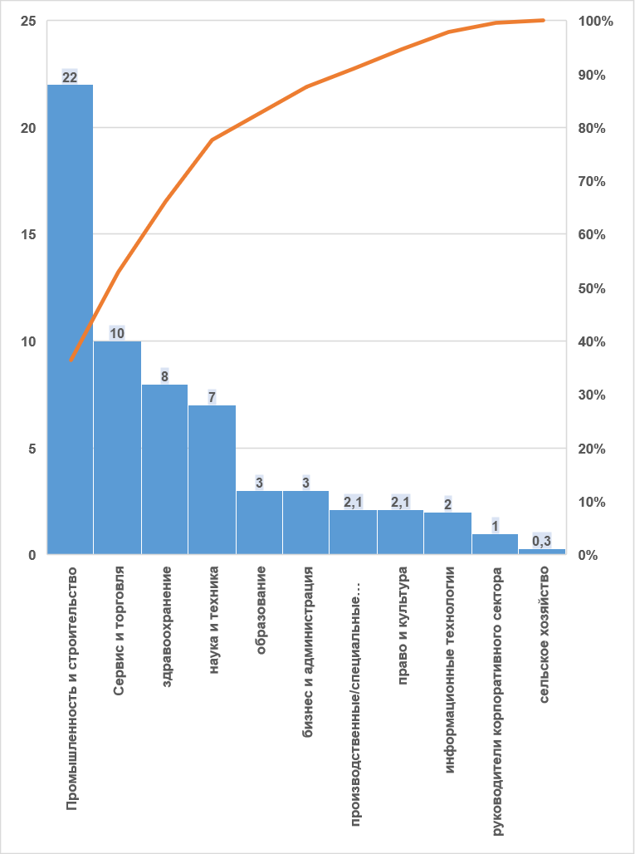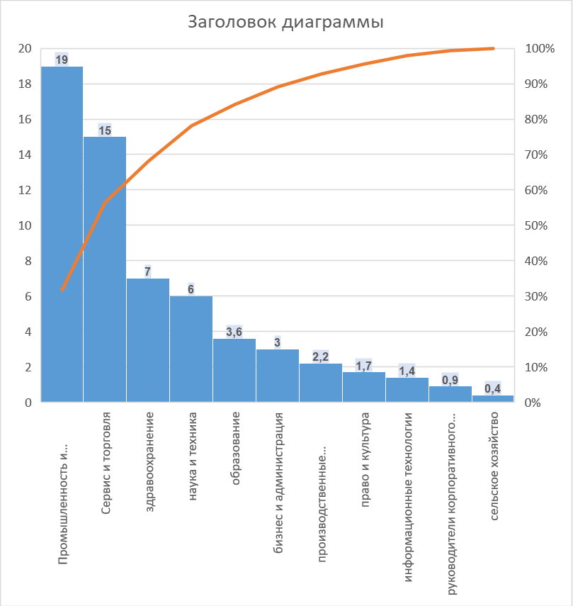
а б

а – в 2017 году, %; б – в 2021 году, %

Рисунок 23 – График Парето структурного распределения вакансий по профессиям для занятости населения по видам экономической деятельности

Примечание – Составлено автором на основании источника [174]

При исследовании таблицы 25 и наглядных графиков Парето (рисунок 23а, 23б) по качественным характеристикам структурного распределения вакансий по профессиям для занятости населения по видам экономической деятельности в 2017-2021 году, видно, что вакансии больше всего по специальностям строительство и промышленность и в 2021 году составили – 19%, хотя произошло снижение по сравнению с 2017 году на -2,3% затем сервиз и торговля.
В в 2021 году в структуре составили – 15% и повысился спрос на данные профессии на 5% за 3 года. В структуре вакансий профессий также востребованы работники здравоохранения, которые составили в 2021 году – 7%, хотя спрос в этих профессий снизился на 1,3%, наука и техника в 2021 году составили -6%, снижение произошло на 0,6%. Не увеличилась востребованность в бизнес и администрация прирост составил – 0%, в структуре профессий в 2021 году – 3%, увеличилась востребованность в производственных/специальных менеджерах в корпоративном секторе на 0,2% и в структуре они составили в 2021 г. – 2,2%. Снизилась потребность в специалистах информационных технологиях на 0,2% и равна в структуре вакансий около 1,4% (рисунок 24).

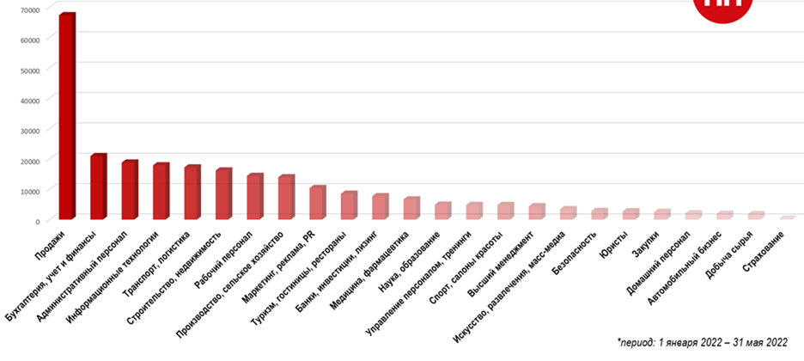

Рисунок 24 – Структурная потребность в вакансиях в рабочей силе по профессиям в 2021 году, %

Примечание – Составлено на основании источника [174]

Таблица 26 – Прогноз совокупного спроса на наемный труд трудовых ресурсов до 2025 года в Республики Казахстан, человек

Наименование | Дополнительный спрос на наемных работников до 2025 года | В том числе:
Наименование | Дополнительный спрос на наемных работников до 2025 года | на новый спрос | спрос на замещение
Всего спрос на наемный труд в чел. | 1 038 407 | 573 969 | 464 438
Примечание – Составлено автором на основании источника [175]

Таблица 26, рисунок 25 подтверждается прогнозом совокупного спроса на наемный труд трудовых ресурсов до 2025 года в Республики Казахстан (не учтено самозанятое население) и к периоду выпуска специалистов, которые поступили в 2021 году, нужны новые трудовые ресурсы для восполняемости человеческого капитала, показанные на рисунке 15, для развития отраслей и экономики страны, т.е. можно сделать вывод, что востребованность/спрос на ОУВО, ПВО, училищ, колледжей в стране имеется, итого на 1 038 407 человек, в том числе 573 969 человек составляет новый спрос, а спрос на замещение равен – 464 438 человек.

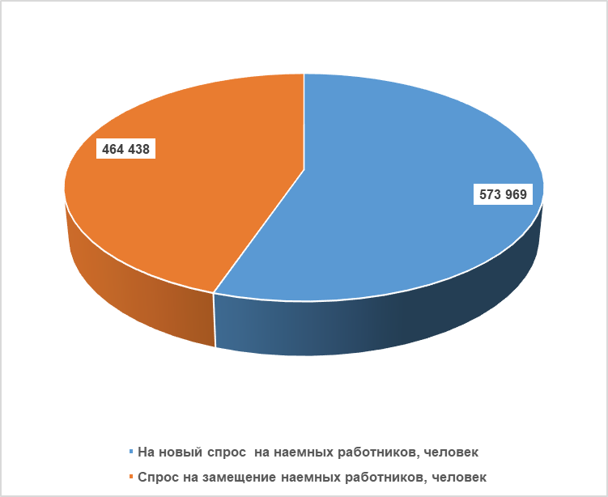

Рисунок 25 – Прогноз совокупного спроса на наемный труд трудовых ресурсов до 2025 года в Республики Казахстан, человек

Примечание – Составлено автором на основании источника [175]

На основании изученных статистического материала подраздела 2.1 описывают несколько процессов, происходящих в стране. Прежде всего, в стране значительно сократилась занятость в сельском хозяйстве, гуманитарной сфере, низшем менеджменте в кооперативном секторе и искусстве.
Во-вторых, увеличение потребности работодателей и рабочей силы в сферах информационных технологий, здравоохранения, профессионального менеджмента, машиностроения и профессионального производства и строительства в структуре, принятых студентов и наемной рабочей силы.
Такая тенденция развития означает, что мы стоим на пороге начала волны индустриализации/модернизации 4.0 в государстве, где возрастает потребность в цифровизации, индустриализации и профессионалах. Американский/немецкий экономист Клаус Шваб, эксперт, считает, что 4-я волна индустриализации начнется примерно в 2025 году.

2.3 Трансформация высших учебных заведений в контексте глобализации
Трансформация ВО и послевузовского образования – шанс изменения, динамика для роста бизнеса и экономики, инструмент влияния на глобальном рынке, которая указывает на некоторые из возникающих возможностей. Выявление перспектив и основных трендов в сфере образования является залогом развития страны на многие годы вперед.
Тренды, влияющие на систему образования могут быть внешние факторы. Так, к внешним факторам можно отнести развития в целом страны, доходы населения, миграционные процессы, уровень инфляции, кризисные политические и экономические явления, носящие не предсказуемый характер, они напрямую влияют на тенденции развития ОУ ВО в Казахстане.
Развитие нашего общества, его дальнейшее благополучие и основные индикаторы развития отраслей экономики страны, влияют на востребованность в молодых специалистов, закончивших вузы РК, чем выше развитие сфер национальной экономики, тем увеличивается спрос на конкурентноспособных специалистов нового формата с учетом международных стандартов образовательных услуг, поэтому нами представлены показатели развития отраслей и в целом национальной экономики страны в таблице 27.

Таблица 27 – Основные макроэкономические факторы развития в целом экономики и отраслей РК, влияющие на тренды ОУ вузов

Показатель | 2017 год | 2018 год | 2019 год | 2020 год | 2021 год | Абсолютное отклонение 2021/2017 годы
 |  |  |  |  |  | +,- | %
Валовой внутренний продукт методом производства, млн. тенге | 54 378 857,82 | 61 819 536,4 | 69 532 626,5 | 70 649 033,2 | 83 951 587,9 | 29 572 730,08 | 54,38
Валовой внутренний продукт методом производства, млн. долларов США | 166 806,3 2 | 179 337,8 | 181 665,9 | 171 083,7 | 197 055,6 | 30 249, 28 | 18,13
Объем производства промышленной продукции (товаров, услуг), млн. тенге | 22 790 209 | 27 218 063 | 29 380 342 | 27 028 506 | 37 606 243 | 14 816 034 | 65
Валовый выпуск сельского хозяйства, млн. тенге | 4 070 916,8 | 4 474 088,1 | 5 151 163,0 | 6 334 668,8 | 7 515 433,5 | 3 444 516,7 | 84,61
Объем выполненных строительных работ (услуг) млн. тенге | 3 509 296 | 3 862 995 | 4 431 666 | 4 934 069 | 5 530 681 | 2 021 385 | 57,6
Валовый выпуск услуг транспорта, млн. тенге | 6 474 355,6 | 7 522 986,9 | 8 534 920,3 | 6 746 980,2 | 7 864 768,3 | 1 390 412,7 | 21,5
Объем услуг связи, млн. тенге | 752 332,0 | 782 459,1 | 854 566,4 | 926 626,1 | 1012068,4 22 | 259 736 422 | 34,52
Объем розничной тор говли в стоимостном выражении, млрд. тенге | 8 892,9 | 10 045,8 | 11 327,6 | 11 730,0 | 13 709,3 | 4816,4 | 54,16
Занятое население, тыс чел. | 8585,2 | 8695,0 | 8780,8 | 8 732,0 | 8807,1 | 221,19 | 2,58
Среднегодовая производительность труда трудовых ресурсов РК, тенге | 6 334 023,42 | 7 109 779,92 | 7 918 712,02 | 8 090819,9 | 9 5532 262,36 | 3 198 239,13 | 50,5
Примечание – Составлено на основании источника [176]

Таблица 27 показывает как развивалась экономика Казахстана в 2017-2021 году, ее сектора, так как от ее развития влияет на количественные и качественные характеристики ОУ страны, включая и ВО, с повышением роста национальной экономики растет и потребность в подготовленных кадрах, поэтому данный фактор имеет непосредственную связь с развитием образования. Так, ВВП в национальной валюте вырос на 54,38% и в фактически равен сумме 83 951 587,9 млн. тенге, если же рассматривать в долларах США ВВП вырос за 5 лет – на 18,13%, что составляет в 2021 году – 197 055 млн. долларов США, большой разрыв (54,8%- 18,13%)=36,67% связан с инфляционными явлениями, связанными с казахстанским выпуском продукции и услуг. Наибольший прирост объемов за пятилетний период составил в сельском хозяйстве – 84,61%, объем промышленной продукции – 65%, объем выполненных строительных работ (услуг)- 57,6%, объем розничной торговли – 54,16%, объем услуг связи – 34,52%, валовый выпуск услуг транспорта - 21,5%. Таким образом, можно констатировать факт, что все сектора экономики динамично развиваются, особенно промышленность, сельское хозяйство, строительство, розничная торговля для которых необходим спрос на квалифицированные кадры, в том числе ОУ высшего образования. Это подтверждает и прирост среднегодовой производительности труда трудовых ресурсов РК, который составил около – 50,5%, что означает средний его прирост за 5 лет – 10,1%, при соотношение оплаты труда к росту производительности труда 1:2 теоретически, стране в среднем без учета текучести кадров нужны новые трудовые ресурсы для пополняемости человеческого капитала на производствах и в 2021 году около 444760 человек пополняется армия вакансий по профессиям (нами рассмотрены только основные отрасли хозяйствования, а еще есть другие такие как оборона, госуслуги, администрирования, туризм, финансы и т.п.), что показывает дефицит спроса на ОУ ВО, ПВО, училищ, колледжей в стране имеется.
Кроме развития экономики государства и отдельных отраслей хозяйствования на спрос ОУ вузов влияет социально-демографическое состояние и инфляционные процессы в стране, смотрите таблицу 28.

Таблица 28 – Факторы, влияющие на тренды развития образовательных услуг вузов Республики Казахстан

Показатель |  |  |  | 2017 год | 2018 год | 2019 год | 2020 год | 2021 год |  | Абсолютное отклонение 2021/2017 годы
 |  |  |  |  |  |  |  |  |  | +,- |  | %
1 |  |  |  | 2 | 3 | 4 | 5 | 6 |  | 7 |  | 8
Социальные факторы:
Численность населения на конец периода (года), тыс. Чел. |  |  | 18157,3 |  | 18395,6 | 18631,8 | 18879,6 | 19122,4 |  | 965,1 |  | 5,31
Валовой внутренний продукт методом производства на душу населения, тенге |  |  | 3 014 720,8 20 |  | 3 382 469,2 | 3 755 744,6 | 3 766 810,2 | 4 417 903,3 |  | 1403 182,48 |  | 46,54
Продолжение таблицы 28

1 |  |  | 2 |  | 3 | 4 | 5 | 6 |  | 7 |  | 8
Валовой внутренний продукт методом производства на душу населения, долларах США |  |  | 9 247,6 2 |  | 9 812,5 | 9 812,5 | 9 121,7 | 10 369,9 |  | 1122,28 |  | 12,14
Среднемесячная номинальная заработная плата одного работника, тенге |  |  | 150827 |  | 162673 | 186815 | 213003 | 248791 |  | 97 964 |  | 65
Среднемесячная номинальная заработная плата одного работника, долларах США. |  |  | 463 |  | 472 | 488 | 498 | 584 |  | 121 |  | 26,13
Доля населения, имеющего доходы ниже величины прожиточного минимума, в % |  |  | 2,7 |  | 4,3 | 4,3 | 5,3 | 5,2 |  | 2,5 |  | 92,6
Демографические факторы:
Сальдо миграции по всем потокам, человек |  | -22 130 |  |  | -29 121 | -32 970 | -17718 |  | -21 217 | + 913 | +4,13
Естественный прирост населения, человек |  | 261 253 |  |  | 267 351 | 269 182 | 265 491 |  | 264 088 | 2835 | 1,08
Инфляционные факторы:
Среднегодовой обменный курс доллара США | 326,00 |  |  |  | 344,71 | 382,75 | 412,95 |  | 426,03 | 100,03 | 30.68
Примечание – Составлено на основании источника [176]

В таблице 28 нами представлены социальные, демографические и инфляционные факторы, которые влияют напрямую на развитие трендов ОУ вузов. Рассмотрим каждый в отдельности.
Социальные факторы к ним относятся: численность населения, ВВП методом производства на душу населения, в тенге/долларах США, среднемесячная номинальная заработная плата одного работника, тенге/долларах США, доля населения, имеющего доходы ниже величины прожиточного минимума.
Численность населения на конец периода (года) в 2017 году составляла 18157,3 тыс. чел., в 2021 году – 19 122,4 тыс. чел., произошел рост населения Казахстана на 5,31%.
ВВП методом производства на душу населения, в теньговой зоне вырос за 5 рассматриваемых лет на 46,54% тенге, когда как ВВП на душу населения в долларах США вырос на 12,14%. Среднемесячная номинальная оплата одного работника в 2017 году была равна - 150827 тенге, а в 2021 году -248791 тенге, что выше по сравнению за пятилетний промежуток на 65%, в тоже время в иностранной валюте прирост составил – 26,13%. Разница соответственно рассматриваемых социальных показателей в различных измерениях связана с инфляционными изменениями курса доллара по сравнению с национальной валютой и внутренней инфляцией в Казахстане. Данный фактор влияет на возможности населения обучать своих детей в вузах, когда среднемесячная номинальная заработная плата одного работника по сравнению с заработной платой за рубежом (2-3 тыс.$) сравнительно низкая, что характеризует денежные доходы, не возможности оплачивать на коммерческой основе дорогое обучение в престижных вузах РК, поэтому многие лица стремятся обучать по государственным грантам. Или своих посредственных потомков с низкими баллами ЕНТ в вузах с низкой коммерческой оплатой за обучение, что снижает качество выпускаемых специалистов, а зачастую (например, Центрально-Азиатский университет, Университет «Астана» и Актауский гуманитарно-технического университет) не давали нужных знаний, что явилось риском и стрессом для обучающихся. Причина – несоблюдение этими вузами аккредитационных стандартов качества обучения», - говорилось в сообщении МОН РК [177].
Следующими факторами, влияющие на динамичное развитие трендов ОУ вузов являются демографические, такие как: сальдо миграции по всем потокам, естественный прирост населения за период с 2017 года по 2021 год. Сальдо миграции по всем потокам имеет отрицательную динамику и в 2017 году больше выехала из больше, чем въехало в страну – 22 130 чел., а в 2021 году – 21 217 чел., но несмотря на отрицательные показатели сальдо миграции по всем потокам сократилось за 5 лет на 4,13% или на 913 чел.
То, что населения Казахстана больше выезжает из страны выезд талантливой молодежи, утечки «мозгов» и интеллектуалов, что напрямую зависит на количество обучающихся, а также уровня качества потерянных научных кадров, уехавших за рубеж. Естественный прирост населения, человек за рассматриваемый период равен 2835 человек или на 1,08%, что в среднем за один год равно 0,22% или около 565 человек, этот прирост незначительно влияет на ОУ вузов, но он характеризует возможность зачисления обучающихся выше по сравнению с прошлым годом примерно на 0,22%, т.е. спрос поднимается 0,22-0,2% от всех принятых на обучение в вузы.
Инфляционный фактор значительно влияет на все социально-экономические процессы, происходящие в стране, включая и развития трендов ОУ вузов. Так, рост среднегодового обменного курса доллара США вырос на 30,68%, что равно в 2021 году – 426,03 тенге, т.е. прирост среднегодового обменного курса доллара США опережает прирост среднемесячную номинальную заработную плату одного работника – 26,13% (в долларах США) на -4,55%, это показывает о снижении покупательской способности населения товаров и услуг, в том числе дорогостоящих ОУ, которые предоставляют вузы, а также недовольство населения ростом цен и повышением финансовых трудностей при обучение на коммерческой основе.
На основание вышеуказанных факторов можно резюмировать, что сектора экономики динамично развиваются и повышается спрос на выпускников ОУ, в том числе и вузов, в тоже время социальные, демографические, инфляционные факторы не так положительно, как нам хотелось бы влияют на развитие трендов ОУ и необходимо Правительству решать данные проблемы, увеличивать госгранты по востребованным специальностям различных сфер экономики, чтобы снизить социальную напряженность с учетом финансовых трудностей населения. Поэтому в системе образования каждому государству необходимо решать комплекс задач - готовить и трудоустройство, а также постоянно повышать качество образования. Мало кто сомневается, что сегодня необходимо готовиться к профессиям, которых «пока не существующих» и которым, как это ни парадоксально, нужно обучать.
Как известно, наша страна публично присоединилась к Болонской декларации ЕС и стал членом Европейского пространства ВО. Некоторые глобальные тенденции были сформированы вызовами и факторами, влияющими на развитие общества. В связи с этим произошли большие изменения в этом направлении:
Образование является одной из важнейших сфер жизни общества. Будущее нации, во многом зависит от конкретной насыщенности всевозможными и необходимыми высшими заведениями, а также качественной подачи информации востребованной для экономики страны. Поэтому для Казахстана из основных функций государства является развитие качественного образования, на которую выделяются огромное количество материальных и трудовых ресурсов. Кроме того, хотелось отметить, что ОУ вузов постоянно необходимо обновлять с учетом требований производств, времени, внешней среды, но в тоже время нельзя т отрицать, что обновленные процессы должны быть целесообразными и не создавать негативные и непоправимые последствия.
Одним из важных обновлений ОУ вузов является создание единого образовательного пространство для вузов Республики с другими передовыми странами мира.
При этом к принципам Болонского процесса, которые Казахстан вошел относятся следующие:
– введение трехуровневой, преемственность в образовании подразумевает приобретение новых знаний, чтобы идти в ногу с внедрением новых продуктов. ВО сегодня и в долгосрочной перспективе стало социально организованным процессом, поддерживающим развитие человека на всех этапах жизни от рождения до смерти. Необходимость этого обусловлена не только ускоренными процессами технико-технологического и информационного прогресса, но и особенностями развития экономики страны. Поэтому в условиях динамично меняющегося общества непрерывное обучение, подразумевается 3-уровневое образование формируется на разных сферах производств, услуг, а также по различным уровням программ. Глобальная тенденция, когда увеличение инвестиций в ЧК и, прежде всего, в сферу образования является ключевым инструментом ответа на вызов глобальной конкуренции, становится важным для казахстанского правительства, становится важны толчком в трансформационных процессах в развития Республики. На этом фоне Казахстан демонстрирует парадоксальную картину. По данным Всемирного банка (2018 г. по 2021 год), ЧК составляет почти половину (от 48 до 50%) национального богатства, значительно превосходя по общей стоимости природный капитал. Однако в условиях недостаточного количества современных и высокопроизводительных рабочих мест высокий формальный образовательный потенциал населения Казахстана реализуется не в полной мере полностью;
– применение во всех вузах страны кредитную систему обучения ECTS;
– мониторинг качества образования;
– использования в ОУ для обмена опытом академической мобильности обучающихся и ППС;
– эффективное обеспечение трудоустройством новых молодых специалистов/ выпускников на производствах страны.
Эти основные принципы европейской системы ОУ делают их привлекательной [178].
В современное время активно обсуждается эффективность Болонского процесса в казахстанскими, мировыми научно-педагогическими и государственными кругами и многие из данных обсуждений положительно отзываются к данному процессу, но есть лица, которые против и негативно относятся к европейской системе ОУ. Каковы же преимущества и недостатки Болонского процесса?
К первостепенному преимуществу Болонского процесса является трехуровневая СВО, которая повышает уровень профессиональной подготовки. После получения степени бакалавра студент может поступить в магистратуру с целью получения более высокого профессионального статуса, а затем может обучаться в – PhD докторантуре. Кроме того, эта система позволяет гибко менять профиль обучения, что важно в постоянно меняющихся рыночных условиях и спроса и требований производств. Кроме того, допускается, чтобы обучающийся имел возможность окончить бакалавриат по одной специальности и получить степень магистра PhD докторантура и по другой [177; 178].
Вторым преимуществом по европейской системе ОУ у казахстанских вузов образовании характерна массовость ОУ. Казахстан выполняет свои социальные обязательства по доступности к ОУ вузов. Обеспечение доступа к качественному образованию каждого гражданина страны – цель руководства государства и миссия национальной безопасности, а также ключ к научным знаниям и интеллектуальным кадрам является основой эффективности всех секторов экономики. На уровне ВО данная задача включает:
1) госпомощь социально уязвимых категорий граждан и молодежи из семей с низкими доходами;
2) образование в течение всей жизни (внедрение альтернативных вариантов неформального образования, «серебряные университеты» и др.). В данном подразделе будут рассмотрены механизмы доступности ВО.
ЕНТ продолжает выступать в роли нефинансового механизма обеспечения доступности к ВО. ЕНТ прекратило выступать в качестве итогового экзамена в школе и стало единым механизмом поступления в вузы. Согласно результатам проведенного среди ректоров вузов опроса, эта мера позволила избежать приема нецелеустремленных и немотивированных абитуриентов, что повысило качественный отбор в вузы. С 2020 г. выпускники школ имели возможность сдавать ЕНТ три раза, сморите рисунок 26.

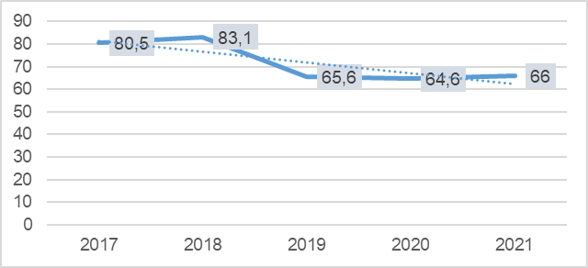

Рисунок 26 – Средний балл ЕНТ среди абитуриентов, поступающих в вузы Казахстана, баллах

Примечание – Составлено автором на основании источников [179-184]

О массовости спроса ОУ в вузах Казахстана свидетельствует, факт на участие в тестировании ЕНТ выпускников школ, которые в 2017 году подали 92 827 человек, 67 627 на казахском и 20 968 на русском языке [184; 185], а 2021 году тестировалось около 154 тыс. человек, что выше по сравнению с 2017 годом на 65,9%, по итогам тестирования пороговый балл набрали более 103 тыс. поступающих, что составляет 67% от общего количества участников. Пороговый балл не преодолели около 51 тыс. тестируемых – 33%. Средний балл ЕНТ составил 66. Кроме того появилась возможность тестирование ЕНТ на английском языке с 2018 года, т.е. у выпускников средних школ появилась возможность сдавать ЕНТ на 3-х языках: казахском, русском и английском, последний показывает о сближение ОУ вузов к требованиям Болонского процесса.
Одним из основополагающим трендом ВО при соблюдении принципов Болонского процесса – студенческая мобильность. Она подразумевает возможность того, что обучающийся, начав обучение в вузе одной страны, может затем перевестись в вуз другой страны или вернуться в вуз, который изначально поступил. Академмобильность обучающихся и ППС показана в таблице 29.

Таблица 29 – Академическая мобильность обучающихся и ППС в Казахстане за период с 2017 года по 2021 год

Наименование показателей | 2017 год | 2018 год | 2019 год | 2020 год | 2021 год | Абсолютное отклонение 2021/2017 годы
 |  |  |  |  |  | +,- | %
1 | 2 | 3 | 4 | 5 | 6 | 7 | 8
Доля иностранных студентов, % | 2,8 | 4 | 6,5 | 5 | 4,9 | 2,1 | 75
Численность иностранных студентов, чел. | 13 898 | 21 727 | 39 558 | 29 069 | 28 194 | 14296 | 102,86
Внешняя исходящая академмобиль ность обучающихся по вне бюджету, чел. | 976 | 1522 | 621 | 1340 | 2292 | 1316 | 134,84
Продолжение таблицы 29

1 | 2 | 3 | 4 | 5 | 6 | 7 | 8
Внешняя исходящая академмобиль ность обучающихся по бюджету, чел. | 805 | 951 | 12826 | 33 | 28 | -777 | -96,52
Внешняя входящая академмобильность обучающихся, чел. | 637 | 681 | 681 | 127 | 297 | -343 | -53,37
Зарубежные специалисты, привлечен ные в вузы Казахстана, чел. | 1761 | 765 | 842 | 270 | 305 | -1456 | -82,68
Зарубежные топ-менеджеры, привле ченные в вузы Казахстана, чел. | 36 | 33 | 26 | 33 | 22 | -14 | -38,89
Примечание – Составлено автором на основании источников [179; 180; 181]

Таблица 29 показывает возможности обучающихся и ППС по академической мобильности за 5 рассматриваемых лет, по которым можно выявить положительные сдвиги внедрения Болонского процесса, а также отрицательные перемены, произошедшие за этот период. И так к положительным сторонам можно отнести:
– доля иностранных студентов, приехавших в нашу страну, увеличилось на 75% и доля их в 2021 году – 4,9%, т.е. достигла к 2021 году – 28 194 чел. и прирост составил – 102,86%. Наибольшая доля иностранных граждан обучаются на русском (30%) и казахском языках (57%). Государственный язык для обучения выбирают иностранные студенты, являющиеся этническими казахами из КНР, Монголии, Турции, Узбекистана и др. приграничных стран. Граждане Афганистана, обучающиеся в вузах страны, в рамках межправительственного соглашения. Этот показатель свидетельствует о повышение заинтересованности, доверие, политической стабильности, что очень важно для плодотворного обучения и обмена знаний по образовательным программам иностранным студентам, обучающихся в Казахстане;
– выросла внешняя исходящая академмобильность обучающихся по вне бюджету, так в 2017 году обучалось около 976 чел., а в 2021 г. – 2292 чел., прирост составил 134,84%, что показывает в увеличения заинтересованности наших обучающихся в обучение в других странах, несмотря на платную основу за счет собственных средств, финансов организаций и предприятий страны.
К негативным моментам за период с 2017-2021 гг. сократились:
– внешняя исходящая академмобильность обучающихся по бюджету, на 96,52% и в 2021 году фактически равна - 297 чел.;
– внешняя входящая академическая мобильность обучающихся, которая в 2021 году - 297 чел., а в 2017 году – 637 чел., снижение на -57,37%;
– численность зарубежные специалисты, привлеченные в вузы Казахстана на 1456 чел. и в 2021 г. - приехало к нам – 305 чел.;
– зарубежные топ-менеджеры, привлеченные в вузы Казахстана в 2021 году -22 чел. снижение произошло по сравнению с 2017 годом на 38,89%.
Выбор казахстанского вуза зарубежные специалисты обосновывают наличием межвузовского сотрудничества и международных проектов, имеющегося опыта работы в качестве топ-менеджера в этом же вузе.
Показатель удовлетворенности заработной платой респондентов составил 62%. При этом 14% отметили, что их заработная оплата в казахстанских вузах на том же уровне, что и в их странах проживания.
В тоже время все негативные изменения рассмотренных показателей, связанные с академической мобильности обучающихся и ППС связаны с Пандемией, которые ввели свои коррективы по ограничениям/запретам, а также с кризисными явлениями в мире, связанные с последствиями масштабной вирусной эпидемией и политической обстановкой в странах.
Осуществляется подготовка высококвалифицированных кадров, кроме академической мобильности, также осуществляется рамках программы «Болашак». Так, в 2020 году вошли 138 ведущих вузов мира в соответствии с международными академическими рейтингами: QS World University Rankings, Academic Ranking of World Universities, Times Higher Education World University Rankings, The U.S. News & World Report Best Global University Ranking.
В 2021 году список расширен до 207 вузов из 27 стран с условием вхождения в топ-250 указанных рейтингов, в т.ч. только один российский вуз – МГУ им. М. Ломоносова.
Таким образом, министерством на системной основе проводятся работы по повышению качества подготовки кадров и ВО в целом.
Важными показателями развития трендов в ОУ вузов является разработка модульных ОП в соответствии с Дублинскими дескрипторами и сформирована НСК, а также для обмена опыта и развития международного сотрудничества ОУ вузов между Казахстаном и странами, входящими в Болонский процесс являются совместные образовательные программы, которые могут быть совместные и ДОП при двух дипломное обучение и СОП, смотрите таблицу 30.

Таблица 30 – Анализ международных совместных ОП вузов Казахстана с вузами других стран, единиц

Наименование показателей | 2017 год | 2018 год | 2019 год | 2020 год | 2021 год | Абсолютное отклонение 2021/2017 годы
 |  |  |  |  |  | +,- | %
Совместные 2-х дипломные образовательные программы (СОП) | 419 | 243 | 63 | 108 | 43 | -376 | -89,74
Совместные и ДОП при двух дипломное обучение (ДДО) | 200 | 329 | 226 | 152 | 207 | 7 | 3,5
Примечание – Составлено автором на основание источника [179; 180; 181]

Анализ международных СОП вузов Казахстана с вузами других стран по таблице 30 показывает, что ДДП незначительно выросло за рассматриваемый период на 3,5% и в 2021 году – разработано 207 единиц программ, в тоже время СОП снизились на 89,74% и составили в 2021 году всего лишь 43 единицы. На показатели международных СОП вузов Казахстана с вузами других стран повлияли международный кризис, связанный с ограничениями/запретами в условиях Пандемии.
Меняющиеся потребности рынка труда сфера образования все больше приобретает многоуровневый и многоформатный характер. Особенно бурное развитие переживает неформальное образование, которое активно начинает конкурировать с формальным. Поэтому вузы вынуждены обеспечивать опережающие реакции, создавая конкурентные условия для формирования личности «на всю жизнь». А это значит, что особое внимание следует уделить разработке дополнительных ОП различной направленности, обеспечению реальной практико-ориентированной подготовки, ориентации ОПна потребности рынка труда, сокращению разрыва между содержанием дисциплин, теоретическая подготовка и современные, практические условия работы выпускников. Создание последипломного образования и совместных СОП – важный нюанс реформы вуза, который внедряется в вузах Казахстана.
Таким образом, глобализация образования в Казахстане и ее успешное решение глобальных проблем образования возможно только при подчеркивании общечеловеческих ценностей, при расширении плодотворного сотрудничества всех стран. ВО интегрировано во всем мире, в том числе в нашей стране, что связано с всеобщей унификацией знаний, в результате чего происходит трансформация национальных программ в международные программы и переход к глобальному образовательному пространству ОУ приводит к унификации национальных образовательных систем в университетах Казахстана. Учебные образовательные программы реализуется как минимум на трех языках (казахский, русский, английский). Реализация Болонского процесса, к которому присоединилась наша страна, вызвало огромный толчок глобализации ОУ в казахстанских университетах, тенденции информационных технологий и цифровизации развиваются, появляются новые конкурентные преимущества для ОУ. Так, сегодня в условиях кризиса нужно внести свои коррективы в масштабы глобализации, последствия которой могут быть продолжительными, трансформируя баланс между национальным и глобальным образованием.
Массовость образования стала глобальной тенденцией в высшем образование в стране и для подтверждения нами Казахстан выполняет свои социальные обязательства по обеспечению равной доступности к ВО. Вопрос массового обеспечения ОУ ВО ставится на уровне Правительства, которая отводит образовательному процессу важную роль в обеспечение национальной безопасности и включена в национальный стратегический план до 2025 года [8, с. 30-35], смотрите таблицу 31.
На основании таблицы 31 – расходы госбюджета на образование, в том числе высшее и ПВО в 2017-2021 годах в стране ежегодно повышаются, что свидетельствуют о важности подготовки кадров и совершенствования ОУ, включая ВО и ПВО. В 2021 году расходы госбюджета на образование достигли рекордных 3,68 трлн. тенге. Это на 17,2% больше, чем в 2020 году, при этом объем всего госбюджета увеличился лишь на 6,8%.
Расходы государства на высшее и ПВО выросли на 20,2%, с 287,28 млрд. до 345,4 млрд. тенге. Их доля от ВВП выросла с 0,41 до 0,43%, а доля в бюджете – с 2,02 до 2,27%.
Таблица 31 – Расходы государственного бюджета на образование, в том числе высшее и ПВО в 2017-2021 годах Республики Казахстан

Годы | ВВП РК, млрд. тенге | Госбюджет, млрд. тенге | Бюджет в % к ВВП | Объем расходов на образо вание, млрд. тенге | Доля расходов на образование от: |  | Расходы на ВО И ПВО, млрд.тенге | Доля расходов на ВО и ПВО, % | Доля ВО от  ВВП, %
 |  |  |  |  | ВВП, % | госбюджета, % | Расходы на ВО И ПВО, млрд.тенге | Доля расходов на ВО и ПВО, % | Доля ВО от  ВВП, %
2017 | 54378,9 | 11 557,7 | 21,3 | 1843,2 | 3,39 | 15,9 | 185,8 | 1,61 | 0,34
2018 | 61819,54 | 10 120,9 | 16,4 | 1948,5 | 3,15 | 19,3 | 206,4 | 2,04 | 0,33
2019 | 64477,78 | 12019,9 | 18,6 | 2332,0 | 3,62 | 19,4 | 238,9 | 1,99 | 0,34
2020 | 70 649, 0332 | 14 234,2 | 20,15 | 3141,2 | 3,35 | 22,1 | 287,3 | 2,02 | 0,41
2021 | 83 951, 5879 | 15 207,2 | 18,1 | 3682,9 | 4,99 | 24,2 | 345,4 | 2,27 | 0,43
Темп прироста, % | 54,38 | 31.57 | -15,02 | 99,81 | 47,2 | 52,2 | 85,89 | 40,9 | 26,5
Примечание – Составлено по источникам [157; 186-190]

При этом ВО и ПВО решает следующие задачи:
1) господдержка социально уязвимых категорий граждан и молодежи из семей с низкими доходами;
2) образование в течение всей жизни (внедрение альтернативных вариантов неформального образования, «серебряные университеты» и в том числе механизмы доступа к ВО [9, с. 44-48].
При этом ЕНТ выступает в роли социального механизма для доступа к ВО каждого абитуриента, что повышает качественный отбор в вузы. С 2020 г. выпускники школ имели возможность сдавать ЕНТ три раза. На рисунке 29 показаны качественный показатель ОУ - средний балл ЕНТ при поступлении в вузы Казахстана. При этом, отмечается негативная тенденция снижения среднего балла абитуриентов при поступление в казахстанские вузы, если рассматривать 2017 год средний балл при поступление составлял – 80,5 балла, когда как в 2021 г. этот показатель равен – 66 баллов, что показывает о снижение качества обучения в средних школах и колледжах на 18%.
Еще одним подтверждением, что ВО в Казахстане трансформировалось из элитарного в массовое, этому способствует ЕНТ для поступления всех абитуриентов в вузы, ежегодное увеличение гособразовательного заказа, повышение размера стипендии и т.д., а также диверсификация студенческого контингента. Государство приняло значительные меры по расширению участия в ВО и включила абитуриентов из семей с низким социально-экономическим статусом, из сельской местности, мигрантов и т. д.
В таблице 32 показана динамика изменения численности обучающихся с инвалидностью и из социально-уязвимых категорий в 2017–2021 годах.

Таблица 32 – Численность обучающихся с инвалидностью и из социально-уязвимых категорий в 2017-2021 годах, человек

Наименование показателей | 2017 год | 2018 год | 2019 год | 2020 год | 2021 год | Абсолютное отклонение 2021/2017 годы
 |  |  |  |  |  | +,- | %
Инвалиды I группы | 227 | 132 | 148 | 166 | 178 | -49 | - 21,58
Инвалиды II группы | 361 | 603 | 394 | 446 | 507 | 146 | 40,44
Инвалиды III группы  Обучающиеся | 972 | 1051 | 1143 | 1328 | 1487 | 515 | 52,98
Обучающихся из малообеспеченных семей | 2433 | 2649 | 16 365 | 14 677 | 21 097 | 18 664 | 767,12
Обучающиеся из многодетных семей | 2876 | 3107 | 26 281 | 34 050 | 35 633 | 32 757 | 1138,97
Обучающиеся по сельской квоте | 58 258 | 61 809 | 26 882 | 32 640 | 26 041 | - 32 217 | -55,3
Всего: | 65 082 | 69 351 | 71213 | 83 307 | 85 843 | 20 761 | 31,89
Примечание – Составлено автором на основание источников [179; 180; 181]

Согласно таблице 32 нами изучено инклюзивное образование – процесс, обеспечивающий равный доступ к образованию для всех обучающихся с учетом особых образовательных потребностей и индивидуальных возможностей, а также обучающиеся с социальных слоев населения. Так, за последние пять лет снизилось число обучающихся с инвалидностью, так инвалиды 1 группы на 21,58% или в 2021 году – 178 чел.; инвалиды 2 группы в 2021 году составили – 507 чел., инвалиды 3 группы составили в 2021 году - что по сравнению с 2017 годом больше на 52,98%; инвалиды 3 группы выросли в и фактически равны 1487 чел.
Также наблюдается рост количества обучающихся из малоимущих (малообеспеченных), многодетных семей, если в 2017 году их число составляло 2876 чел., то в 2021 году 21 097 чел., т.е. рост составил в 7,67 раза. Отмечается высокий рост обучающихся среди многодетных семей в 11,38 раз выше в 2021 году или их составило - 35 633 чел., это связано с выделением большого количества государственных грантов именно по категориям обучающихся из малообеспеченных семей и многодетных семей для снижения в обществе социальной напряженности. Обучающиеся по сельской квоте снизились на 55,3% и фактически в 2021 году - 26 041 чел.
На 459 учебных корпусов приходится 307 пандусов (67%), 30 электроподъемников, 168 лифтов и 260 специально оборудованных туалетов.
Из 105 гражданских вузов пандусы не имеют 5 вузов, специальное оборудование, в т.ч. тифлосредства и сурдопереводчики - 95 вузов [9, с. 44-48].
Не во всех вузах страны функционируют специальные структурные подразделения, координирующие вопросы инклюзии.
Вузы страны имеют возможность предложить потенциальным студентам ОУ через дистанционные технологии обучения и онлайн курсы, согласно рисункам 27, 28.
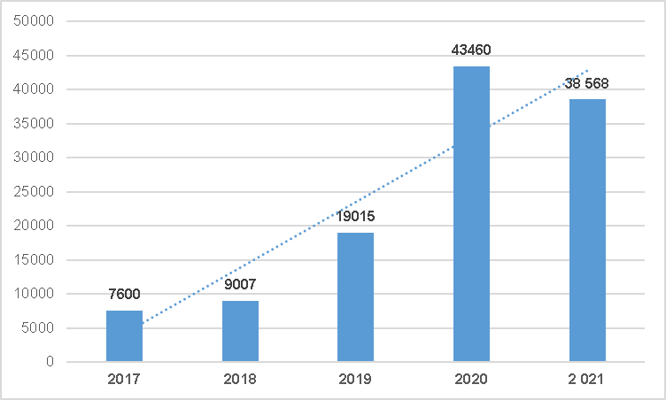

Рисунок 27 – Численность слушателей онлайн курсов, человек

Примечание – Составлено автором на основании источника [187]

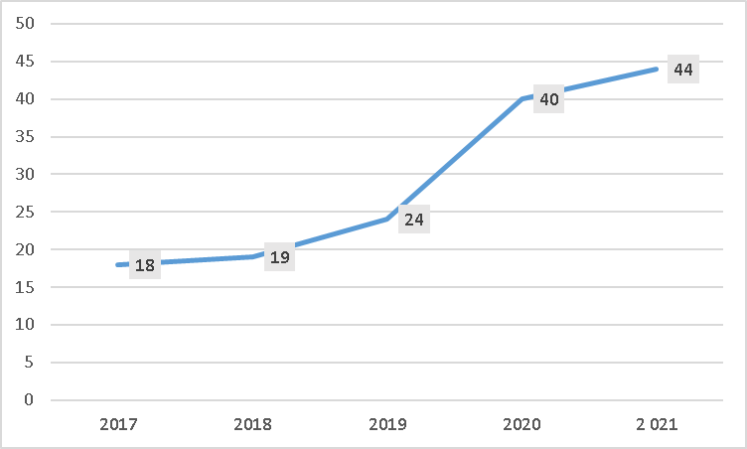

Рисунок 28 – Количество вузов, проводящие онлайн курсы, единиц

Примечание – Составлено автором на основании источника [187]

Рисунки 27, 28 показывают, что онлайн курсы делаются более популярными и востребованными в вузах Казахстана, только в 2021 году произошло снижение слушателей по сравнению с 2020 годом на 4862 человека в связи с снятием запретов и ограничений Covid-19 и многие обучающие начали свое обучение в офлайн режиме, но количество вузов, занимающиеся обучением по кратким курсом увеличилось на 26 единиц или 144,44%. При этом в последнее время растет тренд, феномен массовости - MOOC (массовых открытых онлайн-курсов). Только за 5 лет своего существования, к 2018 году, открыты онлайн-курсы охватили 44 вуза Казахстана, т.е. мы присоединяемся к мировому интернет сообществу и у казахстанских вузах постепенно растет в 2021 году до 38568 пользователей онлайн курсов, но темы большинства онлайн-курсов, предлагаемых вузами страны, являются не актуальными на сегодняшний, дублируют курсы циклов ООД, БД, ПД, не отвечают современным требованиям времени (Например, «Қазақстан қазіргі заман тарихы», «Методика преподавания информатики», «Химияны оқыту әдістемесі», «Қазақ тілі», «Қазақ тілінің грамматикасы», «Теория и методика воспитательной работы» и т.д. [187].
Большим негативом трендовых изменений в ОУ ВО является качественный состав студентов, прошедших итоговую аттестацию в вузах Казахстана, смотрите таблицу 33.

Таблица 33 – Качественный состав студентов, прошедших итоговую аттестацию, человек

Показатели | Годы* |  |  | Абсолютное отклонение 2021/2019 годы
Показатели | 2019 | 2020 | 2021 | 2020 год | 2021 год
Все, в том числе: | 129 085 | 142762 | 140 655 | 11 570 | 9
Женщины | 72 395 | 79645 | 76 357 | 3 962 | 5
Те, кто получил диплом с отличием | 11 736 | 12462 | 13 306 | 1 570 | 13
Обучающиеся с хорошими баллами обучения | 83 539 | 97239 | 100 232 | 16 693 | 20
* – Статистические данные только за 2019-2021 гг.
Примечание – Составлено автором на основании источника [184; 191]

Третьим преимуществом внедрение данного процесса в ОУ вузов РК является то, что создаются условия для конкурентного рынка специалистов ВО, таблица 7 показывает нам тенденцию развития – растет количество обучающихся, но к сожалению прирост числа окончивших обучение больше, чем прирост числа окончивших обучение на хорошо и отлично, так как, баллы за обучения завышены, количество обучающихся с удовлетворительной оценкой снижается, в тоже время происходит уравниловка знаний – это означает, что качество ВО и статус диплома об высшем образование в Казахстане начал снижаться.
Следующим недостатком, который следует выделить, является самообразование и студенческая автономия. Данная система самообразования предполагает сокращение учебных часов и увеличение времени на самостоятельную работу. Минус в том, что студент, имея больше свободного времени, часто не использует его для эффективного назначению, т.е. учиться, нужен постоянный контроль выполнением СРО.
Возрастающее значение ВО является в совершенствование ЧК. В связи с этим образование в современной экономике рассматривается не только как затратная, социальная, но и как инвестиционная сфера и ее ценность возрастает в связи с возрастающей ролью знаний и инноваций в экономике и растущей неопределенностью. Поэтому важным элементом генерирующим интеллектуальный капитал, инновационную активность можно отнести состав ППС, который показан в таблице 34.
Динамика, выявленная при анализе таблицы 34 можно выявить, что ученых степеней преподавателей вузов: приход молодых кадров продукт Болонской системы со степенью доктора философии PhD вырос на 88,35%, что составляет фактически в 2021 году – 2942 человек, кроме того, можно отметить, что произошло снижение докторов наук до 91,23% и 2021 году – их численность составила - 137 человек, это связано с повышением возраста ППС данной категории, преподающих в вузах, кандидаты наук в 2021 году – 7514 человек, выросли на 114,75% в связи с переходом кандидатов в вузы из других отраслей экономики, численность другого персонала снизилась на 4,79% в связи с сокращением вузов в стране, численность ППС женщин сократилась на 3,15% и фактически в 2021 году – 23851 человек, в связи с естественным отбором и выходом женщин в декрет, пенсию и другие причины

Таблица 34 – Анализ численности работников, включая ученую степень преподавателей вузов Казахстана, человек

Наименование | 2017 год | 2018 год | 2019 год | 2020 год | 2021 год | Абсолютное отклонение 2021/2017 годы
 |  |  |  |  |  | +,- | %
Академическая степень магистра | 11 135 | 12 098 | 12 337 | 12 995 | 13 067 | 1 932 | 17,35
Доктор философии (PhD) | 1 562 | 1 854 | 2 157 | 2 635 | 2 942 | 1 380 | 88,35
Доктор наук по профессии | 1 562 | 208 | 222 | 235 | 137 | -1 425 | -91,23
Кандидат наук | 3 499 | 3 251 | 3 197 | 3 274 | 7 514 | 4 015 | 114,75
Другой персонал без научной степени | 20 454 | 20 864 | 20 557 | 17 168 | 12 718 | -7 736 | -37,82
Итого кадровый персонал вузов: | 38 212 | 38 275 | 38 470 | 36 307 | 36 378 | -1 834 | -4,79
Численность ППС женщин | 24 626 | 24 914 | 24 611 | 23 362 | 23 851 | -775 | -3,15
Примечание – Составлено автором на основании источников [187]

Для более объективного положения трудовых кадров, работающих в вузах страны нами проведено исследование качественных характеристик кадрового потенциала вузов Казахстана за период с 2017-2021 годы, которые отражены в таблице 35.

Таблица 35 – Анализ развития тренда человеческого капитала по качественному составу трудовых кадров, включая преподавателей вузов Казахстана за период с 2017-2021 годы в Казахстане,%

Наименование | 2017 год | 2018 год | 2019 год | 2020 год | 2021 год | Абсолютное откло нение 2021/2017 гг.
 |  |  |  |  |  | +,- | %
Академическая степень магистра | 29,14 | 31,60 | 32,07 | 35,72 | 35,92 | 6,78 | 23,26
Доктор философии (PhD) | 4,08 | 4,84 | 5,60 | 7,24 | 8,08 | 3,9 | 97,84
Доктор наук по профессии | 4,08 | 0,54 | 0,57 | 0,64 | 0,37 | -3,71 | -90,78
Кандидат наук | 9,15 | 8,49 | 8,31 | 8,99 | 20,65 | 11,49 | 125,57
Другой персонал без научной степени | 53,52 | 54,51 | -53,43 | 47,19 | 34,96 | -18,57 | -34,68
Итого кадровый персонал вузов: | 100 | 100 | 100 | 100 | 100 | 0 | 0
Численность ППС женщин. | 64,44 | 65,091 | 63,97 | 64,22 | 65,56 | 1,12 | 1,73
Примечание – Составлено автором на основании источников [187]
Развития тренда кадрового потенциала вузов Казахстана, согласно таблице 36, по структурной динамики, показывает, что наибольшую долю составляет в 2021 году академическая степень магистра – 35,92% и это та категория растет из года в год, что свидетельствует о низком качестве ППС. Доля ППС с о званием кандидаты наук составляет в 2021 году – 20,65%. Доля ученой степени, докторов по профессии в 2021 году увеличилась на 3,9% и фактически составила – 8,08%. Произошло сокращение докторов наук по профессии, та к в 2017 году их доля была равна – 4,08%, а в 2021 г. – 0,37%, т.е. снижение за пятилетний период составило – 3,71%, причиной явилось старение и выход на пенсию и другие причины, связанные с данной категорией работников вузов.
Наибольшую долю составляют в 2021 году другой персонал без научной степени 34,96%, хотя он сократился на 34,68%, в 2017 году доля данной категории работников вузов составляла – 53,52%, сократилась с связи с сокращением количества вузов в РК, но данная категория работников вузов не повышает уровень ОУ ВО и является в основном обслуживающим и административно-управленческим аппаратом, который является лишь надстройкой, которая не выполнят функцию предоставления качественных услуг ВО, которое частично тормозит учебному процессу своими бюрократическими бумажными заданиями для ППС.
Таким образом, можно констатировать тот факт, что ЧК, работающий в вузе претерпевает положительные изменения, такие как реально растет кадровый потенциал, как продукт Болонского процесса - доктора философии (PhD).

Рисунок 29 – Факторы, обуславливающие низкий уровень успешной защиты диссертаций

Примечание – Составлено автором

В соответствии с рисунок 29, на наш взгляд, так и отмеченных в официальных документах, небольшой процент защиты исследовательских работ имеет ряд объективных и субъективных причин. Также мы считаем, что при приеме на обучение по программам докторантуры следует учитывать мотивацию и склонность претендентов к научной работе. Молодой ученый должен начинать обучение в докторантуре с определенными навыками в исследовании, знанием и умением использовать методологию. А у нас в Казахстане как в США – формируют и развивают молодого ученого, дают возможность получения академического обучения, включая обучение содержательной и методологической направленности.
Однако отличие состоит в том, что в американской системе средняя продолжительность докторантуры PhD – 5 лет. Считаем, что нужно не учить, а помогать уже сформировавшемуся молодому ученому в его научном поиске. Это особенно актуально, если учесть, что в среднем ежегодно на подготовку докторанта государство затрачивает свыше 10 млн. тенге, а по некоторым специальностям – значительно больше [191, с. 485-491; 192].
Несмотря на рост приема и числа выпускников по программам докторантуры PhD этого недостаточно для пополнения рынка ППС. Значительная «утечка мозгов» докторов PhD в другие сферы рынка труда является также серьезной проблемой.
Негативные изменения, связанные динамикой изменения тренда человеческого капитала вуза, т.е. во-первых: в кадровом потенциале вузов происходит раздувания АУП и обслуживающего персонала, который в основном использует доход от ОУ, предъявляет ППС уйма бумажных бюрократических заданий, ППС выполняя «общественные задания», меньше времени уделяют своим прямым обязанностям, что снижает качество услуг ВО в Казахстане.
Во-вторых: происходит естественное снижение докторов наук «старой советской школы», которые имеют педагогический и научный опыт работы, это также сокращает уровень ОУ вузов республики.
В третьих: растет в составе ППС численность преподавателей с академической степенью магистров, которые имеют полное ВО и азы научно-педагогического опыта и стажа, что также снижает уровень образования ВШ.
Положительным трендом, который приближает вузы к выполнению принципов Болонского процесса является рост численности ППС вузов, преподающих на английском языке, показанный на рисунке 30.

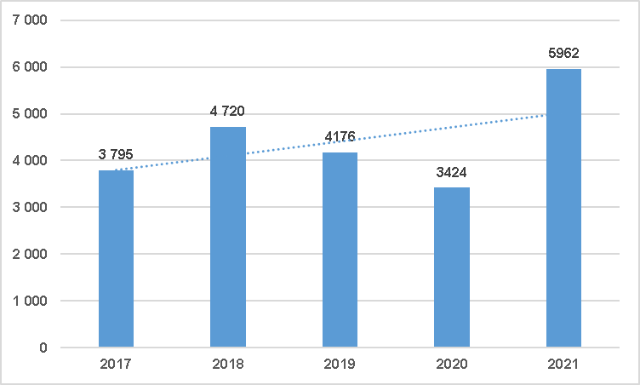

Рисунок 30 – Численность ППС вузов, преподающих на английском языке с 2017-2021 г., человек

Примечание – Составлено автором на основании источников [187]
Рисунок 30 наглядно демонстрирует, что количество ППС вузов, преподающих на английском языке с 2017 года до 2021 года выросло на 3167 человек или 83,46%, что равно в 2021 году – 6962 чел., данная тенденция показывает, что вузы РК выполняют Болонскую конвенцию и расширения численности ППС, с английским языком преподавания дает возможность вести специализирующие дисциплины на данном языке и возможность и перспективы талантливых обучающихся дальше продолжать обучения, включая академическую мобильность, магистратуру, доктор философии (PhD), ФПК и работать за рубежом.
То есть, одним из недостатков европейской СВО является то, что она ориентирована на развивающиеся страны. Это означает, что специалисты, окончившие университеты, уедут в другие страны в поисках работы с более высокой оплатой труда и лучшими условиями труда. Это приводит только к потере лучших талантливой молодежи. В результате экономически развитые страны будут продолжать процветать за счет прилива к ним «мозгов», а у Казахстана есть угроза потери эффективного человеческого капитала в виде высокопрофессиональный молодых кадров
Современным ведущих трендом ОУ высшего образование можно отнести технологизацию образования, который характеризуется в «цифровой революцией», ростом исследовательских работ в вузах, отвечающим на запросы предприятий. Формируются технополисы, объединяющие функции подготовки научного профессионального персонала в наукоемких секторах экономики. В Казахстане появились новые цифровые технологии, изменившие в корне ОУ. Появились инновационные онлайн-проекты, образовательные цифровые стартапы. В условиях пандемии, когда в один миг цифровизация стала основным механизмом не только развития образования, но и обеспечения возможности его функционирования, отношение участников ОУ к перспективам его дальнейшей цифровизации оказалось не однозначно. Институты получают финансирование НИР, нередко при определении размера финансирования НИОКР. К этим показателям почаще всего относятся: научные публикации, индекс цитирования в академжурналах, роль изыскателей ППС в работы, количество магистерских, докторских степеней и другие. Так, в таблице 36 показаны НИОКР в вузах Казахстана.

Таблица 36 – Основные количественные и качественные показатели развития тренда НИОКР в Казахстане, в том числе в высшем образование

Наименование показателей: | Годы |  |  |  |  | Абсолютное откло нение 2021/2017 годы
Наименование показателей: | 2017 | 2018 | 2019 | 2020 | 2021 | +,- | %
1 | 2 | 3 | 4 | 5 | 6 | 7 | 8
Внутренние затраты на НИОКР, млн. тенге | 68 884,2 | 72 224,6 | 82 333,1 | 89028,7 | 109 332,7 | 40 448,50 | 58,71
Количество организа ций (предприятий) осу ществлявших НИОКР, единиц | 386 | 384 | 386 | 396 | 438 | 52 | 13,47
Продолжение таблицы 36

1 | 2 | 3 | 4 | 5 | 6 | 7 | 8
В том числе: сектор ВПО | 99 | 95 | 92 | 99 | 95 | -4 | -4,04
Численность работни ков, осуществлявших НИОКР, человек | 22 081 | 22 378 | 21 843 | 22665 | 21 617 | -464 | -2,1
из них специалисты-исследователи | 17 205 | 17 454 | 17 124 | 18228 | 17 092 | -113 | -0,65
из них:
Доктора наук | 1 818 | 1 740 | 1 703 | 1883 | 1 652 | -166 | -9,13
Доктора по профилю | 354 | 336 | 317 | 62 | 55 | -299 | -84,5
Доктора философии PhD | 589 | 856 | 1 045 | 1757 | 1 962 | 1373 | 233,1
Кандидаты наук | 4 541 | 4 360 | 4 240 | 4329 | 3 843 | -698 | 15,4
Доля организаций НИОКР в высшем образование, % | 25,65 | 24,74 | 23,83 | 25 | 21,7 | -3,96 | -15,37
Примечание – Составлено автором на основании источников [176]

Таблица 36 показывает, что количество организаций вузов, которые занимаются НИОКР сократилось на 4 единицы и составило в 2021 году 95 единиц, при этом доля организаций НИОКР в высшем образование, в 2017 году равна – 25,65%, а в 2021 году – 21,7%, т.е. сокращение произошло на 15,37%, это связано с ликвидацией вузов, которые не прошли международную и национальную аккредитацию с учетом требований Болонского процесса, МОН РК, АО «Атамекен» и их количество за рассмотренный период уменьшилось до 120 единиц.
Важным аспектом является ценовая политика вузов в Казахстане и данный тренд снижает спрос на обучение, смотрите рисунок 31.

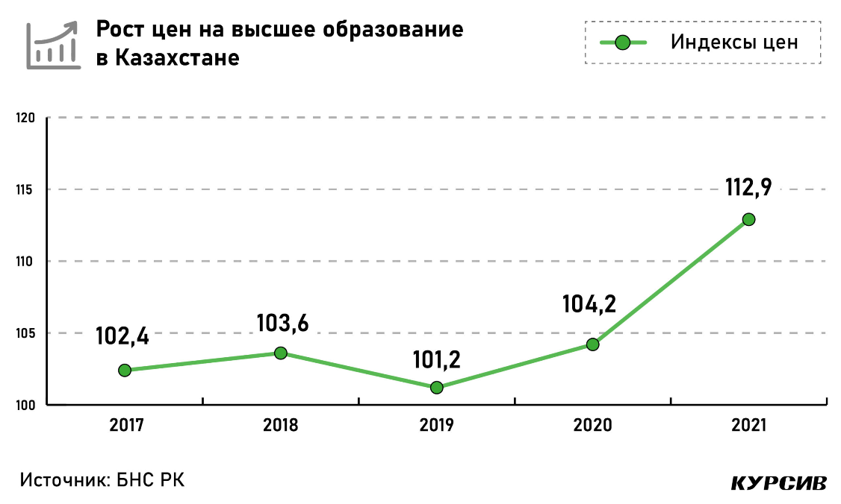

Рисунок 31 – Рост цен на ВО в Казахстане за период 2017-2021 годы

Примечание – Составлено автором на основании источника [193]
Согласно рисунка 31 это помогло университетам заработать на 16% больше. Впервые за пять лет ВО в Казахстане подорожало более чем на 10%. Если в предыдущие годы плата за обучение в вузах росла медленно, от 1-4%, то с сентября 2021 года средняя стоимость ОУ выросла на 12,9%. на потребительском рынке Республики Казахстан», этот высокий национальный индекс цен привел к росту платы за обучение. В 2021 году по сравнению с предыдущими годами уменьшилось количество студентов, отчисленных из-за финансовых трудностей, этот тренд снижает уровень оплаты обучения и многим вузов, особенно на платной основе.
ВО и ПВО является совершенствования национальной модели системы обеспечения качества, разработанной МОН РК, которая включает внешнюю систему обеспечения качества, внутреннюю систему обеспечения качества и госуправление системой качества. Кроме того, Национальная рамка квалификаций ВО была разработана с учетом стратегии развития ВО с учетом европейской системой по Болонскому принципу.
Во всех вузах страны регулярно осуществляется внешняя оценка качества, с выдачей дипломов собственного образца вузами, которые прошли аккредитацию в органах по аккредитации в РК. Кроме того, агентства по аккредитации действуют на основе Европейских руководящих принципов рекомендаций Болонского процесса по обеспечению качества (ESG), а на национальном уровне существует требование для органов по аккредитации зарегистрироваться в EQAR. Студенты участвуют во всех уровнях мониторинга знаний.

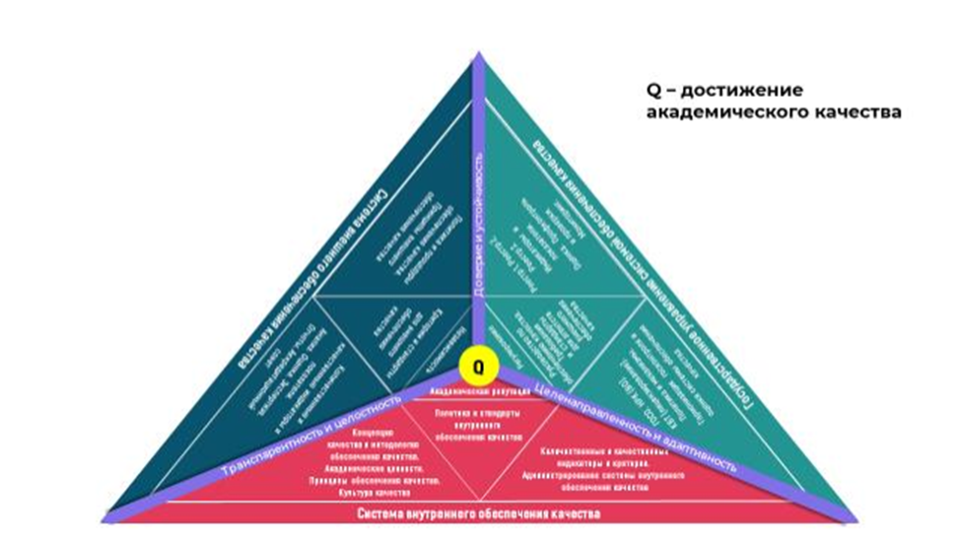

Рисунок 32 – Национальная модель обеспечения качества

Примечание – Составлено автором на основании источника [180]

На рисунке 32 представлена национальная модель обеспечения качества вузов в Казахстане, в которую включены вышеуказанные аккредитованные агентства.
В стране созданы агентства по аккредитации для содействия европейскому сотрудничеству в обеспечении качества образования. Реестр признанных органов по аккредитации включает 11 аккредитационных агентств: 6 казахстанских (IAAR, IQAA, KAZSEE, ARQA, ECAQA, NKCA) и 5 иностранных (агентства Германии - ASIIN, FIBAA, ACQUIN, бельгийское агентство - MusiQuE, агентство США - ACBSP).
Как видно, общее количество аккредитованных организаций образования за последние 5 года уменьшилось количество вузов до 120 единиц вузах. Основными причинами уменьшения количества вузов является истечение срока аккредитации, отзыв лицензии на право осуществления образовательной деятельности и слияние вузов.
В настоящее время, количество ОП в Реестре ОП организаций ВО составляет 8800 единиц, в том числе аккредитованных ОП в целом в 2021 году – 4421 единиц, из них - 8,3% составляют ОП на английском языке. Из года в год укрепляются позиции казахстанских вузов в международном образовательном пространстве. В рейтинге QS-2022 позиции заняли 14 казахстанских вузов, в рейтинге Times Higher Education – 3 вуза. Казахстанский вуз КазНУ им. аль-Фараби в очередной раз вошел в топ-200 лучших университетов мира (175 позиция). Еще 2 вуза, как ЕНУ им. Л.Н. Гумилева (328 место) и Южно-Казахстанский университет им. М. Ауэзова (482 место) закрепились в топ-500 рейтинга QS.
В QS-2022 – КазНУ им.аль-Фараби – 175, ЕНУ им. Л.Н. Гумилева - 328, ЮКУ им. М. Ауэзова - 482, КазНИТУ им. Сатпаева – 501-510, КазНПУ им. Абая – 551-560, КазНАУ – 551-560, КазНМУ им. Асфендиярова – 601-650, КарТУ – 751-800, КарУ им. Е. Букетова – 801-1000, КазУМОиМЯ – 801-1000, КБТУ – 801-1000, КИМЭП – 801-1000, КАТУ им. С. Сейфуллина – 1001-1200, ПУ им. С. Торайгырова -1201+.
В этом году в НР ведущих вузов Казахстана представлен 31 вуз, в категории многопрофильные университеты – 10, технические – 11, гуманитарно-экономические – 5, педагогические – 3, медицинские – 2 вуза.
Наряду с Национальным рейтингом ведущих университетов Казахстана 2022 года IQAA-Ranking опубликовал два дополнительных рейтинга около 100 казахстанских вузов: 1) по научным публикациям; 2) по качеству информационного обеспечения. Публикационная активность преподавателей и сотрудников вузов оценивалась на основе данных международных баз данных Web of Science, SCOPUS и RSCI. Информационное обеспечение рассчитывалось на основе веб-сайтов высших учебных заведений.
Вузы Казахстана активно включены в международные проекты. В 2020 году отечественные вузы приняли участие в реализации более 300 международных проектов [182; 184].
Одним из основных трендов развития ОУ высших школ можно отнести и востребованность выпускников в различных отраслях экономики страны. В 2010 году Казахстан присоединился к Болонской декларации, которая направлена на единое образовательное ЕП и признания национальных дипломов об окончание вузов на мировом уровне (рисунок 33).

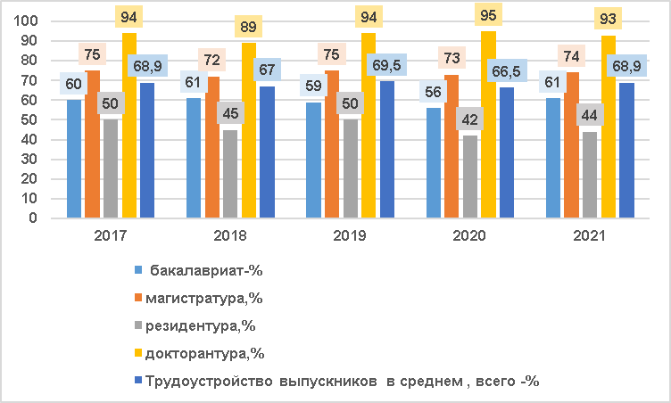

Рисунок 33 – Доля трудоустроенных выпускников высшего и послевузовского образования в Казахстане, %

Примечание – Составлено на основании источников [180; 181; 184]

Данный тренд характеризуется показателем доли трудоустроенных молодых кадров, который рассчитывается как соотношение от численности выпускников устроенных на работу от численности всех выпускников вузов, смотрите рисунок 36 наглядно видно, что наибольшая востребованность в квалифицированных кадров составляют выпускники, закончившие ПВО доктор философии (PhD) от 93-94% устроены на работу. Лица, закончившие магистратуру, трудоустраиваются – 73-75%, резидентура – 60-68,9% устраиваются по назначению, обучающиеся закончившие бакалавриат имеют самый низкий процент трудоустройства, так в 2017 году ос составлял – 50%, в 2021 году снизился на 6% и фактически составил – 44%. Таким образом видно, что, чем выше квалификация молодых кадров, тем выше возможности успешного трудоустройства на работу, кроме того, трудоустройство бакалавриат показывает о нежелание работать по специальности, так как некоторые из них пошли обучаться не по призванию из-за получения государственного гранта на обучения, вакансий по законченным специальностям нет (например: юристы) или поступают в магистратуру.
Еще одним недостатком, о котором стоит упомянуть, является сокращение времени, необходимого для обучения бакалавриат в вузе. Такое новшество, несомненно, скажется на качестве знаний студентов, так как многие выпускники бакалавриат часто прекращают и не продолжают свое образование дальше, не задумываясь о том, что на этом уровне они получили только базовые знания, которые на практике может оказаться недостаточно, что так же влияет и на их трудоустройство.
Положительным трендов развития ОУ вузов является их хозяйственная самостоятельность и эффективное введение экономической и финансовой деятельности, показано в таблице 37.

Таблица 37 – Показатели расходов по экономической и финансовой деятельности высших учебных заведений Республики Казахстан, тыс. тенге

Наименование показателей | Годы |  |  |  |  | Абсолютное отклонение 2021/2017 годы
Наименование показателей | 2017 | 2018 | 2019 | 2020 | 2021 | +,- | %
Основная заработная плата | 319 010  855 | 346 934  693 | 391 410  328 | 416 744  256 | 499 890 104 | 18087  9249 | 57
Текущие затраты | 322 201  246 | 379 688  945 | 421 733  204 | 428 859  784 | 532 455 069 | 21025  3823 | 65
Текущего ремонта | 21 303 028 | 38 166 324 | 41 120 170 | 24 668  505 | 27 291 821 | 59887  93 | 28
Трансферты, переводы | 16 823 173 | 11 807 329 | 1 837 626 | 2 461 132 | 3 326 360 | - 13496  813 | -80
Капитальные затраты | - | - | 9 149 010 | 6 852 064 | 10 988 449 | 1 839  439 | 20
Примечание – Составлено автором на основании источников [194-196]

По таблице 37 можно проанализировать показатели расходов по экономической и финансовой деятельности вузов РК за период с 2017 года по 2021 год, которые показывают расходы повысились по статьям: основная заработная плата на 57% и составили в 2021 году- 499890104 тыс. тенге; текущие затраты на 65%, в 2021 году - 532 455 069 тыс. тенге; на текущий ремонт - 27 291 821 тыс. тенге или рост составил на 28%; затраты на капитальный ремонт выросли на 20% и фактически в 2021 году равны - 10 988 449 тыс. тенге. Снизились затраты на переводы, трансферты – 80% и 2021 году - 3 326 360 тыс. тенге.
Нами в исследование рассмотрены кроме расходов и доходы от финансово-экономической деятельности вузов, которые представлены в таблице 38.

Таблица 38 – Состав доходов по финансово-экономической деятельности высших учебных заведений Республики Казахстан, тыс. тенге

Наименование показателей | Годы |  |  |  |  |  | Абсолютное отклонение 2021/2017 годы
Наименование показателей | 2017 | 2018 | 2019 | 2020 |  | 2021 | +,- | %
1 | 2 | 3 | 4 | 5 |  | 6 | 7 | 8
Всего | 319 452 929 | 346 934 693 | 391 414 713 | 416 747298 |  | 500141131 | -45 736 733 | 56,56
Текущие трансферты | x | 153 399 240 | 184 045 922 | 209 520 353 |  | 273 716196 | - | -
Продолжение таблицы 38

1 | 2 | 3 | 4 | 5 |  | 6 | 7 | 8
из республиканского бюджета | 135 548 239 | 142 459 993 | 169 649 958 | 193 395 407 |  | 257 351543 | -44 827 615 | 89,86
гранты | 50 813 513 | 69 698 577 | 74 170 629 | 91 001 729 |  | 90 720624 | -43 800 244 | 78,53
из местного бюджета | x | 7 799 821 | 5 788 037 | 9 279 751 |  | 7 013 269 | - | -
поступления от доброво льных взносов и пожертвований | 441 693 | 3 139 426 | 8 607 927 | 6 845 195 |  | 9 351 384 | 59 977 | 2017,1
из-за рубежа | 398 332 | 299 365 | 230 215 |  | 189 126 | 501 670 | 154 518 673 | 25,94
доходы от оказанных услуг населению и пред приятиям по основному виду деятельности | х | 38 100 612 | 184 634 936 |  | 181 641 031 | 154 917005 | - | -
полученный доход от собственности | 9 152 924 | 4 366 741 | 3 096 904 |  | 3 521 281 | 4 857 039 | -9 152 924 | -46,93
в том числе:
Проценты | 8 611 016 | 24 189 | 2 675 562 |  | 3 423 652 | 4 786 269 | -8 540 246 | -44,4 1690737
Дивиденды | 541 908 | 7 364 | 421 342 |  | 97 629 | 70 770 | 6 754 | 1, 24
Плата родителей за содержание детей | х | 99 904 | 1 835 731 |  | 508 768 | 6 754 | - | -
Плата за обучение, всего | 1505 44913 | 31 844 412 | - |  | - | - | - | -
В том числе: | - | - | - |  | - | - | - | -
По договорам с органи зацией (предприятием) | 36 836 722 | 11 495 748 | - |  | - | - | - | -
От населения | 113 108 191 | 122 103 428 | - |  | - | - | - | -
Плата, поступившая от учащихся учебных заве дений за проживание в общежитиях | 3 727 337 | 4 228 888 | 5 017 603 |  | 1 786 513 | 3 165 454 | 59 751 346 | -15,07
Другой текущий доход организаций образования | 11 307922 | 13 231 242 | 12 783 617 |  | 19 766 310 | 63 478 683 | -11 307 922 | 461,36
Примечание – Составлено автором на основании источника [194; 195; 196]

В таблице 38 показаны доходы по финансово-экономической деятельности вузов РК за пятилетний период, которые в целом снизились на 14,31% и составили в 2021 году – 500 141 131 тыс. тенге. При исследование отдельных статей доходов выявлено, что повысились они за 5 лет по следующим показателям:
– госгранты повысились на 78,53% и составили в 2021 году - 90 720624 тыс. тенге;
– добровольные взносы и пожертвования в 20,17 раз и в 2021 году – 9 351 384 тыс. тенге;
– доходы из за рубежа – 25,94% и в 2021 году -501 670 тыс. тенге;
– прочие текущие доходы организаций образования выросли в 4,62 раза и в 2021 году - 63 478 683 тыс. тенге.
Кроме того, отдельные статьи доходов понизились за 5 лет, такие как:
– доходы из местного бюджета на 10%, в 2021 году равны - 7 013 269 тыс. тенге;
– доходы от собственности на 47% и в 2021 году – 4 857 039 тыс.
– низкий доход от проживания в общежитие, который не покрывает расходы данной статьи и снизилась за 5 лет на 15% и составила в 2021 году – 3 165 454 тыс. тенге.
На основании комплексного анализа факторов и трендов ОУ был составлен SWOT-анализ, смотрите таблицу 39.

Таблица 39 – SWOT-анализ слабых и сильных сторон развития трендов ОУ вузов в Казахстане за период 2017-2021 годах

SWOT-анализ
1
Сильные стороны | Слабые стороны
Численность зарубежных студентов выросла до 28 194 чел. (подраздел 2.3).  Внешняя исходящая академмобиль ность обучающихся по вне бюджету выросла и составила в 2021 году -2292 чел. (подраздел 2.3).  Оплата, полученная от обучающихся образовательного учреждения за проживание в общежитии на 15% и в 2021 году - 3 165 454 тыс. тенге (подраздел 2.3).  Основную долю включены доходы - текущие трансферы из республикан ского бюджета и государственных грантов.  Увеличение количества ППС ВУЗах РК на 23% (подраздел 2.3).  Увеличение доли направлений науки и техники в структуре приема сту дентов по специальностям (подраздел 2.2).  Увеличение уровня (подраздел 2.2) охвата населения высшим образова нием.  Текущие доходы вузов включен прирост доходов в результате экономических связей с зарубежными странами (подраздел 2.3).  Увеличение затрат на основной капитал в финансово-хозяйственной деятельности (подраздел 2.3). | Средний балл ЕНТ среди абитуриентов поступающих в вузы в баллах снизился до 66 б., это показывает о снижение уровня знаний абитуриентов и в тоже время сильная сторона повысилась доступность ВО.  Внешняя исходящая академмобильность обучающихся по бюджету сократилась (подраздел 2.3) составила в 2021 году – 28 чел.  Несоответствие качества публикуемых вакансий в системе образования РК и структуры специалистов, готовящихся вузов (подраздел 2.2).  Снижение качества результатов системы оценивания и подготовки специалистов в вузах;  Хозяйственная деятельность часто осуществляется на основе трансфертов от государства в финансово-хозяйственной деятельности вузов.  Не рациональное отношение ППС и АУП и обслуживающего персонала в 2021 г. – 35% (подраздел 2.3.):  - снижение НИОКР в вузах в 2021 г. – 95 единиц (подраздел 2.3);  - повышение цены на ВО на 10,9% к 2021 г. по сравнению с 2017 г. (подраздел 2.3);  - трудоустроены в 2017 году 68,9% (подраздел 2.3)  Влияние Пандемии на деятельность вузов 2019-2020 гг., см. раздел 2.
Продолжение таблицы 39

1
Перспективы | Угрозы и проблемы
Увеличение количества студентов вузов РК и заполнение потребности в необходимых рабочих местах (подраздел 2.2).  Приведение качества ППС в соответ ствие с мировыми стандартами (подраздел 2.3).  Модернизация МТБ на основе инвестиций в основной капитал (подраздел 2.3).  Увеличение суммы доходов от экономических связей с зарубежными странами, в результате партнерства с предприятиями в финансово-хозяйст венной деятельности (подраздел 2.3) | Увеличение диспропорции между специалистами, подготовленными вузами, и кадрами, необходи мыми для реального сектора (подраздел 2.2).  Углубление зависимости вузов от государст венного бюджета (подраздел 2.3). Снижение негативной тенденции в системе аттестации вузов и девальвация статуса «лучший диплом» (подраздел 2.3). В настоящее время в результате несоответствия роста доходов и увеличения расходов в хозяйственно-финансовой деятель ности вузов в перспективе возникает проблема банкротства или полного перехода под патронаж госбюджета (подраздел 2.3).  Снижение уровня знаний студентов в условиях Пандемии из-за неустойчивой интернет-связи и отсутствия прямого контроля за студентами и другие организационно-экономические, финансовые, правовые угрозы
Примечание – Составлено автором

Нами в научном исследование рассмотрены этапы развития ВШ в годы независимости Республики Казахстан.
Изучен спрос и предложение на ОУ вузов за последние 5 лет.
При этом были выявлены следующие проблемы, которым относятся факторы, влияющие на развитие трендов ОУ ВО и ПВО можно отнести:
– ВВП методом производства на душу населения в долларах США вырос – 12,14%, а среднемесячная номинальная зарплата одного работника в иностранной валюте выросла за 5 лет– 26,13%, что указывает о не значительных ростах этих показателей в сравнение с инфляцией в стране, т.е. рост среднегодового обменного курса доллара США вырос на 30,68%. Данный фактор влияет на возможности населения обучать своих детей в вузах, когда среднемесячная номинальная заработная плата одного работника по сравнению с заработной платой за рубежом (2-3 тыс.$) сравнительно низкая, что характеризует денежные доходы, не возможности оплачивать на коммерческой основе дорогое обучение в престижных вузах РК;
– населения Казахстана больше выезжает из страны выезд талантливой молодежи, утечки «мозгов» и интеллектуалов, что напрямую зависит на количество обучающихся, а также уровня качества потерянных научных кадров, уехавших за рубеж.
Кроме того, выявлены проблемы, которым относятся трудности в реализации трендов ВО в стране:
1. Старение штатного персонала.
2. Не эффективное и не полное финансирование ОУ ВШ; образования.
3. Стоимость образования составляет 3,8% против 5-7%, рекомендованных ЮНЕСКО.
4. Неравномерное и не рациональное распределение госгрантов.
5. Огромное количество многопрофильных университетов, которые не отвечают запросам регионального развития.
6. Диспропорция в подготовке кадров.
7. Выпускники общеобразовательных школ, желающие получить ВО, после окончания школы более ориентированы на обучение в вузах для них повысилась доступность образования в вузах, но в тоже время произошло снижения среднего балла от 80,5 до 66, что снизило уровень успешности будущих студентов, так как уровень образования абитуриентов, поступивших в вузы понизился.
8. Средняя оплата ППС низкая, так, низкоквалифицированные кадры в самих госвузах в результате низких зарплат и ограничений согласно зарплатной сетке гражданских служащих.
9. Сильно устаревшая инфраструктура вузов и перегибы в раздувание штатов АУП вузов.
10. Несбалансированное содержание образовательных программ.
11. Не эффективная координация НИР единым органом.
12. Слабая связь между наукой, образованием и производством.
13. Низкое качество образования в вузах. На данный момент в Казахстане достаточно большое количество вузов, но высокий уровень качества предоставляемых ими услуг официально не признается, что не способствует формированию здоровой конкурентной среды, поскольку в данном случае, общая конкурентоспособность этого рынка не обеспечивается, из-за того, что происходит в процессе сокращения университетов, которые не эффективны или не соответствуют принципам Болонского процесса.
14. Несоответствие профиля компетенций выпускников требованиям производств.
15. На сегодняшний день наблюдается тенденция выбора казахстанскими абитуриентами, при академической мобильности, даже внебюджета, иностранных вузов в качестве места обучения или дальнейшего обучения(магистратура, докторантура). В связи с этим перед отечественными вузами стоит задача повышения конкуренции за эту часть казахстанских абитуриентов, что особенно актуально в условиях кризиса, существуют барьеры внутренней и внешней академмобильности.
16. Низкий уровень мотивации научных работников в СВО.
17. Отсутствие планомерной системы ФПК.
18. Слабый уровень владения иностранными языками ППС.
19. Недостаточное использовани в НИОКР баз данных.
20. Растет спрос в ВО и НИОКР в остепененных и квалифицированных кадрах.
21. Целом в стране растет тенденция роста иностранных и иногородних студентов, не обеспеченных жильем.
22. Низкий доход от проживания в общежитие, который не покрывает расходы данной статьи и снизилась за 5 лет на 15%.
23. Современная ситуация с распределением студентов вузов по направлениям подготовки специалистов характеризуется наличием диспропорций, противоречивых требований и стремлением абитуриентов поступать в престижные вузы и получать государственных гранты (даже без призвания в полученной профессии). Эти противоречия с попыткой государства связаны с необходимостью оптимизации, изменения структуры народного хозяйства и отхода от сырьевой направленности. Но фактически не имеют должного эффекта, они часто не желают работать в востребованных производствах или хотят работать только в столичных предприятиях, организациях, у многих из них нет желания работать в отдаленных регионах. Поэтому возможно усиление конкурентных позиций тех отечественных вузов, которые способны внести необходимые изменения в структуру и политику вузов в области подготовки конкурентоспособных специалистов, которые действительно получили пользу от обучения и работали бы в любых регионах и нуждающихся в этих специалистах сфер отраслей экономики.
24. Трудоустройство выпускников важная часть государственной и вузовской политики, очень высокий уровень трудоустройства среди докторов PhD, т.е. чем выше квалификация молодых специалистов, тем больше на них спрос. Среди выпускников бакалавриата наблюдается 68-44% полной занятости.
25. На основании анализа макроэкономических показателей выявлено, что сектора экономики и в целом ВВП страны растет, но социальные, демографические, инфляционные факторы не в должной мере положительно влияют на развитие трендов ОУ и Правительству необходимо решать данные проблемы.
26. Самообразование предполагает сокращение учебных часов и увеличение времени на самостоятельную работу. Минус в том, что студент, имея больше свободного времени, часто не использует его для эффективного назначению, т.е. для эффективного обучения, нужен постоянный контроль выполнением СРО.
27. Пандемия отрицательно повлияла на ВО и выявила следующие проблемы:
27.1 Правовые аспекты: Необходимость разработки локальных НПА и внесения изменений в действующее законодательство.
27.2 Информационная инфраструктура: Отсутствие достаточной инфраструктуры и программного обеспечения даже в ведущих вузах для полного перевода учебного процесса в онлайн-формат.
27.3 Учебный процесс в онлайн режиме снижает качества ВО. Масштабы перехода на дистанционный формат обучения. Многие не готовы к серьезным переменам и изменение формы обучения в онлайн режиме, студенты легкомысленно относятся к занятиям и часто включаются в онлайн учебный процесс и фактически занимаются другими делами, так же ППС нужна квалифицированно пройти ФПК для эффективной работы при интернет проведение занятий.
27.4. Уменьшение времени, больше нестандартных, особых процедур и необходимость комплексного подхода ко всем уровням обучения.
27.5. Проведение исследований: трудности с доступом в лаборатории, ограничения на оффлайн научное общение, риски сокращения расходов на НИОКР как из госбюджета, так и со стороны компаний, несущих непредвиденные расходы из-за Пандемии.
27.6. Перевод большинства АУП и сотрудников на удаленную работу.
27.7 Экономика кампуса: материальные потери университетов из-за закрытия кампуса.
27.8 Пересмотр мотивации и психологической перестройки с ППС и АУП с учетом перехода на удаленный формат работы в условиях резкой смены формата работы.
27.8 Обеспечение безопасности: набор вопросов по профилактическим мерам: дезинфекция и дистанцирование.
27.9 Возможности трудоустройства выпускников: Отсутствие возможности стажировки в компании.
27.10. Возможные задержки выпускных и выпускных экзаменов.
27.11. Интернационализация и мобильность: риски денежных потерь вузов из-за ограничения мобильности переноса университетских мероприятий.
27.12. Дополнительные расходы в период Пандемии для вузов вошли затраты на адаптацию ИКТ и инфраструктуры, издержки на санитарно-защитные мероприятия, компенсация контрактов с зарубежными ППС и исследователями в случае невозможности работы онлайн режиме, расходы на матпомощь студентам.
Но кроме проблем ВО сегодняшний день есть положительные тренды ОУ ВО ИПВО, к которым можно отнести:
- повысилось стремление к либерализации рынка ОУ ВО и соответственно к созданию конкуренции между вузами страны:
– процесс глобализации происходит при определении государственной политики в образовательной сфере страны;
- в настоящее время преподавания в вузах осуществляется на трех языках (казахском, русском и английском), наблюдается тенденция роста численности обучающихся именно на английском языке, что ведет к сближению к европейской системе обучения;
- численность зарубежных студентов выросла до 28 194 человека (подраздел 2.3.), им легче поступать в казахстанские вузы, им не нужно сдавать ЕНТ и нет строгих сроков подачи заявок, как для казахстанцев (только после школы и до конца/середины августа). Иностранные граждане могут подавать заявление о приеме как в зимнее и в летнее время, прием этих граждан осуществляется согласно академическому календарю за пять дней до начала очередного академического периода. Под влиянием процессов глобализации растет интерес иностранных студентов к обучению в вузах Казахстана, расширяется конкурентная среда. Вузы страны постепенно расширяют возможности по привлечению иностранных студентов и в будущем могут укрепить свои конкурентные позиции в этой сфере, что характеризует открытость вузовкой школы;
- из года в год увеличивается количество госгрантов, особенно приоритеты на подготовку кадров по техническим специальностям, информационным технологиям, педагогов, растут госгранты для абитуриентов с социально не защищенных слоев населения, что приводит к снижению социальной напряженности в обществе и решения кадровых вопросов со государства;
- углубляется профнаправленность университетов, которую регулирует МОН РК и госорганы, в связи с чем прекращены лицензии по специальностям, не имеющие спроса на производствах экономики страны, а также сокращены не конкурентоспособные вузы;
- заочная форма обучения сокращена, она не обеспечивает необходимого качества образования. В стране внедряется новая форма дистанционного обучения, что стало распространенным в условиях карантинных ограничений и для обучающихся с ограниченными возможностями;
- уделяется большое внимание самостоятельной научно-исследовательской работе студентов, так разработана система антиплагиат, с помощью которой проверяются все научные исследования обучающихся, подтверждающая уровень подготовки специалистов. Особенно запрещено заимствовать дипломные и магистерские, докторские работы;
- в условиях пандемии вузы самостоятельно выбирают традиционный или смешанный формат обучения;
- на основании анализа спроса и предложения на ОУ вузов РК выявлено, что спрос превышает предложение, выявлена тенденция до 2025 г.
- внешняя исходящая академмобильность обучающихся по вне бюджету выросла и составила в 2021 году -2292 человек (подраздел 2.3);
- оплата, полученная от обучающихся образовательного учреждения за проживание в общежитии на 15% и в 2021 году - 3 165 454 тыс. тенге (подраздел 2.3);
- основную долю включены доходы - текущие трансферы из республиканского бюджета и государственных грантов;
- увеличение количества преподавателей ВУЗов РК на 23% (таблица 10, подраздела 2.3.)
- приведение качества ППС в соответствие с мировыми стандартами, увеличения численности докторов PhD (подраздел 2.3);
- увеличение доли направлений науки и техники в структуре приема студентов по специальностям (таблица 3, подраздела 2.2.);
- увеличение уровня (таблица 2, подраздела 2.2.) охвата населения ВО;
- текущие доходы вузов включают прирост доходов в результате экономических связей с зарубежными странами;
- увеличение затрат на основной капитал в финансово-хозяйственной деятельности;
- увеличение количества студентов вузов РК и заполнение потребности в необходимых рабочих местах (подраздел 2.2.);
- модернизация МТБ на основе инвестиций в основной капитал;
- увеличение суммы доходов от экономических связей с зарубежными странами, в результате партнерства с предприятиями в финансово-хозяйственной деятельности (подраздел 2.3).

Выводы по второму разделу
В разделе 2 диссертационной работе были разработаны этапы развития системы вузовского образования в Казахстане. При выполнение анализа спроса и предложения на рынке ОУ вузов Республики Казахстан рассматривались индикаторы ОУ ВО с учетом предложений на рынке труда, а также спрос на вакансии по профессиям на данном рынке, выявлена динамика развития рынка труда, как основного потребителя готовой продукции ОУ ВО до 2025 года и спрос на ОУ ВО и ПВО необходимо развивать для пополнения человеческого трудового капитала, который даст в будущем экономический эффект при их использования конкурентных преимуществ для отраслей экономики государства. Нами было проведено исследование фактического выполнения вузами требований Болонского процесса, а также положительные и негативные стороны реализации глобальных и местных, национальных трендов в ОУ, выявлены – SWOT-анализ развития трендов ОУ вузов в Казахстане за период 2017-2021 годах основные проблемы, которые на сегодня существуют для эффективного развития вузов Казахстана.

3 ОСНОВНЫЕ ТЕНДЕНЦИИ В РАЗВИТИИ КАЗАХСТАНСКОГО РЫНКА ВЫСШЕГО ОБРАЗОВАНИЯ

3.1 Перспективы по совершенствованию реализации трендов на образовательном рынке вузов Казахстана
Государство всерьез уделяет огромное значение сферой образования, в том числе ВО. Возможно в современных экономических условиях, как нельзя более остро повысился спрос на высокопрофессиональные молодые кадры, которые обучены мыслить по-новому с инновационным подходом в соответствии общепринятыми мировыми критериями.
По словам Президента РК, злободневным остается вопрос доступности ВО. «Особое внимание следует уделить выделению целевых госгрантов для молодежи из густонаселенных регионов страны. Для построения новой экономики важно повышение конкурентоспособности вузов». Он напомнил, что недавно в Казахстане стали открывать филиалы ведущих зарубежных вузов. «В скором времени планируется открытие филиалов передовых технических вузов России. Считаю необходимым к 2025 году открыть в нашей стране не менее 5 филиалов авторитетных зарубежных университетов. При этом 2 филиала вузов с техническим уклоном необходимо открыть на западе страны», – подчеркнул Касым-Жомарт Токаев. «Пора увлечения гуманитарными специальностями прошла. Приоритет нужно отдать техническим профессиям, предстоит взрастить новое поколение инженеров, промышленников», – сказал глава Казахстана [195].
В связи вышеуказанным перед госорганам и Министерству ставятся основные направления по дальнейшему совершенствованию трендов ВО в стране, к которым относятся госмеры и направления по совершенствованию трендов на основе исследованного и изученного материала данного диссертационного исследования.
В связи с вышеизложенным, перед государственными органами и Министерством с учетом процесса глобализации при определении государственной политики в образовательной сфере страны были поставлены основные механизмы и стратегические направления по совершенствованию трендов образования вузов в стране, которые включают:
1) продолжение на системной основе деятельности по качеству подготовки высококвалифицированных, конкурентоспособных кадров вузовской школы, которая ведется в соответствии с требованиями рынка труда через внедрение НСК;
2) продолжить подготовку высококвалифицированных кадров в рамках программы "Болашак";
3) повышение конкурентоспособности и оптимизации деятельности высших учебных заведений Республики Казахстан на основе обновления содержаний образовательных программ, включая модули, дисциплины и темы, направленные на развитие у студентов знаний и навыков академического письма, исследовательских методов и использования цифровых технологий, формирование экспорта образовательных услуг [16, с. 3-250];
4) разработка новых ОП, направленных на профнавыки (soft skills, hard skills) с учетом требований производств, профстандартов, а также трендов в образовании с целью приближения обучения к рынку труда за счет внедрения практико-ориентированного обучения и принципов дуальных технологий, с учетом повышения навыков ППС (soft skills, hard skills), требований производств, стандартов, а также трендов в образовании с целью приближения обучения к рынку труда за счет внедрения практико-ориентированного обучения и принципов дуальных технологий;
5) формирование научно-исследовательской экосистемы университетов и усиление академического потенциала. С этой целью осуществлено соответствующее создание Центров академического мастерства, формирования эффективной среды для научно-исследовательской и академической деятельности, повышение научного потенциала вузов, модернизация инфраструктуры, оснащение научно-учебных лабораторий вузов с учетом «Индустрии 4.0», проект повысит публикационную активность ученых в публикациях, относящихся к 1,2 и 3 квартилям, привлекают зарубежных топ-менеджеров и студентов;
6) необходимы новые подходы к профессиональной ориентации абитуриентов, которые формировали бы новых конкурентоспособных кадров для различных регионов и производств экономики страны. Правильно выбранная профессия способствует повышению производительности и качества труда, доходов, удовлетворенности работой и жизнью [196]. В содержательном контексте казахстанская ВШ будет больше практического характера и это требования работодателей, включая АО «Атамекен» [197, 198];
7) для дальнейшего расширения академсвободы вузов и повышения качества образования отмен ВОУД на уровне ВО. Этот тип контроля никогда не был достаточно эффективным;
8) разработка совместных программ с выдачей двух дипломов на основе двух дипломных программ (ДДП) и совместных ОП(СОП). Это дает обучающимся возможность обучаться на английском языке, с учетом требований Болонского процесса в стране и по окончанию вуза получать международный диплом;
9) дальнейшее развитие самостоятельной научно-исследовательской работе студентов, так разработана система, с помощью которой проверяются все научные исследования студентов. Особенно запрещено заимствовать дипломные, магистерские, докторские работы;
10) интеграция образования, науки и производства становится решающим фактором развития и роста конкурентоспособности национальной экономики. Для этого образованы два университета в исследовательские университеты (Казахский национальный университет имени аль-Фараби, ЕНУ имени Л. Гумилева). На сегодняшний день эти университеты имеют необходимую материально-техническую базу и человеческие ресурсы для преобразования в исследовательские университеты. Преобразование университетов позволит увеличить вклад в научный потенциал, обеспечить высококвалифицированными профессионалами, сократить отток молодежи в другие страны;
11) разработка своей академической самостоятельной политики вуза, при этом каждый вуз может пересматривать сроки начала учебного процесса для магистрантов не только с сентября, но и с января месяца, а также вузам предоставляется самостоятельность в вопросах разработки образовательных программ, бюджетировании и организационной гибкости, привлечение работодателей к подготовке кадров;
12) развитие проектного офиса, созданного на базе Болонского процесса и центра академической мобильности с представителями учебно-методических объединений 19 основных вузов с целью роста ФПК и углубления сотрудничества между вузами и предприятиями и организациями отраслей экономики;
13) создан и развитие единого центрально-азиатского пространства вузовского образования, что расширить интернационализацию и повысить международную академическую мобильность студентов и преподавателей. Запуск такого проекта обеспечит стратегические подходы к развитию субрегионального сотрудничества, улучшению диалога в сфере ВО между Европой и Центральной Азией, реализации академического и культурного, межнационального обмена передовым опытом, взаимного обучения и т.д.;
14) разработка ряда проектов, направленных на поддержку и модернизацию инфраструктуры вузов, создание и преобразование университетов в университеты мирового уровня, что снизит отток молодежи в зарубежные страны;
15) продолжение работы по преобразованию государственных и национальных университетов в некоммерческие акционерные общества, а также планирование совершенствования организационной структуры университетов;
16) проведена и расширяется соответствующая работа по созданию офиса перемен, внедрению более актуальной системы преподавательских должностей на основе опыта Назарбаев Университета;
17) для более плодотворной работы ППС ОУ вузов необходимо проведение планомерной работы по снижению отчетности ППС более 30% и корректировка соотношения преподавателей к студентам в мире 1:20, и оно обеспечивает необходимое качество на выходе. Считаем, что казахстанских вузов достаточно соотношение – 1:16 [197];
18) оптимизация АУП, за счет чего произойдет повышение заработной платы ППС, т.е. сокращение АУП, хотя бы 1:0,25, что даст эффект по оплате и сокращения бюрократической отчетности( в советское время было нормативное соотношение 1:0,2, т.е. прямые затраты в лице ППС составляли 100%, а накладные расходы АУП 15-20% от прямых затрат), на сегодня в 2017 году -53,52% а в 2021 году -35% от доли всех работников вузов;
19) создание кампусов по иностранному образцу в Казахстане для расширения экспортных возможностей казахстанских вузов, так как в стране растет тенденция роста иностранных студентов и ППС, не обеспеченных жильем. Улучшения социально-жилищных условий для иностранных студентов и ППС поможет заявить о себе в мировой среде вузов и укрепить национальный бренд, кроме того эта проблема есть и для иногородних отечественных студентов, которые так же нуждаются в обеспечение улучшения и приобретения жилья в виде мест в общежитиях на период обучения в вузах страны и данную социальную проблему необходимо в ближайшие годы до 2025 года решать [196];
20) для активизации международного сотрудничества ряд наших высших учреждений расширение возможностей открытия филиалов и центров приема в странах Центральной Азии. В целом стоимость обучения в вузах складывается из ряда затрат, связанных с созданием образовательной среды, т.е. материально-технические, организационные, методические, кадровые и др.;
21) совершенствование системы распределения бюджетного финансирования, при соблюдении прозрачности формирования и функционирования ННК и пересмотре методологии экономической экспертизы. Начаты мероприятия по «перезагрузке» деятельности НЦГНТЭ;
22) особое внимание уделяется подготовке технических специалистов и ППС. Высокий спрос на IT-специальности продолжится. Инвестиции будут и дальше литься полноводной рекой в сектор высоких технологий, под которые будут требоваться все более и более квалифицированные специалисты. разработки и активного внедрения современно-востребованных специализаций и профилей, реализующих требования к корпоративно-отраслевой и межотраслевой интеграции профессионального ВО и инновационной науки в подготовке современных специалистов;
23) в новых условиях конкурентными преимуществами и трендом вузов становятся репутация, качество образования и возможность максимального трудоустройства. Это позволит выигрывать в конкурентной борьбе за абитуриента даже в условиях выдачи диплома не государственного образца, а диплома университета Трудоустройство выпускников важная часть государственной и вузовской политики, очень высокий уровень трудоустройства среди докторов PhD, т.е. чем выше квалификация молодых специалистов, тем больше на них спрос. Среди выпускников бакалавриата наблюдается 68-69% полной занятости;
24) международная аккредитация у вуза становится определяющим фактором при определение в каком вузе обучаться. Родители и абитуриенты руководствуются также возможностью получения международного образовательного опыта через программы академмобильности, возможностью перевода в зарубежные организации образования, наличием активной студенческой жизни и т.д.;
25) разработка концептуально-методической платформы для программно-образовательного внедрения трехъязычного образования, вводя ежегодное открытие с учетом желания первокурсников группы с форматом трехъязычного образования. Управлению УМО вузов необходимо проводить плановую работу с коллективом общеобразовательных кафедр по разработке программ и учебного материала по переводу дисциплин на каждый из трех языков по блоку ООД – общеобразовательных дисциплин вначале, последовательно расширяя их состав дисциплин по мере продвижения по курсам трехъязычного образования. Введение трехъязычного образования, так же как и англоязычного образования с профессионально-отраслевыми его вариантами выдвигает ещё одну проблему перед Университетами – по подготовке кадрового резерва как через систему послевузовского образование (т.е. введением отраслевого английского языка по каждой специальности), так и через систему повышения квалификации внутри страны и зарубежном. В настоящее время преподавания в вузах осуществляется на трех языках (казахском, русском и английском), наблюдается тенденция роста численности обучающихся именно на английском языке, что ведет к сближению к европейской системе обучения;
26) необходимо дальнейшее совершенствование и разработка и выпуск электронных специализированных учебников, УМКД по отраслям экономики учебников на трех языках и подготовка обучающих контентно-единтичных УМКД с общеуниверситетскими кафедрами по предметам;
27) расширяется диалог между частно-государственном сектором в лице учебных заведений и местных предприятий в целях определения потребности рынка труда, касающихся профессиональных умений и навыков, исследований и инноваций;
28) изменяется модель масштабирования образования. Традиционное массовое образование заменит персональное обучение, основанное на индивидуальном плане и доступности наставников для каждого обучающегося;
29) смена технологий, которые изменяют образование. Большая часть обычного обучения будет проходить онлайн и в виртуальной среде, добавятся персонификация, моделирование и прогнозирование карьеры, основанные на использовании искусственного интеллекта и подходов Big Data. Ведущие вузы становятся катализаторами экономического роста, основанного на инновациях, центрами общественной и культурной жизни региона, связующим звеном между обществом, государством и бизнесом [4, с. 3-560]. Провайдеры образовательных услуг на этих рынках с учетом новых тенденций направят усилия на открытие новых востребованных уже в настоящее время специальностей, связанных с организацией дистанционного обучения и работы, их обслуживания и координации, организаторов VR-трансляций, экспертов BigData, по цифровизации и т.д. По нашему мнению, самая большая перспектива у РДО заключается в том, что потребитель, имея базовые знания, получает дополнительные, умея их оценивать и сравнивать с имеющимся багажом. Программы дополнительного образования большей частью уйдут в онлайн-формат: микрообучение, мобильное обучение, модульное обучение короткими итерациями;
30) развитие интеграции различных онлайн-школ, курсов и так далее. МООС эффективно справляются с двумя задачами: доступ к актуальным образовательным данным для максимального количества людей и сделать ОУ более открытым, интерактивным и интересным, такие как современные программы обучения по ведущим и перспективны направлениям: программирование, IT-разработка, дизайн, менеджмент и так далее;
31) широкое развитие геймификации в ОУ в вузах, когда игровой процесс для обучающихся становится интересным и легким. Геймификация – внедрение в ОУ ВО элементов игр и развлечений, что помогает студентам в процессе обучения развивать креативное и адаптивное мышление, совершенствуя свои soft skills, без которых невозможно выживать в современном мире, изменения в учебном процессе в сторону развлечений. И это не столько тренд, в то же время и проблема. Существует заблуждение, что если учеба будет интересной, то она автоматически становится легкой и доступной для каждого. На практике учеба представляет из себя монотонный процесс заучиваний, постоянных повторений и регулярной практики, но современные поколения считают, что это не должно быть так. Пандемия, как ни странно, позволила нам сократить этот разрыв. Преподаватели начали активно использовать Kahoot!, Padlet, онлайн-опросы в программах Zoom или Google Class, Tims как обязательную составляющую любой лекции и т.д. изменения в учебном процессе в сторону развлечений [5, с. 3-605; 6, с. 254-256];
32) развитие дополненной и виртуальной реальности с технологиями VR и AR, и теперь они уже широко используются даже в образовании. При правильном подходе она позволяет учителям и ученикам намного глубже погрузиться в процесс, сделать его более полным, уникальным и интересным. Виртуальная и дополненная реальность расширяют границы восприятия, позволяют более четко и всесторонне оценивать различные моменты. А иногда теория и практика становятся одним единым процессом;
33) широкое внедрение методологии улучшения Agile и Scrum применяется при создании и разработке программных продуктов, но и определенный образ мышления и черты, характеризующие все эти подходы. Agile используется не только а информационных технологиях, но и в учебном процессе, где четко распределены ролей, задач и процессы. Например: при разработке проектов, где работает команда студентов, а их действия координирует заказчик и мастер. Это два разных исполнителя и у каждого разные задачи: первый следит за итогом реализации проекта и его соответствие с предложенными задачами, второй – контролировать действия команды и направлять в нужную сторону в случае востребованности. Вся работа будет состоять из коротких этапов длиной в 1-2 недели. На каждого участника проекта возлагаются конкретные задачи и каждый ответственен за итоговый результат, что позволяет быстро разработать эффективный проект, поддерживать высокую мотивацию команды и не тратить время на неэффективные действия;
34) развития активизации работы над проектами, а не только изучение лекции и выполнение семинаров, она гораздо ближе к реальным кейсам, их ждут студенты, так как данная работа ближе к реальной практике. Также это ведёт к росту личной ответственности и осознанию своей роли в самостоятельной работе. Преимуществ у такого подхода: обучающиеся получают практический опыт, который может помочь им в дальнейшей работе; учатся мыслить критически и развивают навыки работы в коллективе; отрабатываются навыки и знания на практике, усваивать информацию; мотивация к учебе и даже через определенное время; освободить преподавателя от ненужных и бесполезных работ;
35) эффективное использование адаптивного обучения Преподаватели поняли, что не студенты должны подстраиваться под них, а наоборот – педагоги под студентов. Принцип адаптированности становится реальным в ОУ высшего образования, где используются в полной мере сильные, и подтягиваются слабые студенты;
36) развития нейротехнологии и Big Data в ОУ вузов для грамотной интеграции информации в образовательный процесс, чтобы удерживать внимание студентов как можно дольше. Big Data обрабатывает килотонны информации для того, чтобы анализировать всё, и делать на основе собранной информации выводы с целью улучшения образовательного процесса;
37) изменение роли педагога. В классическом стиле ВО преподаватель занимает практически надзирательную роль, всё должно быть так, как этого хочет он, педагог находится в центре и руководит всеми процессами. В современных трендах ОУ ВО преподаватель становится скрам-мастером, который лишь помогает, корректирует, но не только помогает, исправляет, но и полностью руководит процессом. Он скорее помощник и советчик, а не лидер [199].
38) пандемия показала, что онлайн может выступать исключительно как дополнение к классическому аудиторному образованию, но не может полностью заменить его, так как происходит падение качества образования, снижение интенсивности учебы студентов. Онлайн ОУ получили рывок в своем развитии, но не смогли зарекомендовать себя в качестве основы образовательного процесса ВО и казахстанские университеты вернулись к привычному формату аудиторных занятий;
39) дальнейшее развитие непрерывного обучения, образование в течение всей жизни – lifelong learning. «Сценарий «один диплом на всю жизнь» не актуален [198, р. 100037-1-100037-13]. Качественные образовательные онлайн-платформы станут хорошим подспорьем для концепции lifelonglearning;
40) разработка мер и вузовской политики по рациональному распределению студентов вузов по направлениям подготовки специалистов, которая на сегодня характеризуется наличием диспропорций, противоречивых требований и стремлением абитуриентов поступать в престижные вузы и получать государственных гранты. Часто выпускники вузов не стремятся работать по специальности на предлагаемых вакансиях производств из-за низкой оплаты, низкой престижности или желания работать только в мегагородах, у многих из них нет желания работать в отдаленных регионах. Поэтому возможно усиление конкурентных позиций тех казахстанских вузов, которые способны внести необходимые изменения в политику вузов в области подготовки конкурентоспособных специалистов, которые действительно получили пользу от обучения и работали бы в любых регионах и нуждающихся в этих специалистах по различным отраслям экономики;
41) забота о психологическом здоровье студентов по современному направлению ОУ ВО. Все больше вузов включают в свои ОП по профилирующим дисциплинам, развивая стрессоустойчивость. Университет использует все доступные МООС и ОП для повышения осведомленности своих студентов о психическом здоровье – от кейсовых занятий до бесплатных обследований психического здоровья [198, р. 100037-1-100037-13]. Кроме того, развитие тренда стрессоустойчивости необходима и для выпускников вузов, на которую особенно обращают внимание работодатели. То есть для них важны не только профессиональные компетенции выпускаемых кадров вузов, но и такие качества как, коммуникабельность и прочие положительные характеристики индивидуума, которые необходимы при динамичном производстве. Современные национальные вузы подхватили данный тренд, и начали развивать спецпрограммы и курсы в данном направлении;

42) развития тренд кросс-дисциплинарности в образовании. Чем шире будет возможность объединять дисциплины из самых разных направлений – тем лучше. В современное время подготовленные кадры с широким кругозором более востребованы с сочетанием знаний: экономика и юриспруденция, механика и литература, программирование и консалтинг, инженерия и биология и так далее, быть подготовленным к самым разным поворотам судьбы становится все более и более важным - развитие метапредметности в вузах страны; развитие многосторонних навыков, компетенций у обучающихся от знаний, например: медиков сферы HR, KPI и программирования — для экономистов, навыки управления предприятием и моделирования бизнес-процессов – для ИТ-специалистов, юридические и экономические компетенции и т.д.;

43) принуждение западных государственных вузов к дополнительному заработку средств на закрытие операционных и экономических пробелов, покрываемых за счет госфинансирования, за счет чрезмерного приема плательщиков, заемщиков и удаленных работников. Развитие исследовательских университетов должно осуществляться за счет участия в научном грантовом финансировании. А операционная работа ППС госуниверситетов должна полностью обеспечиваться за счет государственного бюджета и лишь частично за счет средств студентов, заинтересованных в знаниях;

44) повышение качества самих управленческих кадров вузов, их стиля и формирования управления образовательными и финансово-экономическими процессами, их знаний, опыта и компетентности, видения и стратегии развития. Существующая атмосфера, некомфортная рабочая среда для ППС, слабая корпоративная культура и единство духа.
45) дальнейшее усовершенствование цифровой инфраструктуры, увеличения мощности серверов и скорости интернета, повышения цифровая компетентность преподавателей. Одним из важных показателей успешности этого процесса является легкость, с которой все университеты смогли адаптироваться к системе дистанционного обучения. Еще одной причиной полной цифровизации системы ВО является общий рост числа студентов. Население Казахстана растет, количество студентов неизбежно увеличивается, а вузы не всегда могут позволить обучать всех желающих очно, поэтому рост онлайн-курсов от того или иного вуза продолжается. Это также хорошо для иностранных студентов, которым больше не нужно преодолевать большие расстояния, чтобы получить степень в престижном университете– улучшение электронной инфраструктуры. «Все бизнес-процессы мы будем переводить в электронную форму; перестраиваются некоторые помещения вуза, расширится зона Wi-Fi, для активного и комфортного общения учащихся будет задействован атриум во внутреннем дворе, не использовавшийся многие годы. В будущем профессия педагога трансформируется: из передатчика знаний он должен стать фасилитатором, помогающем в обучении и координирующем групповую работу. Переход на частичное ДОТ (особенно для студентов с ограниченными возможностями) может стать одним из безболезненных решений проблемы дефицита преподавательских кадров;
46) масштабирование дистанционных образовательных технологий и массовость онлайн-курсов, в том числе с использованием таких всемирно признанных ресурсов, как Coursera, Edx и др., при этом для ведения бесшовного онлайн-образовательного процесса вузами должны быть проведены следующие работы: увеличение мощности серверной инфраструктуры; приобретение дополнительного компьютерного оборудования; приобретение виртуальных лабораторий для естественнонаучных образовательных программ; переход на облачные и гибридные сервисы; увеличение скорости входящих и исходящих каналов связи; создание единого хранилища данных и предоставление резервных копий всех данных;
47) предоставление получение качественного образование в зарубежных вузах для успешных выпускников и студентов Казахстана за счет договоров и соглашений; по государственной стипендиальной программе «Болашак» [197]. Реформа образования в республике диктует современное развитие трендов ВО, в связи с этим нами были рассмотрены современные тренды образования, которые предусмотрены не только государственными органами, но на основе проведенного исследования и к ним можно отнести;

48) укрупнение университетов является современным трендом ВО, мелкие университеты вскоре не смогут обеспечивать себя самостоятельно, а крупные (с государственной поддержкой или за счет масштаба) – получат возможность концентрировать вокруг себя все больше профессоров, научных кадров и студентов, при этом оптимизация деятельности вузов, стремление к либерализации рынка ОУ ВО и соответственно к созданию конкуренции между вузами страны приводит к закрытию неконкурентоспособных вузов или осуществляется их слияние на взаимовыгодных условиях. В Казахстане достаточно большое количество вузов, но высокий уровень качества предоставляемых ими услуг официально не признается, что не способствует формированию здоровой конкурентной среды, поскольку в данном случае, общая конкурентоспособность этого рынка не обеспечивается, из-за того, что происходит процесс сокращения или слияние университетов, которые не отвечают требованиям и принципам Болонского процесса. Кроме того, - развития тренда вузов по автономии, необходимо деление вузов на три группы на рынке образования будет создана конкурентная среда:

– первая группа – 10-15 вузов, способных конкурировать на международном уровне;

– вторая – 20 вузов, конкурентоспособных на внутреннем рынке;

– третья группа – все остальные вузы [200];

49) зарождаются или уже появились новые профессии, так например – UX/UI-дизайнеры, которые разрабатывают внешний вид систем и приложений, ИТ-юристы, ИТ-экономисты, ИТ- менеджеры и другие, отвечающие за взаимодействие в сети в условиях цифровой экономики [198; 199; 200];
50) корректировка соотношения преподавателей к студентам в мире 1:20, и оно обеспечивает необходимое качество на выходе. Считаем, что казахстанских вузов достаточно соотношение – 1:16 [201-206];
51) вовлечение бизнеса в образовательный процесс и создание в стране университетов нового типа – предпринимательских, это особенно актуально, так как не все могут устроится с учетом удовлетворенных потребностей на работу и важно научить выпускников вузов самим открывать выгодный для них бизнес, только 10% из них могут стать успешными предпринимателями. Примером может служить Кремниевая долина называют чудаком, где работают специалисты ИКТ;
52) развитие междисциплинарных подходов, креативности, инициативы и социальной ответственности вузов Республики;
53) государство должно планировать использовать создаваемую образовательную систему для распределения грантов, для определения, кого поддерживать и т.д. – необходимо создать несколько аккредитационных органов, кроме существующих, ориентированных на многопрофильные, классические вузы аккредитаций, должны быть еще и, к примеру, по бизнес-школам, по медицинским, техническим, творческим вузам. Нельзя сравнивать разнопрофильные вузы. Что до зарубежных аккредитационных организаций, то тут важно смотреть и выбирать, чтобы внести в существующий в МОН Казахстана реестр престижные, солидные аккредитующие организации, которые имеют вес в мире. На основании анализа спроса и предложения по подразделу 2.2. на ОУ вузов РК выявлено, что спрос превышает предложение, выявлена данная тенденция до 2025 года;
54) в реестре МОН сейчас нет самых престижных аккредитационных организаций в сфере бизнес-образования – AMBA, AACSB и EQUIS, хотя именно они являются визитной карточкой любого западного бизнес-вуза - ВО стало конвейером по штампованию дипломов» ВО стало эдаким конвейером по штампованию дипломов. Оно должно быть элитарным – только для самых умных. Не все должны иметь равные возможности получать ВО;
55) сокращение общего числа госгрантов с одновременным увеличением суммы каждого госгранта, в том числе и его стипендиальной части, чтобы обучающийся не чувствовал себя стесненным;
56) существующая тарифная система оплаты ППС также включает в себя содержание заключаемых трудовых договоров. Рассмотрим переход от 32-кредитные двухсеместровые модели, которая способствует развитию науки и самостоятельных роботов, к 40-часовой модели роботов в неделю, предполагающей участие штатного робота-сотрудника в онлайн обучение;
57) переход вузов к модели smart-университетов, т.е. создание цифрового профиля студента (student life track), развитие цифровых сервисов EdTech, рост разнообразных курсов Coursera, EdX», разработка «Эталонный стандарт цифрового университета», внедрение должности цифрового офицера (CDО).
Из всего этого можно сделать следующие выводы: деятельность и формирование образовательного рынка никак не является допустимым в отсутствии конкурентной борьбы. Конкурентная борьба считается важным компонентом формирования экономики государства.
Конкуренция – динамический процесс, в ходе которого его участники вступают в соперничество между собой для реализации более выгодных условий своего существования и достижения преимуществ над конкурентами, в результате которого активизируются инновационные процессы, повышается эффективность деятельности организации, происходит вытеснение, вплоть до полного исключения менее эффективных предприятий [16, с. 3-250].
И все вышеуказанные, актуальные пути реализации злободневных трендов приведут к развитию ОУ вузов, повысит их конкурентоспособность, привлекательность, имидж с учетом международных стандартов и национальных особенностей отечественной высшей школы Казахстана.

3.2 Парадигма развития организационных и структурных механизмов приоритетных трендов рынка высшего образования Казахстана
Система ОУ высшей школы динамично меняется, отвечая на вызовы реагируя на вызовы, приспосабливаясь к изменяющимся потребностям и же влияя и в тоже время реагируя на состояние этих сред и их, предъявляемых требований. При этом, хотелось бы отметить, что проблемы, имеющие в социуме, влияют на состояние ОУ ВО и конечном итоге оказывают в свойственно оказывать влияние на фактор развития человечества государства.
Значение ОУ высшей школы с каждым годом приобретает всю большую роль в связи с переходом страны на индустриально-инновационный путь развития и информационной экономике, что формирует новые дополнительные функции для университетов. Все это требует необходимости эффективного реагирования на изменения, происходящие в системе образования, на запросы потребителей образовательных услуг, адаптации к быстро меняющемуся мышлению.
Постоянный рост роли ВО в экономике государства и актуальные условия и нормы, предъявляемые к нему обуславливают необходимость делать периодически обзор тенденций функционирования ВО и своих трендов по институциональному преобразованию с акцентом на приоритеты эффективной деятельности. Развитие казахстанских вузов заключается в обеспечение эффективности и качества с учетом тенденций и глобализации в образовании немыслимо без разработки эффективной модели любых вузов страны.
Разработка и внедрение востребованных трендов, соответствующих современному развитию вузов имеет целью модернизацию, перестройку деятельности для роста конкурентоспособности, подготовку высокопрофессиональных кадров, укрепление материально-технических, финансовых, научно-педагогических ресурсов для интеграцию в мировое образовательное и научное пространство.
На сегодня тренды ОУ ВО определяются существенными структурными изменениями в соответствии с принципами Болонских процессов в развитие образовании и науке, ростом конкурентной борьбы среди вузов Казахстана на рынке ОУ (рисунок 34), ростом значения инноваций, цифровизации с трансформацией ограничения финансовых и других ресурсов. Все это ведет к переориентации высшей школы, к изменениям методов, средств и моделей управления вузами, позволяющей обеспечить оптимальную их работу в Казахстане.

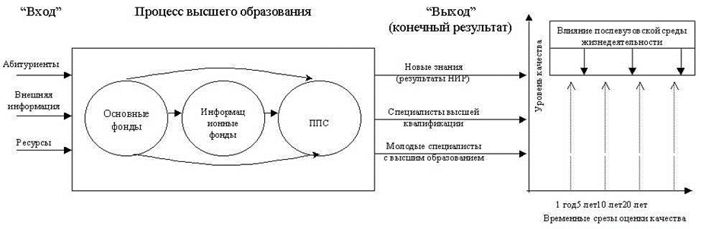

Рисунок 34 – Системный процесс ОУ вузов Казахстана

Примечание – Составлено автором на основании источника [202]

На сегодняшний день формируется новая парадигма ВО, которая в корне отличается от традиционной и которая долгое время поддерживалась. Стремительно развивающаяся цифровая экономика ставит перед высшей школой новые грандиозные задачи. Для их решения необходимо коренным образом пересмотреть методику, методы обучения и коренное преобразование управления высшим образованием в соответствии со временем.
При этом направленность образовательных услуг вузов основывается на существующих ценностях, долгосрочном планировании, формировании, политических мерах, планах и программах, мероприятиях и распределении задач. Разработка парадигмы совершенствования организационно-структурного механизма эффективных тенденций образовательного рынка вузов Казахстана должна основываться на анализе направлений, преобразований в образовательном процессе, науке и технике, будущее за содержательными и структурными преобразовании производств в сферах экономики страны и в конечном итоге на основании этого спроса на продукцию вузов.
Основной целью парадигмы совершенствования организационно-структурного механизма эффективных трендов ОУ вузов Казахстана является создание саморазвивающейся эффективной системы всего комплекса мероприятий, которые будут способствовать экономическому возрождению Республики Казахстан и ее устойчивого развития, повышения квалификации кадров, обеспечения кадрами, обучением и навыками работы в реалиях современного мира и удовлетворения образовательных потребностей индивидуума, общества и правительство.
Парадигма развития совершенствования организационно-структурного механизма эффективных направлений образовательного рынка вузов Казахстана признаются следующие:
- формирование и реализация перспективного плана достижения реальных целей;
- определение реального положения вузов в научно-образовательном пространстве;
- выявление возможностей ОУ пользователей вуза, подготовка и реализация соответствующего ответа на приоритет и вызов современности;
- активизация команд вузов в управленческой работе и реализации бизнес (бизнес) – процессов в образовании.
Организационные действия и управленческие подходы, которые используются для достижения эффективной работы ВО в стране, признаны парадигмами совершенствования организационно-структурного механизма функционирования эффективных направлений образовательного рынка ВО в Казахстане. Методология разработки Парадигмы совершенствования организационно-структурного механизма функционирования эффективных направлений образовательного рынка Университета Казахстана базируется на общих принципах, направленных на предоставление взаимосвязанных решений для обеспечения координации и планирования действий по достижению цель реализации современных тенденций в образовании.
Методология и методы исследования стратегий развития основаны на принципах системного анализа и теории современного менеджмента, сформулированных в международных стандартах качества.
Разработанная парадигма совершенствования организационно-структурного механизма функционирования эффективных направлений ОР вузов Казахстана направлена на реализацию заданной политики по направлениям деятельности, прежде всего в обеспечении качества образования:
- формирование и осуществление перспективного планирования для достижения реальных целей;
- определение реального положения вузов в научно-образовательном пространстве;
- выявление возможностей ОУ пользователей вуза, подготовка и реализация соответствующего ответа на приоритет и вызов современности;
- активизация коллективного университета в управленческой работе и реализации бизнес (бизнес) – процессов и образования.
Разработанная парадигма совершенствования организационно-структурного механизма функционирования эффективных направлений ОР вузов Казахстана и модель управления развитием вузов содержит набор оргструктур, методов и других для реализации заявленной политики ВО.
Инновационное развитие экономики и потребности рынка ОУ требуют от вузов разработки новых механизмов и инструментов развития, решения актуальных задач, дающих вузам дополнительные возможности для реализации своего интеллектуального потенциала, получения прибыли от коммерциализации знаний, научной деятельности, изобретений.
Инновационная работа становится стратегически важным направлением деятельности в парадигме совершенствования организационно-структурного механизма функционирования эффективных направлений образовательного рынка вузов Казахстана, источником обеспечения их конкурентоспособности.
Инновационная составляющая в совершенствовании организационно-структурного механизма функционирования эффективных направлений образовательного рынка вузов Казахстана должна включать следующие элементы:
- организация и проведение исследований, разработка проектов и, как следствие, создание инноваций;
- научно-производственные связи с предприятиями, внедряющими эти инновации, трансформирующие их в инновации, участие работодателей в образовательном процессе;
- научно-образовательная система, обеспечивающая подготовку кадров, способных к инновационной деятельности;
- повышение эффективности управления университетом на основе использования цифровых технологий на всех его уровнях.
Каждый из вышеперечисленных элементов реализуется деятельностью структурных подразделений или отдельных лиц вузов, решающих конкретную задачу.
Разработка основных механизмов должна быть тесно увязана с госпрограммой развития образования, предусматривающей приоритетные направления и их поддержку на государственном уровне.
При разработке стратегии ее содержание должно соответствовать национальному документу и действующему законодательству в сфере образования.
В механизмах структурно-организационной трансформации вузов страны большое внимание уделяется позиционированию вуза на РОУ и обеспечению конкурентоспособности на основе объективного анализа и оценки конкурентной среды и реальных возможностей достижения привлекательной для потребителей деятельности.
Разработка парадигмы совершенствования организационно-структурного механизма функционирования эффективных направлений ОР вузов Казахстана развития университетов должна осуществляться на основе следующих принципов:
- реализация концепции образования на протяжении всей жизни;
- инновационная модель вуза – разработка и внедрение новых видов, новых методов и технологий в образовательную и научную деятельность;
- оценка эффективности деятельности вуза по конечным результатам и достижению поставленных целей;
- децентрализация и цифровизация системы управления университетом.
Парадигма совершенствования организационно-структурного механизма функционирования эффективных тенденций ОР вузов Казахстана должна быть внедрена как оптимальная, современная модель управления вузами.
Национальная парадигма совершенствования организационно-структурного механизма функционирования эффективных трендов рынка ОУ вузов Казахстана должна раскрывать потенциал каждого обучающего и работников с приобретением практических знаний и компетенций, что ведет к преемственности на различных уровнях управления и будет динамично развивать основы ВШ.
На рисунке 35 представлена схема этапов развития технологии парадигмы совершенствования организационно-структурного механизма функционирования эффективных направлений ОР вузов Казахстана для развития вуза.
Начальный этап разработки механизмов требует сбора и анализа большого количества данных.
При этом инфорбазу развития трендов могут повлиять внешнее и внутреннее окружение.
К внешним относятся: госдирективы и регуляторы, спрос на рынке труда, результаты совместных образовательных и научных программ и проектов, материалы выпускников, работа с работодателями, международное сотрудничество, показатели в рейтинговых системах, академическая мобильность ППС и обучающихся и др.
К внутренним данным относятся контингент обучающихся, фактическая реализация образовательные программы, показатели зачисления на учебу студентов, ресурсно-информационное результаты успеваемости по соответствующим направлениям и др.
При разработке механизмов развития вузов учитываются, изучаются и анализируются нормативы, регламентирующие развитие структуры вузов, ключевые направления и приоритетные направления развития ВО, определенные в госпрограммах.
Выполнив начальный этап, переходим к этапу формирования концепции развития по совершенствованию организационно-структурного механизма функционирования.
Инновационная работа становится стратегически важным направлением деятельности в парадигме по совершенствования организационного и структурного механизма функционирования эффективных трендов образовательного рынка вузов в Казахстане, источником обеспечения их конкурентоспособности.

1 этап: Постановка цели парадигмы совершенствования организацион ного и структурного механизма функционирования эффективных трендов образовательного рынка вузов в Казахстане вузом

Требования потребителей образовательных
услуг
Структура управления вузов РК. Ресурсы, методы, модели, технологии деятельности
Анализ информ. базы, норма-тивов, гос. программы

Анализ внешней среды (PEST или STEP-анализ)

Анализ внут ренней среды (SWOT-анализ)

Стратегическое прогно зирование трендов
Определение миссии и виде ния, современных трендов
Обоснование и выбор приоритетов трендов
Формирование целевой модели развития вузов, на основании трендов ОУ
Разработка и выбор исходных данных вузов
Механизмы вуза по направлениям и видам деятельности
Парадигма механизмов функцио нирования эффективных трендов образовательного рынка вузов в Казахстане развития, программы, показатели, мероприятия

Структурные и операционные механизмы (факультетов, кафедр, отделов)

4 этап - Реализация комплекса актуаль ных механизмов развития трендов
Мониторинг и контроль
Оценка реализации и корректировка организационных и структурных механизмов вузов функционирования эффективных трендов образовательного рынка вузов в Казахстане механизмов

Формирование концеп ции парадигмы совер шенствования организа ционного и структур ного механизма функ ционирования эффектив ных трендов образовате льного рынка вузов в Казахстане
Национальная программа развития образования. Мировые тренды

2 этап: Системный анализ и оценка состояния трендов

3 этап: Перспективы и рекомендации трендов

Рисунок 35 – Основные этапы процессов разработки парадигмы совершенствования организационного и структурного механизма функционирования эффективных трендов образовательного рынка вузов в Казахстане

Примечание – Составлено автором
Инновационная составляющая в совершенствовании организационного и структурного механизма функционирования эффективных трендов ОР вузов в Казахстане должна включать следующие элементы:
- организация и проведение исследований, разработки проектов и в результате создание новшеств;
- научно-производственные предприятия, объединяющие эти нововведения, преобразование их в инновации, участие работодателей в ОУ вузов;
- научно-образовательная система, подготавливающая специалистов высокой квалификации, которые могут работать с инновациями;
- рост результативности вузовской организации основе использования цифровых технологий во всех уровнях.
Каждый из вышеперечисленных элементов реализует работу структурных единиц или отдельных лиц в узлах, выделяющих определенную структуру.
Разработка основных элементов должна быть тесно связана с госполитикой, предусматривающим приоритетные направления экономики. При разработке эффективных трендов развития так же должно соответствовать национальным НПА и законам в сфере образования РК.
В механизмах структурного и организационного преобразования вузов страны особое внимание уделяется позиционированию вуза на рынке ОУ и обеспечению конкурентоспособности на основе объективного анализа и оценки конкурентной среды и фактических возможностей в достижении роста потребительского спроса.
Разработка парадигмы использования организационно-структурного механизма эффективного использования ОР РК следует осуществлять принципы:
- современная парадигма образования – осуществление образования на протяжении всей жизни;
- инновационная модель университета – разработка и поиск новых видов, новых методов и технологий в ОУ ВО и ПВО;
- оценка эффективности деятельности университета с точки зрения конечных результатов и достижения поставленных целей;
- децентрализация и цифровизация системы управления университетом.
Парадигма совершенствования организационно-структурного механизма функционирования эффективных тенденций образовательного рынка вузов Казахстана как модель управления его развитием должна управляться как в процессе разработки, так и реализации.
Национальная парадигма совершенствования организационно-структурного механизма функционирования эффективных направлений ОР вузов Казахстана должна раскрывать компетенции к практическим знаниям.
К внешним данным относятся: государственные директивы и регуляторы, потребности рынка труда, результаты совместных образовательных и научных программ и проектов, материалы о выпускниках, работа с работодателями, международное сотрудничество, показатели в рейтинговых системах, мобильность ППС и обучающихся и др.
К внутренним данным относятся: контингент обучающихся, статистика реализуемых ОП, показатели набора студентов, ресурсное и информационное обеспечение, результаты деятельности по соответствующим направлениям и др.
При разработке механизмов развития вузов учитываются, изучаются и анализируются НПА, регламентирующие развитие структуры вузов, ключевые направления и приоритетные направления развития ВО, определенные в госпрограммах. Завершив начальный этап, переходим к этапу формирования концепции развития по совершенствованию организационно-структурного механизма функционирования эффективных сфер ОР вузов Казахстана
Концепция механизмов разработки и реализации парадигмы эффективных тенденций образовательного рынка вузов Казахстана также предусматривает рассмотрение следующих аспектов: четкое целеполагание, система анализа и выбора, формализация, реализация и обновление, мониторинг и оценка реализации трендов в ОУ ВО И ПВО т.д.
При анализе проводятся исследования состояния вузов Казахстана, мы рассмотрели последние 5 лет, чтобы позиционировать его в национальной системе образования и науки, определить его конкурентные преимущества в стране, изучить внешние и внутренние факторы, а также выбрать приоритеты организационно-структурных механизмов функционирования эффективных сфер ОР вузов.
Проведение диагностики состояния дел в вузах (анализ сильных и слабых сторон) является одним из важнейших моментов на этапе разработки парадигмы совершенствования организационно-структурного механизма функционирования эффективных тенденций образовательного рынка вузов. . . Именно этот анализ позволяет сформулировать цели, соответствующие заранее намеченной миссии вуза, определить его истинные возможности. Предметом анализа состояния внешней среды являются спрос, предложение, конкуренция на РОУ, социальные и технико-экономические тенденции в сфере высшего образования.
Анализ внутреннего состояния определит элементы, которые могут проявляться либо как преимущества, либо как недостатки, возникшие под влиянием внешней среды. Эти элементы составляют достаточно широкий спектр университетских ресурсов. Анализ факторов состояния внешней и внутренней среды позволяет сформулировать будущие цели университетов.
С помощью SWOT-анализа осуществляется поиск «сильных» и «слабых» внутренних сторон, а также «возможностей» и «угроз» во внешней среде в выделенных основных направлениях деятельности вуза с учетом трендов. Проведение SWOT-анализа помогает в разработке стратегии по превращению возможностей в преимущества, нейтрализации угроз, максимизации сильных сторон и усилению слабых сторон (по подразделу 2.3.).
Качественный системный анализ деятельности вузов дает реальную оценку его ресурсов и возможностей, что позволяет разработать оптимальную парадигму совершенствования организационно-структурных механизмов функционирования эффективных направлений в образовательных учреждениях вузов (подразделы 2.1, 2.2). При этом для анализа используются отчеты предыдущего периода по направлениям деятельности и материалы Ученого совета, результаты лицензирования и аккредитации ОП и вузов, мониторинг работы по актуальным вопросам и т.д.
По результатам системного анализа и прогнозирования формируются миссия, видение и цели университетов. Миссия определяет основное предназначение вуза как субъекта образовательной деятельности и служит для формирования представления о приоритетах его деятельности.
Следующий этап – формирование целей и задач вузов страны. Реализация данного этапа заключается в выявлении эффективных вариантов построения стратегии в соответствии с выбранной целевой моделью развития вуза. Разработка целей основывается на миссии вуза.
На завершающем этапе получают практическую реализацию, определяют задачи, условия и этапы реализации механизмов реализации эффективных трендов, вносят коррективы в рамках планирования и контролируют выполнение работ фактически, а также оценивают эффективность конечных результатов.
При этом формулируются цели и задач реализации трендов вузов, разрабатываются стратегические направления в первую очередь, предусмотренных с госполитикой государства и идеи на основе анализа и прогнозирования развития с целью обеспечения эффективной деятельности вузов (смотрите подраздел 3.1), а также на основании изученных и востребованных трендов определенного вуза, региона, страны.
На рисунке 34 представлена схема этапов развития технологии парадигмы совершенствования организационно-структурного механизма функционирования эффективных направлений ОУ вузов Казахстана для развития вуза, которая описана выше.
Одной важных составляющих парадигмы является организационный механизм взаимосвязи вузов Казахстана с работодателями что важно при выборе траектории обучения с учетом требований и стандартов производств и получения теоретических навыков, которые максимально необходимы для будущей профессии обучающихся, показанный на рисунке 36.

Цель: повышение и поддержание на высоком уровне в долгосрочной перспективе к вузов ВО на основе совершенствования механизмов организационно-инфраструктурных трендов преобразований.
Задачи модернизации: Оптимизация ОУ на базе ВОРК:
- гармонизация развития рынка образовательных услуг и рынка труда.

Органы государственной власти
низкие барьеры входа

вузы, не входящие в состав, которые не используют современные тренды в ОУ.
продвижение общих интересов
Образовательные тренды и их организационные и структурные механизмы

2,3, …
одновременная привлечение потребителей, работодателей и совместное усовершенствование образовательных услуг вузов
Совместные
учебные и
производственно-практические
процессы
Внешние (из других стран мира)
предприятия и потребители
Потребители и факторы, проблемы, влияющие на их выбор ОУ вузов
Предприятия, факторы, проблемы, проблемы, спрос
Внешние (из других стран мира) конкуренты
Совместная разработки ОП
совместное продвижение
Структурные механизмы:
- укрупнения вузов, создание научно-исследовательских, Smart вузов;
- сокращение АУП вузов;
- сокращение учебной и общественной нагрузки ППС;
- созданию офиса перемен, на основе опыта Назарбаев Университета;
- открытия филиалов и центров в странах Центральной Азии;
- создание кампусов по иностранному образцу в РК;
-дальнейшее усовершенствование цифровой инфраструктуры;

Организационные механизмы:
Изменения учебно-методических подходов в адаптированных условиях кризиса и реализации принципов глобализации Болонского процесса, в том числе:-увеличение грантов;
- повышения качественного уровня образования и его контроля;
- повышения уровня квалификации и зарплаты ППС;
Внедрение НИРС и НИОКР;
- внедрение современных методов обучения;
Повышения востребованности выпускников вузов, эффективное трудоустройство;
-широкое внедрение 3-х язычья в обучение;
- внедрение эффективных ОП и с междисплинарными подходами.

Результат: решение проблем по реализации современных трендов вузов, связанных с адаптацией данного рынка к условиям модернизации экономики, и ее повышение

Рисунок 36 – Модель реализации актуальных трендов с учетом организационных и структурных механизмов и гармонизации рынка ОУ и рынка труда в вузах Казахстана

Примечание – Составлено автором

Данная парадигма состоит из 4 комплекса составляющих, в которую входят:
– составляющая 1: организационный механизм взаимосвязи вузов Казахстана с работодателями;
– составляющая 2: организационный механизм коммерческой эффективности при взаимосвязи вузов с потребителями образовательных услуг на платной основе;
– составляющая 3: организационный механизм в условиях кризиса, вирусных и других заболеваний между всеми обучающимися и ППС, администрацией вузов;
– составляющая 4: общие стратегические организационные и структурные механизмы по развитию трендов, которые с учетом государственных и исследованных, предложенных мер, инструментов эффективно преобразующие вузы Казахстана.
Глобальная платформа модели реализации актуальных трендов с учетом организационных и структурных механизмов и гармонизации РОУ и рынка труда в вузах Казахстана, согласно рисунку 34 может состоять из четырёх главных трендов, которые меняют ВО и ПВО. Вместе они формируют картину будущего, которая констатируется тем, что рынок труда будет все жёстче предъявлять свои требования к образовательному процессу в вузах с учетом требований к современному специалисту, знающему не только теоретические навыки, а комплексно разбирающемся во многих производственных, организационно-управленческих, информационных, гуманитарно-юридических и прочих аспектов, необходимых для определенных сфер экономики. Естественно, работодатели будут все больше вмешиваться в ОУ, целью которых является конкурентоспособный специалист и это вмешательство, показанное на рисунке даст синергетический эффект от тесного взаимодействия бизнес-образование. При этом выявятся 4 основных трендов вуза-работодателя:
- новые подходы к квалификации – работодатели и правительства будут признавать более широкий набор сертификатов, диплом вуза окончательно потеряет свою исключительную роль;
- тесная связь рынка труда и образования – работодатели будут напрямую влиять на наборы навыков, которые осваивают студенты, и обязательной частью карьеры станет дополнительное обучение или переподготовка в корпоративном университете;
- конкуренция на рынке ВО изменится – в ней появятся новые игроки и новые модели партнёрств, в том числе с частным сектором;
  - наконец, само образование станет мультиканальным – в каждой программе будут сочетаться инструменты и форматы и дистанционного, и очного обучения.
Все это приведет в повышению ориентации будущих специалистов на мотивацию будущей своей профессиональной деятельности, которая базируется на значимости качественной профессиональной подготовки, связана с перестраиванием мотивационной сферы студентов, формирования мотивов выступает цели совместной деятельности вузов и работодателей и становится движущей практика ориентированной силой образовательных услуг.
Второй составляющей является создание организационного механизма коммерческой эффективности при взаимосвязи вузов с потребителями образовательных услуг на платной основе. Данный механизм часто используют небольшие частные вузы РК для привлечения своих клиентов, но крупные государственные университеты устанавливают цены на уровне государственных, что часто приводит к невозможности потребителей этих услуг оплачивать дорогостоящее образование, имеются постоянные задолженности, которые часто переходят из курса в курс, появилась тенденция массового ухода студентов в кризисное время очень финансово тяжело оплачивать обучение [203].

Цель: повышение коммерческой эффективности (рентабельности) вуза за счет качества образовательных услуг при обеспечении ценовой доступности на платной основе обучения
меры
1. Формула ценообразования
- Гибкая ценовая политика вуза цен:
  - сегментация рынка образовательных услуг по ценовому критерию;
  - акцент на основной сбыт образовательных услуг по базовым ценам;
  - дополнительный сбыт образовательных услуг по ценам ниже базовых (но не ниже себестоимости) в соответствии с коммерческими интересами вузов.

Себестоимость + Надбавка за бренд
Рыночная надбавка
Надбавка за инновации
Надбавка за ценность
Надбавка за уникальность (коммерческой ценности услуг вуза

2. Ориентация на «эффект масштаба»

Результат: рост платежеспособного спроса на образовательные услуги, оказываемые на платной (коммерческой) основе, повышение потребительской ценности услуг вуза

Рисунок 37 – Коммерческая эффективность (рентабельности) вуза за счет качества ОУ при обеспечении ценовой доступности для обучающихся на платной основе

Примечание – Составлено автором

В диссертационном исследование разработан организационный механизм формирования трендов образовательных услуг с позиций коммерческой эффективности для обучающихся на платной основе, смотрите рисунок 37.
Но с учетом факторов снижения ВВП на душу человека, номинальной оплатой на одного работника в долларах США за 5 последних рассмотренных лет, которая может быть как проблема снижения спроса на ОУ высшей школы (смотрите подраздел 2.3) нами для решения социальной проблемы казахстанского общества предложен организационный механизм по снижению стоимости обучения на коммерческой основе и оказан на рисунке 4.
Предлагаемый автором перспективный организационный механизм имеет преимущества для всех категорий заинтересованных сторон вузов. Преимущества для вузов:
- большая самостоятельность в разработке и реализации политики ценообразования на оказываемые ОУ, что позволяет снизить ответственность в области ценообразования и позволяет устанавливать цены на оказываемые ОУ;
- дополнительные возможности для получения конкурентных преимуществ (по ценовым критериям) и увеличения объема спрос на его услуги (включая расширение рынков сбыта);
- больше возможностей для получения прибыли и сохранения экономической эффективности, финансовой независимости (от государства) и коммерческого успеха (в том числе инвестиционной привлекательности).
Преимущества государства (как регулятора рынка ОУ и госвузов):
– сокращение расходов госбюджета на нормы стоимости ОУ;
– уменьшение расходов бюджета страны на контроль соблюдения норм установления цен на ОУ ВО и ПВО.
Преимущества для потребителей ОУ и социально-экономической системы:
– повышение доступности (по ценовому критерию) ОУ;
– рост ценовой конкуренции вузов и включения в конкурентную борьбу (традиционно осуществляемую преимущественно частными вузами) государственных вузов.
Третьей составляющая организационного механизма можно отнести тренд создания благоприятных условий для обучения кризисное время, когда повсеместно бушует вирусные и других инфекционных заболевания опасные для здоровья всех обучающихся, ППС, работников вузов:
– планирование и развитие новой формы обучения – дистанционного обучения. Это стало особенно распространенным в условиях карантинных ограничений, кроме того, в условиях пандемии или других опасных для здоровья населения заболеваний вузы должны самостоятельно выбрать традиционный или смешанный формат обучения. Для казахстанской образовательной системы переход на дистанционный формат стал очень большим вызовом (рисунок 38). Ведь в широком понимании дистанционный формат охватывает обучение не только через интернет, телеканалы, радио, интернет-площадки и т.п., но и онлайн-сервисы, когда все участники присутствуют в моменте (синхронный режим работы) и выполняют задания в удобное для них время (асинхронный).



Рисунок 38 – Технологии дистанционного обучения, применяемые в Казахстане в период карантина

Примечание – Составлено автором

В 2019-2020 году 116 гражданских вузов из 120 вузов страны и почти полмиллиона студентов перешли на ДОТ. Наиболее подготовленными к ДОТ оказались вузы страны, т.к. уже имели практический опыт использования ДОТ в учебном процессе. Многие из них (Университет Нархоз, КИМЭП, КазГЮУ, ВКГТУ, UIB, ЕНУ им. Л.Н. Гумилева, Демирель и другие), успешно работали в этом формате и практически обеспечивали качество идентичное традиционному. Большинство университетов предлагали студентам свои программы онлайн-обучения, материалы МООС. Например, в КазНУ им. Аль-Фараби были размещены открытые онлайн курсы на платформе open.kaznu.kz. В партнерстве с 24 казахстанскими вузами функционирует платформа открытого образования Казахстана, сюда входит Альянс вузов Шелкового пути, в котором более 130 университетов ЕАЭС и СНГ. В основном это бесплатные и доступные курсы, на которых можно ознакомиться с лекциями ведущих ученых с мировым именем и видных представителей бизнеса. Определенные проблемные моменты также существуют. Основная масса студентов выехала к родителям, однако в общежитиях по месту обучения остались 5 тыс. казахстанских и 4 тыс. иностранных студентов, для которых были созданы необходимые условия для ДОТ. Для осуществления технической поддержки студентов и преподавателей в вузах работает HelpDesk-система [200]. Вместе с тем, мы считаем, что пандемия, безусловно, обеспечила крупный прорыв, при котором многие вузы сделали довольно резкий сдвиг, переходя к полномасштабному дистанционному обучению.
По мнению руководства министерства, в целом процесс непрерывного обучения в масштабах страны был организован, были использованы все имеющиеся внутренние и внешние возможности, несмотря на некоторые накладки [201]. Возникшие проблемы пришлось экстренно решать на ходу и удалось сделать то, что в до карантинного времени не смогли бы решить и после многолетней подготовки и бесконечных реформ. Однако мы наглядно увидели основные недоработки министерства при проведении видеоуроков, особенно для начальных классов, такие как: продолжительность телеуроков недостаточная, не было интерактивности; «говорящая голова» без эмоциональная и т.д.
По нашему мнению, даже при создании такой внутристрановой платформы участникам образовательного процесса потребуется минимум лет 10, чтобы полноценно работать в онлайн-формате. Казахстанские платформы со стандартными функциями переноса учебной информации из офлайн-среды практически без изменений, создавались в эпоху онлайн-образования. На рисунке 38, на основе изучения многочисленных источников по цифровизации в эпоху глобализации 2.0 мы представили этапы дальнейшего развития цифрового образования в Казахстане:
Первый этап – обучение в удаленном доступе мы уже интенсивно проходим. При такой организации вынужденного удаленного обучения как средству компенсации потерь времени в процессе оказания образовательных услуг в основном пока больше минусов, но есть и плюсы. На этом этапе интенсивное освоение цифровых технологий, о чем в стране декларировалось в течение десятилетия, произошло буквально в течение 2-3 дней и которое в будущем в обычных условиях потребовало бы еще многих лет реформ в Казахстане. Сложившаяся ситуация создала предпосылки для качественного рывка вперед в сфере цифрового обучения, и, по нашему мнению, в недалеком будущем ДОТ прочно войдут в учебный процесс школьного и профессионального образования.
На втором этапе все более широкое применение получат онлайн- технологий, что будет способствовать росту эффективности и качества образования, применения различных моделей (традиционной очной, комбинированной и полностью в онлайн) в решении задач образования сетевой эпохи. Общий вектор изменений – усиление роли студента: от пассивного послушного реципиента к активному самостоятельному агенту и размывание границ между школой и семьей, семьей и работой, что также отражается на образовательных практиках. Для этого необходимо обновление стандартов, отражающих ожидания результатов обучения, организационных форм учебной работы, оценивания при особенностях онлайн-обучения. В Казахстане должна осуществляться государственная поддержка перевода образовательных материалов в цифровой формат для поддержки цифрового образования как основы новой системы образования – качественной, устойчивой и справедливой. Необходима также поддержка со стороны основных стейкхолдеров, заинтересованных в создании новых проектов в развитии индустрии онлайн-образования на территории республики, тем более что это быстрорастущий сегмент, приносящий в перспективе большие доходы. Опция резкого перехода в онлайн должна стать естественной и доступной повсеместно.
Пандемия ускорила процесс цифровизации всего и вся и стала триггером, который наконец-то спровоцировал давно назревшую технологическую революцию в образовании [202].
Третий этап начнется, как мы предполагаем, с 2030 г. Научно-технологические разработки в этой сфере получат мощный импульс для развития. Эволюционные разработки в мире и поступательное внедрение коботов (cobots) – роботов обеспечат персонализацию процессов учения и обучения на основе интересов, потребностей и особенностей человека, оказывающих влияние на деятельность всех участников образовательного рынка (обучающихся, преподавателей, домашних хозяйств). Конвергентная образовательная среда не только вариативна, избыточна и многовекторна, но и благодаря сети безгранична, обеспечивая мгновенный переход из одной точки сети в другую [203]. Образование в будущем – это комплексные трехмерные образовательные пространства, объединяющие искусственный интеллект, виртуальное и реальное пространства и многое другое (рисунок 39).

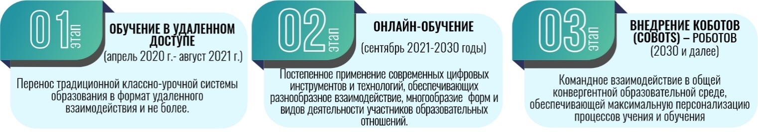

Рисунок 39 – Прогнозируемые этапы развития цифрового образования в Казахстане

Примечание – Составлено автором

Как же в будущем изменится ОР в Казахстане, как будут взаимодействовать система образования и рынок онлайн-образования после пандемии? То, что школа сможет сохранить офлайн-образование и будет оставаться актуальным и занимать на рынке лидирующие позиции еще пару десятилетий, у нас сомнений не вызывает, как и то, что полного ухода в онлайн ждать тоже не стоит. Тем не менее, эксперты образования признают, что переход образования, по крайней мере, частичный, к «цифре» неизбежен [203]. Хотя некоторые из них высказывают сомнения в том, что пандемия заставит консервативную систему традиционного школьного образования меняться. Мы считаем, что дистанционное обучение станет возможным не только на рынке профессионального образования (высшего образование и т.д. Выпускники должны уметь жить и работать в цифровом обществе [203]. Общество привыкает к онлайн-обучению, а кризис выступил катализатором, ускорившим его развитие.
По пути формирования «постпандемического» казахстанского образования кроются в возможностях сочетания гибкости и децентрализации в образовании, симбиозе очного и онлайн/дистанционного форм обучения, тренде развития мобильного обучения, диверсификации ОП и индивидуализации обучения. Мы предлагаем повсеместное внедрение смешанного обучения на всех образовательных рынках как оптимальное сочетание опций онлайн- и офлайн-форматов. Такая модель предоставляет возможность получать знания при непосредственном общении в онлайн с педагогом в группе или face-to-face, а практические работы выполнять на семинарах и тренингах. Буквально на глазах совершенно четко просматриваются новые тренды, происходит переосмысление обучения, необходимости образования нового типа. Ускоренная цифровизация становится своего рода проверкой на прочность преподавателей, учебных заведений, национальных образовательных систем вузов, и, что может быть самое важное – способности человечества к кооперации в условиях работы в мире «VUCA» (нестабильности, неопределенности, сложности и неоднозначности мира).
Немаловажным является и то, что в определенной степени онлайн-обучение может способствовать сокращению расходов на образование. По некоторым специальностям стоимость подготовки 1-го студента может снизиться от 15 до 80%. Это экономически более выгодная система, т.к. дает возможность университетам принимать больше студентов, а потребителям предоставляется больше равных шансов на качественное образование. Цифровизация поможет сократить административные издержки провайдеров образовательных услуг и переориентироваться на выполнение всё тех же основных задач – обучения, вовлечения в учебный процесс и научной деятельности. Комбинация выбора эффективного обучения может предполагать, что лекции проходят онлайн, а практические, семинары – офлайн.
На основании вышеизложенного автором диссертационного исследования разработана четвертая комплексная составляющая реализации актуальных трендов, которая более подробно и полно излагает основные организационные и структурные механизмы эффективности реализации трендов в вузах Казахстана, смотрите в таблице 40.

Таблица 40 – Основные организационные и структурные механизмы эффективной реализации трендов в вузах страны

Основные организационные и структурные механизмы
1
Организационные механизмы реализации трендов, разработанные государством | Структурные механизмы реализации трендов, разработанные государством
- разработка своей академической самостоя тельной политики вуза;  - разработка проектов, направленных на поддержку и модернизацию инфраструктуры вузов;  - развитие проектного офиса, созданного на базе Болонского процесса и центра акаде мической мобильности с представителями учебно-методических объединений 19 основных вузов;  - повышение качеству подготовки высоко квалифицированных кадров вузов,  - продолжить подготовку кадров в рамках программы "Болашак";  - обновление содержаний ОП;  - разработка новых ОП;  - формирование научно-исследовательской экосистемы университетов и усиление акаде мического потенциала с учетом «Индустрии 4.0»; | - преобразованы два университета в исследовательские университеты (Казах ский национальный университет имени аль-Фараби, Евразийский национальный университет имени Л. Гумилева);  - создание единого центральноазиатского пространства ВО;  - продолжение работы по преобразованию государственных и национальных универ ситетов в некоммерческие акционерные общества, а также планирование совершенствования организационной структуры университетов;
Продолжение таблицы 40

1
- необходимы новые подходы к профессиональной ориентации абитуриентов с учетом требований работодателей, включая АО «Атамекен»;  - отмена ВОУД на уровне высшего образования;  - разработка совместных программ с выдачей двух дипломов на основе двух дипломных программ (ДДП) и совместных ОП СОП;  - дальнейшее развитие самостоятельной НИРС;  - совершенствование системы распределения бюджетного финансирования, при соблюдении прозрачности; | - проведение соответствующей работы по созданию офиса перемен, внедрению более актуальной системы преподавательских должностей на основе опыта Назарбаев Университета;  - для более плодотворной работы ППС в ОУ вузов необходимо проведение планомерной работы по снижению отчетности ППС более 30%;  - корректировка ППС к студентам в мире 1:20, считаем, что казахстанских вузов достаточно соотношение – 1:16;  - оптимизация АУП вузов с соотношением 1:0,25, ППС: АУП;  - создание кампусов по иностранному образцу в РК Казахстане для улучшения социально-жилищных условий для иностранных и иногородних студентов и ППС;  - открытия филиалов и центров в странах Центральной Азии.
1. Организационные механизмы реализации трендов в вузах РК, разработанные на основании данного научного исследования. | 2. Структурные механизмы реализации трендов в вузах РК, разработанные на осно вании диссертационного исследования
- особое внимание уделяется подготовке тех нических IT-специалистов и преподавателей;  - трудоустройство выпускников важная часть государственной и вузовской политики;  - международная аккредитация у вуза становится определяющим фактором при выборе места обучения;  - разработка концептуально-методической платформы для трехъязычного образования;  - необходима и разработка и выпуск электронных специализированных учебников, УМКД по отраслям экономики;  - расширения диалога между государством и частным сектором в лице вузов и местных  -развитие интеграции различных онлайн-школ, курсов и так далее.  - широкое развитие геймификации в ОУ в вузах;  - развитие дополненной и виртуальной реальности с технологиями VR и AR, и широко использовать в образовании.  - широкое внедрение методологии улучшения Agile и Scrum применяется при создании и разработке программных продуктов,; | - дальнейшее усовершенствование цифро вой инфраструктуры;  - развитие исследовательских универси тетов должно осуществляться за счет участия в научном грантовом финанси ровании. А операционная работа ППС госуниверситетов должна полностью обеспечиваться за счет государственного бюджета;  -укрупнение университетов является современным трендом ВО будет создана конкурентная среда.: первая группа – 10-15 вузов, способных конкурировать на международном уровне; вторая – 20 вузов, конкурентоспособных на внутреннем рынке; третья группа — все остальные вузы.  - зарождаются или уже появились новые профессии, так например – UX/UI-дизай неры, юристы, отвечающие за правовое взаимодействие в сети, цифровые линг висты. А некоторые навыки ИТ-сферы вообще стоит прокачивать всем. Програм мирование, робототехнику и искусствен ный интеллект полезно.
Продолжение таблицы 40

1
- развития активизации работы над проек тами, а не только изучение лекции и выпол нение семинаров с применением реальных кейсов;  - эффективное использование адаптивного обучения;  - развития нейротехнологии и Big Data в ОУ вузов;  - пандемия показала, что онлайн может выступать исключительно как дополнение к классическому аудиторному образованию, но не может полностью;  - развитие непрерывного обучения, обра зование в течение всей жизни- lifelong learning;  - разработка мер и вузовской политики по рациональному распределению студентов вузов по направлениям подготовки специалистов;  - забота о психологическом здоровье студентов  - продолжение развития тренд кросс-дисциплинарность в образовании;  - повышение качества самих управленческих кадров вузов, их стиля и формирования управления образовательными и финансово-экономическими процессами, их знаний, опыта и компетентности, видения и стратегии развития;  - в условиях пандемии вузы самостоятельно выбирали традиционный или смешанный формат обучения. Комбинация предполагает, что лекции проходят онлайн, а практические, семинары – офлайн;  - развитие междисциплинарных подходов, креативности, инициативы и соцответственности вузов;  - повышение коммерческой эффективности (рентабельности) вуза за счет качества ОУ при обеспечении ценовой доступности обучения на платной основе | понимать хотя бы на концептуальном уровне. Владения базовыми подходами к работе с данными требует почти любая специальность. Наконец, не нужно сбрасывать со счетов и развитие коммуникативных навыков;  - корректировка соотношения препода вателей к студентам в мире 1:20, и оно обеспечивает необходимое качество на выходе. Считаем, что казахстанских вузов достаточно соотношение – 1:16.  - вовлечение бизнеса в образовательный процесс и создание в стране универ ситетов нового типа – предпринима тельских;  – сокращение общего числа госгрантов с одновременным увеличением суммы каждого гранта, в том числе и его стипендиальной части, чтобы студент не чувствовал себя стесненным, получая 20 и выше тыс. тенге в месяц;  - существующая тарифная система оплаты ППС также включает в себя содержание заключаемых трудовых договоров. Рассмотрим переход от 32-кредитные двухсеместровые модели, которая способ ствует развитию науки и самостоятельных роботов, к 40-часовой модели роботов в неделю, предполагающей участие штатного робота-сотрудника в онлайн обучение;  - переход к модели smart-университетов, т.е. формирование цифрового профиля студента (student life track), разработка «Эталонный стандарт цифрового университета», внедрение должности цифрового офицера (CDО) в каждом вузе.
Примечание – Составлено автором

В целом можно резюмировать, что предложенные рекомендации по усовершенствованию организационных и структурных механизмов на ОУ с учетом актуальных трендов позволяют адаптировать рынок этих услуг, оптимизируя его деятельность (с позиций экономической, социальной эффективностей) повышая глобализацию как отдельных вузов, так и услуг ВО оказываемых в Казахстане, в целом. Условия для практической реализации авторских рекомендаций наиболее благоприятны для всех вузов Республики.
3.3 Разработка экономико-математических моделей развития трендов в казахстанских вузах и перспективные векторы прогноза развития в эпоху современности
Для оценки и разработки экономико-математической модели по формированию факторов и трендов, наиболее, влияющих на эффективность ОУ ВШ в исследование выполнены расчеты по наиболее значимым показателям. Нами рассматривались такие показатели как ОУ и факторы, влияющие на данные услуги.
Во-первых нами была рассчитана ЭММ влияние внешних факторов страны на повышения затрат на услуг высшего образования. По результатам регрессионного анализа выявлено, что более тесная связь с показателем ВВП, этот показатель определяет все последующие факторы, является определяющим спрос на ОУ среди анализируемых и отобранных факторов, показанных в подразделе 2.3, смотрите таблицу 41.

Таблица 41 – Корреляционный анализ государственных грантов ВО и ВВП государства (статданные КР 2010-2022 гг.)

Наименование показателей | Количество
Коэффициент корреляции Пирсона: | 0,94
Средняя ошибка аппроксимации: | 6%
Уровень экстраполяции | >0,9 → высокий
Примечание – Составлено автором

По таблице 41 видно, что корреляционная зависимость очень тесная, так уровень экстраполяции составил более 0,9, что свидетельствует об этом, а средняя ошибка аппроксимации равна 6%, т.е. расчеты и выбор показателя ВВП страны не случае. Кроме того, нами даны расчеты результатов ы регрессионного анализа в дополнение к корреляционному анализу, смотрите таблицу 42.

Таблица 42 – Результаты регрессионного анализа в дополнение к корреляционному анализу

Коэффициент детерминации | 0,89
Определение дисперсии с учетом ошибки аппроксимации: | 0,88
Эконометрическая модель, определенная на основе регрессии: | Y=11,94+24,42*X+Ꜫ (достоверность)
Свободный член регрессии: | 11,94
Фактор гибкости: | 24,42
Степень неопределенности: | 0,10
F-критерий Фишера: | 82,75>3,79→ модель адекватна
t-критерий Стьюдента: | 2.67>2.09→ модель имеет логическую основу
Примечание – Составлено автором

График остатков
15

10

5

0
0.5
-5
1
1.5
2
2.5
3
3.5
-10

Рисунок 40 – Затраты на образование (выделение государственных грантов), млн. тенге

Примечание – Составлено автором

В таблицах 41, 42 и рисунке 40 рассмотрена и признана статистическая связь между расходами на ВО и ростом ВВП на примере РК. В результате корреляционного анализа: между двумя факторами выявлена высокая экстраполированная связь с коэффициентом Пирсона 0,94. Эконометрическая модель, определенная на основе регрессии показывает ее качество и достоверность:

Y=11,94+24,42*X+Ꜫ (6)

Такая связь объясняется цепочкой человеческого развития капитал - основа фактора труда, труд - фактор производства, производство - фактор экономики. В ходе регрессионного анализа выясняем, что с 1 тг, потраченного на ВО до 24,42 тг ВВП/затраты в виде госгрантов. Это не обязательно вывод о том, что мы получаем 24,42 тенге прибыли с 1 тенге затрат, а лишь показывает максимальное значение экономической альтернативы 1 тенге расходов на образование в нашей стране.
На основании таблиц 41, 42 можно спрогнозировать изменения роста затрат из государственного бюджеты на услуги ВОна пять лет и определить экономический эффект для ОУ при росте ВВП (ведет к увеличению спроса ОУ от работодателей, отраслей экономики) страны, смотрите таблицу 43, рисунок 41.

Таблица 43 – Прогнозирование затрат на услуги высшего образования (государственные гранты) при динамичном росте ВВП, млн. тенге

Показатели: | Базисные годы | Прогнозные годы |  |  |  | Ожида емый  эффект
Показатели: | 2021г. | 2022  прогноз 2% | 2023  прогноз 2% | 2024  прогноз 1% | 2025  прогноз 3 2% | Ожида емый  эффект
ВВП, млн. тенге | 83951  587,9 | 85 630  619,6 | 87 343  232 | 9607  7555 | 97 999  106 | 14 047  519,3
Затраты на услуги высшего образования  из госбюджеты, млн. тенге | 345 400 | 351335,43 | 357 406,3 | 363 970 | 370545 | 25 145,1
Примечание – Составлено автором

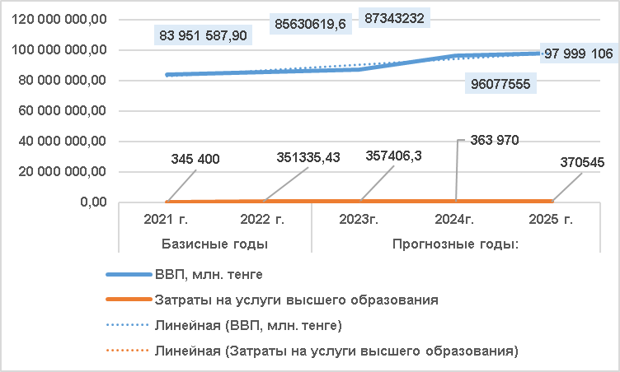

Рисунок 41 – Прогноз роста затрат на ВО из государственного бюджета при росте ВВП Казахстана, млн. тенге

Примечание – Составлено автором

Следующим этапом разработки экономико-математической модели нами рассмотрена зависимость увеличения дохода от услуг высшего образования в зависимости от деятельности финансово-хозяйственной деятельности, которая определяет развития трендов в этих услугах образования. Для этого использовались данные за 5 последних лет, смотрите таблицу 44.

Таблица 44 – Показателей для разработки ЭММ множественной регрессии, млн. тенге

У доход | Х₁ гранты | Х₂ -плата за общежитие | Х₃ -другой текущий доход организаций образования
319452929 | 50 813 513 | 3 727 337 | 11 307 922
346 934 693 | 69 698 577 | 4 228 888 | 13 231 242
391414713 | 74 170 629 | 5 017 603 | 12783617
416 747 298 | 91 001 729 | 1 786 513 | 19 766 310
500 141 131 | 90 720 624 | 3 165 454 | 63 478 683
Примечание – Составлено автором

Отобранные показатели, наиболее влияющих на доход об ОУ ВО И ПВО в исследование была рассчитана множественная регрессионная зависимость, показанная в таблице 45.

Таблица 45 – Многомерный регрессионный анализ: тестирование множественной корреляционной зависимости

Многомерный регрессионный анализ | Расходы на образовательную деятельность | Госгранты | Доход от проживания общежития | Доходы от образовательной, научной, основной и дополнительной деятельности вузов
Доходы на образовате льную деятельность | 1
Государственные гранты | -0,290386998 | 1
Доход от проживания общежития | 0,082063724 | -0,53504563 | 1
Доходы от образова тельной, научной, ос новной и дополнитель ной деятельности вузов | -0,925634415 | 0,622953266 | -0,312448437 | 1
Примечание – Составлено автором

Согласно таблице 46 мы наблюдаем, что ЭММ имеет логическую основу так как t-критерий Стьюдента: 0,90>0,14 и она адекватна F-критерий Фишера колеблется от 1,19>0,57, в этой модели учтены только внутренние факторы вузов, влияющие на прямую на тренды в образование и эконометрическая модель, определена на основе множественной регрессии показывает:

Y=242 554 864,56183+ 3,79X₁ -8,15X₂+ 8, 041X₃+Ꜫ (7)

Таблица 46 – Многофакторный регрессионный анализ: многофакторная модель

Коэффициент детерминации | 0,98
Многофакторный коэффициент корреляции | 0,99
Эконометрическая модель, определенная на основе множественной регрессии: | Y=242554864,56183+ 3,79X₁ -8,15X₂ - 8, 041X₃+Ꜫ  (надежность отбора факторов)
Свободный член регрессии: | -242554864,56183
Гибкость факторов: | 3,79; -8,15;- 8, 041
Факторы, полученные после проверки на мультипликационную коррреляцию: | Сумма грантов (Х₁), доходов от общежитий (Х₂), доходов от образовательной, научной, основной и дополнительной деятельности вузов (Х₃).
Фактор, не включенный в регрессионный анализ: | В многофакторном корреляционном анализе фактор Доход вузов был включен в регрессионную модель, как У.
F-критерий Фишера: | 1,19>0,57→ модель адекватно
t-критерий Стьюдента: | 0,99>0,14 → модель имеет логическую основу
Примечание – Составлено автором

Следующим этапом после разработки экономико-математической модели зависимости доходов от всех услуг ВО является прогноз и расчет синергетического эффекта от зависимых внутренних факторов, влияющих на развитие трендов ВО и ПВО, смотрите рисунки 42, 43, 44, 45.

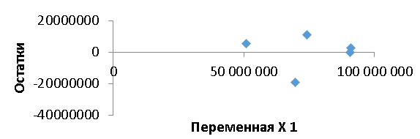

Рисунок 42 – Переменная графика остатков и взаимосвязи Х₁ и дохода от услуг ВО, млн. тенге

Примечание – Составлено автором

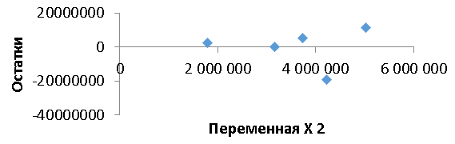

Рисунок 43 – Переменная X ₂ график остатков и взаимосвязи Х₂ и дохода от услуг ВО, млн. тенге

Примечание – Составлено автором

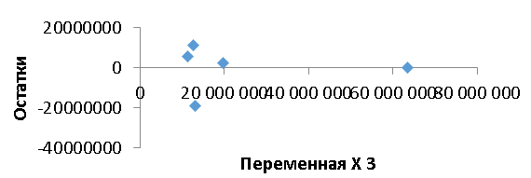

Рисунок 44 – Переменная X ₃ график остатков и взаимосвязи Х₃ и дохода от услуг ВО, млн. тенге

Примечание – Составлено автором

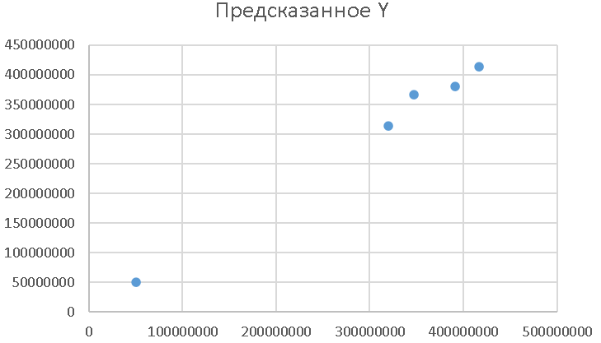

Рисунок 45 – Прогноз повышения доходов от услуг ВО при динамичном росте показателей, влияющих основные тренды вузов, млн. тенге

Примечание – Составлено автором

На основе разработанной экономико-математической модели определено, что при прогнозирование по таблице 47 наибольший объем доходов вузы получают от доходов от госгрантов для реализации спроса на отдельные виды специальности, которые необходимы для отраслей экономики (что соответствует модели реализации актуальных трендов с учетом организационных и структурных механизмов и гармонизации рынка ОУ и рынка труда в вузах Казахстана, смотрите подраздел 3.2), затем рост научной и дополнительной и образовательной деятельности, что дает возможность реализации модели коммерческой эффективности (рентабельности) вуза за счет качества ОУ при обеспечении ценовой доступности обучения на платной основе, смотрите подраздел 3.2. и доход снижается при увеличении госгрантов от проживания в общежитие, так как увеличивается численность проживающихся в общежитие, которые минимально оплачивают за проживание в общежитие, в основном доход минимальный не покрывает расходы этой статьи, но он является социальным фактором при обучение в вузах страны (рисунки 46, 47).

Таблица 47 – Прогнозирование повышения дохода на услуги ВО при влияние внутренних факторов-показателей на перспективы развития трендов млн. тенге

Показатели | Базисные годы | Прогнозные годы |  |  |  | Ожидаемый  синергетический эффект
Показатели | 2021г. | 2022 | 2023,  15% | 2024,  10% | 2025,  10% | Ожидаемый  синергетический эффект
Доходы от на образовательной деятельности | 500 141 131 | 550 296  632,417 | 632 841  127,279 | 696 125  240,006 | 765 737  764,006 | 265 959  663,006
Госгранты – х₁ | 90 720 624 | 151 007  898,99 | 173 659  083,85 | 191 024  992,231 | 210 127  491,454 | 119 406  687,444
Доход от проживания общежития Х₂ | 3 165 454 | 2 103  563,49 | 1 893  207,141 | 1 703  886,43 | 1 533  497,78 | -1 631  956,22
Доходы от платной от образовательной, науч ной, основной и доп деятельности вузов Х₃ | 63 478 683 | 69 844  496,5 | 80 321  171 | 88 353  288,1 | 97 188  616,9 | + 33 709  933,9
Примечание – Составлено автором

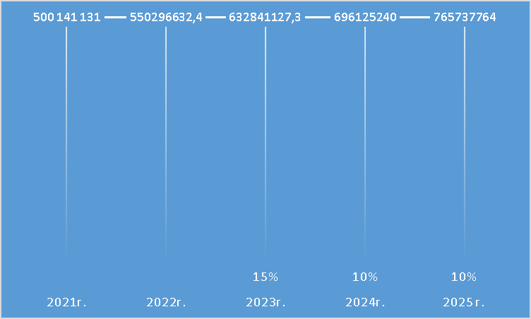

Рисунок 46 – Прогноз роста дохода высшего образования, млн. тенге

Примечание – Составлено автором

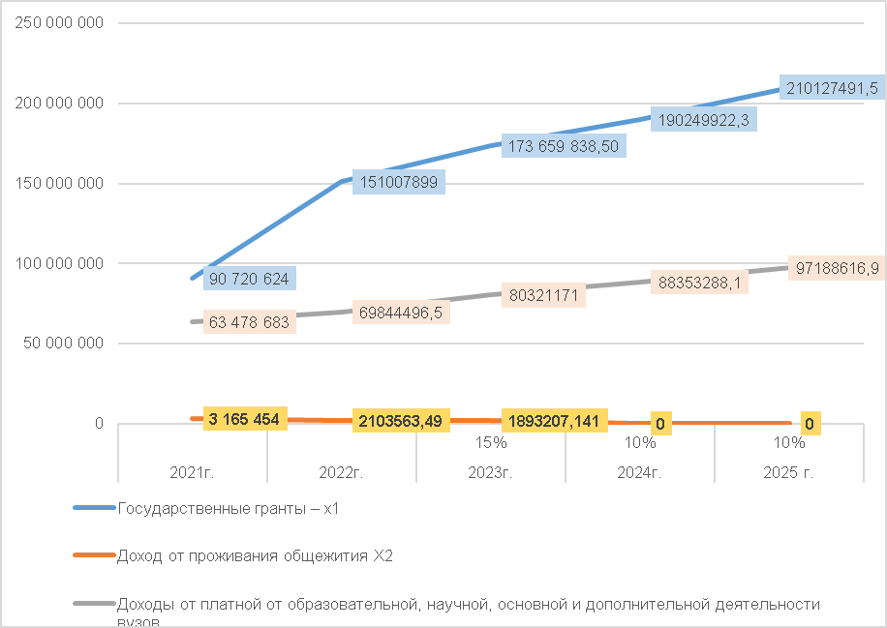

Рисунок 47 – Прогноз роста основных факторов-показателей, влияющие на развитие современных образовательных трендов ВО и ПВО, млн. тенге

Примечание – Составлено автором

Третьим этапом разработки ЭММ-3 нами рассмотрена зависимость увеличения Валового коэффициента охвата ВО в зависимости от состояния современных трендов, которая определяет перспективы трендов в услугах образования. Для этого использовались данные за 5 последних лет, смотрите таблицу 48.

Таблица 48 – Показателей для разработки ЭММ-3 множественной регрессии, %

Годы | Уровень охвата моло дежи выс шим обра зованием % | Расходы на ВО и ПВО из госбюджета, млрд. тенге | Доля организаций НИОКР в ВО,% | Рост цен на высшее образование, % | Доля трудоустроенных бакалавриат, % | Доля трудо устроен ных вы пуск ников магистров,% | Доля трудоустроенных докторов PhD, %
Годы | У | Х₁ | Х₂ | Х₃ | Х₄ | Х₅ | Х₆
2017 | 54,3 | 185,8 | 25,65 | 102,4 | 60 | 75 | 94
2018 | 60,7 | 206,4 | 24,74 | 103,4 | 61 | 72 | 94
2019 | 67 | 238,9 | 23,83 | 101,2 | 69 | 75 | 94
2020 | 64,1 | 287,3 | 25 | 104,2 | 56 | 73 | 95
2021 | 62,4 | 345,4 | 21,7 | 112,9 | 61 | 74 | 93
Примечания:
1. Составлено автором на основании данных подразделов 2.1.-2.2.
2. Валовый коэффициент охвата ВО - соотношение обучающиеся в вузах к общей численности населения в возрасте 18-22 лет
Отобранные 6 показателей, наиболее влияющих на охват населения ВО и ПВО в исследование была рассчитана множественная регрессионная зависимость, показанная в таблице 49.

Таблица 49 – Многомерный регрессионный анализ: тестирование множественной корреляционной зависимости

Многомерный регрессион ный анализ | Столбец 1 | Столбец 2 | Столбец 3 | Столбец 4 | Столбец 5 | Столбец 6 | Столбец 7
Столбец 1 | 1
Столбец 2 | 0,503811137 | 1
Столбец 3 | -0,4483 27147 | -0,811 678439 | 1
Столбец 4 | 0,048779304 | 0,838110652 | -0,827 198162 | 1
Столбец 5 | 0,421645022 | -0,1780 16325 | -0,2890 27344 | -0,266 621955 | 1
Столбец 6 | -0,1010 00415 | -0,0673 85379 | -0,101  95692 | -0,1062 88427 | 0,503482989 | 1
Столбец 7 | 0,126640183 | -0,3188 63523 | 0,760291168 | -0,6608 83613 | -0,3743 45468 | -0,271 163072 | 1
Примечание – Составлено автором

В таблице 50 нами рассчитан многофакторный регрессионный анализ: многофакторная модель, который показывает.

Таблица 50 – Многофакторный регрессионный анализ: многофакторная модель

Коэффициент детерминации | 0,95
Многофакторный коэффициент корреляции | 0,95
Эконометрическая модель, определенная на основе множественной регрессии: | Y= 225,877+ 0,11Х₁- 1,10605Х₃+0,6145Х₄-1,54Х₅+Ꜫ  (надежность отбора факторов)
Свободный член регрессии: | 225,877
Гибкость факторов: | 0,11; -1,10605+0,6145;-1,54
Факторы, полученные после проверки на мультипликационную коррреляцию: | Расходы на ВО и ПВО из госбюджета, млрд. тенге (Х₁), Доля организаций НИОКР в ВО,% (Х₂), рост цен на высшее образование, %(Х₃); Доля трудоустроенных бакалавриат, % (Х₄), Доля трудоустроенных выпускников магистров,% (Х₅), Доля трудоустроенных докторов PhD, % (Х₆).
Фактор, не включенный в регрессионный анализ: | В многофакторном корреляционном анализе фактор  Валовый коэффициент охвата ВО был включен, как У в регрессионную модель.
F-критерий Фишера: | 1,19>0,57→ модель адекватно, равен 0,95
t-критерий Стьюдента: | 0,99>0,14 → модель имеет логическую основу
Примечание – Составлено автором
Согласно таблице 50 видно, что ЭММ-3 имеет логическую основу так как t-критерий Стьюдента: 0,90>0,14 и она адекватна F-критерий Фишера колеблется от 1,19>0,57 и равен 0,95, в этой модели важные использованные на практике тренды вузов, некоторые из которых равны нулю – это доля организаций НИОКР в ВО,% (Х₂), доля трудоустроенных докторов PhD, % (Х₆), данные показатели выпали из множественной регрессии, а влияющие на прямую на тренды в образование и эконометрическая модель, определена на основе множественной регрессии показывает:

Y= 225,877+ 0,11Х₁- 1,10605Х₃+0,6145Х₄-1,54Х₅+Ꜫ (8)
(надежность отбора факторов)

Кроме того, нами показана низкая слабость зависимости некоторых трендов, которые не влияют на охват среди молодежи ВО в стране на рисунках 48, 49.

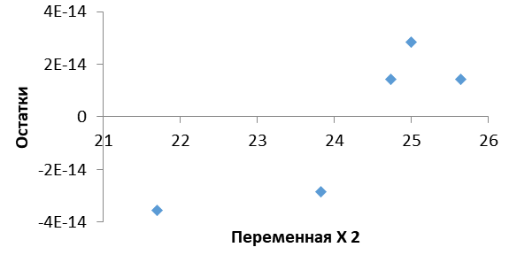

Рисунок 48 – Переменная X ₂ График остатков

Примечание – Составлено автором

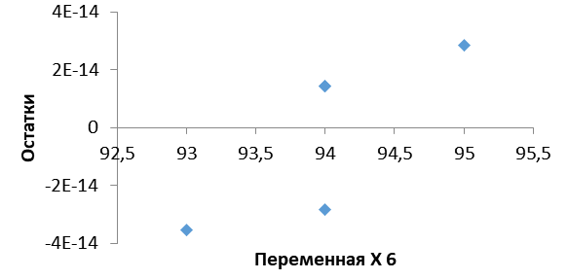

Рисунок 49 – Переменная X ₆ График остатков

Примечание – Составлено автором

На рисунках 47, 48 показано низкая зависимость охвата молодежи ВО от трендов - доли организаций НИОКР в ВО,% (Х₂) и доли трудоустроенных докторов PhD, % (Х₆), что является весьма логично.
Модель 3 логически показала, что на спрос потребителей ВО в первую очередь влияет трудоустройство бакалавров, рост стоимости обучения, выделенные из госбюджета средства на ВО, т.е. госгранты, не влияют такие тренды, как доля организаций НИОКР в ВО,% (Х₂), доля трудоустроенных докторов PhD, % (Х₆), отрицательно влияет трудоустройство магистрантов, так как данной проблемы нет и магистранты устраиваются на работу или уже работают, т.е. занимаются экономической деятельностью почти до 80%, проблема имеется у трудоустройства бакалавриат – 40-44% фактически трудоустраиваются (рисунок 50).

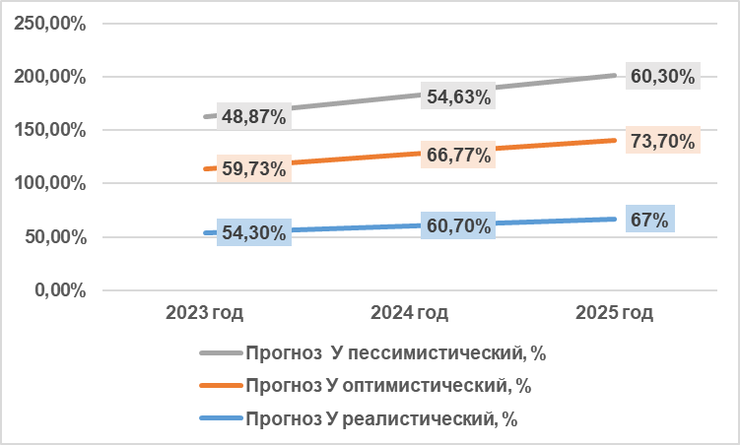

Рисунок 50 – Пессимистический, оптимистический и реалистический прогнозы охвата молодежи ВО, при эффективном внедрения наиболее значимых трендов в Республике Казахстан, %

Примечание – Составлено автором

Практика показывает, что добиться экономического роста ОУ в ВО и развития трендов повсеместно и в целом по Казахстану невозможно, так как интенсивность развития его в разных регионах будет неодинакова. Поэтому, как правило, возникают так называемые основные национальные университеты, на которых максимально способствует государственная и экономическая политика.
В рамках проводимого исследования представляется необходимым также определение современных трендов, которые могут способствовать наращиванию и полной реализации имеющихся, появлению новых образовательных возможностей и достижению устойчивого развития вузов страны. Соответственно, можно предположить, что нами определены общепринятые тренды в целом по РК, ног в отдельных региональных вузах страны есть свои особенности их развития.
Также важно оценить роль и место государства, которое может помочь росту качественных образовательных услуг путем вложения инвестиций в инфраструктуру, государственные гранты, строительство студенческих общежитий, повышения квалификации кадров университетов и другие. Кроме того, хотелось бы подчеркнуть важность в развитие образовательных трендов активное участие потребителей и предприятий, работодателей, которые напрямую влияют и хотят влиять на подготовку будущих специалистов отраслей хозяйствования.
При эффективной политики по внедрению актуальных образовательных трендов высшей школы необходимо, чтобы вузы интегрировала свои решения с решениями, принимаемыми с государственными органами, клиентами, предприятиями, поставщиками (школы, колледжи) и т.д. Этот процесс включает в себя управление отношениями со стороны вузов со всеми заинтересованными лицами в образовательном процессе. Ведь отношения с государством, клиентами и с поставщиками являются ключом к эффективной координации и развития трендов ОУ. По итогам диссертации выявлено:
Во-первых, в развитии области длительное время сохраняется приоритетность услуг ВО. Следствием такого длительного доминирования качественного глобального образования в экономики Казахстана произошло динамичное развитие отраслей, в том числе производящих новые товары и услуги, так ЧК имеет одну из важных составляющих развития производства и без выпуска квалифицированных и высокопрофессиональных кадров развитие экономики в стране было бы на низком уровне, так на сегодня ВВП страны только за последние пять лет выросло на 54,38% и в фактически составило – 83 951 587,9 млн. тенге (смотрите подраздел 2.3).
Во-вторых, РК находится на пути ускоренной модернизации, что диктует необходимость поиска путей осуществления образовательной политики, в особенности инновационной ВШ в условиях инновационной экономики.
В-третьих, приоритетность образовательных услуг ВО сделала их основными игроками рынка труда, которые, как известно, относятся все компании, предприятия, включая малые, средние, крупные, индивидуальные предприниматели отраслей экономики.
Используемая модель развития экономики свидетельствует о тяготении к модели развития образования ВО и ПВО с учетом требований предприятий. Такая сложившаяся ситуация обусловлена влиянием геоэкономических факторов и с точки зрения геоэкономического потенциала ОУ высшей школы.
Несмотря на то, что в Казахстане инициатива по внедрению современных трендов уже осуществляется продолжительное время, анализ показывает, что в ходе реализации государственной образовательной политики в ВО и ПВО имеется ряд проблем: недостаточность усилий властей по улучшению условий образовательной деятельности, кроме выделенных образовательных грантов, сами вузы строят здания, укрепляют МТБ, отсутствие комплексных программ развития трендов, нехватка квалифицированных специалистов, ППС, отсутствие гибких стандартов и т.д.
Правомерным считаем выделить следующие групп факторов, обосновывающие возможности для формирования и развития трендов в ОУ ВО и ПВО и достижения экономического эффекта.
Первая группа факторов обусловливается наличием взаимосвязи потенциальных ресурсных и технологических предпосылок в вузах страны; создание новых ОП и специальностей с учетом востребованности производств и существующей их инфраструктуры Все вышеуказанное позволит заложить основу для развития ОУ последующей глобализацией для увеличения спроса и предложений на рынке данных услуг.
Вторая группа факторов предопределяется причинами мирового спроса на образование в высшей школе и необходимостью обеспечения эквивалентного обмена опытом и образовательными продукциями в виде выпускаемых кадров в первую очередь на национальном уровне.
Третья группа факторов обусловлена возможностью активизации возобновления образовательной деятельности с учетом современных стандартов, требований и запросов казахстанского общества и международных организаций.
Четвертая группа факторов предопределена побудительными мотивами обеспечения высокой доходности высшего образования. Наличие собственной базы, высокотехнологические и наукоемкие технологии близкие к производству, высоким научно-педагогическим потенциалом ППС для насыщения собственного рынка труда профессиональными хорошо обученными, конкурентоспособными молодыми кадрами.
Пятая группа факторов предопределяется стратегической платформой диверсификации экономики страны, включая и развития трендов в высшем образование в связи с вхождением в разряд высоко конкурентных стран.
Это диктует целесообразность формирования инновационно-прогрессивного цикла образовательного процесса, что является основой для создания брендовых вузов в РК.
Шестая группа факторов обусловлена высокой инновационные возможностью образовательных услуг, созданием более совершенных институциональных субъектов на данном рынке.
Эффективность развития трендов в ОУ высшей школы сводится к созданию основы для формирования и развития организационных и структурных механизмов и преобразований отечественного ВО, что позволит говорить о создании полноценного рынка образования.
Непосредственно достигаемая эффективность предполагает:
– увеличение спроса и предложений в ОУ ВО и ПВО;
– достижение устойчивого экономического роста ОУ;
– усиление конкурентных преимуществ и достижение повышения конкурентоспособности подготовленных кадров;
– максимальная поддержка вузов с учетом политики выпуска высокопрофессиональных кадров, стимулирующих экономическое развитие экономики страны;
– достижение конкретного эффекта от внедрения современных трендов;
– эффект масштаба образовательных услуг ВО и ПВО.
Вывод из всего вышеизложенного может быть один развитие современных трендов должно выйти на приоритетное значение не просто как одна из модных стратегий, которую забудут сразу после появления, а как план развития одной из важнейших и стратегических задач.
Реализация трендов в образование повысит и конкурентоспособность экономики может содействовать политика, направленная на решение задачи качественного и востребованного ВО в стране.
В третьем разделе на оснований анализа современного состояния спроса и предложения на РОУ, а также основных факторов и тенденций развития ОУ ВО и ПВО, выявления проблем, положительных моментов развития казахстанского вузовского образования нами предложены основные, перспективные пути продвижения эффективных, глобальных трендов ОУ с учетом национальных особенностей. Нами предложены структурные и организационные механизмы и инструменты глобализации трендов вузовского образования, а также модели взаимоотношений с работодателями, рынком труда, коммерческой эффективности для вузов при обучение студентов на платной основе, разработаны 2-е ЭММ-ли влияние внешних и внутренних факторов-показателей на повышения доходности вузов Казахстана.
Первая ЭММ выявила, что госгранты будут увеличиваться в случае экономического роста ВВП страны, т.е. чем развитие государства выше, чем больше выделяется средств на социальные нужды населения, включая ВО.
Вторая ЭММ рассматривает доходы от образовательной деятельности, чем выше доходы вузов, тем более объективно и эффективно они могут реализовать основные этапы процессов разработки парадигмы совершенствования организационного и структурного механизма функционирования эффективных трендов образовательного рынка вузов в Казахстане. При этом выявлены основные из них специальные, научные, вспомогательные доходы, госгранты и доходы от проживания в общежитие, при этом можно отметить, что доходы от проживания в общежитие меньше, чем расходы, т.е. этот тренд, являясь социальным снижает расходы на ОУ, но он является важным для эффективного обучения в вузах и одним из требований международного стандарта качества по принципам Болонского процесса.
Модель 3 логически показала, что на спрос потребителей ВО в первую очередь влияет трудоустройство бакалавров, рост стоимости обучения, выделенные из госбюджета средства на ВО, т.е. госгранты, не влияют такие тренды, отрицательно влияет трудоустройство магистрантов, так как данной проблемы нет и магистранты устраиваются на работу или уже работают, т.е. занимаются экономической деятельностью почти до 80%, проблема имеется у трудоустройства бакалавриат – 40-44% фактически трудоустраиваются.
Нами в исследование при резюмировано и выделены 6 групп факторов, обосновывающие возможности для формирования и развития трендов в ОУ ВО и ПВО и достижения экономического эффекта.

ЗАКЛЮЧЕНИЕ

В первом разделе нами были изучена эволюционная сущности услуг ВО как социально-экономической категории, её особенности и классификация. При этом понятие «Образовательная услуга» рассматривалась различными учеными в области экономики и образования, так один из акцентов делается на совокупности знаний или комплексе и объеме информации, передаваемые индивиду, или как виду и средству, процессу и результату труда или деятельности, направленных на потребностей индивидуума, или как экономической категории, выражающей «сложные экономические отношения в области образования. Как мы видим, имеют место разнонаправленные подходы. Причиной различий и восприятий исследуемых понятий, по нашему мнению, является то, что авторы оперируют лишь категориями в различных областях знаний – юриспруденции, маркетинге, экономике, педагогике, социологии, философии, психологии, причем в каждом из этих областей практически сложились свои подходы в определении «образовательной услуги», собственное, отличное от других содержание, это авторы – Липкина Е.Д., Гапонюк П.Н., Попов В.С., Черницина О.Ю., Зотов В.Н., Рябчук П.Г., Демцура С.С., Гордеева Д.С., Терещенко Н.Н., Кургина Н.Н., Панкрухин А.П., Бурденко Е.В., Чекмарев В.В., ПолововаТ.А., Баталова О.С., Ченцов А.О., Сон Т.А., Власова Е.С., Власова А.С., Демцура С.С., Агешкина Н.А., Досмурзинова Б.К., Джапарова Р., Прищепенко В.В., Подопригора М.Г. и другие.
В то же время некоторые авторы отождествляют понятия «образование», «ОУ» и «образованность», которые взаимосвязаны между собой, как «результат» по существу подразумевают «образованность», а если рассматривают как процесс, то это в целом понятие самого «образования». На основании изученных научных подходов мы предлагаем ее авторское определение. Образовательная услуга представляет собой социально-значимый товар, который принимает форму прямого процесса передачи от производителя к потребителю совокупности систематизированной и обработанной информации, способной удовлетворить конкретную потребность в форме приобретения им (студентом, обучающим) знаний, навыков в принципиально новой области, различных способностей, которые обеспечат в будущем ему профессиональный статус, увеличивая стоимость его рабочей силы, повышая его конкурентоспособность на рынке труда, а провайдерам - производство высоколиквидного товара, позволяющего быстро окупить затраченные средства и усилия.
При этом система образования в вузах состоит из структур с образовательными и профессиональными программами с гособразовательными стандартами независимо от собственности; научно-педагогических учреждений, выполняющих исследовательские работы, необходимые вузам; органов госуправления образования и подведомственные организации. В диссертационной работе нами дана классификация уровней ВПО, организационные формы,
Изучены научные подходы к понятию тренды ВО рассматривали ряд ученых, среди которых были различные трактовки, такие как Тарп В.Т., Грейдинг, Воронова Н.А., Сидорина Т.В., Третьяков П.И., Л.С. Сырымбетовой, Б.А. Жетписбаевой и другие.
Принимая во внимание неоднозначность подходов и особенности феномена трендов РВО.
На наш взгляд, авторская трактовка, тренды рынка ВО - это тенденции, (направления, курс, веяние, динамика) изменения состояния экономических отношений между субъектами рынка ОУ по определенным количественным и качественным характеристикам (высшее, послевузовское и дополнительное), складывающихся относительно реализации производителями (продавцами) этих услуг (предложений) за счет госбюджета или на платной основе с применением современных особенностей и активных форм ОУ, удовлетворяющие динамично развивающуюся экономику, потребности (спрос), возрастающие требования к подготовке высококвалифицированной личности, способной к непрерывному обновлению знаний, самоподготовки и изменения собственных конкурентных способностей для успешной жизни в быстроменяющемся обществе в конкретном и будущем периодах.
В первом разделе нашего исследования нами были рассмотрены научно-методологическая трансформация подходов и оценка эффективности трендов СВО. Есть 2 основных метода сбора данных о рынке ОУ – количественный и качественный. Здесь определяются такие основные показатели как спрос, предложение, рыночная цена – стоимость предложенных ОУ за определенный период времени, равновесная цена, число оказанных ОУ.
Оценка вузов осуществляется по многих ключевых факторам: состояние университета, снабжение необходимыми материально-техническими потребностями, образовательные предложения, ценообразование, каналы распространения и продвижение ОУ на рынке. Нами были изучены основные подходы к управлению трендами развития системы ВШ, которым можно отнести: механическая модель (Ф Тейлор) управления; классическая модель управления (А Файоль); поведенческий подход к управлению (Э. Майо, Ф. Ротлисбергер); системный, комплексный подход (Б.Г. Афанасьев, Б.С. Гершунский); всеобщего Менеджмента Качества: Э. Деминг, Дж. Джуран, К. Исикава, Ф. Кросби, Г., Тагути, У. Шухарт, А. Фейгенбаум и др.); ситуационный подход (Т. Бернс, Г. Сталкер, П. Лоуренс, Дж. Лорш, Ф. Фидлер, Т. Питерс, Р. Уотермен, Кухарева Н.В., Поташника М.М., Решетько В.С., Савельева Г.В., Третьякова П.И.); функциональный или процессный подход (П.И. Третьяков, Горбатко Е.С.); деятельностный подход (А.Н. Леонтьев, В.Ф. Ломов, В.Д. Шадриков, Ю.А. Конаржевский, Н.П. Кузьмина, Т.Н. Шамова, В.В. Давыдов, Л.С.); рефлексивный, т.е. методологический подход (Давыденко Т.М., Лазарева В.С., Поташника М.М., Третьякова П.И., Шамовой Т.Н., Г.Е. Зборовский) и других.); педагогический подход (Г.Е. Зборовский); национально-региональный подход (В.Н. Аверкина, Ю.И. Калиновского, Л.П. Кезиной, Л.Е. Курнешовой и других.); ценностно-ориентированный подход (R. Ackoff, P. Drucker, T. Peters, R. Waterman, R. Kaplan, D. Norton, R. Lynch, K. Mak-Naira, J. Stern); подход к проектному управлению вузами; синергетический подход (Г. Хакен).
Авторы Лунина Д.С. и Удовиченко П.В. предлагают рассматривать конкурентоспособность вуза как комплексную оценку вузов на конкретном региональном рынке за определенный период времени.
В диссертационном исследование нами были изучены также методические подходы к оценке развития ВО в зависимости от изменения трендов российских авторов – Юдановой А.Л., Самодуровой М.В., Разорвина И.В., Шеметовой Н.К., Блиновой Т.Н., Макаров О.Ю., Горбатко Е.С., а также казахстанских ученых: Закарьяева З.М., Кайгородцева А.А., Канапиновой С.Б., Кайгородцевой Т.Ф., Мухамедиевой А.Г., Копаев О., Симонов С. При этом авторы для выявления лучших трендов ОУ в качестве критериев оценки рассматривают, на пример: систему показателей, закладываемых в основу рейтинговой оценки трендов и конкурентоспособности вузов; предложила методические подходы и основные этапы организации регионального мониторинга системы ВО и ранжирования вузов по их конкурентоспособности, эффективность работы органов управления системы профобразования разработка методическую, технологическую, организационную, кадровую, ресурсно-финансовую для обеспечения качества подготовки квалифицированных специалистов в вузах, пути устранение противоречий между стремлением улучшить качество ВПО, критерии оценки качества высшего образования; другие авторы считают, что образовательная деятельность, научная деятельность, качество ППС, МТБ, устройство молодых специалистов, обучавшихся за счёт средств госбюджет и предлагают их как конкретные индикаторы эффективности деятельности трендов; в виде сокращения затрат на обучение в системе ВПО и получения дополнительных доходов в системе ДПО в масштабах страны формируется результат, который характеризуется выработкой за счет привлечения работников с требуемым набором компетенций. Общий национальный экономический эффект интеграции ВПО и ДПО, предложена система показателей трендам деятельности при реализации инноваций в стратегии вуза, предлагают синергетическую концепцию, т.е. синергии государства, образования и бизнеса.
Важным аспектом является изучения методологии организационных моделей взаимоотношений между ППС и студентами, которым отнесены – консьюмеристская модель, модель вовлечения студентов, трансформационная модель обучения, модель совместного производства и модель совместного творчества. Для повышения качества ОУ ВО в стране используются рейтинги международных агентств, национальных оценок АН «Атамекен» и др. В целом можно подчеркнуть, что научно-методические подходы в данном научном исследование использовались Кайгородцева А.А., Канапиновой С.Б., Кайгородцевой Т.Ф., Закарьяевой З.М., Юдановой А.Л., Горбатко Е.С., Блиновой Т.Н., Копаева О., Симонова С. и др.
В зарубежном опыте глобальных трендов в образовательных услугах ВО нами были изучены основные образовательные модели разных стран – это американская, французская, немецкая, английская, азиатская, российская, престижные трендовые вузы мира и мировые тренды.
Мировые тренды формировались под воздействием проблем и факторов, влияющих на развития общества, были выявлены следующие мировые тренды: глобализация образования, массовизация и элитарность образования, реформирования и модернизации вузов; интеграция образовательных пространств, гуманизация образования, демократизация общества; стандартизация образования; многоуровневое образование; диверсификация и информатизация образования, непрерывность образования, технологизация образования; возрастание значимости образования в развитии человеческого капитала как основного фактора экономического роста; возрастание конкуренции за таланты; ценовая политика ОУ, профессионализм научно-педагогических кадров и развитие университетского предпринимательства и другие.
Во втором разделе диссертационного исследования нами были выявлены этапы развития системы вузовского образования в Казахстане, которые разделены на 6 этапов, начиная с создания СВО до сегодняшнего дня в нашей стране. Эти этапы знаменуются созданием нормативно-правовой основы ВО с учетом принципов Болонского процесса применимых в условиях особенностей развития казахстанского общества. Как следует из проведенного выше анализа этапов реформирования казахстанского образовательного рынка на протяжении всего постсоветского периода шел перманентный процесс его преобразования, опирающийся во многих отношениях на зарубежный опыт. Многое, что было намечено за годы суверенитета – сделано: принята институциональная и ЕП для всех уровней образования, сформирован частный ОР, осуществлен переход на международные стандарты, интеграция в ЕП в соответствии с лучшими мировыми практиками, меняется содержательная часть образования, внедрение прогрессивных методов обучения и многое другое. Наряду с реформами экономическими осуществлялись трансформационные реформы и в образовании. Но вместе с тем, их трудно назвать реформами, поскольку они сводились в основном к мерам по сокращению государственной части образования и перевода образования в частный (рыночный) сектор, что сопровождалось, как известно, излишней «оптимизацией» в процессе приватизации материальной базы учебных учреждений. Этапы реформирования начался с исправления ошибок, допущенных в предыдущие годы. Несмотря на объективные трудности и издержки, сопровождавшие в первые годы независимого развития, стране удалось за сравнительно короткий период времени сформировать ОР с государственным регулированием, адекватным принципам рыночного хозяйствования, на котором был осуществлен процесс создания новых, становление и позиционирование ведущих образовательных учреждений на основе сложившейся структуры и конкретизации спроса на ОУ. Однако хронические проблемы, возникающие непростые задачи, поспешные импровизации в принятии решений, часто меняющиеся министры, порой с безрассудными экспериментами без учета подготовленности к реализации или понимания основных целей лицами, непосредственно занимающимися их реализацией, расхождения между провозглашенными целями и реальными фактами, невысокая эффективность реализации государственной политики в области образования на вертикальном и горизонтальном уровне стали препятствиями для эффективности функционирования ОР. В рейтинге лучших стран для образования республика заняла 70 место из 73 по таким показателям и уверенность в том, что страна обеспечивает высокое качество образования.
Кроме того, нами был проведен анализ спроса и предложения на рынке образовательных услуг вузов РК и нами определены абсолютные показатели спроса и предложения на оказание услуг ВО, которые показывают, что происходит увеличения студентов бакалавриат от 496 209 человек в 2017 году до 575 511 человек в 2021 году, т.е. произошло увеличение обучающихся за рассматриваемый период на 79302 человека или 16%, что доказывает о повышении спроса на ОУ в вузах страны. В целом спрос на обучения вырос по всем категориям, в которые входят студенты, магистранты, докторанты и резидентура составили в 2017 году – 538 248 человек, а в 2021 году численность обучающихся достигла – 623 834 человек, что выше по сравнению с 2017 годом на 15,9%. Кроме того, данный факт повышения спроса на ОУ ВО подтверждается ростом численности поступивших абитуриентов в вузы Казахстана, которые выросли на 15% или на 21 426 человек за период с 2017-2021 годы, также на увеличения спроса ОУ ВОуказывает уровень охвата населения страны высшим образованием, котрый вырос с 2017 года – 54,3% до 82,6%, т.е. рост составил 8,3%. В целом зачислено в 2021 году – 179769 человек, что на 8,6% выше по сравнению с 2017 годом, а численность выпускников, получивших ВО и ПВО выросло за 5 лет на 19,95% и в 2021 году – 176 271 человек, но при этом не все успешно завершили свое обучение по различным причинам и доля численности выпускников ВО и ПВО от общей численности зачисленных ВО и ПВО составила в 2017 году 88,75%, в 2020 году – 102,9% (в связи с восстановлениями из прошлых лет и полным завершением обучения), в 2021 году – 98,05%, это доказывает прирост на 9,3% и повышение заинтересованности граждан в оконочании своего обучения. Анализ вышеуказанных показателей, в свою очередь, констатирует факт динамичного спроса на ОУ ВО и интеллектуальное развитие казахстанского общества. Предложение по количеству вузов постепенно сокращается, так в 2018-2020 году их было соответственно 124-125 единиц, но в 2021 году с учетом качества и международных требований Болонского процесса вузы сократились до 122 единиц, а в 2022 году до 120 единиц. Отрицательная динамика снижения вузов в Казахстане, причиной которой является политика в сфере образования, ориентированная на приведение системы ВО в соответствие с потребностями казахстанской экономики и путём сокращения вузов за счёт ликвидации неэффективных и оптимизации вузовских ОУ. Численность ППС в вузах, также сокращается, в 2017 году численность ППС составляла 24 626 чел., а 2021 году – 23 851 чел., т.е. произошло сокращения с количеством вузов и численность ППС до 775 человек или 3%. Но при этом предложения на рынок труда для предприятий и организаций было выпущено выпускников бакалавриата на 15% выше, за пять лет и из численность как новой рабочей силы с ВО в 2021 году составила – 151 679 чел., т.е. предложение профессиональных кадров для экономики страны выросло.
Для выявления соотношения спроса и предложения рыка ОУ и рыка труда нами было рассмотреы вакансии или спрос на рабочую силу рынка труда по вакансиям на 2019-2021 годы и прогнозу совокупного спроса на наемный труд трудовых ресурсов до 2025 года в Республики Казахстан, что подтверждает о необходимой востребованности спроса на ОУ в целом на 1 038 407 чел., в том числе 573 969 чел. составляет новый спрос, а спрос на замещение равен – 464 438 чел.
Во второй главе была проанализирована трансформация высших учебных заведений в контексте глобализации образовательных услуг Республики Казахстан с учетом факторов и современных трендов, которые используются в ВО и ПВО.
К внешним факторам можно отнести развития в целом страны, доходы населения, миграционные процессы, уровень инфляции, кризисные политические и экономические явления, которые с каждым годом становятся не предсказуемыми, они напрямую влияют на тенденции развития ОУ ВО в Казахстане.
ВВП в целом страны показывает, что вырос на 54,38% и в фактически равен в 2021 году сумме 83 951 587,9 млн. тенге. Наибольший прирост объемов за пятилетний период составил в сельском хозяйстве – 84,61%, объем промышленной продукции – 65%, объем выполненных строительных работ (услуг) – 57,6%, объем розничной торговли – 54,16%, объем услуг связи – 34,52%, валовый выпуск услуг транспорта – 21,5%. Таким образом, можно констатировать факт, что все сектора экономики динамично развиваются и будет расти спрос на квалифицированные кадры, в том числе ОУ высшего образования.
ВВП на душу населения, в теньговой зоне вырос за 5 рассматриваемых лет на 46,54%тенге, когда как ВВП на душу населения в долларах США вырос на 12,14%. Среднемесячная номинальная заработная плата одного работника в 2017 году была равна - 150827 тенге, а в 2021 году -248791 тенге, что выше по сравнению за пятилетний промежуток на 65%, в тоже время в иностранной валюте прирост составил – 26,13%. Данный фактор влияет на возможности населения обучать своих детей в вузах, когда среднемесячная номинальная заработная плата одного работника по сравнению с заработной платой за рубежом (2-3 тыс.$) сравнительно низкая, что характеризует денежные доходы, не возможности оплачивать на коммерческой основе дорогое обучение в престижных вузах РК, поэтому многие лица стремятся обучать по государственным грантам.
Демографические факторы: сальдо миграции по всем потокам, естественный прирост населения в 2021 году – 21 217 человек, но несмотря на отрицательные показатели сальдо миграции по всем потокам сократилось за 5 лет на 4,13% или на 913 человек. То, что населения Казахстана больше выезжает из страны выезд талантливой молодежи, утечки «мозгов» и интеллектуалов, что напрямую зависит на количество обучающихся, а также уровня качества потерянных научных кадров, уехавших за рубеж.
Инфляционный фактор значительно влияет на все социально-экономические процессы, происходящие в стране, включая и развития трендов ОУ вузов. В 2021 году – 426,03 тенге.
На основании вышеуказанных факторов можно резюмировать, что сектора экономики динамично развиваются и повышается спрос на выпускников ОУ, в том числе и вузов, в тоже время социальные, демографические, инфляционные факторы не так положительно, как нам хотелось бы влияют на развитие трендов ОУ и необходимо Правительству решать данные проблемы
Кроме факторов, влияющих на ОР ВО можно отнести массовость спроса ОУ в вузах Казахстана свидетельствует, факт на участие в тестировании ЕНТ выпускников школ в 2021 году тестировалось около 154 тыс. человек, что выше по сравнению с 2017 годом на 65,9%.
Средний балл ЕНТ составил 66. Кроме того появилась возможность тестирование ЕНТ на английском языке с 2018 года, т.е. у выпускников средних школ появилась возможность сдавать ЕНТ на трех языках: казахском, русском и английском, последний показывает о сближение ОУ вузов к требованиям Болонского процесса.
Академмобильность характеризует возможность обучающихся и ППС обучаться за рубежом и иностранцев в РК, что имеет положительные сдвиги: доля студентов из-за рубежа, приехавших в нашу страну, увеличилось на 75% и доля их в 2021 году – 4,9%, т.е. численность иностранных студентов достигла к 2021 году – 28 194 человека и прирост составил – 102,86%. Наибольшая доля иностранных граждан обучаются на русском (30%) и казахском языках (57%); выросла внешняя исходящая академмобильность обучающихся по вне бюджету, в 2021 году – 2292 человек, прирост составил 134,84%; что показывает в увеличения заинтересованности наших обучающихся в обучение в других странах, несмотря на платную основу за счет собственных средств, финансов организаций и предприятий страны; негативные стороны: внешняя исходящая академмобильность обучающихся по бюджету, на 96,52% и в 2021 году фактически равна – 297 чел.; внешняя входящая академическая мобильность обучающихся, которая в 2021 году – 297 чел., снижение на –57,37%; численность зарубежные специалисты, привлеченные в вузы Казахстана на 1456 чел. и в 2021 году -приехало к нам – 305 чел.; зарубежные топ-менеджеры, привлеченные в вузы Казахстана в 2021 году -22 человека снижение произошло на 38,89%.
Анализ международных совместных ОП вузов Казахстана с вузами других стран показывает, что ДДП незначительно выросло за рассматриваемый период на 3,5% и в 2021 году разработано 207 единиц, в тоже время СОП снизились на 89,74% и составили в 2021 году всего лишь 43 единицы.
Многоуровневый и многоформатный характер. Особенно бурное развитие переживает неформальное образование, которое активно начинает конкурировать с формальным. Поэтому вузы вынуждены обеспечивать опережающие реакции, создавая конкурентные условия для формирования личности «на всю жизнь». А это значит, что особое внимание следует уделить разработке дополнительных ОП различной направленности, обеспечению реальной практико-ориентированной подготовки, ориентации ОПна потребности рынка труда, сокращению разрыва между содержанием дисциплин, теоретическая подготовка и современные, практические условия работы выпускников. Создание ДДП и совместных СОП – важный нюанс реформы вуза, который внедряется в вузах Казахстана.
Таким образом, глобализация образования в Казахстане и ее успешное решение глобальных проблем образования возможно только при подчеркивании общечеловеческих ценностей, при расширении плодотворного сотрудничества всех стран. ВО интегрировано во всем мире, в том числе в нашей стране, что связано с всеобщей унификацией знаний, в результате чего происходит трансформация национальных программ в международные программы и переход к глобальному образовательному пространству ОУ приводит к унификации национальных образовательных систем в университетах Казахстана. Учебные образовательные программы реализуется как минимум на трех языках (казахский, русский, английский). Реализация Болонского процесса, к которому присоединилась наша страна, вызвало огромный толчок глобализации ОУ в казахстанских университетах, тенденции информационных технологий и цифровизации развиваются, появляются новые конкурентные преимущества для ОУ. Так, сегодня в условиях кризиса нужно внести свои коррективы в масштабы глобализации, последствия которой могут быть продолжительными, трансформируя баланс между национальным и глобальным образованием.
Массовость образования стала глобальной тенденцией в высшем образование в стране и для подтверждения нами Казахстан выполняет свои социальные обязательства по обеспечению равного доступа к высшему образованию. Расходы государства на высшее и ПВО выросли на 20,2%, с 287,28 млрд. до 345,4 млрд. тенге. Их доля от ВВП выросла с 0,41 до 0,43%, а доля в бюджете – с 2,02 до 2,27%.
Инклюзивное образование – процесс, обеспечивающий равный доступ к образованию для всех обучающихся с учетом особых образовательных потребностей и индивидуальных возможностей, а также обучающиеся с социальных слоев населения. Так, за последние пять лет снизилось число обучающихся с инвалидностью, так инвалиды 1 группы на 21,58% или в 2021 году – 178 чел.; инвалиды 2 группы в 2021 году составили – 507 чел., инвалиды 3 группы составили в 2021 году - что по сравнению с 2017 годом больше на 52,98%;инвалиды 3 группы выросли в и фактически равны 1487 чел.
Также наблюдается рост количества обучающихся из малоимущих (малообеспеченных), многодетных семей, если в 2017 году их число составляло 2876 чел., то в 2021 году 21 097 чел., т.е. рост составил в 7,67 раза. Отмечается высокий рост обучающихся среди многодетных семей в 11,38 раз выше в 2021 году.
При этом в последнее время растет тренд, феномен массовости – MOOC (массовых открытых онлайн-курсов) в 2021 году до 38568 пользователей онлайн курсов.
Большим негативом трендовых изменений в ОУ ВО является качественный состав студентов, прошедших итоговую аттестацию в вузах Казахстана, который показывает нам тенденцию развития - растет количество обучающихся, но к сожалению прирост числа окончивших обучение больше, чем прирост числа окончивших обучение на хорошо и отлично, так как, баллы за обучения завышены, количество обучающихся с удовлетворительной оценкой снижается, в тоже время происходит уравниловка знаний - это означает, что качество ВОи статус диплома об высшем образование в Казахстане начал снижаться.
Следующим недостатком, который следует выделить, является самообразование и студенческая автономия. Данная система самообразования предполагает сокращение учебных часов и увеличение времени на самостоятельную работу. Минус в том, что студент, имея больше свободного времени, часто не использует его для эффективного назначению, т.е. учиться, нужен постоянный контроль выполнением СРО.
Анализ численности работников, включая ученую степень преподавателей вузов Казахстана, что произошло снижение докторов наук до 91,23% и стоит проблема дефицита докторов PhD в вузах Казахстана.
Растет количество ППС вузов, преподающих на английском языке с 2017 года до 2021 года выросло на 3167 чел. или 83,46%, что равно в 2021 году – 6962 чел., данная тенденция показывает, что вузы РК выполняют Болонскую конвенцию.
Современным ведущих трендом ОУ ВО можно отнести технологизацию образования, который характеризуется в «цифровой революцией», ростом исследовательских работ в вузах, при этом доля организаций НИОКР в высшем образование в 2021 году – 21,7%, т.е. сокращение произошло на 15,37%, это связано с ликвидацией вузов, которые не прошли международную и национальную аккредитацию с учетом требований Болонского процесса, МОН РК, АО «Атамекен».
В Казахстане средняя стоимость таких ОУ выросла на 12,9% за 5 лет.
Одним из важных трендов является совершенствования национальной модели системы обеспечения качества, разработанной МОиН РК, которая включает внешнюю систему обеспечения качества, внутреннюю систему обеспечения качества и госуправление системой качества, созданы агентства по аккредитации для содействия европейскому сотрудничеству в обеспечении качества образования. Реестр признанных органов по аккредитации включает 11 аккредитационных агентств: 6 казахстанских (IAAR, IQAA, KAZSEE, ARQA, ECAQA, NKCA) и 5 иностранных (агентства Германии – ASIIN, FIBAA, ACQUIN, бельгийское агентство – MusiQuE, агентство США – ACBSP).
Одним из основных трендов развития ОУ высших школ можно отнести и востребованность выпускников в различных отраслях экономики страны и так, наибольшая востребованность в квалифицированных кадров составляют выпускники, закончившие ПВО доктор философии (PhD) от 93-94% устроены на работу. Лица, закончившие магистратуру, трудоустраиваются – 73-75%, резидентура – 60-68,9% устраиваются по назначению, обучающиеся закончившие бакалавриат имеют самый низкий процент трудоустройства, фактически составил – 44%.
Нами также проанализированы показатели расходов по экономической и финансовой деятельности высших учебных заведений Республики Казахстан за период с 2017 года по 2021 год, которые показывают расходы повысились по статьям: основная заработная плата на 57% и составили в 2021 году- 499890104 тыс. тенге; текущие затраты на 65%, в 2021 году – 532 455 069 тыс. тенге; на текущий ремонт – 27 291 821 тыс. тенге или рост составил на 28%; затраты на капитальный ремонт выросли на 20% и фактически в 2021 году равны – 10 988 449 тыс. тенге. Снизились затраты на переводы, трансферты – 80% и 2021 году – 3 326 360 тыс. тенге.
Доходы по финансово-экономической деятельности высших учебных заведений Республики Казахстан за пятилетний период, которые в целом увеличились на 57% и составили в 2021 году – 499 890 104тыс. тенге.
Нами также был проведен SWOT анализ слабых и сильных сторон развития трендов ОУ вузов в Казахстане за период 2017-2021 годах, который показал все положительные результаты и негативные стороны указанные выше.
На основании анализа второй главы в исследование выявлены следующие проблемы в реализации трендов ВО в стране: старение штатного персонала; не эффективное и не полное финансирование ОУ высшей школы; образования; стоимость образования составляет 3,8% против 5-7%, рекомендованных ЮНЕСКО; неравномерное и не рациональное распределение госгрантов; огромное количество многопрофильных университетов, которые не отвечают запросам регионального развития; диспропорция в подготовке кадров; выпускники средних школ, желающие получить ВО, после окончания школы более ориентированы на обучение в вузах для них повысилась доступность образования в вузах, но в тоже время произошло снижения среднего балла от 80,5 до 66, что снизило уровень успешности будущих студентов, так как уровень образования абитуриентов, поступивших в вузы понизился; средняя зарплата ППС одна из самых низких в мире; сильно устаревшая инфраструктура вузов и перегибы в раздувание штатов АУП вузов; несбалансированное содержание образовательных программ; научные и производственные исследования координируются единым органом не эффективно; слабая связь между наукой, образованием и производством; низкое качество образования в вузах; несоответствие профиля компетенций выпускников требованиям производств; тенденция выбора казахстанскими абитуриентами, при академической мобильности, даже вне бюджета, иностранных вузов в качестве места обучения или дальнейшего обучения (магистратура, докторантура); низкий уровень мотивации научных работников в СВО; отсутствие планомерной системы повышения квалификации; слабый уровень владения иностранными языками ППС; недостаточное использование ППС и исследователями научных баз данных; количество обучающихся по программам PhD не покрывает потребности организаций ВО и НИОКР в остепененных и квалифицированных кадрах; растет тенденция роста приезжих студентов, не обеспеченных жильем; низкий доход от проживания в общежитие, который не покрывает расходы данной статьи и снизилась за 5 лет на 15%; современная ситуация с распределением студентов вузов по направлениям подготовки специалистов характеризуется наличием диспропорций, противоречивых требований и стремлением абитуриентов поступать в престижные вузы и получать госгранты; высокий уровень трудоустройства среди докторов PhD, т.е. чем выше квалификация молодых специалистов, тем больше на них спрос. Среди выпускников бакалавриата наблюдается 68-44% полной занятости.
В третье главе были предложены перспективы по совершенствованию реализации трендов на образовательном рынке вузов Казахстана, в которые вошли меры госорганов и Министерством с учетом процесса глобализации при определении госполитики в образовательной сфере страны, а также на основании проведенного исследования были поставлены направления улучшения трендов, парадигма, основные механизмы по совершенствованию трендов образования вузов в стране.
Разработанная парадигма совершенствования организационно-структурного механизма состояла из комплексной модели - основные этапы процессов разработки парадигмы совершенствования организационного и структурного механизма функционирования эффективных трендов образовательного рынка вузов в Казахстане; модель реализации актуальных трендов с учетом организационных и структурных механизмов и гармонизации рынка ОУ и рынка труда в вузах Казахстана, т.е. взаимодействие функционирования эффективных направлений ОР вузов с работодателями, что даст синергетический эффект; модель коммерческой эффективности (рентабельности) вуза за счет качества образовательных услуг при обеспечении ценовой доступности для обучающихся на платной основе; модель обучения в условиях Пандемии при дистанционном обучение, т.е. с учетом технологии дистанционного обучения, в период карантина с этапами развития цифрового образования в Казахстане.
Были предложены основные организационные и структурные механизмы эффективной реализации трендов в вузах страны.
В научном исследование разработаны экономико-математической модели и прогнозирование трендов образовательных услуг ОР РК влияния внешних факторов страны на повышения дохода услуг ВО.
Из расчетов ЭММ № 1: по результатам регрессионного анализа выявлено, что более тесная связь с показателем ВВП, с 1 тг, потраченного на ВО, можно получить до 24,42 тг ВВП/дохода. Это не обязательно вывод о том, что мы получаем 24,42 тенге прибыли с 1 тенге затрат, а лишь показывает максимальное значение экономической альтернативы 1 тенге расходов на образование в нашей стране, что чем богаче страна, тем больше госгрантов она выделяет для обучения в вузах.
На основе разработанной второй экономико-математической модели определено, что наибольший объем доходов вузы получают от научной и дополнительной и образовательной деятельности, госгранты и снижается доход от проживания в общежитие. Вторая ЭММ рассматривает доходы от образовательной деятельности, при этом выявлены основные из них специальные, научные, вспомогательные доходы, госгранты и доходы от проживания в общежитие, при этом можно отметить, что доходы от проживания в общежитие меньше, чем расходы, т.е. этот тренд, являясь социальным снижает расходы на ОУ, но он является важным для эффективного обучения в вузах и одним из требований международного стандарта качества по принципам Болонского процесса. Первая группа факторов обусловливается наличием взаимосвязи потенциальных ресурсных и технологических предпосылок в вузах страны; создание новых ОП и специальностей с учетом востребованности производств и существующей их инфраструктуры Все вышеуказанное позволит заложить основу для развития ОУ последующей глобализацией для увеличения спроса и предложений на рынке данных услуг.
ЭММ №3 логически показала, что на спрос потребителей ВО в первую очередь влияет трудоустройство бакалавров, рост стоимости обучения, выделенные из госбюджета средства на ВО, т.е. госгранты, не влияют такие тренды, как доля организаций НИОКР в ВО,% (Х₂), доля трудоустроенных докторов PhD, % (Х₆), отрицательно влияет трудоустройство магистрантов, так как данной проблемы нет и магистранты устраиваются на работу или уже работают, т.е. занимаются экономической деятельностью почти до 80%, проблема имеется у трудоустройства бакалавриат – 40-44% фактически трудоустраиваются.
Для достижения эффективности предполагаем каждому вузу РК необходимо: увеличить спрос и предложений в ОУ ВО и ПВО; повысить устойчивого экономического роста вузов; усилить конкурентные преимущества и достижение повышения конкурентоспособности подготовленных кадров; максимально достижение конкретного эффекта от внедрения современных трендов; внедрение эффекта масштаба образовательных услуг.

СПИСОК ИСПОЛЬЗОВАННЫХ ИСТОЧНИКОВ

- Пруель Н.А. Образование как общественное благо: воспроизводство, распределение и потребление: монография. – СПб., 2001. – 187 с.
- Черных С. И. Образование как общественное и индивидуальное благо // Профессиональное образование в современном мире. – 2015. – №1(16). – С. 17-25.
- Ламперт Х. Социальная рыночная экономика. Германский путь / пер. с нем. – М.: Дело Лтд, 1993. – 220 с.
- Фишер С., Дорнбуш Р., Шмалензи Р. Экономика / пер. с англ. – М., 2002. – 829 с.
- Стиглиц Дж. Экономика государственного сектора / пер. с англ. – М.: Инфра-М, 1997. – 718 с.
- Скоробогатова Ю.А. Об определении понятия «образовательная услуга» // Известия Иркутской государственной экономической академии. – 2010. – №5. – С. 254-257.
- Панкрухин А.П. Маркетинг образовательных услуг // Маркетинг в России и за рубежом. – 2007. – №8. – C. 16-24.
- Рудник Б.Л., Шейман И.М., Якобсон Л.И. Коммерческая и некоммерческая деятельность в социальной сфере. – М.: Наука, 1995. – 155 с.
- Айдаргалиева Н.Г. Сущность и особенности образовательной услуги как социально-экономической категории // Матер. междунар. науч.-технич. конф. «Социально-экономические и гуманитарные науки». – СПб.: ГНИИ «Нацразвитие», 2019. – С. 44-49.
- Экономическая теория: учеб. / под ред. А.И. Добрынина, Л.С. Тарасевича. – Изд. 3-е. – СПб., 2004. – 544 с.
- Ерошин В.И., Колесников Л.Ф., Сорвиров Б.В. Образование как многоотраслевая сфера воспроизводства человеческого капитала // https://cyberleninka.ru/article/n/obrazovanie-kakmnogootraslevaya. 11.10.2021.
- Демцура С.С., Дмитриева Е.Ю. и др. Рынок образовательных услуг и современные тенденции развития образования в России // Балтийский гуманитарный журнал. – 2017. – Т. 6, №2(19). – С. 114-117.
- Пуляева И.А., Олейник Е. Рынок образовательных услуг в маркетинговом аспекте: на материалах Ставропольского края // Экономический вестник Ростовского гос.университета. – 2006. – №2. – С. 108-114.
- Остапченко В.Д. Концепция товарного образовательного производства в системе высшего образования // Молодежь, образование, рынок. – 1992. – №3. – С. 83-92.
- Фокина О.И. Формирование и функционирование рынка образовательных услуг: дис. … канд. экон. наук: 08.00.01. – М., 1998. – 148 с.
- Исаков К.И., Адиева А.А. Рынок образовательных услуг как регулятор формирования кадрового потенциала общества: монография. – Бишкек: Изд-во КРСУ, 2013. – 256 с.
- Олешкевич Е.Н. Формирование рынка образовательных услуг и его регулирование // Вестник Белорусского Государственного экономического университета. – 2009. – №2. – С. 11-16.
- Кузьмина Е.Е. Маркетинг образовательных услуг. – М., 2012. – 330 с.
- Фадина Т.В. Образовательная составляющая экономики знаний в переходный период // Бюлетень М1жнародного Нобел'шськотоеконом'нного форуму. – 2010. – Т. 2, №1(3). – С. 332-337.
- Аманкелді Н.А. Состояние и развитие рынка образовательных услуг системы высшего образования в Казахстане // Вестник КазНУ. – 2015. – Т. 105, №5. – С. 136-142
- Неровня Т.Н., Корчинский А.А., Гречко М.В. Рынок образовательных услуг: институциональная характеристика, структура, основные детерминанты // Экономический вестник Ростовского государственного университета. – 2008. – Т. 6, №3, ч. 2. – С. 17-20.
- Ушакова М.В. Российский рынок образовательных услуг и его специфика // Социально-гуманитарные знания. – 2003. – №5. – С. 254-265.
- Чубарова О.И. Исследование рынка образовательных услуг // Менеджмент и маркетинг в системе рыночных отношений: сб. – Барнаул, 2002. – Вып. 2. – С. 17-19.
- Кузнецова И.В., Сакиев Э.Е. Маркетинговый анализ ситуации на рынке образовательных услуг // В кн.: Методы и оценки в управлении социальными и экономическими процессами. – Р-на-Д., 2003. – С. 79-85.
- Бурденко Е.В. Рынок образовательных услуг в трансформируемой экономике: автореф. ... канд. экон. наук: 08.00.01. – М., 2004. – 22 с.
- Березин И.С. Средний класс на рынке образовательных услуг // marketing.spb.ru/conf/2002–01-edu. 10.10.2021.
- Ильинский И. Об экономической природе современного отечественного образования // http://ilinskiy.ru/publications/stat/econprir. 11.11.2021.
- Колесов В. Рынок образовательных услуг и ценности образования (между ВТО и Болонским процессом) // Высшее образование в России. – 2006. – №2. – С. 3-8.
- Шумов Ю.А., Кедровская Л.Г. Рынок: структура и характеристика. – М., 2002. – 60 с.
- Гарафутдинова Н.Я., Телевной А.А. Характеристика рынка образовательных услуг в сфере высшего профессионального образования // https://cyberleninka.ru/. 11.11.2021.
- Салимбаева Р.О. Образовательная услуга как товар на рынке Республики Казахстан // https://articlekz.com/article/10872?. 11.11.2021.
- Щетинин В.П. и др. Экономика образования: учеб. пос. – М.: Рос. пед. агентство, 1998. – 306 с.
- Айдаргалиева Н.Г. Структурообразующие субъекты образовательного рынка // Вестник ЕНУ им. Л.Н. Гумилева. – 2020. – №2. – С. 8-14.
- Гершунский Б.С. Философия образования для XXI в.: учеб. пос. – М.: Пед. общество России, 2002. – 512 с.
- Смирнова Н.В. Структурно-функциональные характеристики образовательного процесса // http://credonew.ru/content/view/742/53/. 11.11.2021.
- Тарп В.Т. Грейдинг – ваш путь к финансовой свободе / пер. с англ. – СПб.: Питер. 2005. – 368 с.
- Атрощенко В. Что такое тренд? https://av-finance.ru/texnicheskij-analiz/chto-takoe-trend.html. 20.09.2019.
- Воронова Н.А., Сидорина Т.В., Третьяков П.И. Регион: управление образованием по результатам: теория и практика. – М., 2001 – 875 с.
- Сырымбетова Л.С., Жетписбаева Б.А. Педагогический менеджмент: учеб. пос. – Караганда: Изд-во КарГУ, 2005. – 124 с.
- Вачугов Д.Д., Березкина Т.Е., Кислянова Н.А. и др. Основы менеджмента: учеб. – М.: Высшая школы, 2001. – 367 с.
- Беляков С.А. Управление образованием и инновации // Университетское управление: практика и анализ. – 2008. – №2. – С. 68-85.
- Зборовский Г.Е. Образование: научные подходы к исследованию // Социологические исследования. – 2000. – №6. – С. 21-29.
- Лунина Д.С. Алгоритм исследования конкурентной среды на рынке образовательных услуг высшего образования // Молодой ученый. – 2017. – №3(137). – С. 361-364.
- Удовиченко П.В., Третьяков М.М. Развитие службы маркетинга в системе управления вуза как фактор повышения конкурентоспособности на рынке образовательных услуг дальневосточного региона // Ученые заметки ТОГУ. – 2013. – Т. 4, №4. – С. 164-169.
- Фролова Т.А. Экономическая теория: конспект лекций. Тема 4. Спрос и предложение // http://www.aup.ru/books/m202/4_1.htm. 04.08.2022.
- Основы национальной экономики. Что такое емкость рынка и как ее определить // https://kontur.ru/articles/5931. 04.08.2022.
- Толковый словарь Ожегова // https://dic.academic.ru/dic. nsf/ogegova/240482. 11.05.2021.
- Безруких В.А. и др. Педагогический энциклопедический словарь. – М.: Большая рос. энцикл., 2002. – 528 с.
- Абрамовских Т.А. Управление рисками внедрения профессионального стандарта «педагог» в деятельность образовательной организации // Управление образованием: теория и практика. – 2015. – №4(20). – С. 84-91.
- Зборовский Г.Е. Образование: научные подходы к исследованию // Социологические исследования. – 2000. – №6. – С. 21-29.
- Хакен Г. Синергетика: иерархии неустойчивостей в самоорганизующихся системах и устройствах / пер. с англ. – М.: Мир, 1985. – 423 с.
- Хакен Г. Синергетика / пер. с англ. – М., 1980. – 406 с.
- Езопова С.А. Менеджмент в образовании: учеб. пос. – М.: Академия, 2003. – 320 с.
- Юданова А.Л. Конкурентоспособность вуза в системе регионального управления высшим профессиональным образованием: на примере Калининградской области: автореф. ... канд. эконом. наук: 08.00.05. – Калининград, 2007. – 22 с.
- Самодурова М.В. Экономические и организационные инструменты повышения качества деятельности российской системы высшего образования: автореф. ... канд. эконом. наук: 08.00.05. – М., 2011. – 31 с.
- Разорвин И.В., Шеметова Н.К., Методические подходы к оценке эффективности маркетинговой деятельности на рынке социальных услуг // Вопросы управления. – 2012. – №2. – С. 279-284.
- Блинова Т.Н. Совершенствование управления услугами высшего образования в России: автореф. ... канд. эконом. наук: 08.00.05. – Хабаровск, 2014. – 24 с.
- Макаров О.Ю. Критерии и показатели оценки эффективности функционирования воспитательной системы вуза // Фундаментальные исследования. – 2013. – №1-2. – С. 348-351.
- Горбатко Е.С. Управление процессами интеграции основного высшего и дополнительного образования на основе компетентностного подхода: автореф. ... канд. эконом. наук: 08.00.05. – М., 2014. – 29 с.
- Закарьяева З.М. Модернизация организационных механизмов управления высшим профессиональным образованием в целях развития рынка труда: автореф. ... канд. эконом. наук: 08.00.05. – М., 2012. – 28 с.
- Кайгородцев А.А., Канапинов С.Б., Кайгородцева Т.Ф. Концептуальный подход к оценке результативности инновационной стратегии вуза в условиях стратегического партнерства // Экономика, бизнес, информатика. – 2016. – Т. 2, №2. – С. 139-153.
- Мухамедиева А.Г. Эффективное развитие сферы высшего образования: на материалах Восточно-Казахстанской области: автореф. ... канд. эконом. наук: 08.00.05. – М., 2012. – 29 с.
- Копаев О., Симонов С., Синергетический подход в педагогике // http://bmsi.ru/doc/ead531ad-2191-4752-825b-61d2e7a44570/. 17.06.2021.
- Малошонок Н.Г., Щеглова И.А. Модели организации обучения студентов в университете: основные представления, преимущества и ограничения // https://www.umj.ru/jour/article/view/1200?locale=ru. 17.06.2021.
- Методика национального рейтинга ведущих вузов Казахстана 2022 // https://iqaa-ranking.kz/. 17.06.2021.
- МООС в цифрах: 2018 год // http://www.edutainme.ru/post. 17.06.2020.
- Кожахметов А., Арын Ә., Тлеужанова А. Высшее образование РК: реформировать нельзя оставить // https://bilimdinews.kz/. 17.06.2020.
- Орусова, О.В. Современные тенденции развития высшего образования в Японии // Alma Mater: Вестник высшей школы. – 2010. – №8. – С. 64-69.
- Кузьминов Я.И., Фрумин И.Д., Сорокин П.С. и др. Как сделать образование двигателем социально-экономического развития?. – М.: Изд. дом Высшей школы экономики, 2019. – 288 с.
- Дмитриев Г.Д. Анатомия американского университета. – М.: Народное образование, 2010. – 222 с.
- Майбуров И. Высшее образование в развитых странах // Высшее образование в России. – 2003. – №2. – С. 131-144.
- Гаганова О.К. Американская высшая школа сегодня // Педагогика. – 2006. – №4. – С. 112-114.
- Образование за рубежом в 2017 году: где дешевле учиться // http://tutitam.com/obrazovanie/obrazovanie-za-rubezhom-v-2017-godu. 14.03.2021.
- Статистические данные – 2011 год / Всемирная Объединенная Организация по вопросам образовании науки и культуры // http://www.unesco.org. 14.03.2021.
- Иванов, В.С. Инновационные подходы к развитию системы высшего образования: региональный аспект: автореф. ... док. экон. наук: 08.00.05. – М., 2005. – 47 с.
- Животовская И.Г. Система финансирования высшего образования в странах ЕС // Экономика образования. – 2008. – №6. – С. 34-38.
- Psacharopoulos G., Patrinos H.A. Returns to investment in education: a decennial review of the global literature // http://datatopics.worldbank.org /education/files/GlobalAchievement/ReturnsInteractive.pdf. 18.11.2021.
- Джонстоун, Б. Система высшего образования в США: структура, руководство, финансирование// Университетское управление. – 2003. – №5-6. – С. 5-8.
- Гильмиярова С. Многоуровневое высшее образование: американский опыт и российские перспективы // Alma Mater: Вестник высшей школы, 2008. – №1. – С. 26-28.
- Вульфсон Б.Л. Высшее образование на Западе на пороге ХХI века: успехи и нерешенные проблемы // Педагогика. – 1999. – №2. – С. 84-95.
- Хауптман А.М. Затраты и уровень образования в странах ОЭСР // Экономика образования. – 2010. – №1. – С. 96-101.
- Смайыл М. Казахстан вошел в рейтинг стран с лучшим образованием // https://tengrinews.kz/kazakhstan_news/kazahstan-voshel-v-reyting. 25.12.2022.
- Асылбаев Д.С. Развитие высшего образования и этапы формирования управления высшей школой в РК // http://www.vestnik-kafu.info. 04.09.2021.
- Балахметова Г.К. Этапы становления системы образования Республики Казахстан // https://articlekz.com/. 11.11.2021.
- Айдаргалиева Н.Г. Ретроспективный обзор реформирования системы образования в Казахстане: этап зарождения образовательного рынка // Матер. 79-й междунар. науч.-практ. конф. «Инновационные подходы в современной науке». – г.Москва, 2020. – С. 112-119.
- Айдаргалиева Н.Г. Эволюционный путь становления казахстанского образовательного рынка в условиях его модернизации // Матер. 30-й междунар. науч.-практ. конф. «Наука и образование: сохраняя прошлое, создаём будущее». – Пенза, 2020. – с. 86-91.
- Закон Республики Казахстан. Об образовании: принят 18 января 1992 года, №1153-XII // https://online.zakon.kz. 10.08.2021.
- Закон Республики Казахстан. О высшем образовании: принят 10 апpеля 1993 года (утратил силу - Законом РК от 7 июня 1999 года, №390) // https://online.zakon.kz. 10.08.2021.
- Указ Президента Республики Казахстан. Международная стипендия «Болашак»: утв. 5 ноябрь 1993 года, №1394 // https://online.zakon.kz. 10.08.2021.
- Ормышева T.A. Развитие системы образования в Казахстане // Вестник КАЗНУ. – 2013. – Т. 61, №1. – С. 71-75.
- Аманкелді Н.А. Состояние и развитие рынка образовательных услуг системы высшего образования в Казахстане // Вестник КазНУ. – 2015. – Т. 105, №5. – С. 136-142.
- Постановление Верховного Совета Республики Казахстан. О ходе выполнения Закона Республики Казахстан “О высшем образовании”: утв. 23 ноября 1994 года, №238-XII // http://adilet.zan.kz/. 14.11.2021.
- Жакенов Г. Национальный доклад по развитию системы высшего образования Республики Казахстан // http://old.unesco.kz/education. 05.05.2021.
- Балахметова Г.К. Этапы становления системы образования Республики Казахстан // https://articlekz.com/. 11.11.2021.
- Приказ Министра образования и науки Республики Казахстан. Государственный стандарт высшего образования Республики Казахстан: утв. 25 августа 1994 года, №327 // http://adilet.zan.kz/. 14.11.2021.
- Садык С., Тастанбеков К.. Почему провалились реформы образования в Казахстане: взгляд из Японии // https://camonitor.kz/. 14.07.2021.
- ГА РК. Ф. 2255. Оп. 1. Д. 210. Л. 61 (Решение коллегии Министерства образования РК от 26 ноября 1992 г. №1815).
- ЦГА РК. Ф. 2255. Оп. 1. Д.194. Л. 65 (Вступительное слово министра народного образования РК Ш. Шаяхметова на выездном заседании коллегии Министерства народного образования в г. Целинограде 2 апреля 1992 г.).
- Постановление Пpезидента Республики Казахстан. Об учpеждении междунаpодных стипендий Пpезидента Республики Казахстан "Болашак" для подготовки кадpов за pубежом: утв. 5 ноябpя 1993 года, №1394 // http://adilet.zan.kz/. 14.11.2021.
- Даирбеков Е.Ж. Перспективы и проблемы в сфере образования в Казахстане на современном этапе // https://articlekz.com/article/10789. 14.11.2021.
- Президент Республики Казахстан Н.А. Назарбаев. Казахстан–2030: процветание, безопасность и улучшение благосостояние всех казахстанцев: послание страны народу Казахстана 1997 года // http://adilet.zan.kz/. 14.11.2021.
- Мекебаева М. Система образования: тенденции и проблемы // http://mysl.kazgazeta.kz/?p=262. 14.11.2021.
- Закон Республики Казахстан. О приватизации: принят 23 декабря 1995 года, №2721 (с изм. и доп. по состоянию на 09.01.2007 г.) (утратил силу) // https://online.zakon.kz/Document/?doc_id=1004037&show_di=1. 14.11.2021.
- Макриди К. Финансирование высшего образования в Казахстане: открытия и уроки // https://cyberleninka.ru/. 10.09.2021.
- Постановление Кабинета Министров Республики Казахстан. О мерах по совершенствованию системы управления образованием в Республике Казахстан: утв. 7 июля 1995 года, №940 // https://adilet.zan.kz/rus. 10.09.2021.
- Закон Республики Казахстан. О ратификации Конвенции о признании квалификаций, относящихся к высшему образованию в Европейском регионе: принят 13 декабря 1997 года, №202-1 // https://adilet.zan.kz/rus/docs. 10.09.2021.
- Указ Президента Республики Казахстан. О лицензировании: утв. 17 апреля 1995 года, №2200 // https://adilet.zan.kz/rus/docs. 10.09.2021.
- Постановление Правительства Республики Казахстан. О государственном образовательном кредитовании подготовки кадров в высших учебных заведениях Республики Казахстан: утв. 20 июля 1999 года, №1018 // https://adilet.zan.kz/rus/docs. 10.09.2021.
- Смирнова В. А. Казахстанский опыт реформирования высшего образования // https://cyberleninka.ru/article/n/kazahstanskiy-opyt. 15.09.2021.
- Постановление Правительства Республики Казахстан. Об утверждении Перечня государственных высших учебных заведений, не подлежащих приватизации: утв. 6 июля 2000 года, №1021 // https://adilet.zan.kz/rus/docs. 10.09.2021.
- Постановление Правительства Республики Казахстан. О перечне республиканских государственных предприятий и учреждений, подлежащих приватизации в 2000-2001 годах: утв. 17 июня 2000 года, №912 // https://adilet.zan.kz/rus/docs. 10.09.2021.
- Постановление Правительства Республики Казахстан. О порядке разработки, утверждения и сроках действия государственных общеобязательных стандартов образования: утв. 2 сентября 1999 года, №73 // https://adilet.zan.kz/rus/docs. 10.09.2019.
- Садыков Е.Т. Признание квалификации в Республики Казахстан // https://enic-kazakhstan.edu.kz/files/1603344596/sadykov-e.pdf. 10.09.2021.
- Закон Республики Казахстан. О языках в Республике Казахстан: принят 11 июля 1997 года, №151-І // https://online.zakon.kz. 10.09.2021.
- Айдаргалиева Н.Г., Seitzhanov S., Kurmanov N. et al. Human Resource Assessment in the EAEU Countries’ Companies // ConferenceE3S Web of Conferences. – 2020. – Vol. 159. – P. 06012-1-06012-6.
- Закон Республики Казахсиан. О стандартизации: принят 16 июля 1999 года, №433 (утратил силу Законом Республики Казахстан от 9 ноября 2004 года, №603) // https://adilet.zan.kz/rus/docs/Z990000433_. 15.01.2021.
- Сагындыков М.Н. Использование российского опыта интеграции науки и образования в Казахстане // https://articlekz.com/article/9472. 15.01.2021.
- Асылбаев Д.С. Развитие высшего образования и этапы формирования управления высшей школой в РК // Вестник КАСУ. – 2006. – №4. – С. 17-21.
- Указ Президента Республики Казахстан. О предоставлении особого статуса отдельным государственным высшим учебным заведениям: утв. 5 июля 2001 года, №648 // https://zakon.uchet.kz/rus/history/U010000648_/. 15.01.2020.
- Постановление Правительства Республики Казахстан. О введении промежуточной аттестации обучающихся в организациях высшего профессионального образования Республики Казахстан: утв. 9 января 2004 года, №20 // https://adilet.zan.kz/rus/docs/P040000020_. 15.09.2021.
- Макаров В. Образовательные реформы: итоги и ожидания: интервью с профессором М. Нарикбаевым // Казахстанская правда. – 2014, февраль – 25.
- Айдаргалиевой Н.Г. Стратегическое развитие образовательного рынка Казахстана в начале нового тысячелетия // Е-Scio.ru. – 2020. – №9. – С. 485-492.
- Каримова Ж.К. Социальные практики женщин-математиков Франции и Казахстана: гендерная асимметрия в научно-образовательном пространстве: дис. … док. PhD: 6D050100. – Алматы, 2011. – 143 с.
- Президент Республики Казахстан Н.А. Назарбаев. К конкурентоспособному Казахстану, конкурентоспособной экономике, конкурентоспособной нации: послание народу Казахстана //: https://www.akorda.kz/ru/addresses/addresses_of_president/poslanie. 08.08.2021.
- Указ Президента Республики «Стратегический план развития Республики Казахстан до 2010 года от 1 февраля 2010 года №922 (утратил силу Указом Президента Республики Казахстан от 15 февраля 2018 года, №636) //
https://adilet.zan.kz/rus/docs/U100000922_. 08.08.2021.
- Постановление Правительства Республики Казахстан. Об утверждении Правил аккредитации организаций образования: утв. 29 декабря 2007 года, №1385 // https://adilet.zan.kz/rus/docs. 08.08.2021.
- Туймебаева Ж.К. Цели высшего образования Республики Казахстана на пути к Болонскому процессу // http://www.edu.gov.kz/. 08.08.2021.
- Schwab K., Sala-i-Martín X. The Global Competitiveness Report 2012–2013. – Geneva, 2012. – 545 р.
- Об утверждении Национальной рамки квалификаций: утв. Совместным приказом Министра труда и социальной защиты населения Республики Казахстан от 24 сентября 2012 года, №373-ө-м и Министра образования и науки Республики Казахстан от 28 сентября 2012 года, №444 // https://adilet.zan.kz/rus/docs/V1200008022. 10.06.2021.
- Президент Республики Казахстан Н.А. Назарбаев. Социальная модернизация Казахстана: двадцать шагов к обществу всеобщего труда // https://online.zakon.kz/Document/?doc_id=31220316. 10.05.2021.
- Закон Республики Казахстан. О статусе "Назарбаев Университет", "Назарбаев Интеллектуальные школы" и "Назарбаев Фонд": утв. 19 января 2011 года, №394-IV // https://adilet.zan.kz/rus/docs/Z1100000394.
- Aidargaliyeva N.G. Development of Kazakhstan's postgraduate education market in the context of integration processes// Proceed. of the 9-10th internat. multidiscip. conf. «Recent Scientific Investigation». – Shawnee, 2020. – Р. 56-60.
- Приказ Министра образования и науки Республики Казахстан. Об утверждении Классификатора направлений подготовки кадров с высшим и послевузовским образованием: утв. 13 октября 2018 года, №569 // https://adilet.zan.kz/rus/docs/V1800017565. 10.04.2021.
- Севостьянова И. Опубликован список вузов, не получивших поддержку государства В каких именно вузах теперь нельзя обучаться по государственному гранту? // https://inbusiness.kz/. 10.04.2021.
- Борисова С. Казахстанские университеты становятся более самостоятельными // https://camonitor.kz/. 10.04.2021.
- Закон Республики Казахстан. О статусе педагога: принят 27 декабря 2019 года, №293 (с изм. и доп. по состоянию на 03.05.2022 г.) // https://online.zakon.kz/Document/?doc_id=32091648&pos=3;-108#pos. 10.04.2021.
- Тематический анализ: высшее образование и обеспечение качества высшего образования в Республике Казахстан // https://iqaa.kz/images/doc/. 10.04.2021.
- Кайдарова А.Д. К вопросу реформирования средней и высшей школы в период становления суверенного Казахстана // http://libraryiksu.kg/. 10.04.2021.
- Численность студентов в высших учебных заведениях. 2021/2022 учебный год // http://ranking.kz/ru/a/reviews/chislennost-studentov. 10.04.2021.
- Сейдуллаева Г.А. Процессы развития в современном образовании республики Казахстан // https://articlekz.com/article/18926. 10.04.2021.
- Атанаева М., Аманғазы М., Ногайбаева Г. и др. Национальный доклад о состоянии и развитии системы образования Республики Казахстан: по итогам 2018 года. – Нур-Султан, 2019. – 364 с.
- Статистика системы образования Республики Казахстан: национ. сб. / АО «Информационно-аналитический центр». – Нур-Султан, 2020. – 308 с.
- На 5 тысяч увеличится количество грантов для обучения в вузах в 2022 году // https://www.gov.kz/memleket/entities/edu/press/news. 20.01.2022.
- Каждый второй выпускник может получить государственный грант 09 июля 2019 г. // info@365info.kz. 24.05.2022.
- Малоимущие будут платить меньше за учебу в вузе в Республике Казахстан // https://sozdik.kz/. 24.05.2022.
- Кожахметов А., Арын Ә., Тлеужанова А. Высшее образование РК: реформировать нельзя оставить // https://bilimdinews.kz/. 17.06.2020.
- Статистика образования, 2022 / Бюро национальной статистики // https://stat.gov.kz/official/industry/62/statistic/ 7. 04.12.2020.
- Сабитов Ж. Со временем, получение высшего образования на русском языке в Казахстане будет сокращаться как шагреневая кожа 04 мая 2017 // http://cabar.asia/ru/. 04.12.2020.
- Закон Республики Казахстан. О ратификации Конвенции о признании квалификаций, относящихся к высшему образованию в Европейском регионе: принят 13 декабря 1997 года, №202-1 // https://adilet.zan.kz/rus/docs. 10.09.2021
- Как поступить в магистратуру в Казахстане // https://findhow.org/1263-kak-postupit-v-magistraturu-v-kazahstane.html. 04.12.2021.
- Динамичные таблицы, 2022 / Бюро национальной статистики // https://stat.gov.kz/official/industry/25/statistic/8. 08.01.2022.
- Протесты и чрезвычайное положение в Казахстане // https://www.rbc.ru/politics/10/01/2022/61d4adda9a7947845b38b0f7. 08.01.2022.
- Самые востребованные профессии по итогам 2021 года // https://islam.kz/ru/news/kazahstan/samye-vostrebovannye-professii. 08.06.2022.
- Самые востребованные профессии в Казахстане в 2022 году // https://pravosite.kz/articles/post/1739-samie-vostrebovannie-professii. 08.06.2022.
- Молчановская А., Карабаев А. и др. Рынок труда Казахстана развитие в условиях новой реальности // https://iac.enbek.kz/public/. 09.11.2022.
- Основные социально-экономические показатели Республики Казахстан, 2022 // https://stat.gov.kz/. 09.11.2022.
- Каримова Ж. У трех казахстанских вузов отозвали лицензии // https://vlast.kz/novosti/45699-u-treh-kazahstanskih-vuzov-otozvali. 29.04.2022.
- Стратегия развития РГП на ПХВ «Центр Болонского процесса и академической мобильности» на 2012-2020 годы, Астана 2012 // https://enic-kazakhstan.edu.kz/files/1553764097/strategy_cbp_am_2020.pdf. 29.04.2022.
- Аналитический отчет о реализации параметров Болонского процесса в вузах Республики Казахстан, 2019 // https://docs.google.com. 29.04.2022.
- Аналитический отчет о реализации параметров Болонского процесса в вузах Республики Казахстан, 2021 // https://docs.google.com. 29.04.2022.
- Болонский процесс. Ключевые показатели. 2010-2022 годы // www.enic-kazakhstan.edu.kz. 29.04.2021.
- Жетписова Ш. Казахстану необходимо обеспечить равенство возможностей развития человеческого капитала // https://www. vsemirnyjbank.org/ru/news/press-release/2021/04/29/equitable-human. 29.04.2021.
- Указ Президента Республики Казахстан. Об утверждении Национального плана развития Республики Казахстан до 2025 года и признании утратившими силу некоторых указов Президента Республики Казахстан: утв. 15 февраля 2018 года, №636 // https://adilet.zan.kz/rus/docs/. 30.06.2022.
- Национальный доклад о состоянии и развитии системы образования Республики Казахстан: по итогам 2020 года / АО «Информационно-аналитический центр». – Нур-Султан, 2021. – 310 с.
- Средний балл на ЕНТ за 2017 год составил 80,5 // https://kz.kursiv. media/2017-06-30/sredniy-ball-na-ent-za-2017-god-sostavil-805. 30.06.2020.
- Аскаров А. Подведены итоги ЕНТ // https://kapital.kz/gosudarstvo /107050/podvedeny-itogi-yent.htmlhttps://kapital.kz/gosudarstvo. 07.07.2022.
- О реализации параметров Болонского процесса в вузах Республики Казахстан: аналит. отчет // https://docs.google.com/. 08.04.2022.
- В прошлом году они составили 3,62 % от ВВП // https://forbes.kz/process/education/zakaznoy_pirog_1588226252/. 08.04.2021.
- Аульбекова А. В 2020 Казахстан увеличил расходы на образование на 34,7 % // https://forbes.kz/process/education /povyishennyiy. 08.04.2021.
- Топ-15 вузов Казахстана, больше всех заработавших на госгрантах // https://forbes.kz/process/education/glavnyiy_istochnik_1650939628?. 08.04.2022.
- Игнатова Е.В. Управление системой высшего образования Казахстана в условиях реформирования: автореф. …канд. соц. наук: 22.00.08. – Томск, 2011. – 22 с.
- Шаяхметова Ш.Т. Государственное управление эффективностью деятельности высших учебных заведений в Республике Казахстан: дис. … док. по профилю: 6D051000. – Астана, 2018. – 159 с.
- Осипова И. В Казахстане ускорился рост цен на высшее образование // https://kz.kursiv.media/2022-07-05/v-kazahstane-uskorilsya-rost-cen. 05.07.2022.
- Показатели расходов и доходов по экономической и финансовой деятельности высших учебных заведений Республики Казахстан, 2022 // https://stat.gov.kz/. 09.11.2022.
- Видянова А. Президент К.-Ж. Токаев: Нам всем надо изменить взгляд на образование // https://kapital.kz/gosudarstvo/101815. 11.01.2022.
- Новые подходы к обучению и поддержка молодых талантов О развитии отечественного образования и науки / МОН РК // https://www. primeminister.kz/ru/news/reviews/novye-podhody-k-obucheniyu. 09.11.2021.
- Ломова И. Топ-10 трендов высшего образования по версии преподавателей. Черноземье // https://chr.rbc.ru/chr. 30.06.2020.
- Дубовицких Ю. Нацпалата РК «Атамекен» займется разработкой профстандартов, Астана // https://forbes.kz//process/education. 30.06.2020.
- 10 трендов образования будущего: на что обратить внимание в 2021 году? // https://www.profedu.kz/news/2153-10_trendov_obrazovanija. 07.07.2021.
- Аймагамбетов А. Система образования Казахстана в условиях пандемии. Первые уроки // https://chr.rbc.ru/chr/16/07/2021. 19.05.2020.
- Аймагамбетов А. Дистанционное обучение – это вынужденная мера // https://profit.kz/news/57332/Glava-MON-Distancionnoe-obuchenie. 18.05.2020.
- Образование уже не будет прежним: что станет с вузами? // https://forbes.kz/process/education/obrazovanie_ne_budet_prejnim_chto. 14.07.2020.
- Кондаков А. Уроки пандемии: новая реальность // Вести образования. – 2020, июнь – 26.
- Данилова Л.Н. COVID-19 как фактор развития образования: перспективы цифровизации и дистанционного обучения // Вестник Сургутского государ. педагогического университета. – 2020. – №5(68). – С. 124-135.
- Новиков А. Высшее образование после пандемии: цифровое будущее или сохранение традиций? // https://nsk.dk.ru/news/237135975. 14.05.2020.
- Вузы перейдут к модели smart-университетов // https://kapital.kz/ tehnology/110027/vuzy-pereydut-k-modeli-smart-universitetov.html. 01.11.2022.
- Система образования в Казахстане в 2022 году // https://astana1life. kz/sistema-obrazovanija-v-kazahstane-v-2022-godu/. 17.12.2022.
- Айдаргалиева Н.Г. Современные тренды на рынке образовательных услуг высшего образования Казахстана // Вестник Северо-Кавказского федерального университета. – 2020. – №3(78). – С. 7-13.
- Буянский С. Пять трендов глобального образования // https://kapital. kz/gosudarstvo/93762/pyat-trendov-global-nogo-obrazovaniya. 02.03.2021.
- Райфельд Р. Тренды развития системы высшего образования. По мнению трех руководителей ведущих вузов страны // https://kapital.kz/ gosudarstvo/47770/trendy-razvitiya-sistemy-vysshego-obrazovaniya. 11.02.2019.
- Айдаргалиева Н.Г., Рыспекова М.О., Жумабекова Р. и др. Глобальные современные тренды в образовательных услугах вузов // Сб. тр. междунар. науч.-практ. конф. «Человеческий капитал как основной фактор экономического развития». – Астана, 2022. – С. 69-72.
- Айдаргалиева Н.Г. Проблемы на образовательном рынке Казахстана на современном этапе // Глобальная наука и инновация. – 2021. – №1(12). – С. 92-97.
- Айдаргалиевой Н.Г. Стратегическое развитие образовательного рынка Казахстана в начале нового тысячелетия // Е-Scio.ru. – 2020. – №9. – С. 485-492.
- Основные финансово-экономические показатели вузов Республики Казахстан, 2017-2018 https://stat.gov.kz/. 09.11.2022.
- Основные финансово-экономические показатели вузов Республики Казахстан, 2019-2020 // https://stat.gov.kz/. 09.11.2022.
- Основные финансово-экономические показатели вузов Республики Казахстан, 2021 // https://stat.gov.kz/. 09.11.2022.
- Новые подходы к обучению и поддержка молодых талантов О развитии отечественного образования и науки / МОН РК // https://www. primeminister.kz/ru/news/reviews/novye-podhody-k-obucheniyu. 09.11.2021.
- Система образования в Казахстане в 2022 году // https://astana1life.kz/sistema-obrazovanija-v-kazahstane-v-2022-godu/. 17.12.2022.
- Aidargaliyevad N., Akimov N., Kurmanov N. et al. Components of education 4.0 in open innovation competence frameworks: Systematic review // Journal of Open Innovation: Technology, Market, and Complexity, Multidisciplinary. – 2023. – Vol. 9. – P. 100037-1-100037-14.
- 10трендов образования будущего: на что обратить внимание в 2021 году? // https://www.profedu.kz/news/2153-10_trendov_obrazovanija. 07.08.2021.
- Буянский С. Пять трендов глобального образования // https://kapital.kz/gosudarstvo/93762/pyat-trendov-global-nogo. 02.03.2021.
- Ломова И. Топ-10 трендов высшего образования по версии преподавателей. Черноземье // https://chr.rbc.ru/chr. 30.06.2020.
- Дубовицких Ю. Нацпалата РК «Атамекен» займется разработкой профстандартов, Астана // https://forbes.kz//process/education. 30.06.2020.
- Райфельд Р. Тренды развития системы высшего образования. По мнению трех руководителей ведущих вузов страны // https://kapital.kz /gosudarstvo/47770/trendy-razvitiya-sistemy-vysshego-obrazovaniya. 1…
- Мыскина А. Почем диплом? // https://www.caravan.kz/gazeta. 14.05.2020.
- Садков В.Г. и др. Система управления качеством высшего образования в регионах России // http://www.unn.ru/pages/e-library. 14.05.2020.

